镔鑫智慧安全二期项目
详细设计规格书



文档修订历史
变更日期 | 新版本号 | 标志 | 变更概要 | 编写人 | 审核人
2025.09.13 | V1.0 | 新建 | 文档新建 | 黄鹏飞、李冬 | 冀振威
2025.09.15 | V1.1 | 修改 | 审核内容修改 | 黄鹏飞、李冬 | 刘梅生
2025.09.17 | V1.2 | 修改 | 审核内容修改 | 黄鹏飞、李冬 | 姚鑫堃

目 录
1 概述 1
1.1 项目背景 1
1.2 标准符合性 1
1.3 设计约束 2
2 术语表 2
3 系统详细架构 2
3.1 应用组件及关系 2
4 镔鑫安全二期子系统设计 3
4.1 子系统功能描述 3
4.1.1 镔鑫安全二期子系统功能 3
4.1.2 镔鑫安全二期子系统内的功能流程图 5
4.2 子系统内部数据流图 6
4.3 危险作业提升模块 9
4.3.1 功能描述 9
4.3.2 作业固化清单配置子功能 10
4.3.3 一键填报子功能 13
4.3.4 监控能力提升子功能 15
4.3.5 危险作业流程优化子功能 17
4.3.6 监护人证件库子功能 21
4.3.7 区域作业统计子功能 23
4.4 管理制度提升模块 25
4.4.1 功能描述 25
4.4.2 文件分类优化子功能 25
4.4.3 全文检索优化子功能 28
4.5 相关方管理提升模块 29
4.5.1 功能描述 29
4.5.2 施工人员进出厂记录子功能 30
4.5.3 相关方人员违章培训子功能 32
4.5.4 人员轨迹档案功能 36
4.5.5 安全告知书子功能 37
4.5.6 相关方月度检查子功能 41
4.5.7 相关方自主基础台账子功能 44
4.5.8 相关方班组绩效子功能 47
4.5.9 相关方安全会议子功能 50
4.6 职业健康管理提升模块 51
4.6.1 功能描述 51
4.6.2 职业健康一人一档子功能 52
4.6.3 职业健康管理体系子功能 53
4.6.4 职业健康外部审核子功能 56
4.6.5 职业健康年度记录台账子功能 59
4.6.6 职业病危害项目台账子功能 62
4.6.7 职业病危害检测记录台账子功能 66
4.6.8 职业病危害现状评价台账子功能 69
4.6.9 员工职业健康监护档案子功能 72
4.6.10 放射卫生记录子功能 75
4.6.11 职业卫生负责人和管理人员培训记录台账子功能 78
4.7 安全标准化提升模块 81
4.7.1 功能描述 81
4.7.2 安全标准化提升子功能 81
4.8 应急管理提升模块 83
4.8.1 功能描述 83
4.8.2 应急物资点检清单子功能 84
4.8.3 应急物资点检计划子功能 87
4.8.4 应急物资点检子功能 90
4.9 人员综合档案模块 93
4.9.1 功能描述 93
4.9.2 安全培训档案子功能 93
4.9.3 违章违纪档案子功能 95
4.9.4 职业健康档案子功能 96
4.9.5 安全绩效档案子功能 98
4.10 智能动态监督模块 99
4.10.1 功能描述 99
4.10.2 智能动态监督子功能 100
4.11 危险化学品管理 103
4.11.1 功能描述 103
4.11.2 危化品台账管理子功能 103
4.11.3 制氧设备台账管理子功能 106
4.11.4 危化品到期提醒子功能 108
4.12 区域网格化管理模块 110
4.12.1 功能描述 110
4.12.2 有限空间管理子功能 110
4.12.3 区域划分管理子功能 113
4.12.4 本质安全文档维护子功能 116
4.13 倾斜摄影地图看板模块 118
4.13.1 功能描述 118
4.13.2 地图对接/四色图展示子功能 119
4.13.3 危险区域展示子功能 120
4.14 安全培训教育模块 122
4.14.1 功能描述 122
4.14.2 自主学习子功能 122
4.14.3 自主刷题子功能 125
4.14.4 自主学时查询子功能 127
4.14.5 每日一练提升子功能 129
4.14.6 三级培训教育资料管理子功能 131
4.14.7 三级培训教育子功能 134
4.14.8 安全承诺书签订子功能 137
4.15 双重预防机制模块 139
4.15.1 功能描述 139
4.15.2 隐患治理对接子功能 140
4.15.3 隐患整改与OA采购管理同步子功能 143
4.15.4 隐患整改抽查子功能 146
4.15.5 再整改隐患统计子功能 148
4.15.6 联动安全绩效子功能 150
4.15.7 风险分级管控台账子功能 152
4.15.8 较大以上风险安全档案子功能 155
4.15.9 岗位安全风险告知卡子功能 157
4.16 班组安全管理模块 159
4.16.1 功能描述 159
4.16.2 会议室摄像机管理子功能 159
4.16.3 会议监控回放与异常记录子功能 162
4.16.4 异常会议统计 165
4.16.5 班组基础管理制度子功能 167
4.16.6 “520安全风险管控优秀班组”子功能 169
4.16.7 班组细化管理子功能 171
4.17 安全生产责任制模块 173
4.17.1 功能描述 173
4.17.2 履职任务管理子功能 174
4.17.3 履职评分子功能 178
4.17.4 评分统计子功能 180
4.18 安全绩效模块 182
4.18.1 功能描述 182
4.18.2 管理层安全绩效评价子功能 183
4.18.3 班组安全绩效子功能 185
4.18.4 车间安全绩效子功能 187
4.18.5 安全绩效统计子功能 189
4.19 熔融金属管控模块 190
4.19.1 功能描述 190
4.19.2 熔融金属基础数据维护子功能 191
4.19.3 熔融金属数据对接子功能 194
4.19.4 熔融金属数据预警子功能 196
4.19.5 熔融金属点检子功能 198
4.20 安全视频监控模块 200
4.20.1 功能描述 200
4.20.2 安全视频监控子功能 201
4.21 人员违章管理模块 204
4.21.1 功能描述 204
4.21.2 违章联动个人绩效子功能 204
4.21.3 内部违章管理子功能 207
4.21.4 外协违章管理子功能 210
4.21.5 违章统计子功能 213
4.22 检验检测管理模块 215
4.22.1 功能描述 215
4.22.2 功能描述 215
4.23 点巡检管理模块 218
4.23.1 功能描述 218
4.23.2 点检计划管理子功能 218
4.23.3 点巡检管理子功能 221
4.23.4 相关统计子功能 224
5 附录 225
5.1 参考资料 225
5.2 接口文档 226
5.3 数据库文档 226

概述

项目背景
根据应急管理部办公厅1月9日发布的《关于全面推进钢铁和铝加工（深井铸造）企业安全生产风险监测预警系统建设应用的通知》（应急厅函〔2024〕8号），为推动安全生产监管模式向事前预防转型，通过在钢铁和铝加工（深井铸造）企业建设应用监测预警系统，实现企业关键安全数据实时监测报警、安全风险动态预警，推动企业严格落实安全生产主体责任，提高安全风险管控信息化、智能化水平，有效防范遏制重特大生产安全事故发生。
自应急管理部应急厅函〔2024〕8号下发之后，江苏省、连云港市分别根据上级文件要求出台工作方案，引导监测预警系统的建设，推进系统的快速落地，提高企业安全风险管控信息化水平。
相关文件如下：
- 《应急管理部办公厅关于全面推进钢铁和铝加工（深井铸造）企业安全生产风险监测预警系统建设应用的通知》（应急厅函〔2024〕8号）；
- 附件1《钢铁和铝加工（深井铸造）企业安全生产风险监测预警系统建设技术指导书》（以下简称“附件1”）；
- 附件2《钢铁企业安全生产风险监测预警模块数据接入规范（试行）》（以下简称“附件2”）；
- 2024年3月江苏省应急管理厅发布《省应急管理厅关于印发江苏省钢铁及铝加工（深井铸造）企业安全生产风险监测预警系统建设应用实施方案的通知》（苏应急函〔2024〕48 号）；
- 2024年9月连云港市应急管理局发布《关于加快推进钢铁、铝加工（深井铸造）和粉尘涉爆企业安全生产风险监测预警系统建设应用的通知》；
因此为响应国家应急部、省应急厅、市应急局的管理要求，同时提升镔鑫钢铁有限公司的安全动态预警感知水平和安全生产管理的整体效能，规划建设镔鑫安企业监测预警系统，包括：企业基础信息、设备信息管理、感知数据采集、视频监控、预警处置等功能，同时在镔鑫安全一期的基础上，提升已有安全管理功能，建设新的功能板块，建设镔鑫智慧安全管理二期平台。

标准符合性
《中华人民共和国安全生产法》
《计算机软件需求规格说明规范》 GB/T 9385-2008
《企业安全生产标准化基本规范》GBT33000-2018
《化学品生产单位特殊作业安全规范》GB30871-2022

设计约束
- 设计依据：
《镔鑫智慧安全二期项目需求规格书》
《镔鑫智慧安全二期项目技术协议》
2、设计约束：
- 终端限制：该服务仅可在PC端和移动端进行使用。
- 浏览器限制：使用IE6或更高版本的IE浏览器、Google、FIREFOX 等主流浏览器访问。
- 法律法规限制：使用时需遵守数据保护和隐私保护等法律法规。

术语表
术语和缩写 | 解释 | 备注
PC端 | 电脑端
移动端 | 手机端
LEC评价法 | 安全生产风险评价法

系统详细架构

应用组件及关系
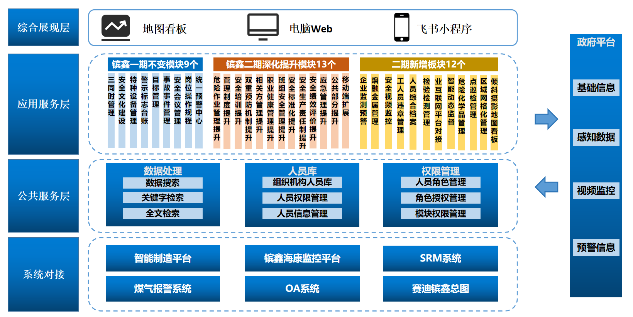

镔鑫安全二期子系统设计

子系统功能描述
在镔鑫安全一期系统上进行改造，对原有13个模块改造，对飞书小程序改造，新增12个功能板块。

镔鑫安全二期子系统功能
序号 | 业务模块 | 类型 | 具体改造内容
 | 危险作业管理 | 提升 | 对镔鑫的十类危险作业，增加作业步骤以及现场处置方案的固化清单维护和应用，增加作业常用小组的维护的维护和应用，增加危险作业许可证一键填报的功能，作业过程监控管理接入更多设备，流程、细节进行优化改进。以及对区域内危险作业统计。
 | 管理制度 | 提升 | 全文检索优化，按文件大类型分库再全文检索。优化文件类型以及对应层级。
 | 安全培训教育 | 提升 | 增加自主学习课件评价、收藏、点赞功能，增加各个课件浏览量展示，自主新增三级培训教育分级管控流程，包括三级培训教育资料、公司、车间、班组三级培训教育，包括线上线下结合培训，各级培训学时管理，以及和人力与人才发展中心之间的培训任务委派，培训不合格退回等流程。
 | 双重预防机制 | 提升 | 新增隐患再整改功能，可标记需再整改隐患，委派人员进行再整改，验收，记录再整改记录。并且有隐患再整改统计，关联安全绩效，优化整改期限设置和整改超期提醒等。新隐患模块相关方人员也可使用。  新增风险管控模块（新），建立风险档案，维护风险管理制度、风险台账、告知卡等。
 | 相关方管理 | 提升 | 对四方会签流程改造，满足特殊相关方特殊管理流程。根据门禁记录生成施工人员进厂记录，以及人员进入镔鑫后，所处过的单位、四方会签的轨迹记录。更改相关方人员账号体系，相关方人员违章培训功能关联门禁系统，不及时完成培训人员关闭门禁。新增相关方月度检查以及相关方基础台账功能。支持相关方班组维度的检查、扣分。
 | 职业健康管理 | 提升 | 新增职业健康检查、职业病危害项目申报、职业病危害检测、职业病危害现状评价、员工职业健康监护档案、放射卫生、职业卫生负责人和管理人员培训，7个功能板块。新增职业健康管理体系，维护相关体系文件。
 | 班组安全管理 | 提升 | 会议室与摄像头绑定管理，根据班前会以及班后会时间段，查取对应时间段录像，若有异常情况可以记录。新增班组的绩效检查等。增设甲乙丙丁班维护。
 | 安全标准化 | 提升 | 按照安全标准化8要素进行分类。开设各个单元的一个独立窗口，每个单元设置独立的8个要素的相关分支，进行相关文件维护，可点击跳转对应内容。
 | 安全生产责任制 | 提升 | 履职评价范围扩大到全员，履职任务增加分值，并且设立月度任务与季度任务，统计月度、季度、年度履职情况，领导履职情况关联安全绩效。建立岗位表，岗位履职清单，人员匹配岗位，进行履职填报，以及关联别的模块，进行履职任务完成情况自动关联。
 | 安全绩效评价 | 提升 | 新增管理层安全绩效评价和班组安全绩效评价，管理层安全绩效评价联动管理层安全生产责任制评分，分配权重打分；增加班组、车间安全绩效管理。可在安全培训、安全会议、危险作业、隐患治理等业务模块操作，进行单位扣分。
 | 应急管理 | 提升 | 新增应急物资点检模块，新建应急物资点检以及问题整改流程，包括消防器材、空气呼吸器等设备。
 | 飞书小程序 | 提升 | 适配飞书，开发飞书消息推送功能。  因为功能模块加多，原小程序展示页面改造升级。小程序增加安全信息化管理新增内容、企业检测预警点检功能、审批功能。
 | 公共部分 | 提升 | 对组织机构进行特定优化，建立可编辑组织机构。
 | 企业监测预警 | 新建 | 乙方负责从智能制造平台、煤气报警系统对接感知数据，接入视频监控信号，将视频信号接入镔鑫海康监控平台，并将感知数据、视频信号接入政府平台。  本项目利旧使用镔鑫海康监控平台，接入现场相关视频监控17台（监控由镔鑫安装，接入办公网）。在镔鑫云储存中重新划分一个特定的资源池，保证视频存储时间至少7天，满足政府监控平台的回调7天视频的最低对接要求。  利旧镔鑫专网宽带，实现视频管理平台接入互联网，同时甲方对视频管理平台新增国标级联功能模块，用于实现本级平台通过国标协议级联接入上级平台。
 | 熔融金属管控 | 新建 | 实现熔融金属罐、包、盆、一罐一档档案。  从智能制造平台接入熔融金属数据，进行预警，以及记录熔融金属点检情况。
 | 安全视频监控 | 新建 | 现场相关安全管理监控视频，从监控平台中接入至安全平台，进行分类管理，支持查看实时监控，以及录像信息。（录像为调取现场硬盘录像机中录像,或调取镔鑫云存储录像）
 | 人员违章管理 | 新建 | 新增模块，内部人员、外部人员违章管理，关联危险作业管理以及OA同步违章信息，增加内部人员以脸搜脸记录违章功能，违章情况记录到安全绩效。同步到班组、车间安全绩效。
 | 人员综合档案 | 新建 | 新增模块，安全培训档案、违章违纪档案、职业健康档案、安全绩效档案，结合相关模块，形成所有人员的完整档案。
 | 检验检测管理 | 新建 | 安全设施检测报告。防雷检测报告、防爆电器、煤气报警器、呼吸器、电动手动工具、绝缘工具等相关安全类检测报告、探伤监测报告。
 | 工业互联网平台数据对接 | 新建 | 工业互联网平台上的设备启停状态等数据，同步到 EHS 系统中，控制权限进行展示。
 | 智能动态监督 | 新建 | 利用 AI 图像识别技术，实时监测、识别离岗、倒地、玩手机、重点人员、玩手机、周界入侵、安全帽穿戴情况并自动预警，并推送信息至相关人员终端；同时，对违规行为自动记录分析，生成统计报表，为管理提供数据支持。
 | 危险化学品管理 | 新建 | 建立线上危险化学品管控台账，内容包括：厂部、车间、危险化学品名称、CAS号、危险性类别、采购日期、等，以及对应的照片。
 | 点巡检管理 | 新建 | 针对空气呼吸器、煤气报警器、气瓶等设备进行点巡检管理，维护相关设备台账，指定对应人员进行定期巡检以及问题的整改。
 | 区域网格化管理 | 新建 | 有限空间台账管理；设定有限空间点位名称、编号、有限空间类型、所在区域/名称、负责人、主要危险因素、防范及管控措施、有限空间等级、现场照片。可关联有限空间作业。  本质安全管理台账：管理本质安全管理工作的问题梳理文档以及方案实施文档。
 | 倾斜摄影地图看板 | 新建 | 对接赛迪镔鑫总图服务的倾斜摄影地图，建设风险四色图图层以及危险区域管控图层。

镔鑫安全二期子系统内的功能流程图

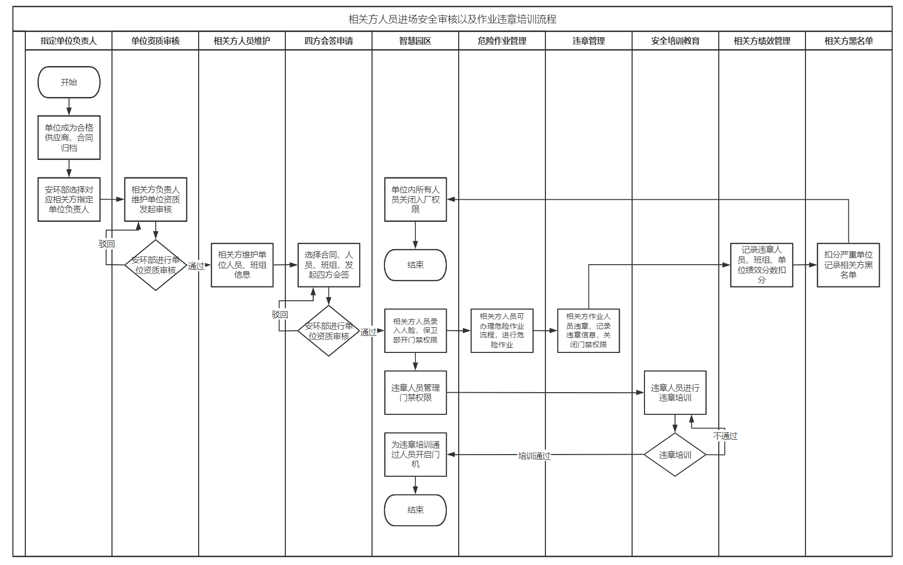

子系统内部数据流图
- 三级安全培训数据流图
内部人员入厂，参与三级安全教育培训数据流图。
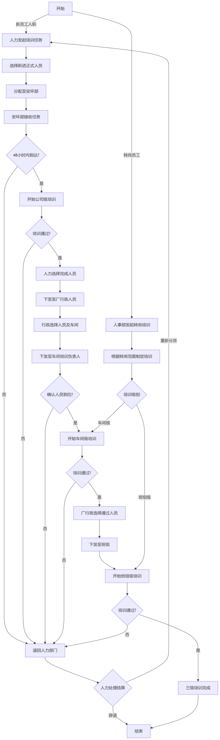

- 点巡检及隐患整改流图
点检问题、发现隐患、指派整改责任人、整改隐患、整改验收完整流程。
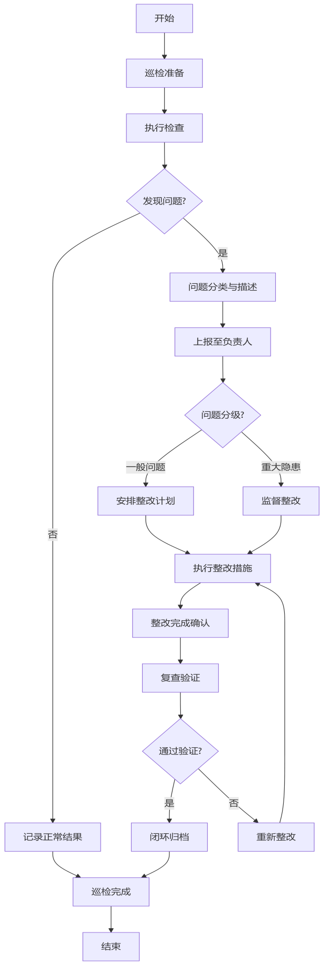
- 相关方入厂四方会签流图
相关方入厂前安全审核流程，包括单位资质维护、人员维护、班组维护、发起四方会签，关联入厂门禁。
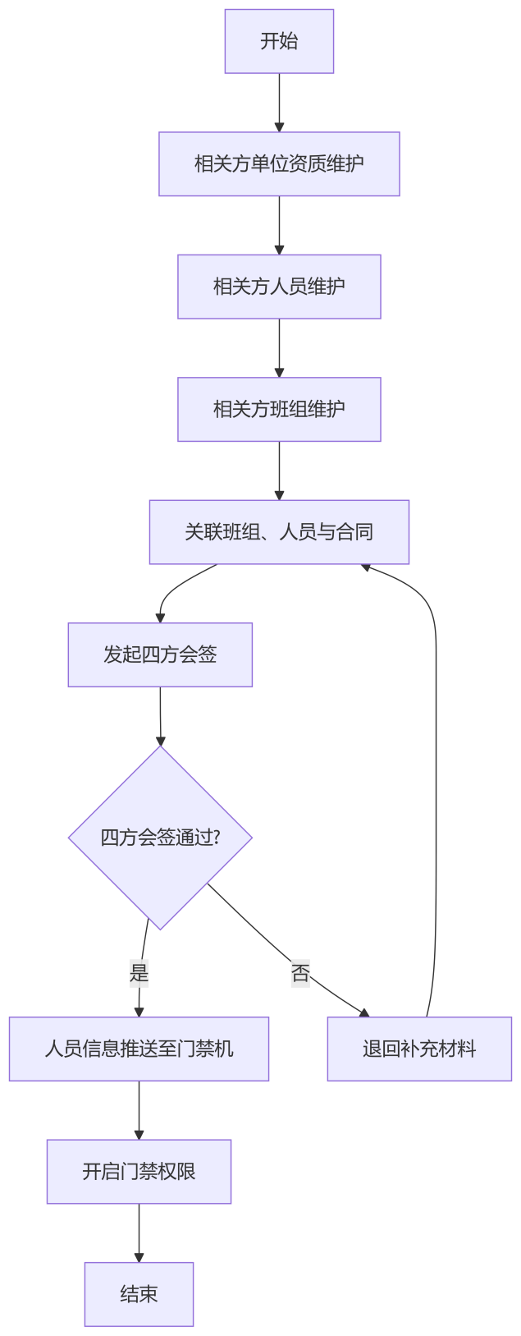

危险作业提升模块

功能描述
对镔鑫的十类危险作业，增加作业步骤以及现场处置方案的固化清单维护和应用，增加作业常用小组的维护和应用，增加危险作业许可证一键填报的功能，作业过程监控管理接入更多设备，流程、细节进行优化改进。以及对区域内危险作业统计。

作业固化清单配置子功能
对目前在用的八类危险作业的操作步骤进行梳理，作业类型（动火作业、有限空间作业、高处作业、吊装作业、临时用电作业、断路作业、动土作业、抽堵盲板阀作业），字段含：固化步骤编号、作业类型、步骤名称、步骤内容、状态、创建人（工号）、创建人部门、创建时间、最新修改人（工号）、最新修改人部门、最新修改时间，需要有历史操作记录。

画面设计
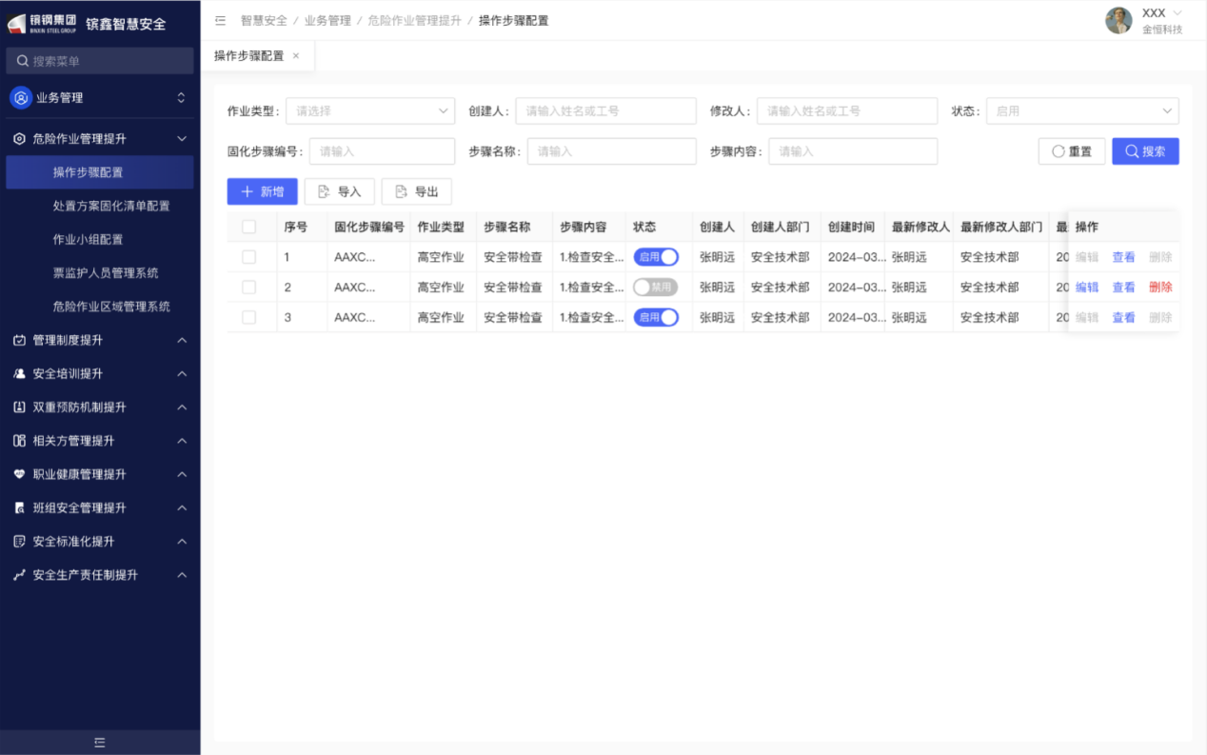
- 画面入口：业务管理->危险作业管理提升->操作步骤配置
2、画面功能说明：
序号 | 画面功能 | 功能及逻辑说明 | 备注
1 | 新增 | 打开新增页面，按照页面中字段的要求，新增一条记录。
2 | 修改 | 选择一条记录，点击【修改】，根据需求进行修改并保存。
3 | 启用/禁用 | 选择一条记录，点击【启用/禁用】重置记录状态。
4 | 删除 | 选择一条记录，点击【删除】对此记录进行删除。
5 | 查看详情 | 选择一条记录，点击【详情】，查看记录的详细信息。
6 | 导入 | 根据预制好的模板，进行批量导入。
7 | 导出 | 根据查询条件，批量导出Excel文件。
8 | 查询 | 根据查询条件筛选记录。

数据库表
1、涉及的数据库表
序号 | 数据库表名 | 数据库表描述 | 备注
1 | EHS_DAN_PERMIT_JOB_TEMPLATE | 固化清单表 | 表的详细定义见“镔鑫智慧安全二期数据库说明书”
2、画面说明与数据库表的映射
序号 | 画面说明 |  | 数据来源
序号 | 名称 | 屏幕数据区域 | 数据表 | 列名 | 备注
1 | 作业步骤 | 查询条件 | EHS_DAN_PERMIT_JOB_TEMPLATE | JOB_STEP
2 | 现场处置方案 |  | EHS_DAN_PERMIT_JOB_TEMPLATE | DISPOSE_PLAN
 | 应急物资 |  | EHS_DAN_PERMIT_JOB_TEMPLATE | MATERIAL_PREPARE
 | 危险源辨识 |  | EHS_DAN_PERMIT_JOB_TEMPLATE | RISK_SOURCE
 | 危险作业证类型 | 查询条件 | EHS_DAN_PERMIT_JOB_TEMPLATE | DANGEROUS_OPERATION_TYPE
 | 作业类型 | 查询条件 | EHS_DAN_PERMIT_JOB_TEMPLATE | FIRE_TYPE

逻辑处理
固化清单增加及编辑
- 输入
序号 | 名称 | 取值 | 类型 | 单位 | 必输 | 备注
1 | 作业步骤 | 字符串：最大长度1000个字符 | 文本框 |  | 是
2 | 现场处置方案 | 字符串：最大长度1000个字符 | 文本框 |  | 是
3 | 应急物资 | 字符串：最大长度1000个字符 | 文本框 |  | 是
4 | 危险源辨识 | 字符串：最大长度1000个字符 | 文本框 |  | 是
5 | 危险作业证类型 | 字典：从危险作业证里面选择 | 下拉框 |  | 是
6 | 作业类型 | 字典：危险作业子类型 | 下拉框 |  | 是
7 | 步骤编号 | 字符串：自动生成 | 文本框 |  | 否
- 处理逻辑
- 步骤编号：根据许可证类型+作业类型+步骤顺序，自动生成步骤编号。
- 重复判定：许可证类型+作业类型，不能全部重复。
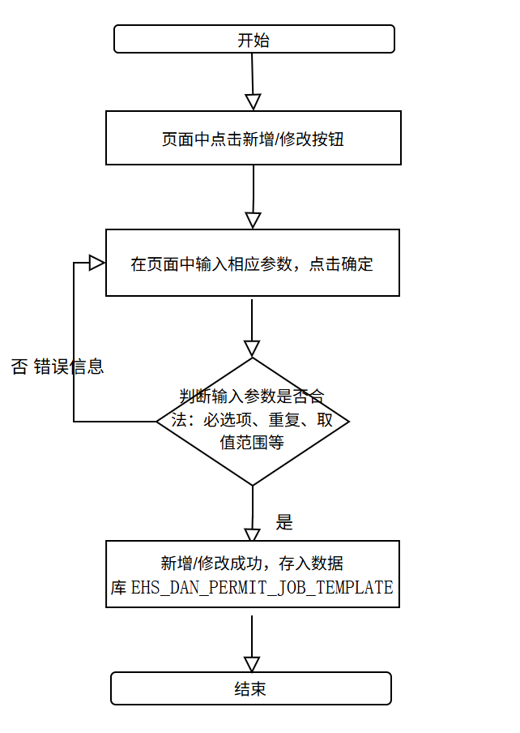

- 输出
序号 | 返回码 | 返回提示信息 | 说明
1 | code：2000 | 成功 | Data:返回值
2 | code：5000 | 失败 | Data:null;失败原因根据具体操作变化

相关影响
1）“危险作业许可证”：许可证创建时，从固化清单导入对应的模板。

一键填报子功能
根据登录人之前申报过的危险作业，进行选择，带出作业大部分信息（除作业时间等信息），实现危险作业许可证快速填报功能，带出后可对所有信息进行修改，系统将自动提醒作业申请人，注意重点信息的修改。

画面设计

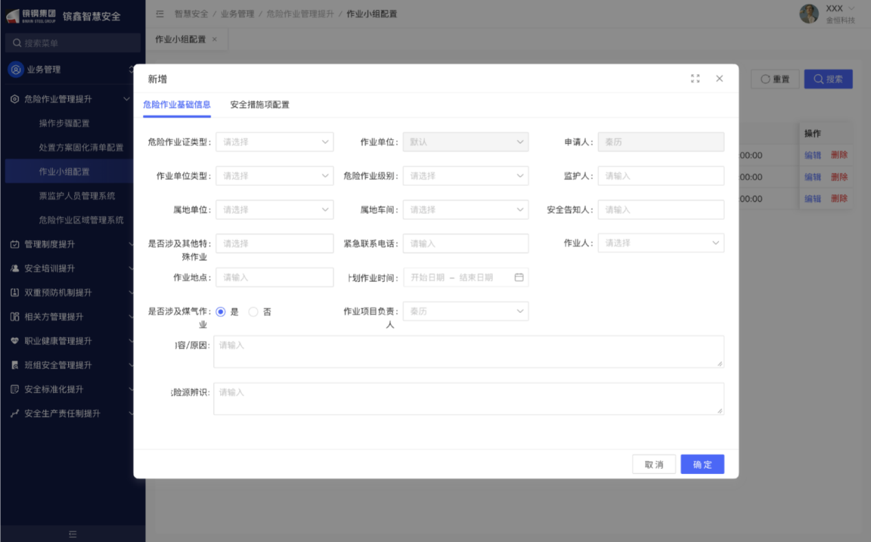
1、画面入口：业务管理->危险作业管理提升->危险作业
2、画面功能说明：
序号 | 画面功能 | 功能及逻辑说明 | 备注
1 | 一键填报 | 点击【一键填报】，自动生成危险作业信息。

逻辑处理
一键填报
- 输入
序号 | 名称 | 取值 | 类型 | 单位 | 必输 | 备注
1 | 作业开始时间 | 字符串：时间,YYYY-MM-DD HH:mi:ss | 文本框 |  | 是
2 | 作业结束时间 | 字符串：时间,YYYY-MM-DD HH:mi:ss | 文本框 |  | 是
3 | 措施选择 | 字典：从是否设计里面选择 | 文本框 |  | 是
4 | 其他字段 | 根据需求选择即可
- 处理逻辑
1、许可证一键填报功能，选择一条竣工的许可证，点击“一键填报”按钮，自动填充到新增页面。只需要填写上述输入的字段，就可以生成一条新的危险作业。

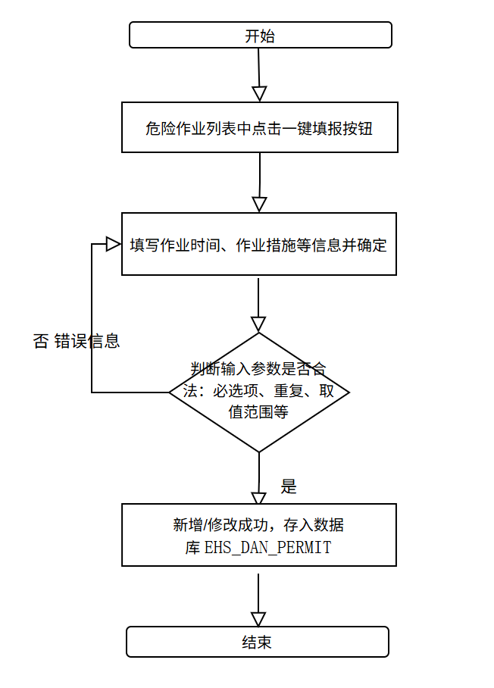

- 输出
序号 | 返回码 | 返回提示信息 | 说明
1 | code：2000 | 成功 | Data:返回值
2 | code：5000 | 失败 | Data:null;失败原因根据具体操作变化

监控能力提升子功能
从海康平台中对接更多监控设备信号，在危险作业模块中进行设备管理，可查看监控信号，可将监控设备与对应作业绑定，形成危险作业远程监管。此功能原页面、功能不变，接入、维护新增的监控。

画面设计
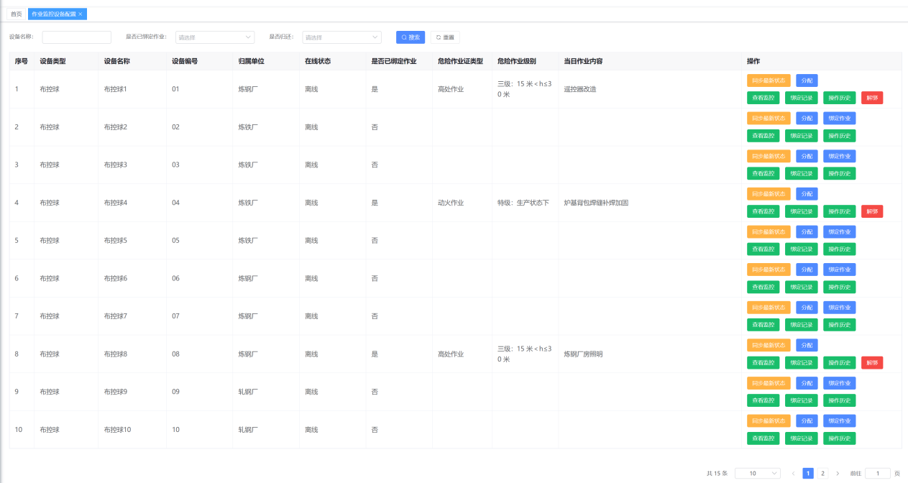
1、画面入口：业务管理->危险作业管理提升->作业监控设备配置
2、画面功能说明：
序号 | 画面功能 | 功能及逻辑说明 | 备注
1 | 新设备接入 | 新的布控球及四合一设备接入

逻辑处理
监控能力提升
- 输入
无
- 处理逻辑
- 镔鑫购买已对接设备类型的设备，在系统中添加对应设备即可。

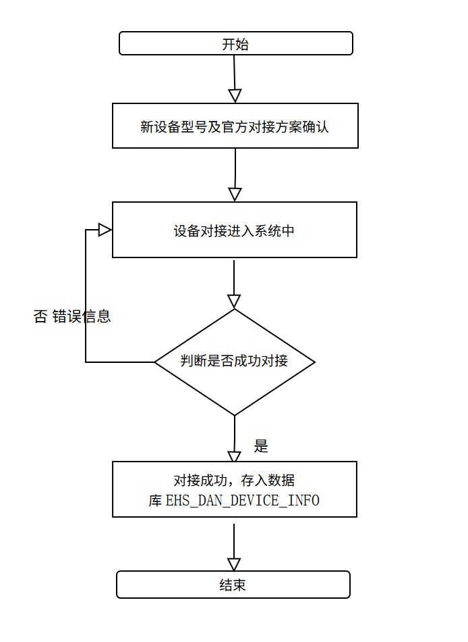

- 输出
序号 | 返回码 | 返回提示信息 | 说明
1 | code：2000 | 成功 | Data:返回值
2 | code：5000 | 失败 | Data:null;失败原因根据具体操作变化

危险作业流程优化子功能
安全交底取消办理作业票的时候上传，等到开工作业申请再上传交底内容、交底的照片、现场安全物资的照片。监护人、作业人都可上传气体检测数值，所有人可查询到自己参与的危险作业数据。开工作业退回权限放到车间主任。

画面设计
一期画面优化
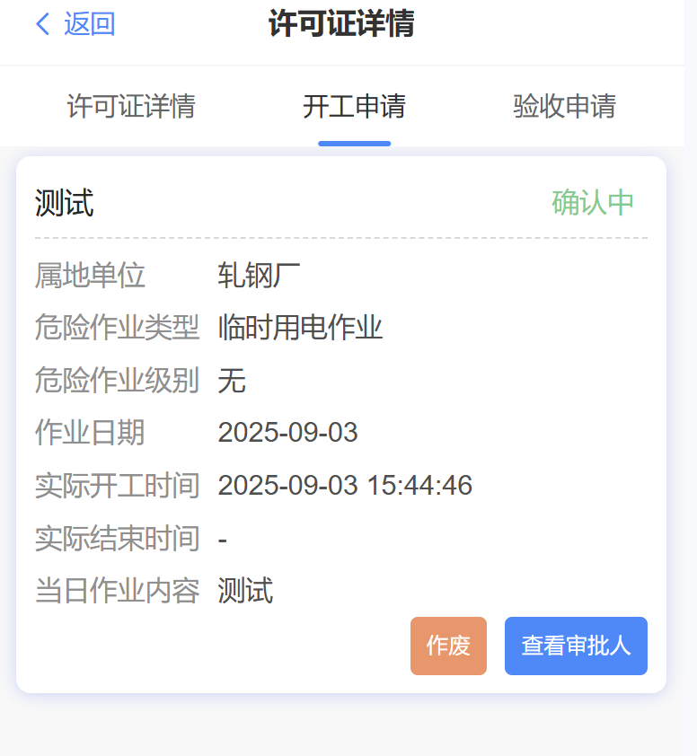
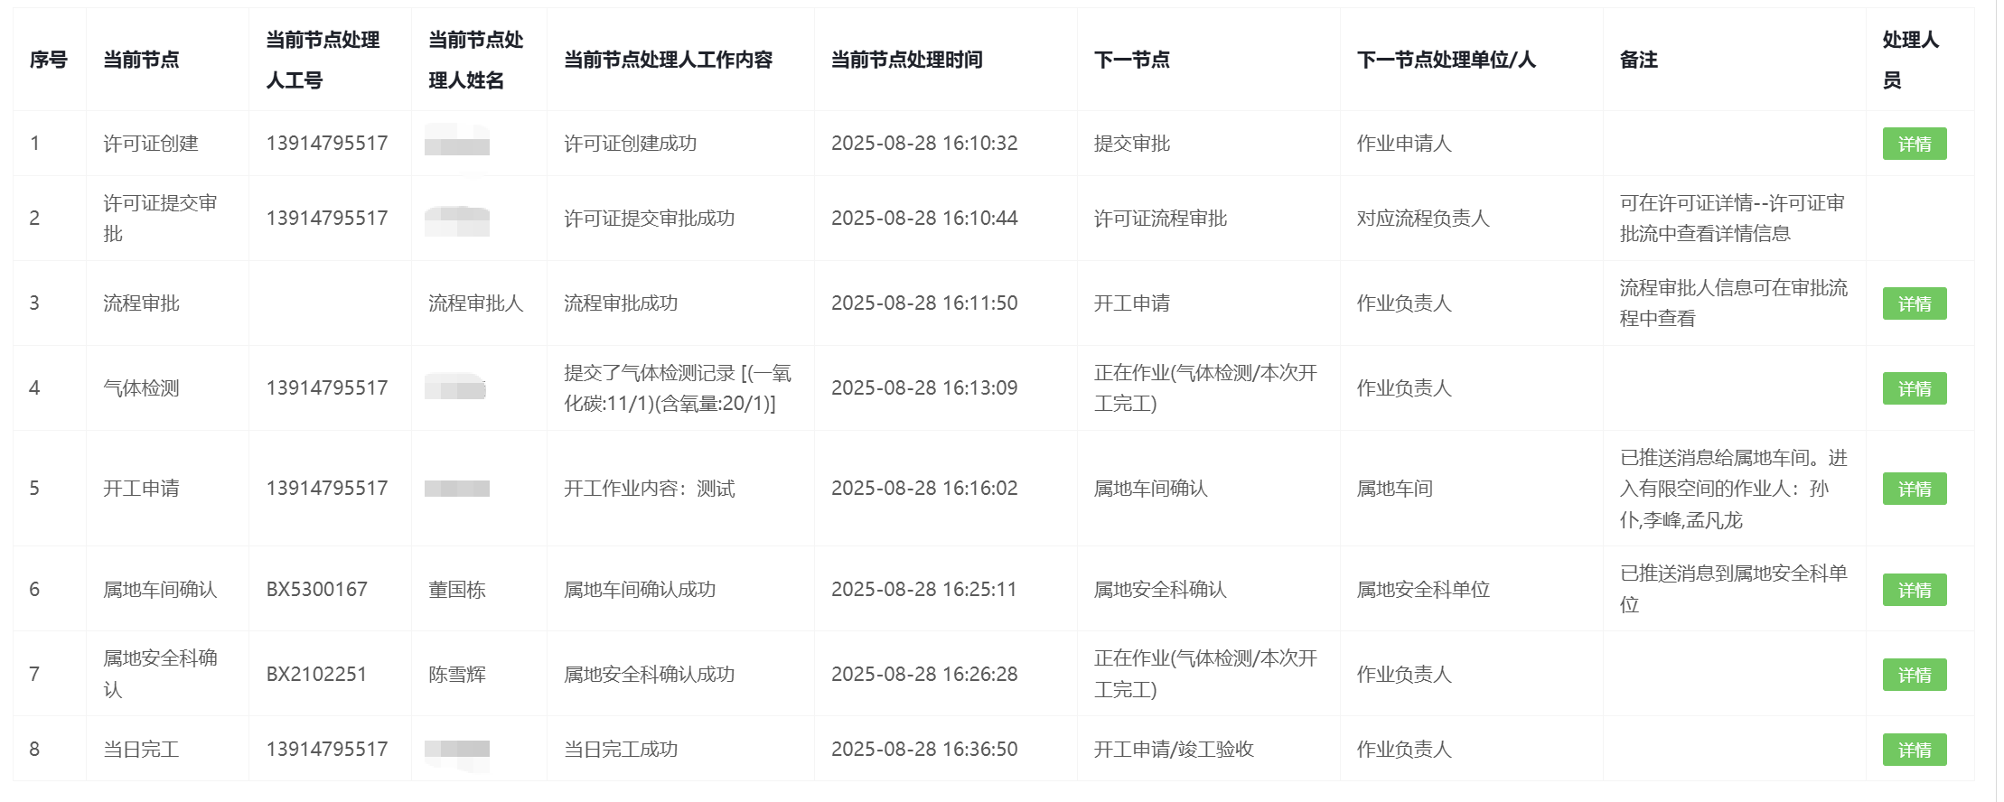
1、画面入口：业务管理->危险作业管理提升->危险作业
2、画面功能说明：
序号 | 画面功能 | 功能及逻辑说明 | 备注
1 | 安全交底流程 | 作业审批后，开工前，新增安全交底流程。
2 | 作业过程流程 | 开工过程中，添加作业过程监控、有限空间作业人进出等。

数据库表
1、涉及的数据库表
序号 | 数据库表名 | 数据库表描述 | 备注
1 | EHS_DAN_DAY_OPERATION_JOB | 开工作业进出状态表 | 表的详细定义见“镔鑫智慧安全二期数据库说明书”
2 | EHS_DAN_DAY_OPERATION_JOB_RECORD | 开工作业进出记录 | 表的详细定义见“镔鑫智慧安全二期数据库说明书”
3 | EHS_DAN_DAY_OPERATION_PROCESS | 危险作业过程监控 | 表的详细定义见“镔鑫智慧安全二期数据库说明书”
4 | EHS_DAN_DAY_OPERATION_PECCANT | 危险作业过程监控违章 | 表的详细定义见“镔鑫智慧安全二期数据库说明书”
5 | EHS_DAN_PERMIT_SIGN | 危险作业相关人员签字 | 表的详细定义见“镔鑫智慧安全二期数据库说明书”

逻辑处理
1、发起安全交底
- 输入
序号 | 名称 | 取值 | 类型 | 单位 | 必输 | 备注
1 | 相关人员签字 | 字符串：图片id | 文件输入框 |  | 是
- 处理逻辑

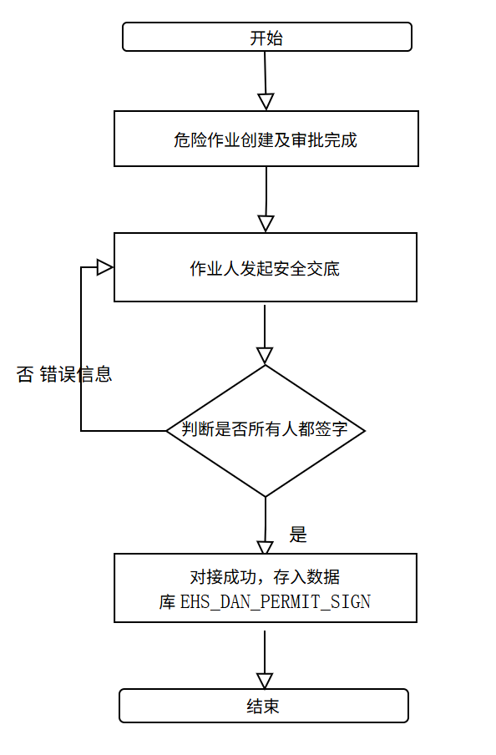

- 输出
序号 | 返回码 | 返回提示信息 | 说明
1 | code：2000 | 成功 | Data:返回值
2 | code：5000 | 失败 | Data:null;失败原因根据具体操作变化
2、开工过程监控
- 输入
序号 | 名称 | 取值 | 类型 | 单位 | 必输 | 备注
1 | 许可证 | 字符串：许可证Id | 下拉框 |  | 是
 | 开工申请 | 字符串：许可证Id | 下拉框 |  | 是
 | 现场作业情况 | 字符串：最大长度1000个字符 | 文本框 |  | 是
 | 附件 | 字符串：许可证Id | 自动填充 |  | 否
- 处理逻辑
- 安全交底：许可证审批后，开工申请前，由作业负责人发起安全交底。许可证相关的作业负责人、作业人、属地监护人都需要进行签字确认。确认完成后，方可发起开工。
- 开工过程监控：属地监护人、作业负责人，在开工过程中，每半个小时就需要做一次开工内容的填报。
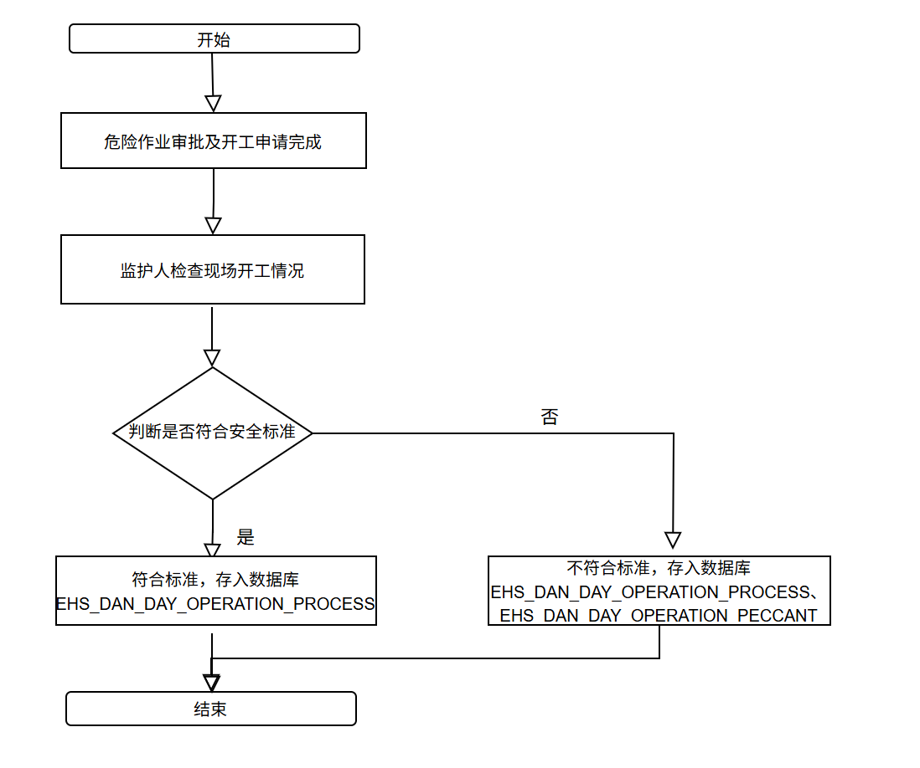

- 输出
序号 | 返回码 | 返回提示信息 | 说明
1 | code：2000 | 成功 | Data:返回值
2 | code：5000 | 失败 | Data:null;失败原因根据具体操作变化

监护人证件库子功能
建立监护人员证件库，办理作业票监护人员只选取证件库的人员，可以设置多选，监护人员关联专属的监护人培训记录。

画面设计
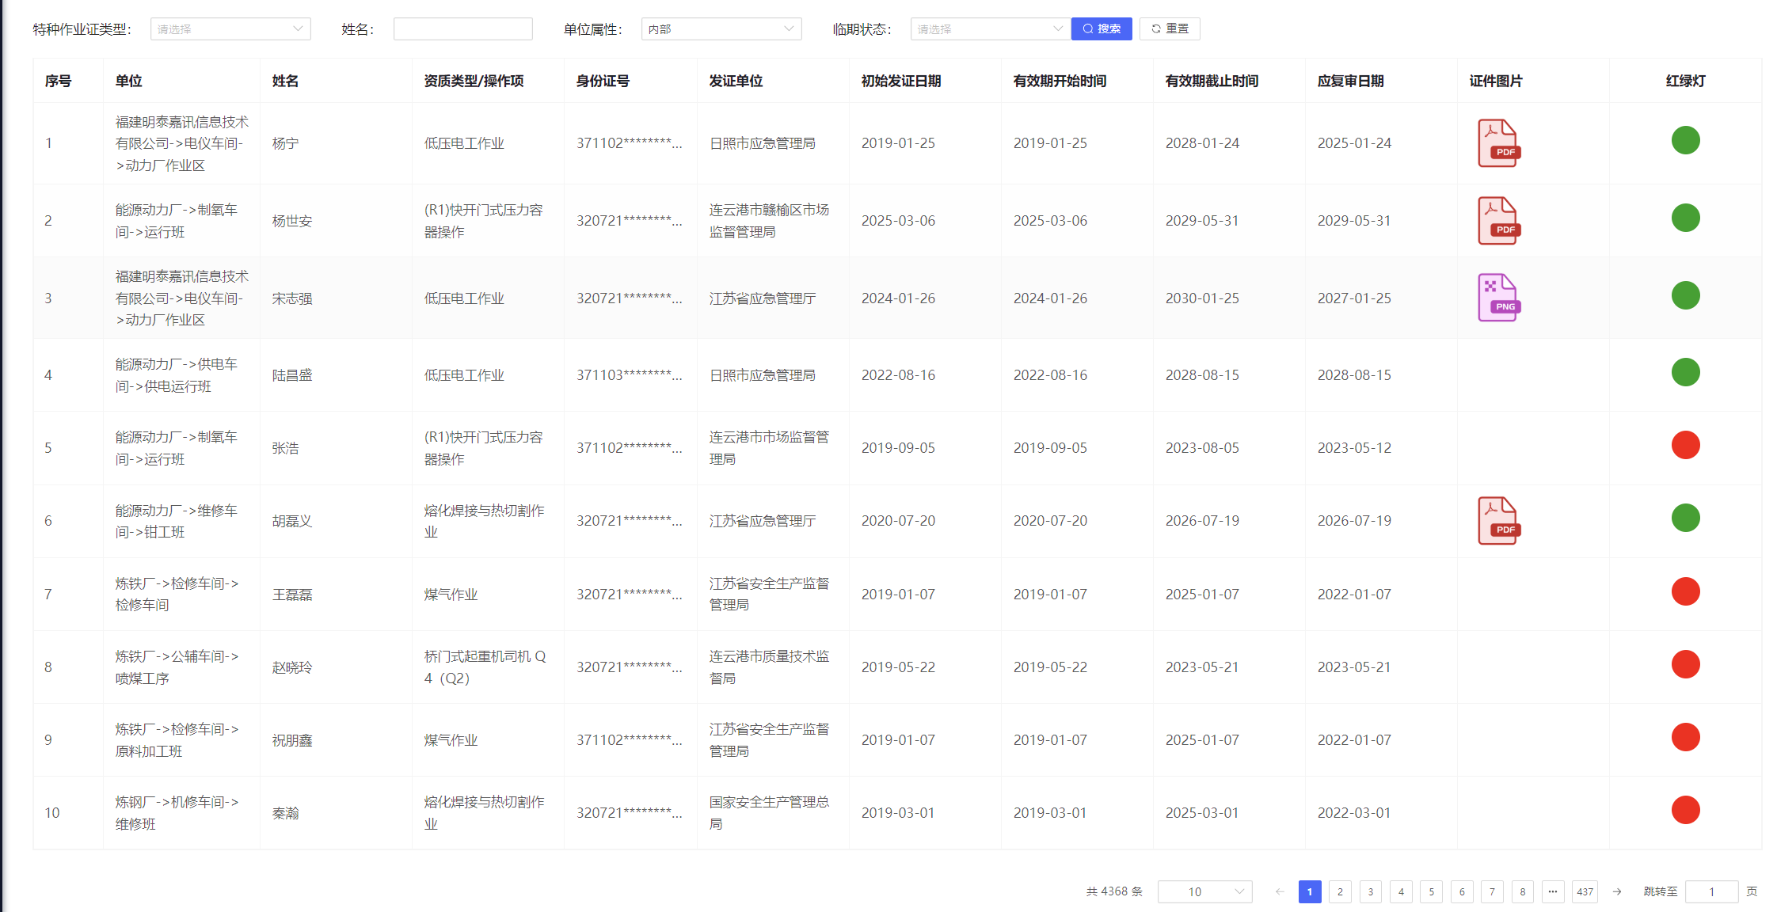
1、画面入口：业务管理->危险作业管理提升->监护人证件库
2、画面功能说明：
序号 | 画面功能 | 功能及逻辑说明 | 备注
1 | 新增 | 打开新增页面，选择内部与外部的人员。
2 | 启用/禁用 | 选择一条记录，点击【启用/禁用】重置记录状态。
3 | 删除 | 选择一条记录，点击【删除】对此记录进行删除。
4 | 查看详情 | 选择一条记录，点击【详情】，查看记录的详细信息。
5 | 导出 | 根据查询条件，批量导出Excel文件。
6 | 查询 | 根据查询条件筛选记录。

数据库表
1、涉及的数据库表
序号 | 数据库表名 | 数据库表描述 | 备注
1 | EHS_DAN_GUARDIAN_PERSON | 固化清单表 | 表的详细定义见“镔鑫智慧安全二期数据库说明书”
2、画面说明与数据库表的映射
序号 | 画面说明 |  | 数据来源
序号 | 名称 | 屏幕数据区域 | 数据表 | 列名 | 备注
1 | 组织机构下的人员列表 |  | EHS_DAN_GUARDIAN_PERSON | PERSON_NO
2 | 组织类型 |  | EHS_DAN_GUARDIAN_PERSON | ORG_TYPE

逻辑处理
监护人证件库增加及编辑
- 输入
序号 | 名称 | 取值 | 类型 | 单位 | 必输 | 备注
1 | 组织类型 | 字典：组织类型子类型 | 下拉框 |  | 是 | 内部、相关方
2 | 选择人员列表 | 数组：人员列表数组 | 多选框 |  | 是
- 处理逻辑

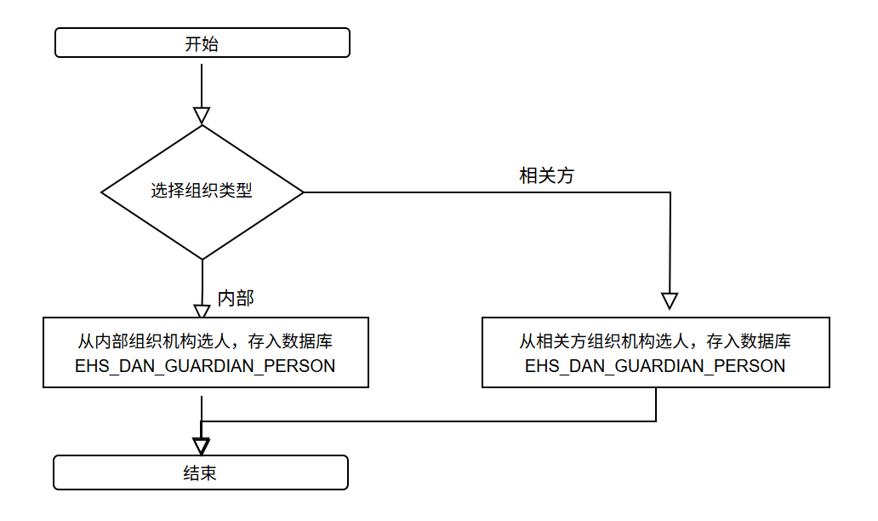

- 输出
序号 | 返回码 | 返回提示信息 | 说明
1 | code：2000 | 成功 | Data:返回值
2 | code：5000 | 失败 | Data:null;失败原因根据具体操作变化

相关影响
1）“危险作业许可证”：许可证创建时，选择监护人列表。

区域作业统计子功能
以危险作业所在区域为维度，进行危险作业的统计、分析。

画面设计
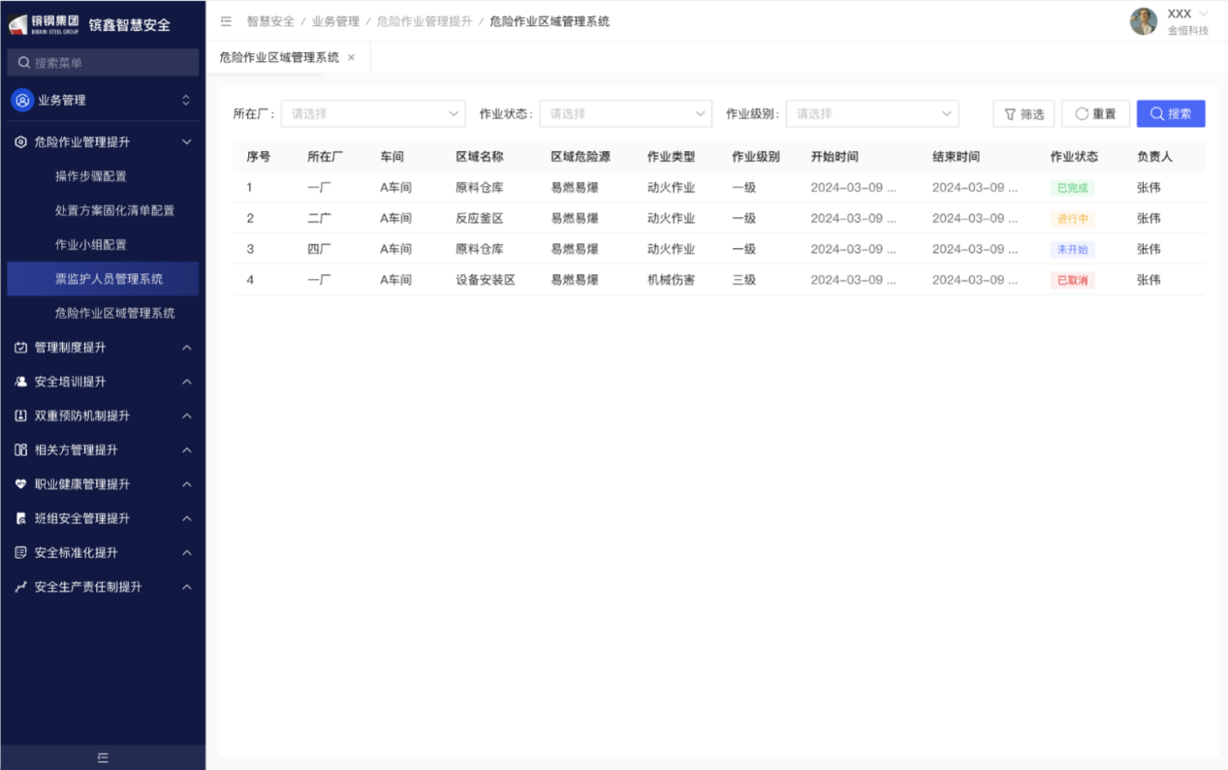
1、画面入口：业务管理->危险作业管理提升->区域作业统计
2、画面功能说明：
序号 | 画面功能 | 功能及逻辑说明 | 备注
1 | 查询 | 查询区域下的危险作业。

数据库表
1、涉及的数据库表
序号 | 数据库表名 | 数据库表描述 | 备注
1 | EHS_DAN_PERMIT | 危险作业表 | 表的详细定义见“镔鑫智慧安全二期数据库说明书”
2、画面说明与数据库表的映射
序号 | 画面说明 |  | 数据来源
序号 | 名称 | 屏幕数据区域 | 数据表 | 列名 | 备注
1 | 所在厂 | 查询条件 | EHS_DAN_PERMIT | FACTORY_ID
2 | 车间 |  | EHS_DAN_PERMIT | WORKSHOP_ID
3 | 区域名称 |  | EHS_DAN_PERMIT | REGION_NAME
4 | 作业状态 | 查询条件 | EHS_DAN_PERMIT | JOB_STATUS
5 | 作业级别 | 查询条件 | EHS_DAN_PERMIT | JOB_LEVEL

逻辑处理
根据区域区分危险作业
- 输入
序号 | 名称 | 取值 | 类型 | 单位 | 必输 | 备注
1 | 所在厂 | 接口：下拉选择厂 | 下拉框 |  | 否
2 | 作业状态 | 字典：选择作业状态 | 下拉框 |  | 否
3 | 作业级别 | 字典：选择作业级别 | 下拉框 |  | 否
- 处理逻辑
1、许可证属地，细化到区域。每个车间划分为若干区域，统计时可以按照区域进行统计。
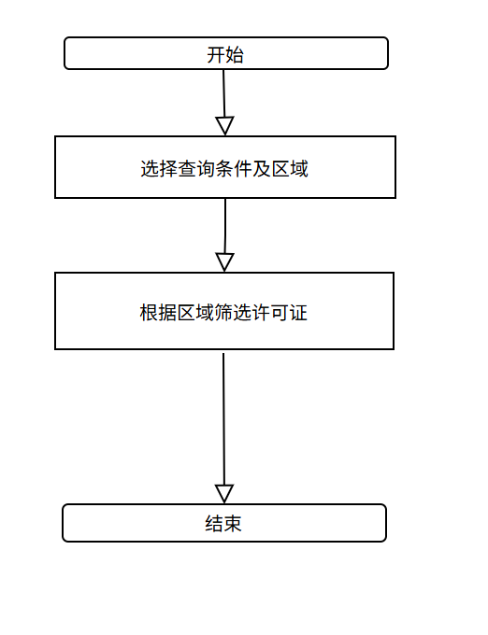

- 输出
序号 | 返回码 | 返回提示信息 | 说明
1 | code：2000 | 成功 | Data:返回值
2 | code：5000 | 失败 | Data:null;失败原因根据具体操作变化

管理制度提升模块

功能描述
全文检索优化，按文件大类型分库再全文检索。优化文件类型以及对应层级。

文件分类优化子功能
优化文件类型以及对应层级，可自由配置类型、层级。

画面设计
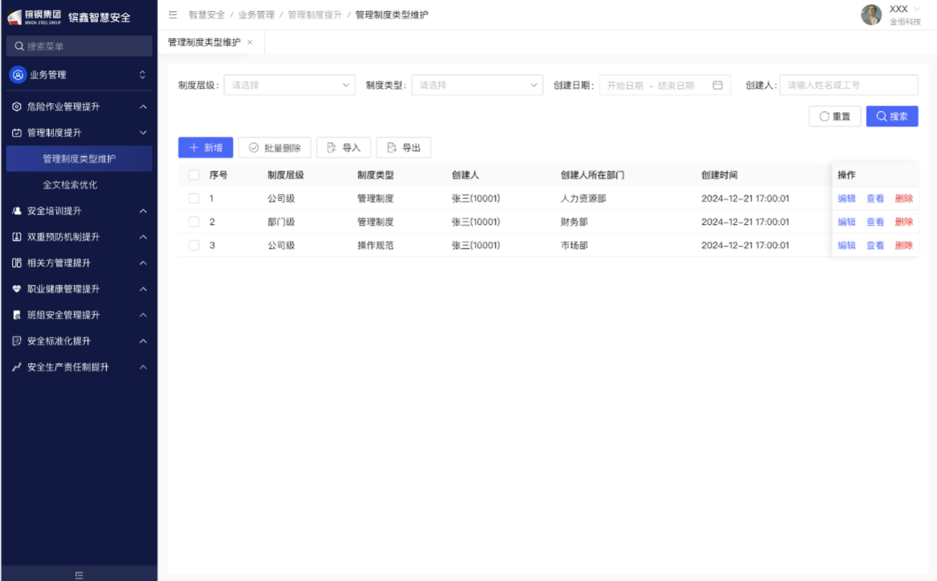
1、画面入口：业务管理->管理制度提升->管理制度类型维护
2、画面功能说明：
序号 | 画面功能 | 功能及逻辑说明 | 备注
1 | 新增 | 打开新增页面，按照页面中字段的要求，新增一条记录。
2 | 修改 | 选择一条记录，点击【修改】，根据需求进行修改并保存。
3 | 批量删除 | 选择多条记录，点击【批量删除】对多条记录进行删除。
4 | 删除 | 选择一条记录，点击【删除】对此记录进行删除。
5 | 查看详情 | 选择一条记录，点击【查看】，查看记录的详细信息。
6 | 导入 | 根据预制好的模板，进行批量导入。
7 | 导出 | 根据查询条件，批量导出Excel文件。
8 | 查询 | 根据查询条件筛选记录。

数据库表
1、涉及的数据库表
序号 | 数据库表名 | 数据库表描述 | 备注
1 | EHS_REG_CATEGORY | 管理制度类型表 | 表的详细定义见“镔鑫智慧安全二期数据库说明书”
2、画面说明与数据库表的映射
序号 | 画面说明 |  | 数据来源
序号 | 名称 | 屏幕数据区域 | 数据表 | 列名 | 备注
1 | 制度层级 | 查询条件 | EHS_REG_CATEGORY | CATEGORY_LEVEL
2 | 制度类型 | 查询条件 | EHS_REG_CATEGORY | CATEGORY_TYPE
3 | 创建日期 | 查询条件 | EHS_REG_CATEGORY | CREATE_DATE_TIME

逻辑处理
管理制度类型增加及编辑
- 输入
序号 | 名称 | 取值 | 类型 | 单位 | 必输 | 备注
1 | 制度层级 | 字典：从制度层级选择 | 下拉框 |  | 是
2 | 制度类型 | 字典：从制度类型选择 | 下拉框 |  | 是
- 处理逻辑

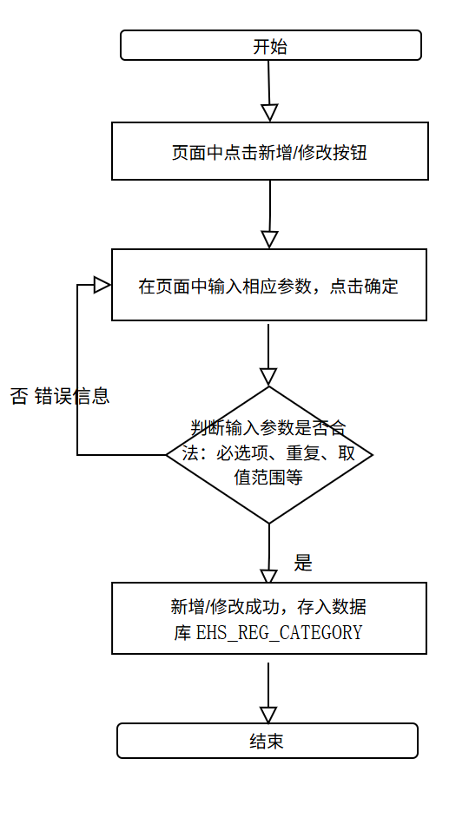

- 输出
序号 | 返回码 | 返回提示信息 | 说明
1 | code：2000 | 成功 | Data:返回值
2 | code：5000 | 失败 | Data:null;失败原因根据具体操作变化

相关影响
1）“制度管理”：制度创建时，需要选择对应的管理制度类型。

全文检索优化子功能
全文检索优化，按文件大类型分库再全文检索，优化全文检索逻辑，提升准确率。

画面设计
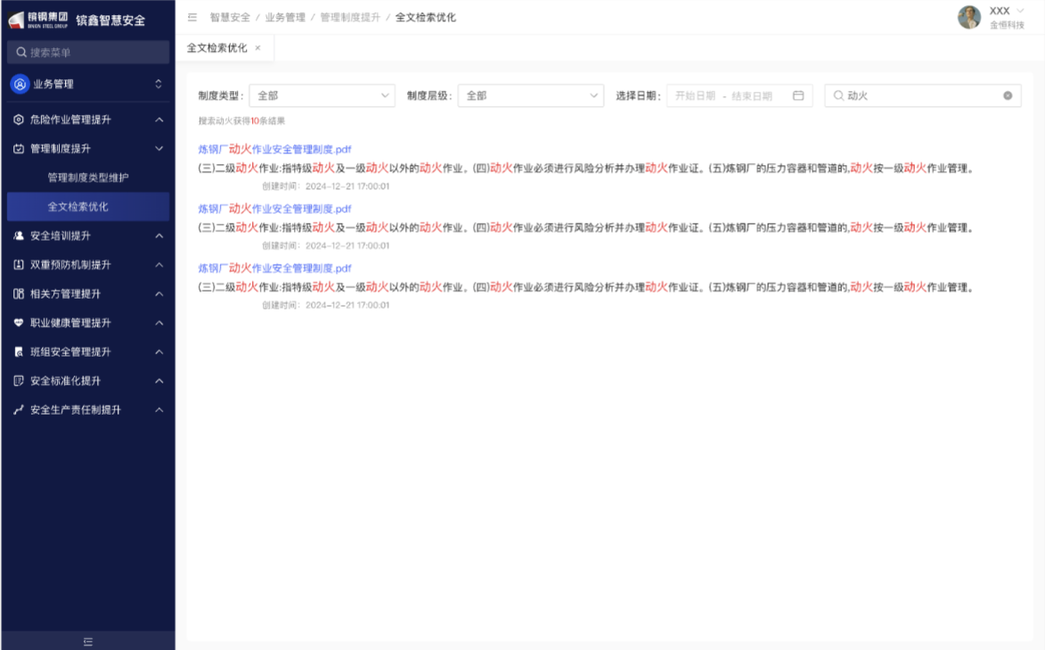
1、画面入口：业务管理->管理制度提升->全文检索优化
2、画面功能说明：
序号 | 画面功能 | 功能及逻辑说明 | 备注
1 | 检索 | 根据新增的厂部索引进行检索。

逻辑处理
全文检索优化
- 输入
序号 | 名称 | 取值 | 类型 | 单位 | 必输 | 备注
1 | 厂部 | 字典：从厂部索引选择 | 下拉框 |  | 是
- 处理逻辑
1、将厂部的信息规划为索引，通过索引到文件库中查询。
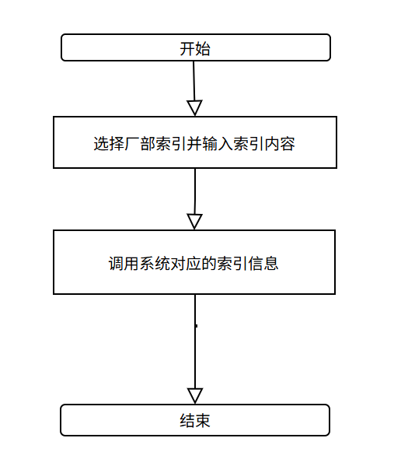

- 输出
序号 | 返回码 | 返回提示信息 | 说明
1 | code：2000 | 成功 | Data:返回值
2 | code：5000 | 失败 | Data:null;失败原因根据具体操作变化

相关方管理提升模块

功能描述
对四方会签流程改造，满足特殊相关方特殊管理流程。根据门禁记录生成施工人员进厂记录，以及人员进入镔鑫后，待过的单位、四方会签的轨迹记录。更改相关方人员账号体系，相关方人员违章培训功能关联门禁系统，不及时完成培训人员关闭门禁。新增相关方月度检查以及相关方基础台账功能。支持相关方班组维度的检查、扣分。

施工人员进出厂记录子功能
关联人脸门禁系统，根据人员信息，查询进出厂记录，展示最近一次进出厂时间，展示人员基本信息，可通过厂部、单位查询。

画面设计
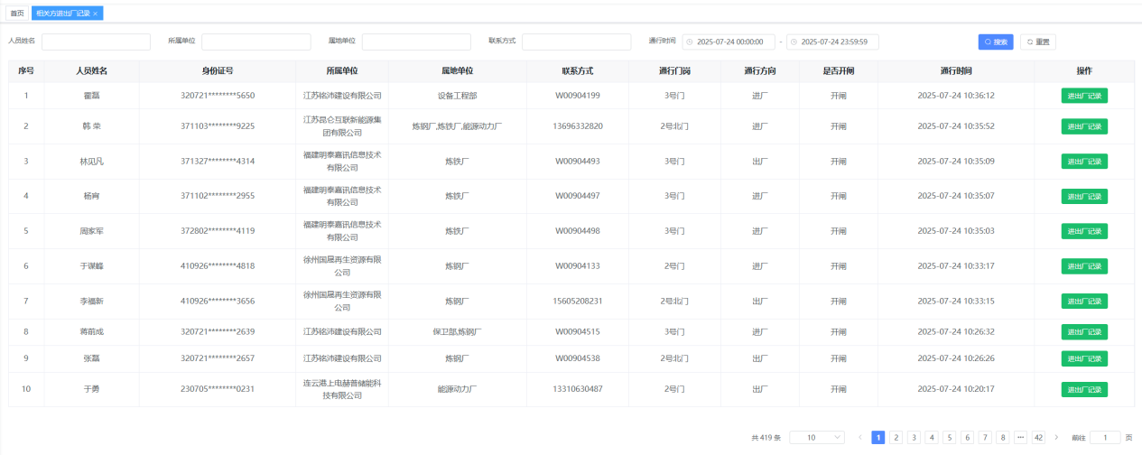
1、画面入口：业务管理->相关方管理提升->施工人员进出厂记录
2、画面功能说明：
序号 | 画面功能 | 功能及逻辑说明 | 备注
1 | 查询 | 根据查询条件筛选记录。

数据库表
1、涉及的数据库表
序号 | 数据库表名 | 数据库表描述 | 备注
1 | PER_PERSONNEL_LATEST_INRECORD | 施工人员进出场记录表 | 表的详细定义见“镔鑫智慧安全二期数据库说明书”
2、画面说明与数据库表的映射
序号 | 画面说明 |  | 数据来源
序号 | 名称 | 屏幕数据区域 | 数据表 | 列名 | 备注
1 | 人员姓名 | 查询条件 | PER_PERSONNEL_LATEST_INRECORD | PERSON_NAME
2 | 通行方向 |  | PER_PERSONNEL_LATEST_INRECORD | INT_INMEDIUM
3 | 身份证号 |  | PER_PERSONNEL_LATEST_INRECORD | STR_IDENTITYNO
4 | 所属单位 | 查询条件 | PER_PERSONNEL_LATEST_INRECORD | STR_DEPT
5 | 通行时间 | 查询条件 | PER_PERSONNEL_LATEST_INRECORD | STR_INTIME

逻辑处理
生成人员进出厂记录
- 输入
- 处理逻辑
- 从园区系统中，取到所有相关方人员的门禁记录；
- 定时任务定时清洗数据，更新相关方人员的进出信息。
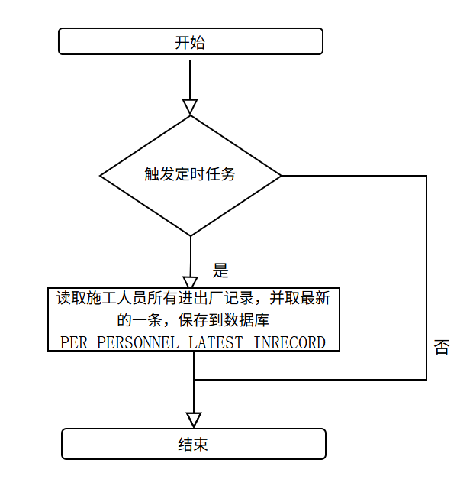

- 输出
序号 | 返回码 | 返回提示信息 | 说明
1 | code：2000 | 成功 | Data:返回值
2 | code：5000 | 失败 | Data:null;失败原因根据具体操作变化

相关方人员违章培训子功能
相关方模块中增设相关方违章培训资料、题库。
管理相关方单位人员违章清单，相关方人员被记录违章后，系统自动为违章人员制定学习任务，限定学习时间，超时未学习人员进入临时黑名单，关闭门禁权限。学习完成后，再联动开启入厂权限。

画面设计
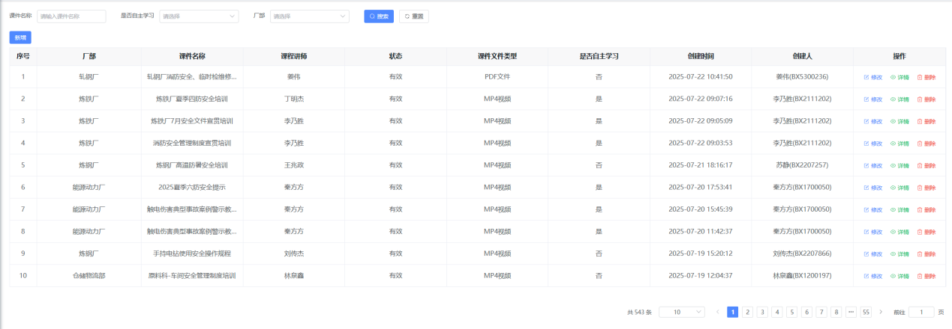
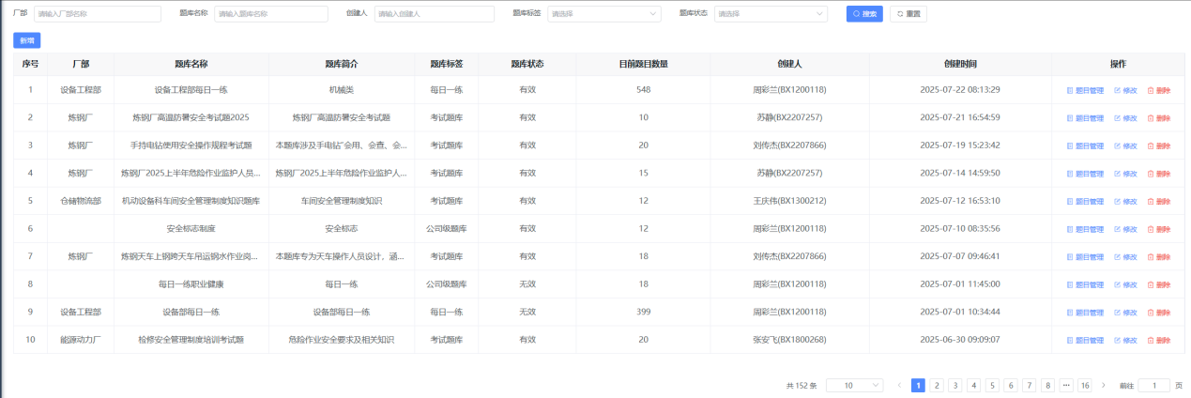
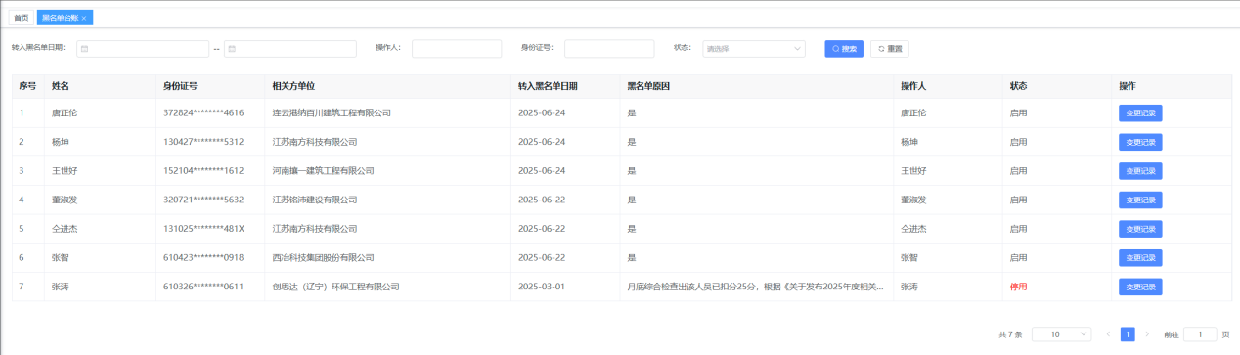
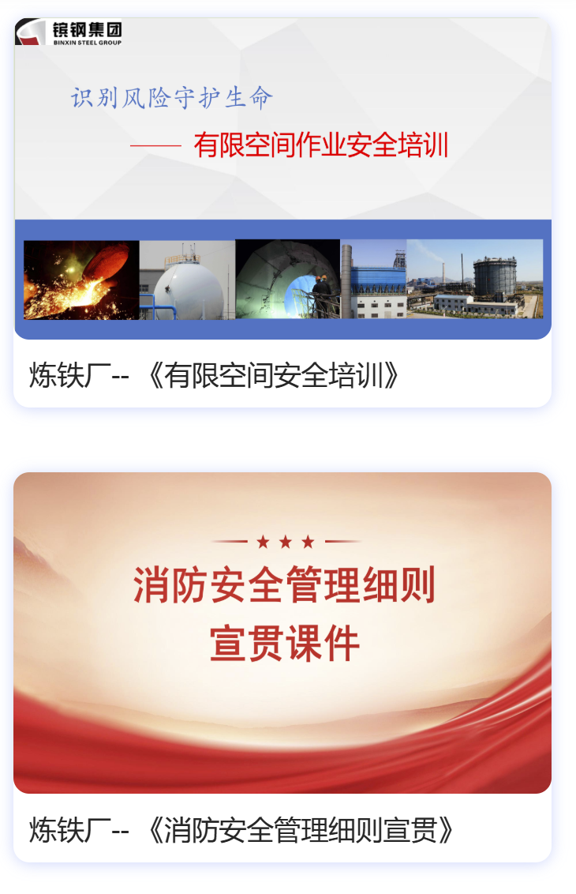
1、画面入口：业务管理->相关方管理提升->相关方人员违章培训
2、画面功能说明：
序号 | 画面功能 | 功能及逻辑说明 | 备注
1 | 学习 | 点击培训列表的课件，开始学习培训。

数据库表
1、涉及的数据库表
序号 | 数据库表名 | 数据库表描述 | 备注
1 | EHS_TRAIN_EXECUTE_PERSON | 相关方人员培训记录表 | 表的详细定义见“镔鑫智慧安全二期数据库说明书”
2、画面说明与数据库表的映射
序号 | 画面说明 |  | 数据来源
序号 | 名称 | 屏幕数据区域 | 数据表 | 列名 | 备注
1 | 工号 | 查询条件 | EHS_TRAIN_EXECUTE_PERSON | PERSON_NO
2 | 培训是否完成 |  | EHS_DAN_PERMIT_JOB_TEMPLATE | PECCANT_STATUS

逻辑处理
相关方人员培训
- 输入
无
- 处理逻辑

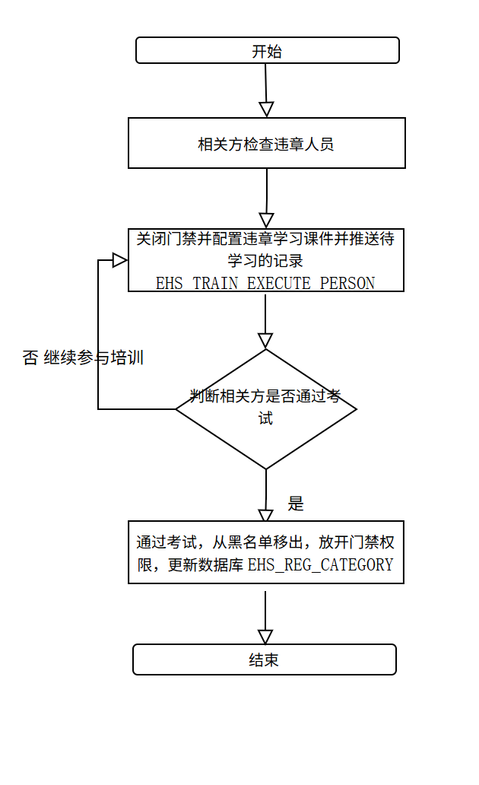

- 输出
序号 | 返回码 | 返回提示信息 | 说明
1 | code：2000 | 成功 | Data:返回值
2 | code：5000 | 失败 | Data:null;失败原因根据具体操作变化

相关影响
1）“相关方黑名单”：通过培训后，从相关方黑名单移除；
2）园区系统：通过培训后，放开人员通行门禁。

人员轨迹档案功能
记录相关方人员在镔鑫，所有入职过的相关方单位、参与过的合同项目（来源于四方会签）、以及违章行为、扣分记录。

画面设计
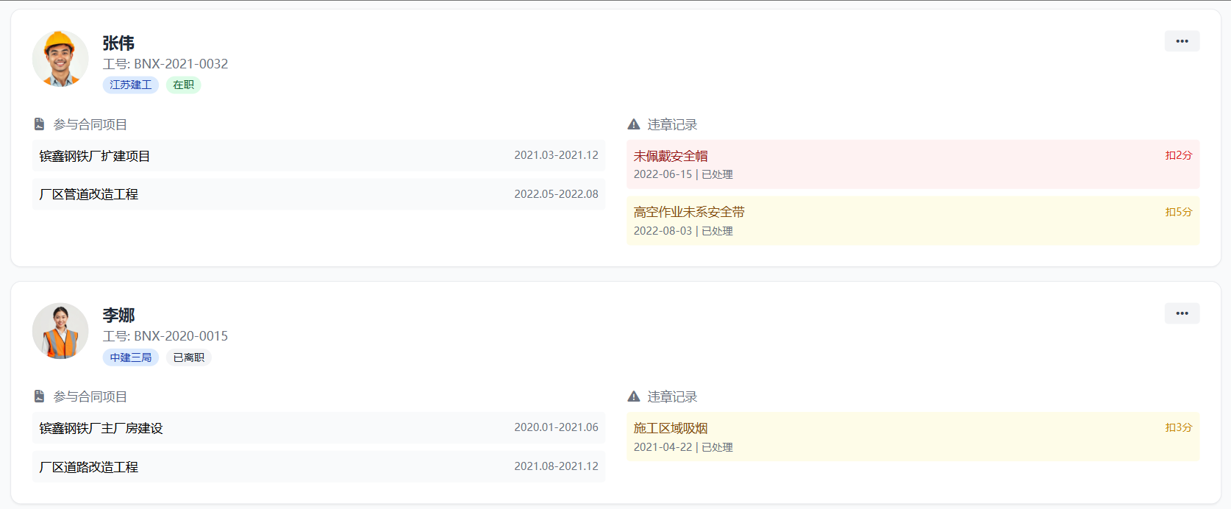
1、画面入口：业务管理->相关方管理提升->人员轨迹档案
2、画面功能说明：
序号 | 画面功能 | 功能及逻辑说明 | 备注
5 | 查看详情 | 选择一条记录，点击【详情】，查看记录的详细信息。
8 | 查询 | 根据查询条件筛选记录。

逻辑处理
人员轨迹档案处理
- 输入
无
- 处理逻辑

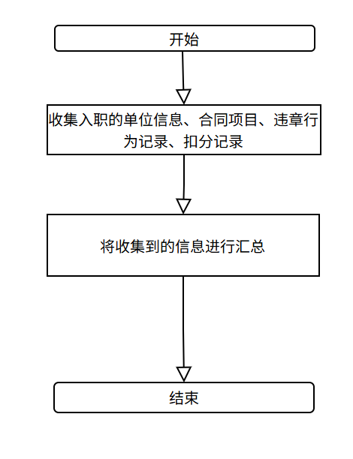

- 输出
序号 | 返回码 | 返回提示信息 | 说明
1 | code：2000 | 成功 | Data:返回值
2 | code：5000 | 失败 | Data:null;失败原因根据具体操作变化

安全告知书子功能
四方会签通过后，属地厂部安全科上传对应人员的签字版本培训材料以及安全告知书，人员变更后一样需要上传。（变为线上手签。安全科发起，相关方内所有人员手签。）

画面设计
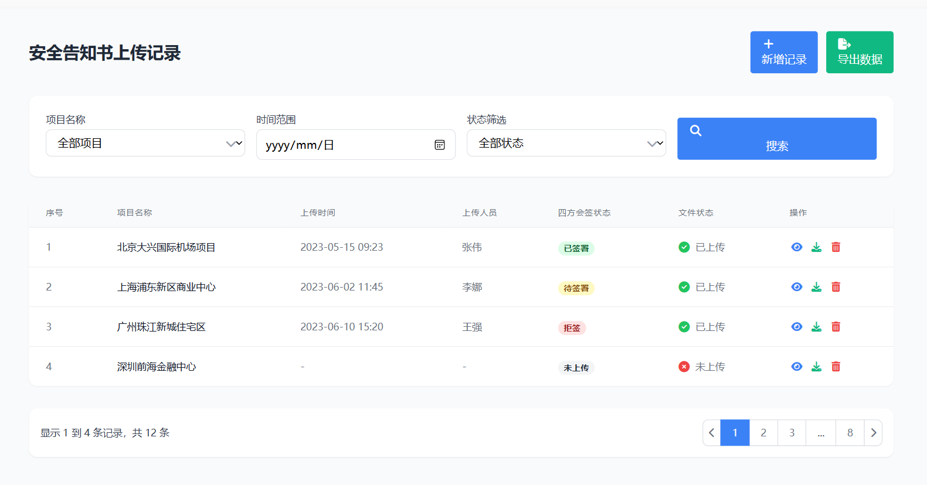
1、画面入口：业务管理->相关方管理提升->安全告知书
2、画面功能说明：
序号 | 画面功能 | 功能及逻辑说明 | 备注
1 | 新增 | 打开新增页面，按照页面中字段的要求，新增一条记录。
4 | 删除 | 选择一条记录，点击【删除】对此记录进行删除。
5 | 查看详情 | 选择一条记录，点击【详情】，查看记录的详细信息。
7 | 导出 | 根据查询条件，批量导出Excel文件。
8 | 查询 | 根据查询条件筛选记录。

数据库表
1、涉及的数据库表
序号 | 数据库表名 | 数据库表描述 | 备注
1 | EHS_RELVT_SIGN_NOTICE | 安全告知书表 | 表的详细定义见“镔鑫智慧安全二期数据库说明书”
2 | EHS_RELVT_SIGN_PERSON_SIGN | 四方会签人员签字表 | 表的详细定义见“镔鑫智慧安全二期数据库说明书”
2、画面说明与数据库表的映射
序号 | 画面说明 |  | 数据来源
序号 | 名称 | 屏幕数据区域 | 数据表 | 列名 | 备注
1 | 项目名称 | 查询条件 | EHS_RELVT_SIGN_NOTICE | PROJ_NAME
2 | 四方会签状态 |  | EHS_RELVT_SIGN_NOTICE | SIGN_STATUS
3 | 上传人员 |  | EHS_RELVT_SIGN_NOTICE | CREATE_USER_NO
4 | 上传时间 | 查询条件 | EHS_RELVT_SIGN_NOTICE | CREATE_DATE_TIME
5 | 状态 | 查询条件 | EHS_RELVT_SIGN_NOTICE | STATUS

逻辑处理
1、安全告知书上传
- 输入
序号 | 名称 | 取值 | 类型 | 单位 | 必输 | 备注
1 | 项目名称 | 接口：选择所有四方会签 | 下拉框 |  | 是
2 | 安全告知书 | 字符串：附件Id | 文件上传 |  | 是
- 处理逻辑
- 文件上传：相关方单位审核通过后，给相关方责任人发站内信，提醒相关方责任人上传安全告知书。
- 人员签字：相关方所有人员，都需要在安全告知书上进行签字。
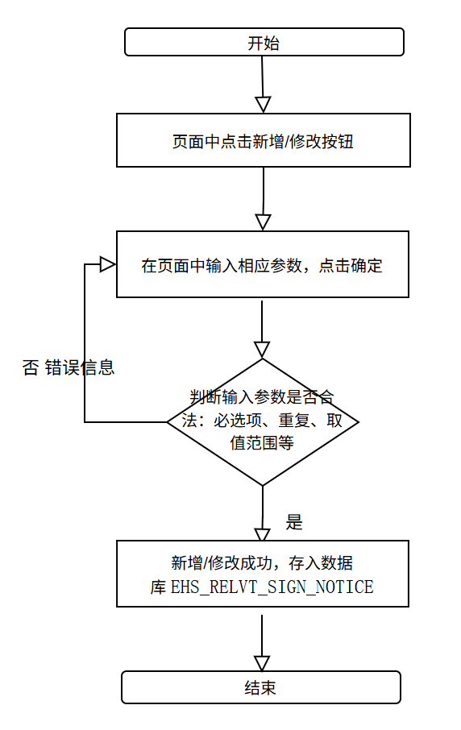

- 输出
序号 | 返回码 | 返回提示信息 | 说明
1 | code：2000 | 成功 | Data:返回值
2 | code：5000 | 失败 | Data:null;失败原因根据具体操作变化

2、四方会签人员签字
- 输入
安全告知书上传完毕后发起
- 处理逻辑

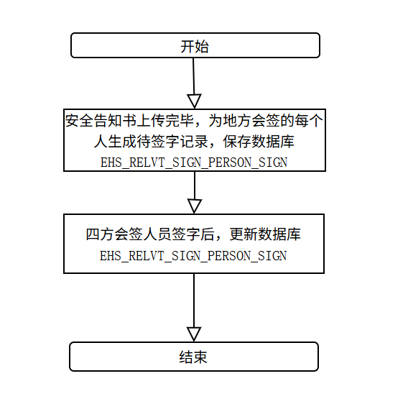

- 输出
序号 | 返回码 | 返回提示信息 | 说明
1 | code：2000 | 成功 | Data:返回值
2 | code：5000 | 失败 | Data:null;失败原因根据具体操作变化

相关方月度检查子功能
添加相关方月度的检查功能，可以配置对应的检查表，对相关方实现线上检查。检查方可以是相关方，也可以是内部单位。

画面设计
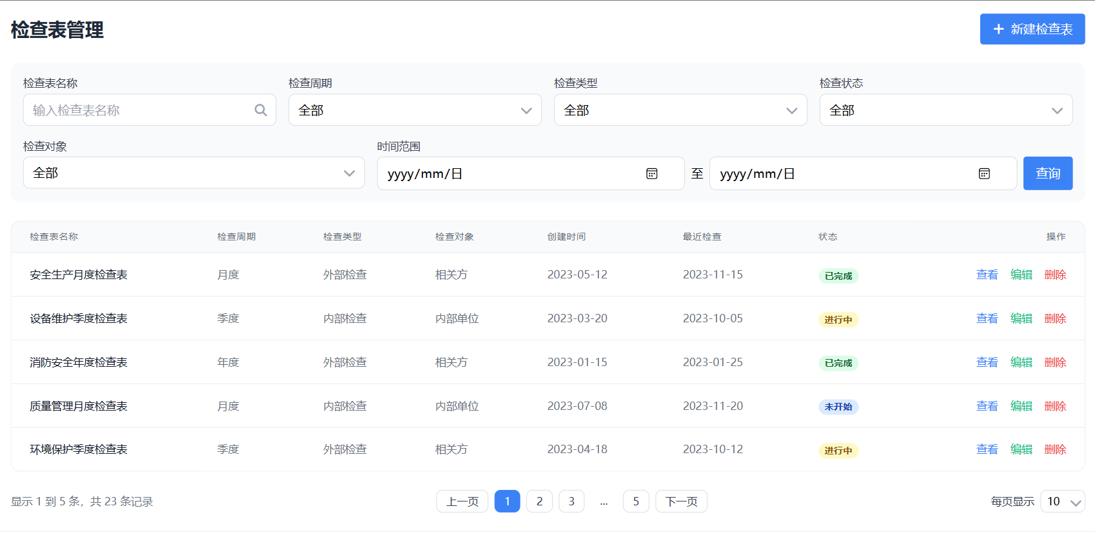
1、画面入口：业务管理->相关方管理提升->相关方月度检查
2、画面功能说明：
序号 | 画面功能 | 功能及逻辑说明 | 备注
1 | 新增 | 打开新增页面，按照页面中字段的要求，新增一条记录。
2 | 修改 | 选择一条记录，点击【修改】，根据需求进行修改并保存。
4 | 删除 | 选择一条记录，点击【删除】对此记录进行删除。
5 | 查看详情 | 选择一条记录，点击【详情】，查看记录的详细信息。
8 | 查询 | 根据查询条件筛选记录。

数据库表
1、涉及的数据库表
序号 | 数据库表名 | 数据库表描述 | 备注
1 | EHS_RELVT_MONTH_CHECK | 月度检查表 | 表的详细定义见“镔鑫智慧安全二期数据库说明书”
2 | EHS_RELVT_MONTH_CHECK_RECORD | 月度检查记录表 | 表的详细定义见“镔鑫智慧安全二期数据库说明书”
2、画面说明与数据库表的映射
序号 | 画面说明 |  | 数据来源
序号 | 名称 | 屏幕数据区域 | 数据表 | 列名 | 备注
1 | 检查表名称 | 查询条件 | EHS_RELVT_MONTH_CHECK | CHECK_NAME
2 | 最近检查日期 |  | EHS_RELVT_MONTH_CHECK | LATEST_DATE
3 | 检查类型 |  | EHS_RELVT_MONTH_CHECK | CHECK_TYPE
4 | 检查状态 | 查询条件 | EHS_RELVT_MONTH_CHECK | CHECK_STATUS
5 | 检查对象 | 查询条件 | EHS_RELVT_MONTH_CHECK | CHECK_TARGET

逻辑处理
1、月度检查表增加及编辑
- 输入
序号 | 名称 | 取值 | 类型 | 单位 | 必输 | 备注
1 | 检查表名称 | 字符串：最大长度1000个字符 | 文本框 |  | 是
2 | 检查周期 | 字典：从检查周期里面选择 | 下拉框 |  | 是
3 | 检查类型 | 字典：从检查类型里面选择 | 下拉框 |  | 是
4 | 检查对象 | 字典：从检查对象里面选择 | 下拉框 |  | 是
- 处理逻辑

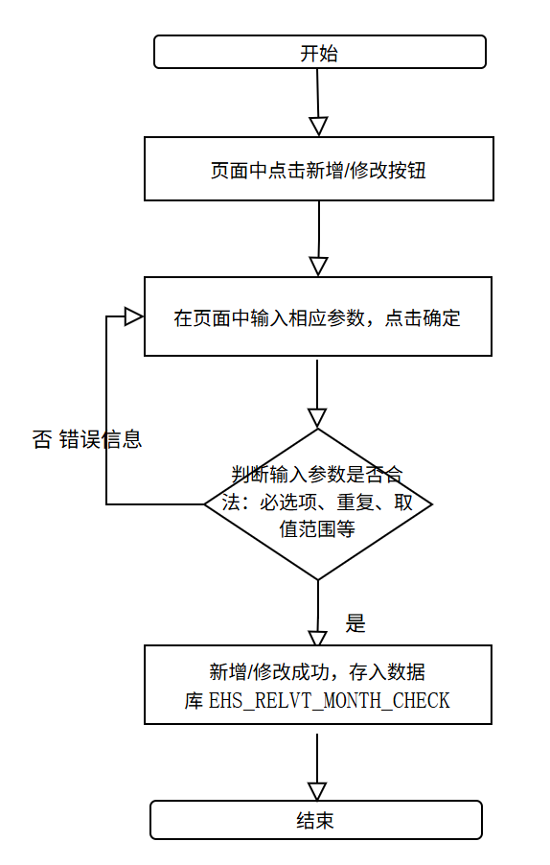

- 输出
序号 | 返回码 | 返回提示信息 | 说明
1 | code：2000 | 成功 | Data:返回值
2 | code：5000 | 失败 | Data:null;失败原因根据具体操作变化

2、月度检查记录
- 输入
无
- 处理逻辑

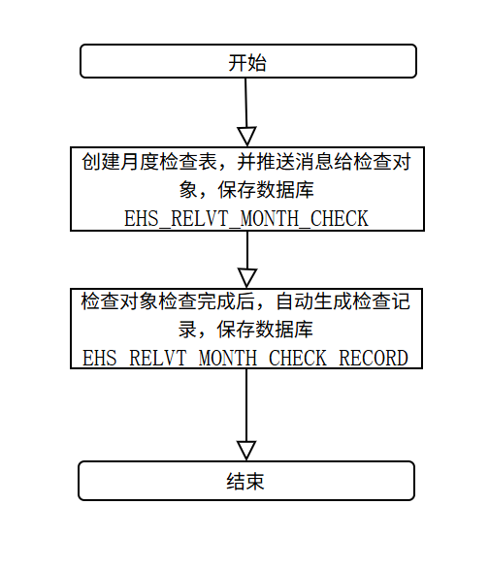

- 输出
序号 | 返回码 | 返回提示信息 | 说明
1 | code：2000 | 成功 | Data:返回值
2 | code：5000 | 失败 | Data:null;失败原因根据具体操作变化

相关方自主基础台账子功能
添加相关方自主基础台账管理模块，相关方单位可以根据标准化班组创建要求，建立公司以及班组的基础台账信息，上传班组标准化要求的文件。

画面设计
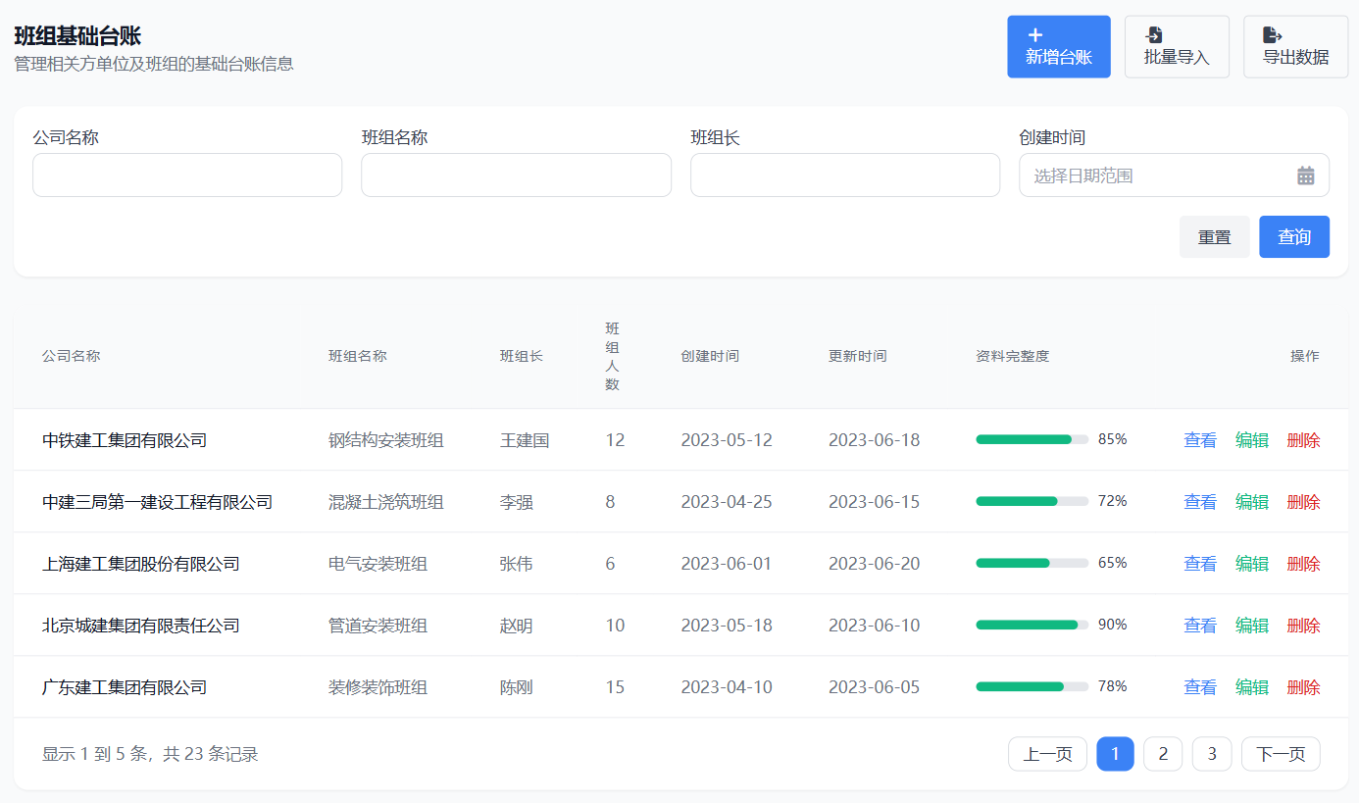
1、画面入口：业务管理->相关方管理提升->自主基础台账
2、画面功能说明：
序号 | 画面功能 | 功能及逻辑说明 | 备注
1 | 新增 | 打开新增页面，按照页面中字段的要求，新增一条记录。
2 | 修改 | 选择一条记录，点击【修改】，根据需求进行修改并保存。
3 | 启用/禁用 | 选择一条记录，点击【启用/禁用】重置记录状态。
4 | 删除 | 选择一条记录，点击【删除】对此记录进行删除。
5 | 查看详情 | 选择一条记录，点击【详情】，查看记录的详细信息。
6 | 导入 | 根据预制好的模板，进行批量导入。
7 | 导出 | 根据查询条件，批量导出Excel文件。
8 | 查询 | 根据查询条件筛选记录。

数据库表
1、涉及的数据库表
序号 | 数据库表名 | 数据库表描述 | 备注
1 | EHS_RELVT_INDEPEND_INFO | 自主基础台账表 | 表的详细定义见“镔鑫智慧安全二期数据库说明书”
2、画面说明与数据库表的映射
序号 | 画面说明 |  | 数据来源
序号 | 名称 | 屏幕数据区域 | 数据表 | 列名 | 备注
1 | 公司名称 | 查询条件 | EHS_RELVT_INDEPEND_INFO | CO_NAME
2 | 班组人数 |  | EHS_RELVT_INDEPEND_INFO | TEAM_PERSON_COUNT
 | 资料完整度 |  | EHS_RELVT_INDEPEND_INFO | DATA_COMPELTE
 | 班组名称 | 查询条件 | EHS_RELVT_INDEPEND_INFO | TEAM_NAME
 | 班组长 | 查询条件 | EHS_RELVT_INDEPEND_INFO | TEAM_LEADER

逻辑处理
自主基础台账增加及编辑
- 输入
序号 | 名称 | 取值 | 类型 | 单位 | 必输 | 备注
1 | 公司名称 | 字符串：最大长度1000个字符 | 文本框 |  | 是
2 | 班组人数 | 数字：0-100000 | 文本框 |  | 是
3 | 资料完整度 | 数字：0-100 | 文本框 |  | 是
4 | 班组名称 | 字符串：最大长度1000个字符 | 文本框 |  | 是
5 | 班组长 | 字符串：最大长度1000个字符 | 文本框 |  | 是
- 处理逻辑

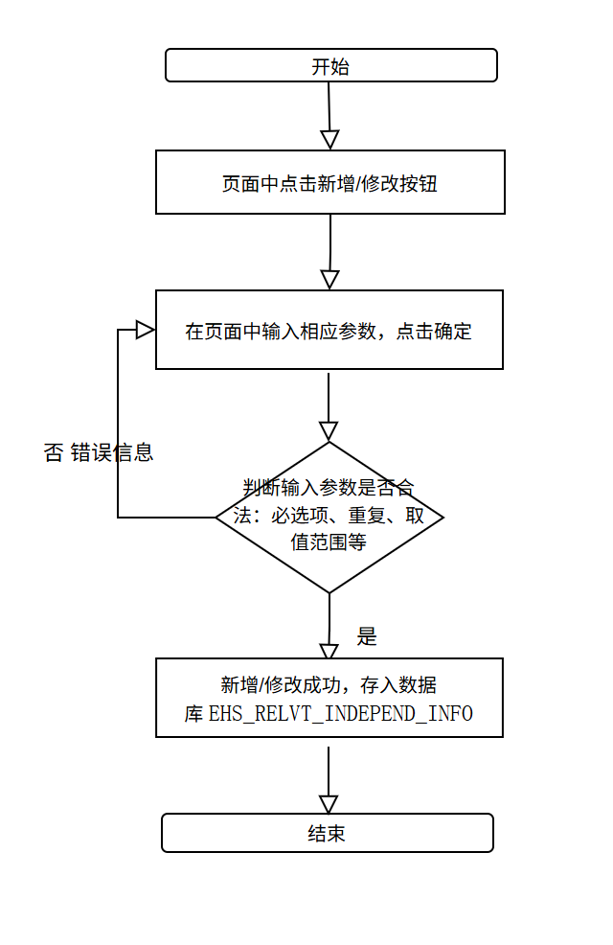

- 输出
序号 | 返回码 | 返回提示信息 | 说明
1 | code：2000 | 成功 | Data:返回值
2 | code：5000 | 失败 | Data:null;失败原因根据具体操作变化

相关方班组绩效子功能
相关方以班组为维度，进行安全绩效评价，关联具体的人员违章。人员扣分关联班组绩效，也可直接选择班组扣分。班组扣分记录永久保留。

画面设计
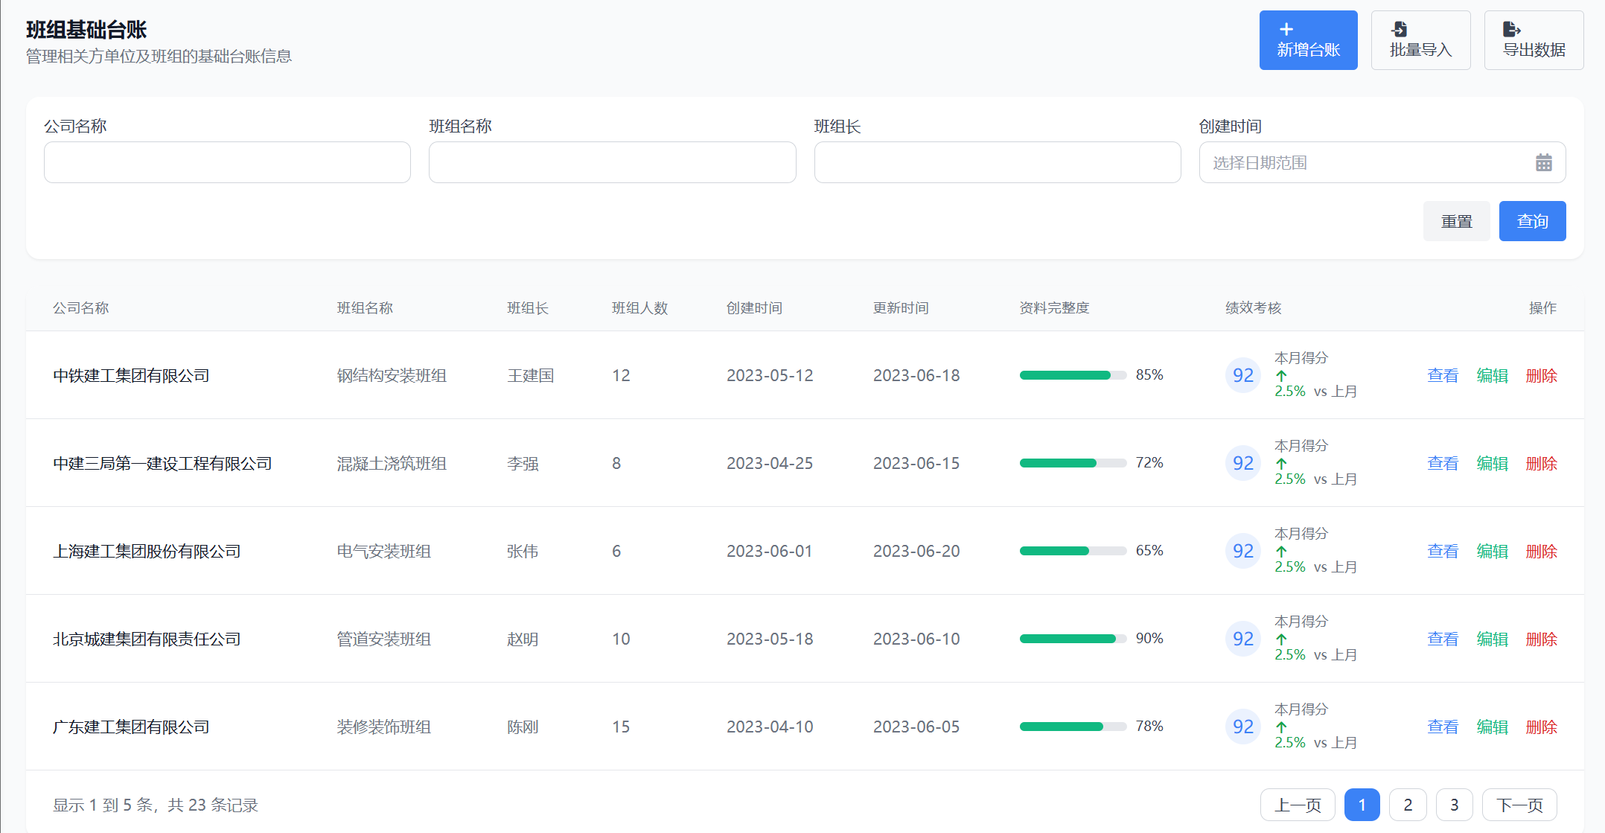
1、画面入口：业务管理->相关方管理提升->相关方班组绩效
2、画面功能说明：
序号 | 画面功能 | 功能及逻辑说明 | 备注
1 | 新增 | 打开新增页面，按照页面中字段的要求，新增一条记录。
2 | 修改 | 选择一条记录，点击【修改】，根据需求进行修改并保存。
4 | 删除 | 选择一条记录，点击【删除】对此记录进行删除。
5 | 查看详情 | 选择一条记录，点击【详情】，查看记录的详细信息。
6 | 导入 | 根据预制好的模板，进行批量导入。
7 | 导出 | 根据查询条件，批量导出Excel文件。
8 | 查询 | 根据查询条件筛选记录。

数据库表
1、涉及的数据库表
序号 | 数据库表名 | 数据库表描述 | 备注
1 | EHS_RELVT_TEAM_PERFORMANCE | 班组绩效表 | 表的详细定义见“镔鑫智慧安全二期数据库说明书”
2、画面说明与数据库表的映射
序号 | 画面说明 |  | 数据来源
序号 | 名称 | 屏幕数据区域 | 数据表 | 列名 | 备注
1 | 公司名称 | 查询条件 | EHS_RELVT_TEAM_PERFORMANCE | CO_NAME
2 | 班组人数 |  | EHS_RELVT_TEAM_PERFORMANCE | TEAM_PERSON_COUNT
 | 资料完整度 |  | EHS_RELVT_TEAM_PERFORMANCE | DATA_COMPELTE
 | 班组名称 | 查询条件 | EHS_RELVT_TEAM_PERFORMANCE | TEAM_NAME
 | 班组长 | 查询条件 | EHS_RELVT_TEAM_PERFORMANCE | TEAM_LEADER
 | 绩效考核 |  | EHS_RELVT_TEAM_PERFORMANCE | PERFORMANCE

逻辑处理
相关方班组绩效增加及编辑
- 输入
序号 | 名称 | 取值 | 类型 | 单位 | 必输 | 备注
1 | 公司名称 | 字符串：最大长度1000个字符 | 文本框 |  | 是
2 | 班组人数 | 数字：0-100000 | 文本框 |  | 是
3 | 资料完整度 | 数字：0-100 | 文本框 |  | 是
4 | 班组名称 | 字符串：最大长度1000个字符 | 文本框 |  | 是
5 | 班组长 | 字符串：最大长度1000个字符 | 文本框 |  | 是
6 | 绩效考核 | 字符串：最大长度1000个字符 | 文本框 |  | 是
- 处理逻辑

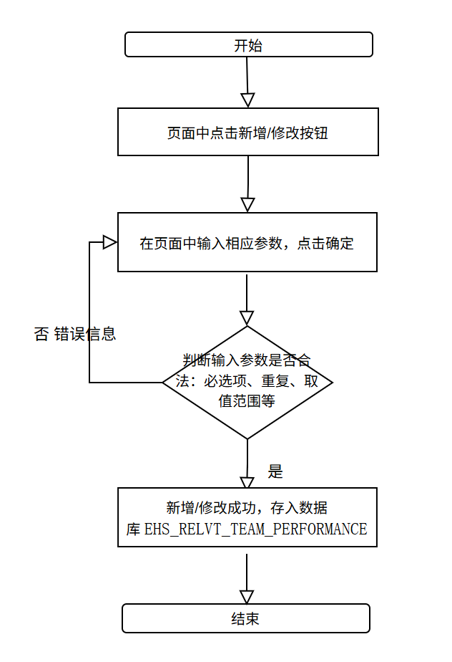

- 输出
序号 | 返回码 | 返回提示信息 | 说明
1 | code：2000 | 成功 | Data:返回值
2 | code：5000 | 失败 | Data:null;失败原因根据具体操作变化

相关方安全会议子功能
添加相关方安全会议管理模块，相关方自主开展安全会议，公司组织的安全会议，相关方人员均可扫码参加。

画面设计
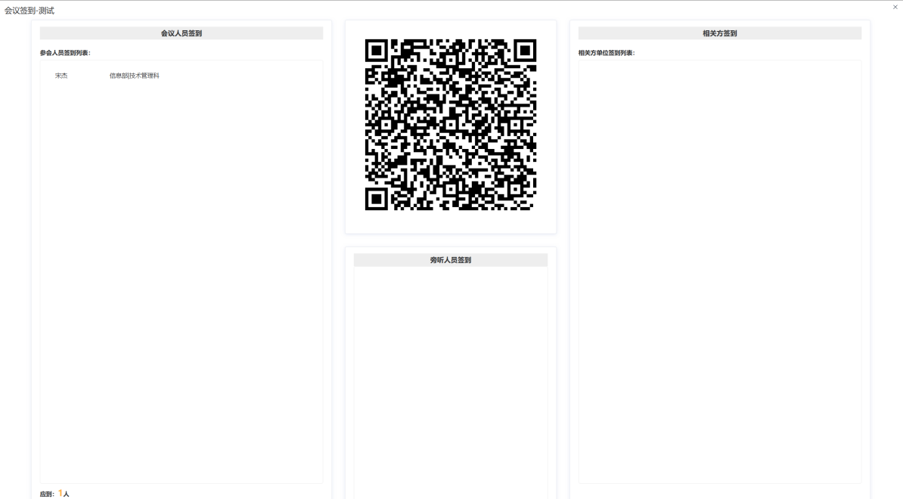
1、画面入口：业务管理->相关方管理提升->相关方安全会议
2、画面功能说明：
序号 | 画面功能 | 功能及逻辑说明 | 备注
1 | 新增 | 打开新增页面，按照页面中字段的要求，新增一条记录。
2 | 修改 | 选择一条记录，点击【修改】，根据需求进行修改并保存。
4 | 删除 | 选择一条记录，点击【删除】对此记录进行删除。
5 | 查看详情 | 选择一条记录，点击【详情】，查看记录的详细信息。
6 | 签到 | 参加会议人员扫码签到。
8 | 查询 | 根据查询条件筛选记录。

数据库表
1、涉及的数据库表
序号 | 数据库表名 | 数据库表描述 | 备注
1 | EHS_RELVT_SAFE_MEETING | 相关方安全会议表 | 表的详细定义见“镔鑫智慧安全二期数据库说明书”
 | EHS_RELVT_SAFE_MEETING_RECORD | 相关方安全会议签到表 | 表的详细定义见“镔鑫智慧安全二期数据库说明书”
2、画面说明与数据库表的映射
序号 | 画面说明 |  | 数据来源
序号 | 名称 | 屏幕数据区域 | 数据表 | 列名 | 备注
1 | 会议人员签到 |  | EHS_RELVT_SAFE_MEETING_RECORD | PERSON_ID
2 | 旁听人员签到 |  | EHS_RELVT_SAFE_MEETING_RECORD | AUDIT_PERSON_ID

逻辑处理
会议人员签到
- 输入
序号 | 名称 | 取值 | 类型 | 单位 | 必输 | 备注
1 | 会议人员签到 | 字符串：人员Id | 文本框 |  | 是
2 | 旁听人员签到 | 字符串：人员Id | 文本框 |  | 是
- 处理逻辑
- 创建会议：相关方责任人，选择参会人员，进行会议的创建及发起。
- 会议签到：会议开始时，参会人需要到现场参会，并使用移动端扫码进行签到。
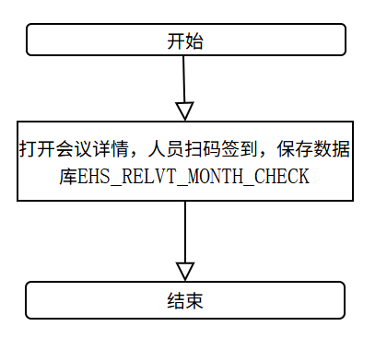

- 输出
序号 | 返回码 | 返回提示信息 | 说明
1 | code：2000 | 成功 | Data:返回值
2 | code：5000 | 失败 | Data:null;失败原因根据具体操作变化

职业健康管理提升模块

功能描述
新增职业健康检查、职业病危害项目申报、职业病危害检测、职业病危害现状评价、员工职业健康监护档案、放射卫生、职业卫生负责人和管理人员培训，7个功能板块。新增职业健康管理体系，维护相关体系文件。

职业健康一人一档子功能
员工职业健康监护档案和北森人事档案的整合、关联培训教育、劳保领取记录。

画面设计
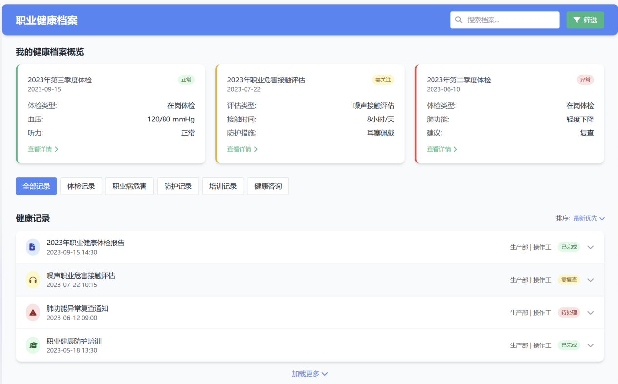
1、画面入口：业务管理->职业健康管理提升->职业健康一人一档
2、画面功能说明：
序号 | 画面功能 | 功能及逻辑说明 | 备注
5 | 查看详情 | 选择一条记录，点击【详情】，查看记录的详细信息。
8 | 查询 | 查看人员相关业务记录。

逻辑处理
职业健康档案处理
- 输入
无
- 处理逻辑

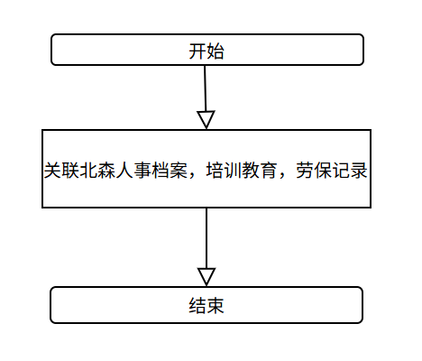

- 输出
序号 | 返回码 | 返回提示信息 | 说明
1 | code：2000 | 成功 | Data:返回值
2 | code：5000 | 失败 | Data:null;失败原因根据具体操作变化

职业健康管理体系子功能
维护职业健康体系文件，包括：
（1）管理手册，作为体系文件（PDF）系统保存，仅限内审员权限，可删除、更新；（文档管理功能）
（2）程序文件，作为体系文件（PDF）系统保存，仅限内审员权限，可删除、更新；（文档管理功能）
（3）内部审核，内部管理评审资料（PDF）系统保存，仅限内审员权限，可删除、更新；（文档管理功能）
（4）体系证书管理，按照年度录入体系证书（可PDF、JPG）。

画面设计
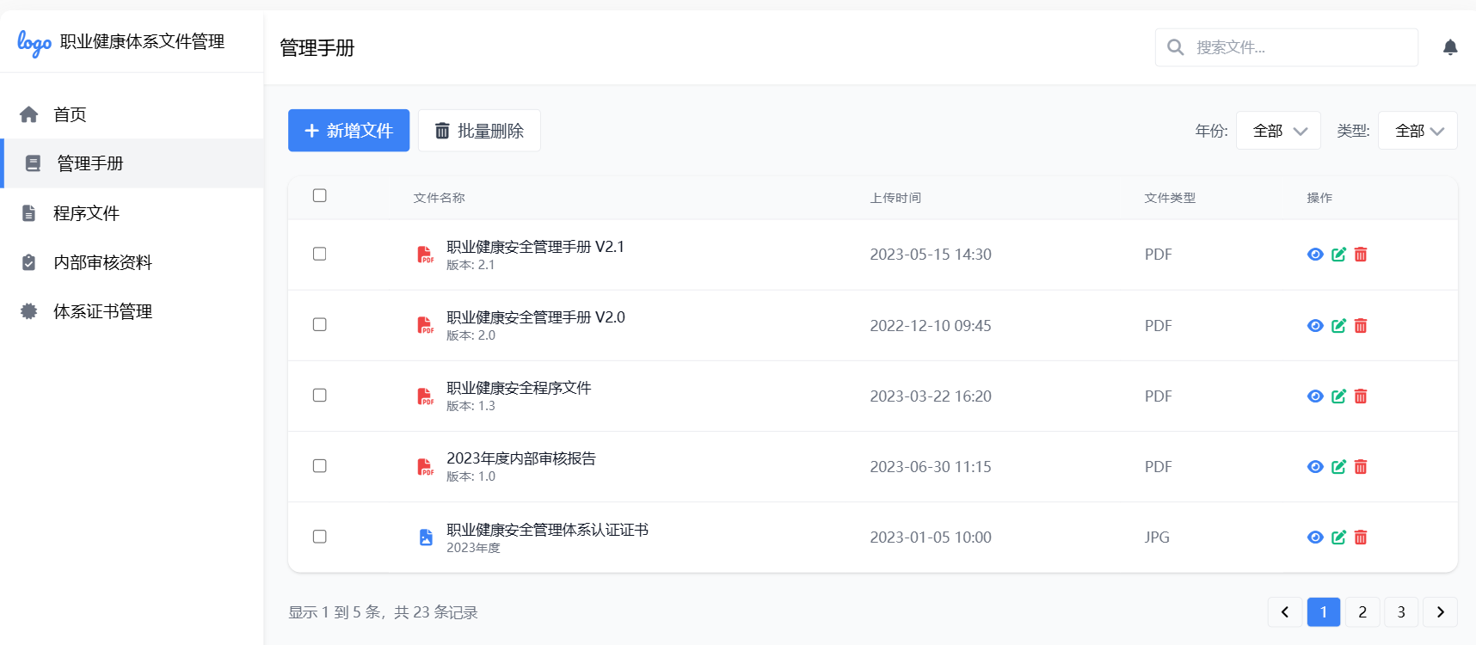
1、画面入口：业务管理->职业健康管理提升->职业健康管理体系
2、画面功能说明：
序号 | 画面功能 | 功能及逻辑说明 | 备注
1 | 新增 | 打开新增页面，按照页面中字段的要求，新增一条记录。
2 | 修改 | 选择一条记录，点击【修改】，根据需求进行修改并保存。
3 | 批量删除 | 选择多条记录，点击【批量删除】对多条记录进行删除。
4 | 删除 | 选择一条记录，点击【删除】对此记录进行删除。
5 | 查看详情 | 选择一条记录，点击【详情】，查看记录的详细信息。
6 | 导入 | 根据预制好的模板，进行批量导入。
7 | 导出 | 根据查询条件，批量导出Excel文件。
8 | 查询 | 根据查询条件筛选记录。

数据库表
1、涉及的数据库表
序号 | 数据库表名 | 数据库表描述 | 备注
1 | EHS_LIVE_MANAGE_MANUAL | 管理手册表 | 表的详细定义见“镔鑫智慧安全二期数据库说明书”
2 | EHS_LIVE_PROGRAM_FILE | 程序文件表 | 表的详细定义见“镔鑫智慧安全二期数据库说明书”
3 | EHS_LIVE_INTERNAL_AUDIT | 内部审核表 | 表的详细定义见“镔鑫智慧安全二期数据库说明书”
2、画面说明与数据库表的映射
序号 | 画面说明 |  | 数据来源
序号 | 名称 | 屏幕数据区域 | 数据表 | 列名 | 备注
1 | 文件名称 |  | EHS_LIVE_MANAGE_MANUAL | FILE_NAME
2 | 附件 |  | EHS_LIVE_MANAGE_MANUAL | FILE_ID
3 | 文件名称 |  | EHS_LIVE_PROGRAM_FILE | FILE_NAME
4 | 附件 |  | EHS_LIVE_PROGRAM_FILE | FILE_ID
5 | 文件名称 |  | EHS_LIVE_INTERNAL_AUDIT | FILE_NAME
6 | 附件 |  | EHS_LIVE_INTERNAL_AUDIT | FILE_ID

逻辑处理
管理手册/程序文件/内部审核文件增加及编辑
- 输入
序号 | 名称 | 取值 | 类型 | 单位 | 必输 | 备注
1 | 文件名称 | 字符串：最大长度1000个字符 | 文本框 |  | 是
2 | 附件 | 字符串：附件id | 附件上传框 |  | 是
- 处理逻辑

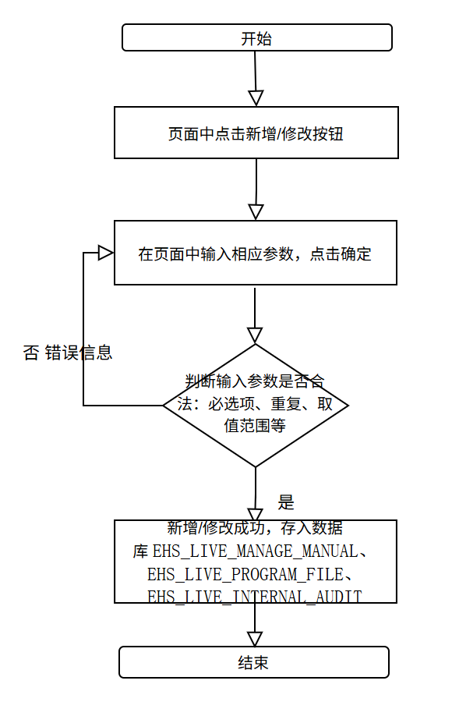

- 输出
序号 | 返回码 | 返回提示信息 | 说明
1 | code：2000 | 成功 | Data:返回值
2 | code：5000 | 失败 | Data:null;失败原因根据具体操作变化

职业健康外部审核子功能
职业健康问题清单和不符合项的录入。职业健康检查的问题，可关联相关厂部作为整改项推送和整改闭环追踪。

画面设计
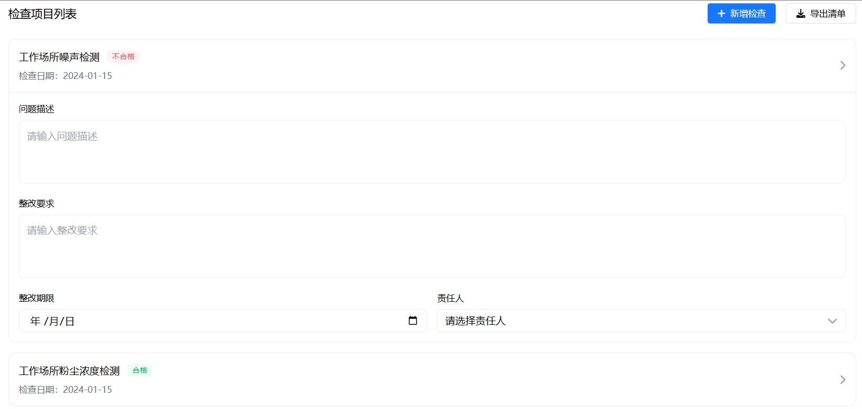
1、画面入口：业务管理->职业健康管理提升->职业健康外部审核
2、画面功能说明：
序号 | 画面功能 | 功能及逻辑说明 | 备注
1 | 新增 | 打开新增页面，按照页面中字段的要求，新增一条记录。
2 | 修改 | 选择一条记录，点击【修改】，根据需求进行修改并保存。
4 | 删除 | 选择一条记录，点击【删除】对此记录进行删除。
5 | 查看详情 | 选择一条记录，点击【详情】，查看记录的详细信息。
7 | 导出 | 根据查询条件，批量导出Excel文件。
8 | 查询 | 根据查询条件筛选记录。

数据库表
1、涉及的数据库表
序号 | 数据库表名 | 数据库表描述 | 备注
1 | EHS_LIVE_EXTERNAL_AUDIT | 外部审核表 | 表的详细定义见“镔鑫智慧安全二期数据库说明书”
2、画面说明与数据库表的映射
序号 | 画面说明 |  | 数据来源
序号 | 名称 | 屏幕数据区域 | 数据表 | 列名 | 备注
1 | 审核表名称 |  | EHS_LIVE_EXTERNAL_AUDIT | NAME
2 | 检查日期 |  | EHS_LIVE_EXTERNAL_AUDIT | CHECK_DATE
3 | 问题描述 |  | EHS_LIVE_EXTERNAL_AUDIT | PROBLEM_DESC
4 | 整改要求 |  | EHS_LIVE_EXTERNAL_AUDIT | RECT_REQUIRE
5 | 整改期限 |  | EHS_LIVE_EXTERNAL_AUDIT | RECT_DEADLINE
6 | 责任人 |  | EHS_LIVE_EXTERNAL_AUDIT | RESP_PERSON

逻辑处理
职业健康外部审核增加及编辑
- 输入
序号 | 名称 | 取值 | 类型 | 单位 | 必输 | 备注
1 | 审核表名称 | 字符串：最大长度100个字符 | 文本框 |  | 是
2 | 检查日期 | 字符串：时间 | 时间框 |  | 是
3 | 问题描述 | 字符串：最大长度1000个字符 | 文本框 |  | 是
4 | 整改要求 | 字符串：最大长度1000个字符 | 文本框 |  | 是
5 | 整改期限 | 字典：时间 | 时间框 |  | 是
6 | 责任人 | 接口：组织机构中选择 | 选择框 |  | 是
- 处理逻辑

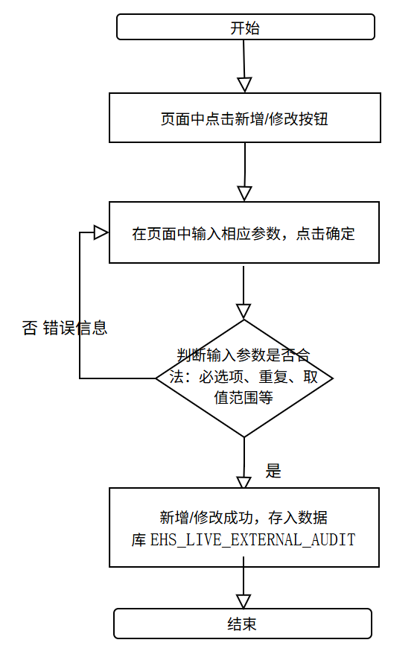

- 输出
序号 | 返回码 | 返回提示信息 | 说明
1 | code：2000 | 成功 | Data:返回值
2 | code：5000 | 失败 | Data:null;失败原因根据具体操作变化

职业健康年度记录台账子功能
职业健康检查台账，详情包括：检查时间、体检机构、应检人数、实际检人数、复查人数、无明显异常人数、职业禁忌症人员、疑似职业病人数。还包括接触的职业病危害因素、总体情况（附件）、总检报告（附件）。

画面设计
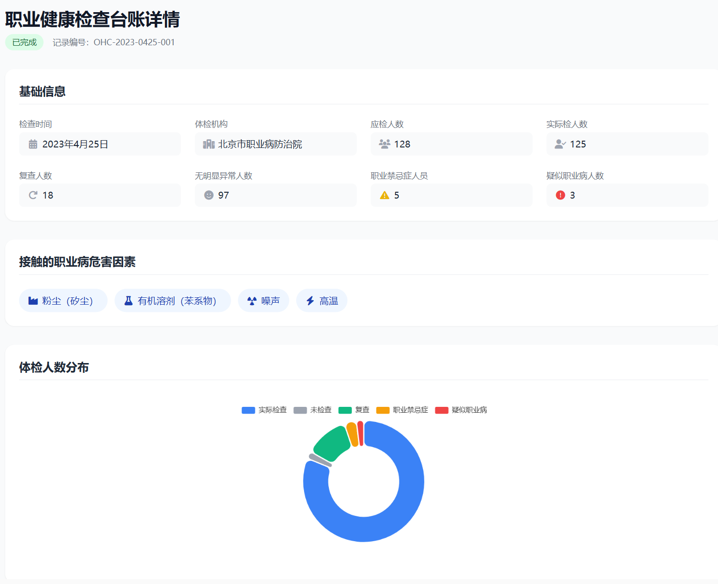
1、画面入口：业务管理->职业健康管理提升->职业健康年度记录
2、画面功能说明：
序号 | 画面功能 | 功能及逻辑说明 | 备注
1 | 新增 | 打开新增页面，按照页面中字段的要求，新增一条记录。
2 | 修改 | 选择一条记录，点击【修改】，根据需求进行修改并保存。
4 | 删除 | 选择一条记录，点击【删除】对此记录进行删除。
5 | 查看详情 | 选择一条记录，点击【详情】，查看记录的详细信息。
8 | 查询 | 根据查询条件筛选记录。

数据库表
1、涉及的数据库表
序号 | 数据库表名 | 数据库表描述 | 备注
1 | EHS_LIVE_ANNUAL_RECORD | 年度记录表 | 表的详细定义见“镔鑫智慧安全二期数据库说明书”
2、画面说明与数据库表的映射
序号 | 画面说明 |  | 数据来源
序号 | 名称 | 屏幕数据区域 | 数据表 | 列名 | 备注
1 | 检查时间 |  | EHS_LIVE_ANNUAL_RECORD | CHECK_DATE
2 | 体检机构 |  | EHS_LIVE_ANNUAL_RECORD | PHYSICAL_EXAM_ORG
 | 应检人数 |  | EHS_LIVE_ANNUAL_RECORD | SHOULD_INSPECT_COUNT
 | 实际检人数 |  | EHS_LIVE_ANNUAL_RECORD | FACT_INSPECT_COUNT
 | 复查人数 |  | EHS_LIVE_ANNUAL_RECORD | REEXAM_COUNT
 | 无明显异常人数 |  | EHS_LIVE_ANNUAL_RECORD | HEALTH_COUNT
 | 职业禁忌症人员 |  | EHS_LIVE_ANNUAL_RECORD | OCCUP_COUNT
 | 疑似职业病人数 |  | EHS_LIVE_ANNUAL_RECORD | DOUBT_OCCUP_COUNT

逻辑处理
职业健康年度记录增加及编辑
- 输入
序号 | 名称 | 取值 | 类型 | 单位 | 必输 | 备注
1 | 检查时间 | 字符串：时间 | 时间框 |  | 是
2 | 体检机构 | 字符串：最大长度1000个字符 | 文本框 |  | 是
3 | 应检人数 | 数字：0-100000 | 文本框 |  | 是
4 | 实际检人数 | 数字：0-100000 | 文本框 |  | 是
5 | 复查人数 | 数字：0-100000 | 文本框 |  | 是
6 | 无明显异常人数 | 数字：0-100000 | 文本框 |  | 是
 | 职业禁忌症人员 | 数字：0-100000 | 文本框 |  | 是
 | 疑似职业病人数 | 数字：0-100000 | 文本框 |  | 是
- 处理逻辑

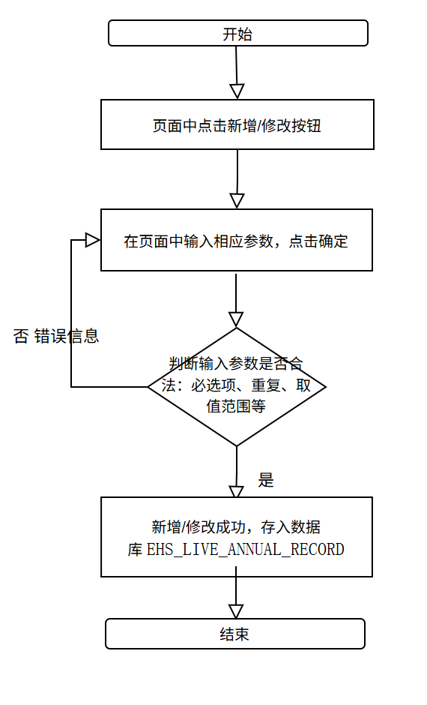

- 输出
序号 | 返回码 | 返回提示信息 | 说明
1 | code：2000 | 成功 | Data:返回值
2 | code：5000 | 失败 | Data:null;失败原因根据具体操作变化

职业病危害项目台账子功能
职业病危害项目台账，详情包括：录入申报时间、职业危害因素种类、职业病危害因素检测情况、职业健康监护开展情况、用人单位职业病危害项目申报回执。

画面设计
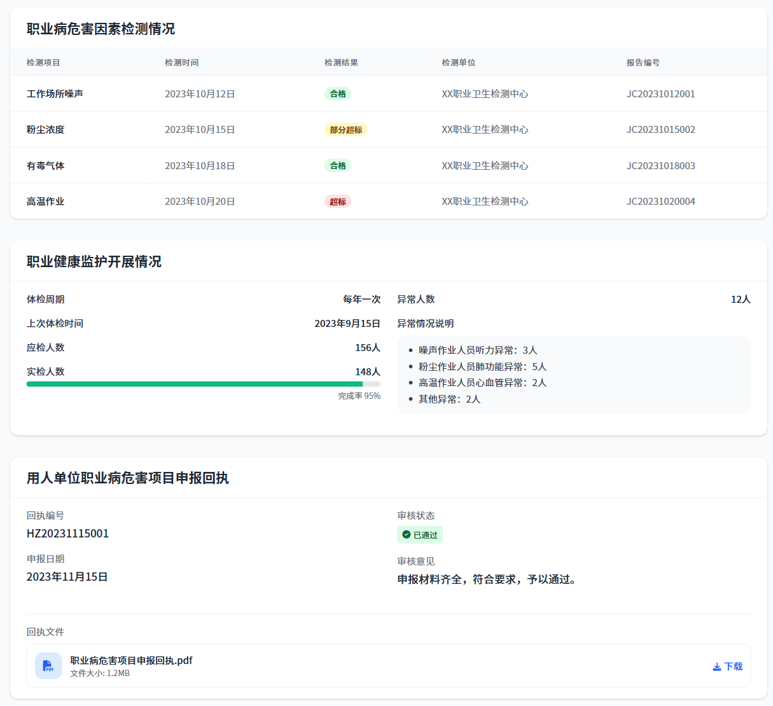
1、画面入口：业务管理->职业健康管理提升->职业病危害项目
2、画面功能说明：
序号 | 画面功能 | 功能及逻辑说明 | 备注
1 | 新增 | 打开新增页面，按照页面中字段的要求，新增一条记录。
2 | 修改 | 选择一条记录，点击【修改】，根据需求进行修改并保存。
4 | 删除 | 选择一条记录，点击【删除】对此记录进行删除。
5 | 查看详情 | 选择一条记录，点击【详情】，查看记录的详细信息。
8 | 查询 | 根据查询条件筛选记录。

数据库表
1、涉及的数据库表
序号 | 数据库表名 | 数据库表描述 | 备注
1 | EHS_LIVE_HARM_ITEM | 危害项目表 | 表的详细定义见“镔鑫智慧安全二期数据库说明书”
2 | EHS_LIVE_DECLAR_RECEIPT | 申报回执表 | 表的详细定义见“镔鑫智慧安全二期数据库说明书”
2、画面说明与数据库表的映射
序号 | 画面说明 |  | 数据来源
序号 | 名称 | 屏幕数据区域 | 数据表 | 列名 | 备注
1 | 检测项目 |  | EHS_LIVE_HARM_ITEM | CHECK_ITEM
2 | 检测时间 |  | EHS_LIVE_HARM_ITEM | CHECK_DATE
3 | 检测结果 |  | EHS_LIVE_HARM_ITEM | CHECK_RESULT
4 | 检测单位 |  | EHS_LIVE_HARM_ITEM | CHECK_UNIT
5 | 报告编号 |  | EHS_LIVE_HARM_ITEM | CHECK_REPOT_NO
6 | 回执编号 |  | EHS_LIVE_DECLAR_RECEIPT | RECEIPT_NO
7 | 审核状态 |  | EHS_LIVE_DECLAR_RECEIPT | REVIEW_STATUS
8 | 申报日期 |  | EHS_LIVE_DECLAR_RECEIPT | DECLAR_DATE
9 | 审核意见 |  | EHS_LIVE_DECLAR_RECEIPT | REVIEW_COMMENT
10 | 回执文件 |  | EHS_LIVE_DECLAR_RECEIPT | RECEIPT_FILE_ID

逻辑处理
1、危害项目增加及编辑
- 输入
序号 | 名称 | 取值 | 类型 | 单位 | 必输 | 备注
1 | 检测项目 | 字符串：最大长度1000个字符 | 文本框 |  | 是
2 | 检测时间 | 字符串：时间 | 时间框 |  | 是
3 | 检测结果 | 字符串：最大长度1000个字符 | 文本框 |  | 是
4 | 检测单位 | 字符串：最大长度1000个字符 | 文本框 |  | 是
5 | 报告编号 | 字符串：自动生成 | 自动生成 |  | 是
- 处理逻辑
- 报告编号生成规则：报告类型+日期+自增编号（3位自增编号）
如：PT202509150001
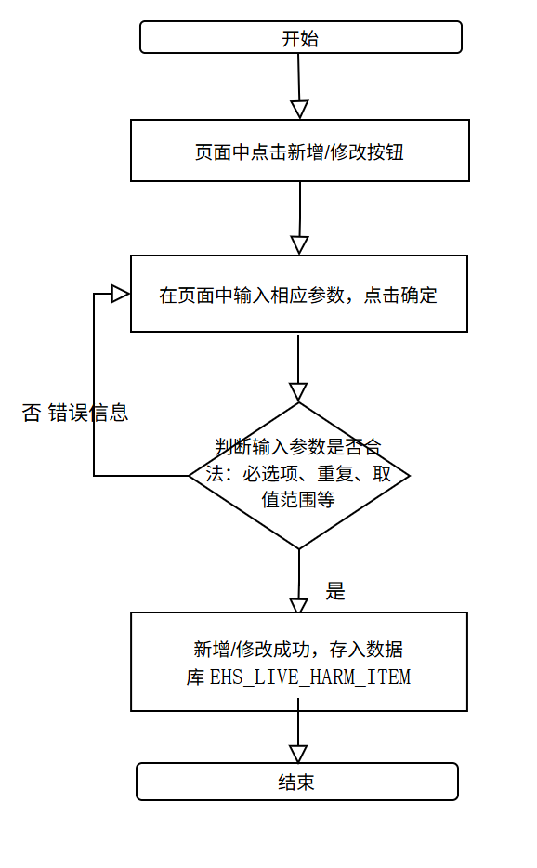

- 输出
序号 | 返回码 | 返回提示信息 | 说明
1 | code：2000 | 成功 | Data:返回值
2 | code：5000 | 失败 | Data:null;失败原因根据具体操作变化

2、发起回执
- 输入
无
- 处理逻辑

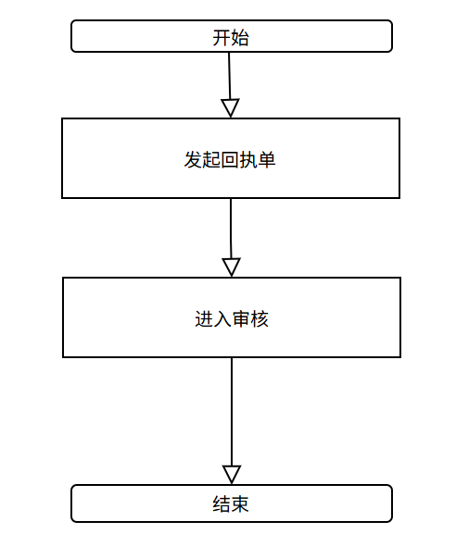

- 输出
序号 | 返回码 | 返回提示信息 | 说明
1 | code：2000 | 成功 | Data:返回值
2 | code：5000 | 失败 | Data:null;失败原因根据具体操作变化

职业病危害检测记录台账子功能
职业病危害检测记录台账，详情包括：检测时间、检测类型、检测机构、监测点位统计表、检测评价报告/检测报告（PDF）、日常检测（导入文件）。

画面设计
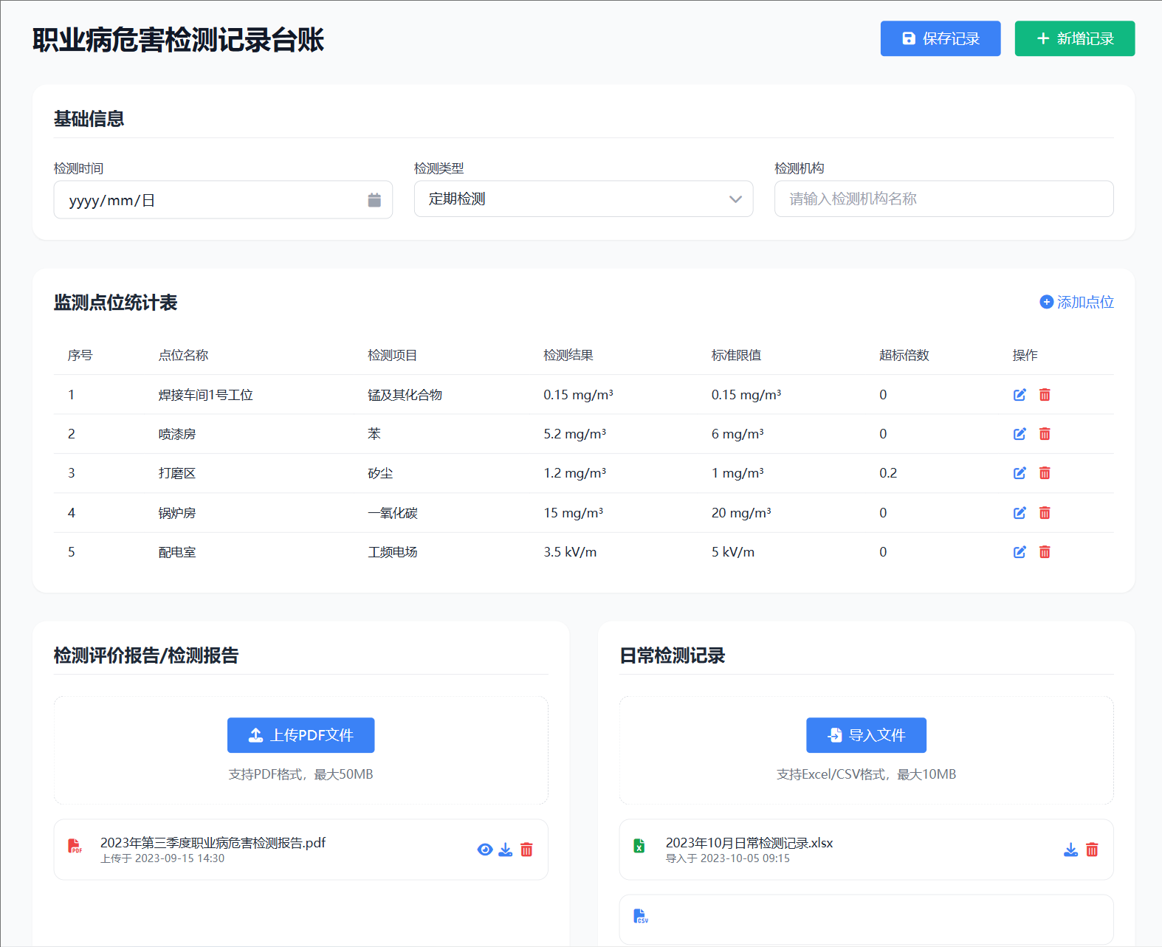
1、画面入口：业务管理->职业健康管理提升->职业病危害检测记录
2、画面功能说明：
序号 | 画面功能 | 功能及逻辑说明 | 备注
1 | 新增 | 打开新增页面，按照页面中字段的要求，新增一条记录。
2 | 修改 | 选择一条记录，点击【修改】，根据需求进行修改并保存。
4 | 删除 | 选择一条记录，点击【删除】对此记录进行删除。
5 | 查看详情 | 选择一条记录，点击【详情】，查看记录的详细信息。
8 | 查询 | 根据查询条件筛选记录。

数据库表
1、涉及的数据库表
序号 | 数据库表名 | 数据库表描述 | 备注
1 | EHS_LIVE_HARM_CHECK_RECORD | 危害检测记录表 | 表的详细定义见“镔鑫智慧安全二期数据库说明书”
 | EHS_LIVE_HARM_CHECK_POINT | 危害检测点位表 | 表的详细定义见“镔鑫智慧安全二期数据库说明书”
2、画面说明与数据库表的映射
序号 | 画面说明 |  | 数据来源
序号 | 名称 | 屏幕数据区域 | 数据表 | 列名 | 备注
1 | 检测时间 |  | EHS_LIVE_HARM_CHECK_RECORD | CHECK_DATE
2 | 检测类型 |  | EHS_LIVE_HARM_CHECK_RECORD | CHECK_TYPE
 | 检测机构 |  | EHS_LIVE_HARM_CHECK_RECORD | CHECK_ORG
 | 检测评价报告/检测报告 |  | EHS_LIVE_HARM_CHECK_RECORD | CHECK_REPORT
 | 日常检测记录 |  | EHS_LIVE_HARM_CHECK_RECORD | CHECK_DAILY_REPORT
 | 检测点位列表 |  | EHS_LIVE_HARM_CHECK_POINT

逻辑处理
职业病危害增加及编辑
- 输入
序号 | 名称 | 取值 | 类型 | 单位 | 必输 | 备注
1 | 检测时间 | 字符串：时间 | 时间框 |  | 是
2 | 检测类型 | 字典：从检测类型里面选择 | 下拉框 |  | 是
3 | 检测机构 | 字符串：最大长度1000个字符 | 文本框 |  | 是
4 | 检测评价报告/检测报告 | 字符串：文件id | 文件框 |  | 是
5 | 日常检测记录 | 字符串：文件id | 文件框 |  | 是
6 | 检测点位列表 | 数组：检测点位数组 | 选择列表页 |  | 是
- 处理逻辑

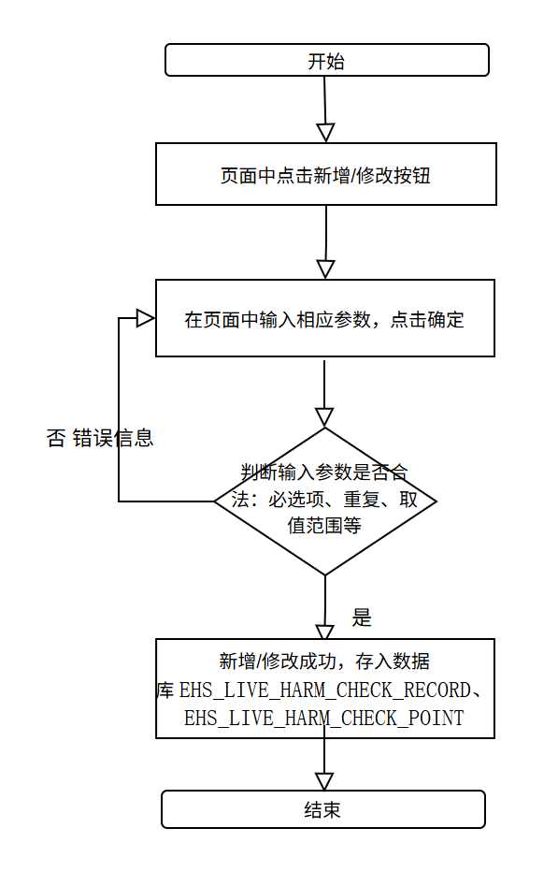

- 输出
序号 | 返回码 | 返回提示信息 | 说明
1 | code：2000 | 成功 | Data:返回值
2 | code：5000 | 失败 | Data:null;失败原因根据具体操作变化

职业病危害现状评价台账子功能
职业病危害现状评价台账，包括：评价时间（年月）、评价范围、评价机构名称、报告编号、职业病危害现状评价报告（PDF）。

画面设计
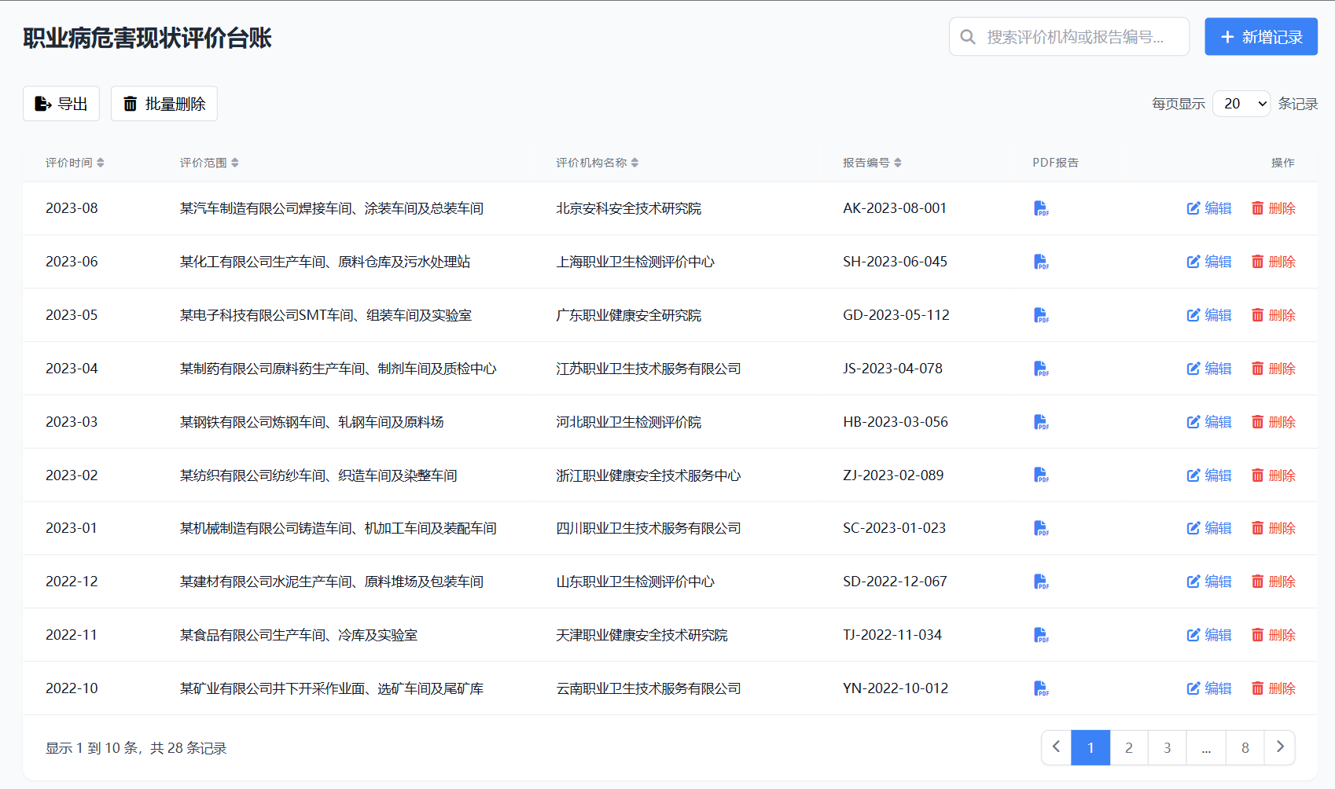
1、画面入口：业务管理->职业健康管理提升->职业病危害现状评价
2、画面功能说明：
序号 | 画面功能 | 功能及逻辑说明 | 备注
1 | 新增 | 打开新增页面，按照页面中字段的要求，新增一条记录。
2 | 修改 | 选择一条记录，点击【修改】，根据需求进行修改并保存。
4 | 删除 | 选择一条记录，点击【删除】对此记录进行删除。
5 | 查看详情 | 选择一条记录，点击【详情】，查看记录的详细信息。
7 | 导出 | 根据查询条件，批量导出Excel文件。
8 | 查询 | 根据查询条件筛选记录。

数据库表
1、涉及的数据库表
序号 | 数据库表名 | 数据库表描述 | 备注
1 | EHS_LIVE_HARM_SITU_EVALUATION | 现状评价表 | 表的详细定义见“镔鑫智慧安全二期数据库说明书”
2、画面说明与数据库表的映射
序号 | 画面说明 |  | 数据来源
序号 | 名称 | 屏幕数据区域 | 数据表 | 列名 | 备注
1 | 评价时间 |  | EHS_LIVE_HARM_SITU_EVALUATION | EVALUATE_DATE
2 | 评价范围 |  | EHS_LIVE_HARM_SITU_EVALUATION | EVALUATE_RANGE
3 | 评价机构名称 | 查询条件 | EHS_LIVE_HARM_SITU_EVALUATION | EVALUATE_ORG
4 | 报告编号 | 查询条件 | EHS_LIVE_HARM_SITU_EVALUATION | REPORT_NO
5 | PDF报告 |  | EHS_LIVE_HARM_SITU_EVALUATION | REPORT_FILE_ID

逻辑处理
职业病危害增加及编辑
- 输入
序号 | 名称 | 取值 | 类型 | 单位 | 必输 | 备注
1 | 评价时间 | 字符串：时间 | 文本框 |  | 是
2 | 评价范围 | 字符串：最大长度1000个字符 | 文本框 |  | 是
3 | 评价机构名称 | 字符串：最大长度1000个字符 | 文本框 |  | 是
4 | 报告编号 | 字符串：最大长度1000个字符 | 文本框 |  | 是
5 | PDF报告 | 字符串：文件id | 文件框 |  | 是
- 处理逻辑

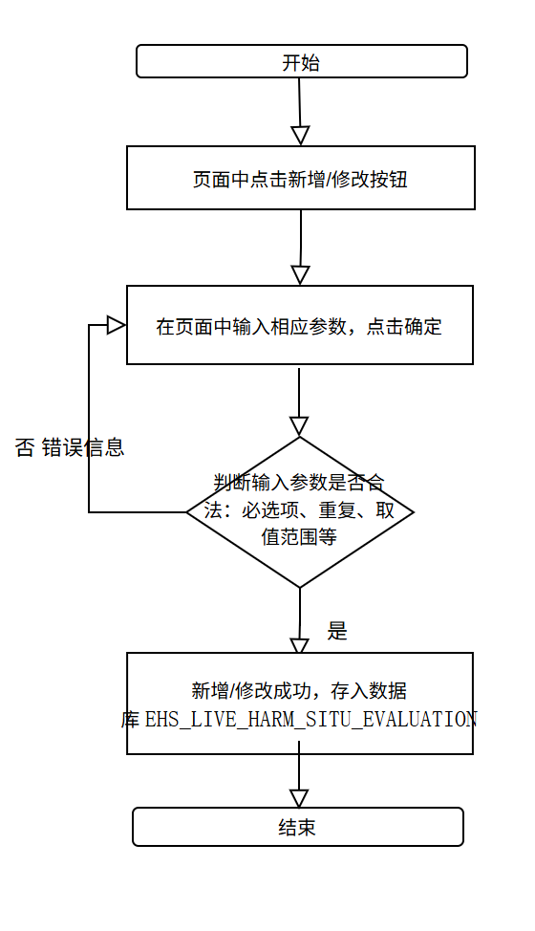

- 输出
序号 | 返回码 | 返回提示信息 | 说明
1 | code：2000 | 成功 | Data:返回值
2 | code：5000 | 失败 | Data:null;失败原因根据具体操作变化

员工职业健康监护档案子功能
员工职业健康监护档案，包括：员工本人历次职业健康检查（岗中检）年度上传（PDF）、岗前检（PDF）、离职检（PDF）、个人劳保领用记录（关联仓库发放）、员工职业健康培训记录（关联培训教育模块）。

画面设计
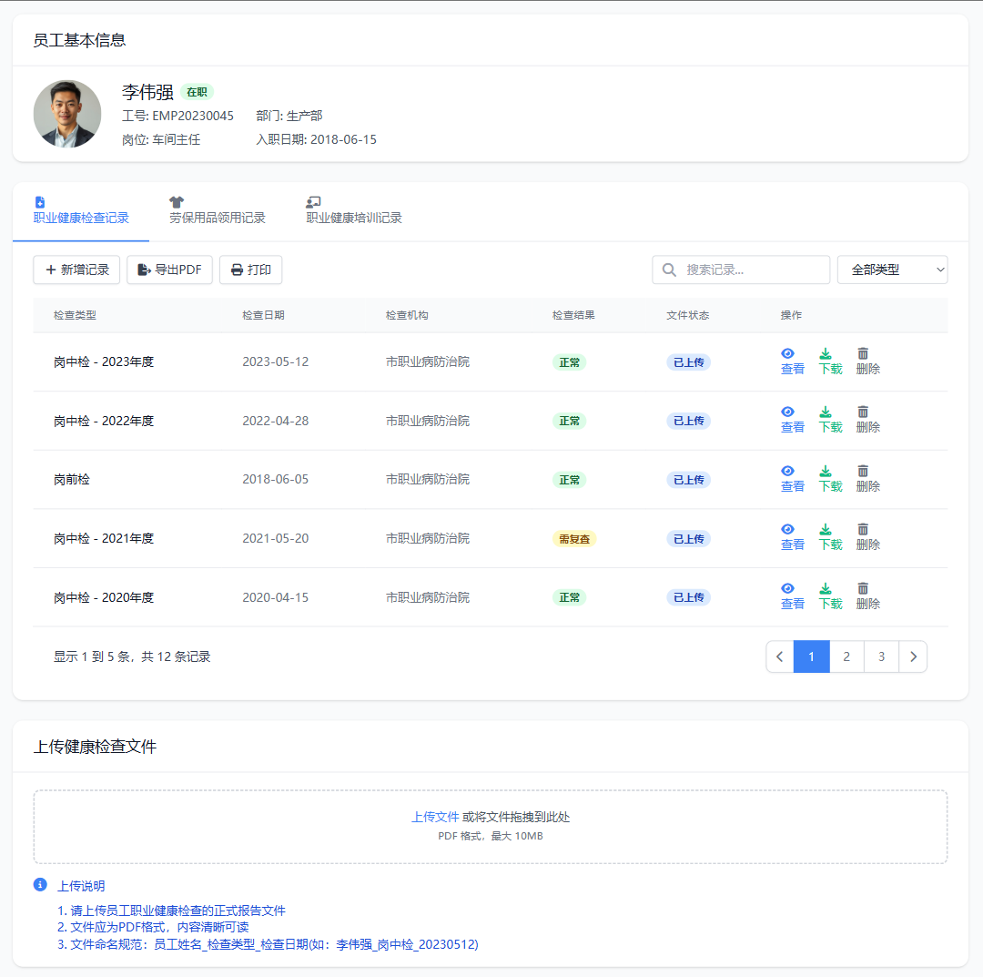
1、画面入口：业务管理->职业健康管理提升->员工职业健康监护档案
2、画面功能说明：
序号 | 画面功能 | 功能及逻辑说明 | 备注
1 | 新增 | 打开新增页面，按照页面中字段的要求，新增一条记录。
2 | 修改 | 选择一条记录，点击【修改】，根据需求进行修改并保存。
3 | 启用/禁用 | 选择一条记录，点击【启用/禁用】重置记录状态。
4 | 删除 | 选择一条记录，点击【删除】对此记录进行删除。
5 | 查看详情 | 选择一条记录，点击【详情】，查看记录的详细信息。
6 | 导入 | 根据预制好的模板，进行批量导入。
7 | 导出 | 根据查询条件，批量导出Excel文件。
8 | 查询 | 根据查询条件筛选记录。

数据库表
1、涉及的数据库表
序号 | 数据库表名 | 数据库表描述 | 备注
1 | EHS_LIVE_HEALTH_CHECK_RECORD | 职业健康检查记录表 | 表的详细定义见“镔鑫智慧安全二期数据库说明书”
2、画面说明与数据库表的映射
序号 | 画面说明 |  | 数据来源
序号 | 名称 | 屏幕数据区域 | 数据表 | 列名 | 备注
1 | 工号 |  | EHS_LIVE_HEALTH_CHECK_RECORD | PERSON_NO
2 | 检查类型 |  | EHS_LIVE_HEALTH_CHECK_RECORD | CHECK_TYPE
3 | 检查日期 |  | EHS_LIVE_HEALTH_CHECK_RECORD | CHECK_DATE
4 | 检查机构 |  | EHS_LIVE_HEALTH_CHECK_RECORD | CHECK_ORG
5 | 检查结果 |  | EHS_LIVE_HEALTH_CHECK_RECORD | CHECK_RESULT
6 | 检查文件 |  | EHS_LIVE_HEALTH_CHECK_RECORD | FILE_ID

逻辑处理
监护档案增加及编辑
- 输入
序号 | 名称 | 取值 | 类型 | 单位 | 必输 | 备注
1 | 工号 | 字符串：组织机构选择 | 文本框 |  | 是
2 | 检查类型 | 字典：从检查类型里面选择 | 下拉框 |  | 是
3 | 检查日期 | 字符串：时间 | 文本框 |  | 是
4 | 检查机构 | 字符串：最大长度1000个字符 | 文本框 |  | 是
5 | 检查结果 | 字符串：最大长度1000个字符 | 下拉框 |  | 是
6 | 检查文件 | 字符串：文件Id | 文件框 |  | 是
- 处理逻辑

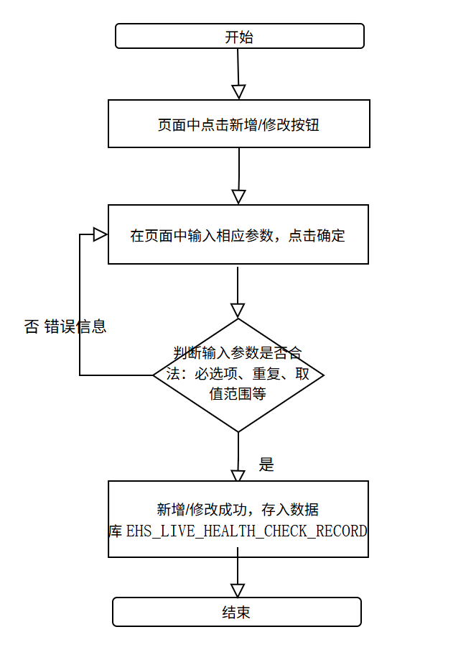

- 输出
序号 | 返回码 | 返回提示信息 | 说明
1 | code：2000 | 成功 | Data:返回值
2 | code：5000 | 失败 | Data:null;失败原因根据具体操作变化

放射卫生记录子功能
放射卫生记录台账，包括：放射源台账（可导入）、放射防护检测记录台账（检测日期、检测项目、检测类别、检测机构、检测报告编号）、放射人员统计表（可导入）、放射人员年度培训记录（可导入）。

画面设计
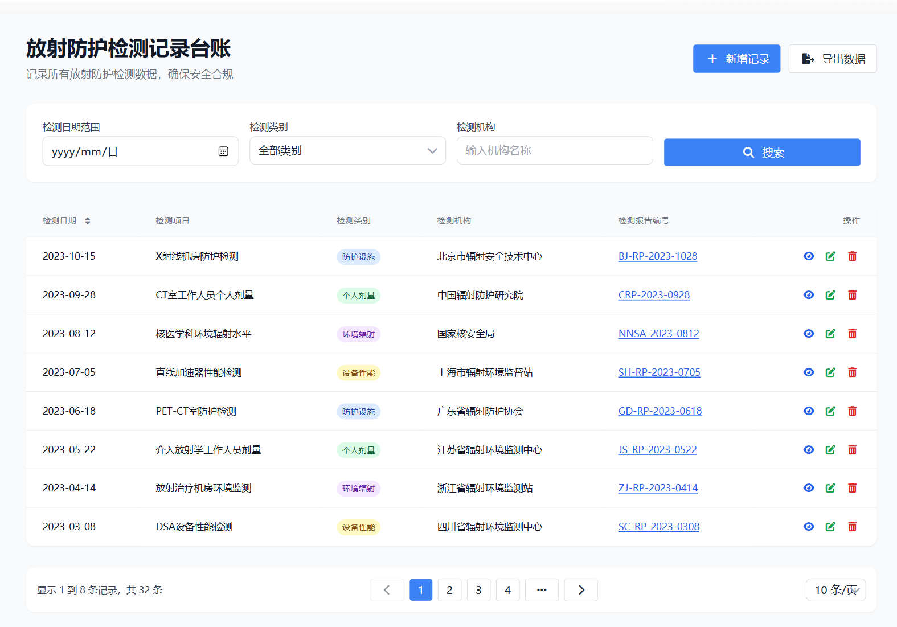
1、画面入口：业务管理->职业健康管理提升->放射卫生记录台账
2、画面功能说明：
序号 | 画面功能 | 功能及逻辑说明 | 备注
1 | 新增 | 打开新增页面，按照页面中字段的要求，新增一条记录。
2 | 修改 | 选择一条记录，点击【修改】，根据需求进行修改并保存。
4 | 删除 | 选择一条记录，点击【删除】对此记录进行删除。
5 | 查看详情 | 选择一条记录，点击【详情】，查看记录的详细信息。
7 | 导出 | 根据查询条件，批量导出Excel文件。
8 | 查询 | 根据查询条件筛选记录。

数据库表
1、涉及的数据库表
序号 | 数据库表名 | 数据库表描述 | 备注
1 | EHS_LIVE_RADIA_HYGIENE_RECORD | 放射卫生记录表 | 表的详细定义见“镔鑫智慧安全二期数据库说明书”
2、画面说明与数据库表的映射
序号 | 画面说明 |  | 数据来源
序号 | 名称 | 屏幕数据区域 | 数据表 | 列名 | 备注
1 | 检测日期 | 查询条件 | EHS_LIVE_RADIA_HYGIENE_RECORD | CHECK_DATE
2 | 检测项目 |  | EHS_LIVE_RADIA_HYGIENE_RECORD | CHECK_ITEM
3 | 检测类别 | 查询条件 | EHS_LIVE_RADIA_HYGIENE_RECORD | CHECK_TYPE
4 | 检测机构 | 查询条件 | EHS_LIVE_RADIA_HYGIENE_RECORD | CHECK_ORG
5 | 检测报告编号 |  | EHS_LIVE_RADIA_HYGIENE_RECORD | REPORT_NO

逻辑处理
放射卫生记录增加及编辑
- 输入
序号 | 名称 | 取值 | 类型 | 单位 | 必输 | 备注
1 | 检测日期 | 字符串：时间 | 文本框 |  | 是
2 | 检测项目 | 字符串：最大长度1000个字符 | 文本框 |  | 是
3 | 检测类别 | 字典：从检测类别里面选择 | 下拉框 |  | 是
4 | 检测机构 | 字符串：最大长度1000个字符 | 文本框 |  | 是
5 | 检测报告编号 | 字符串：最大长度1000个字符 | 文本框 |  | 是
- 处理逻辑

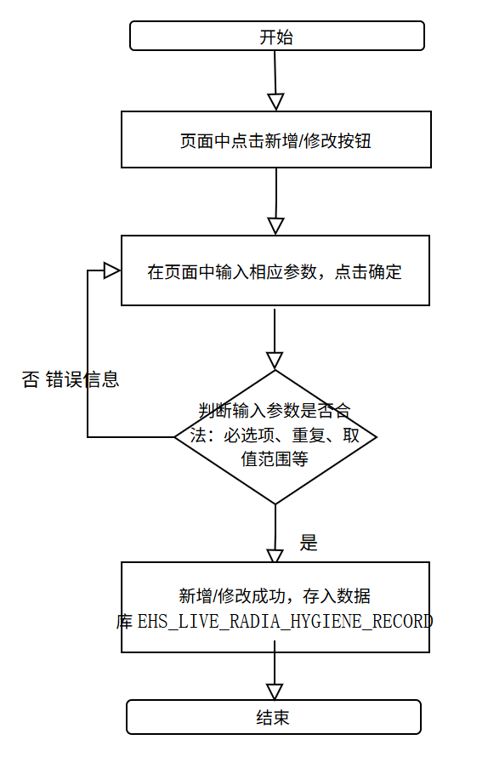

- 输出
序号 | 返回码 | 返回提示信息 | 说明
1 | code：2000 | 成功 | Data:返回值
2 | code：5000 | 失败 | Data:null;失败原因根据具体操作变化

职业卫生负责人和管理人员培训记录台账子功能
职业卫生负责人和管理人员培训记录台账，包括：培训时间、培训方式、培训情况、证书情况（可导入）。

画面设计
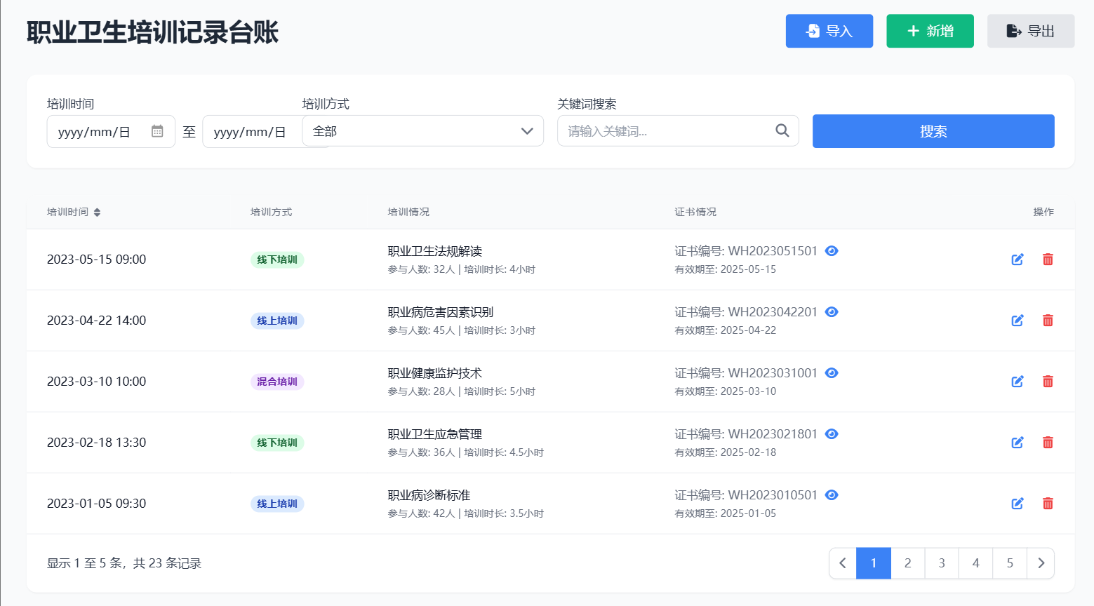
1、画面入口：业务管理->职业健康管理提升->职业卫生培训记录台账
2、画面功能说明：
序号 | 画面功能 | 功能及逻辑说明 | 备注
1 | 新增 | 打开新增页面，按照页面中字段的要求，新增一条记录。
2 | 修改 | 选择一条记录，点击【修改】，根据需求进行修改并保存。
4 | 删除 | 选择一条记录，点击【删除】对此记录进行删除。
5 | 查看详情 | 选择一条记录，点击【详情】，查看记录的详细信息。
6 | 导入 | 根据预制好的模板，进行批量导入。
7 | 导出 | 根据查询条件，批量导出Excel文件。
8 | 查询 | 根据查询条件筛选记录。

数据库表
1、涉及的数据库表
序号 | 数据库表名 | 数据库表描述 | 备注
1 | EHS_LIVE_TRAIN_RECORD | 培训记录表 | 表的详细定义见“镔鑫智慧安全二期数据库说明书”
2、画面说明与数据库表的映射
序号 | 画面说明 |  | 数据来源
序号 | 名称 | 屏幕数据区域 | 数据表 | 列名 | 备注
1 | 培训时间 | 查询条件 | EHS_LIVE_TRAIN_RECORD | TRAIN_DATE
2 | 培训方式 | 查询条件 | EHS_LIVE_TRAIN_RECORD | TRAIN_TYPE
 | 培训情况 |  | EHS_LIVE_TRAIN_RECORD | TRAIN_SITU
 | 证书附件 |  | EHS_LIVE_TRAIN_RECORD | FILE_ID
 | 证书到期时间 |  | EHS_LIVE_TRAIN_RECORD | FILE_DEADLINE

逻辑处理
负责人培训记录增加及编辑
- 输入
序号 | 名称 | 取值 | 类型 | 单位 | 必输 | 备注
1 | 培训时间 | 字符串：最大长度1000个字符 | 文本框 |  | 是
2 | 培训方式 | 字典：从培训方式里面选择 | 下拉框 |  | 是
3 | 培训情况 | 字符串：最大长度1000个字符 | 文本框 |  | 是
4 | 证书附件 | 字符串：附件Id | 文本框 |  | 是
5 | 证书到期时间 | 字符串：时间 | 时间框 |  | 是
- 处理逻辑

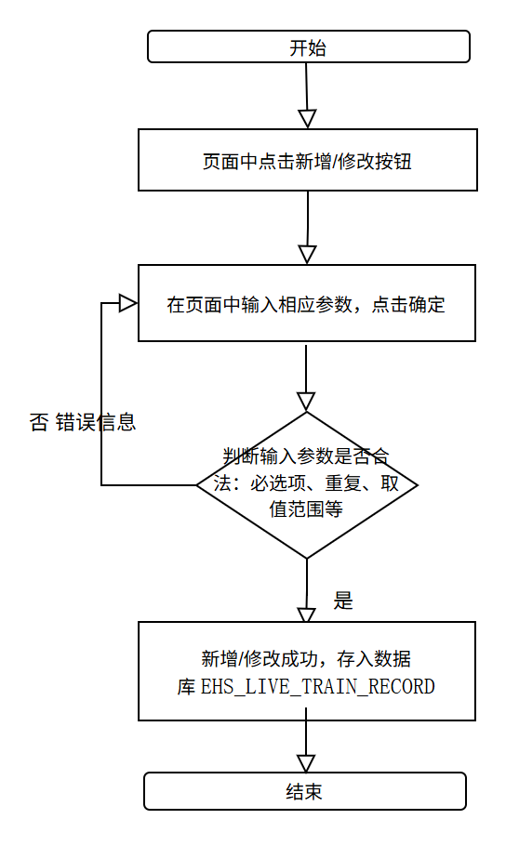

- 输出
序号 | 返回码 | 返回提示信息 | 说明
1 | code：2000 | 成功 | Data:返回值
2 | code：5000 | 失败 | Data:null;失败原因根据具体操作变化

安全标准化提升模块

功能描述
按照安全标准化8要素进行分类。开设各个单元的一个独立窗口，每个单元设置独立的8个要素的相关分支，进行相关文件维护，可点击跳转对应内容。

安全标准化提升子功能
按照安全标准化8要素进行分类。开设各个单元的一个独立窗口，每个单元设置独立的8个要素的相关分支，进行相关文件维护。类可点击弹出对应的数据页面（只查询。）

画面设计
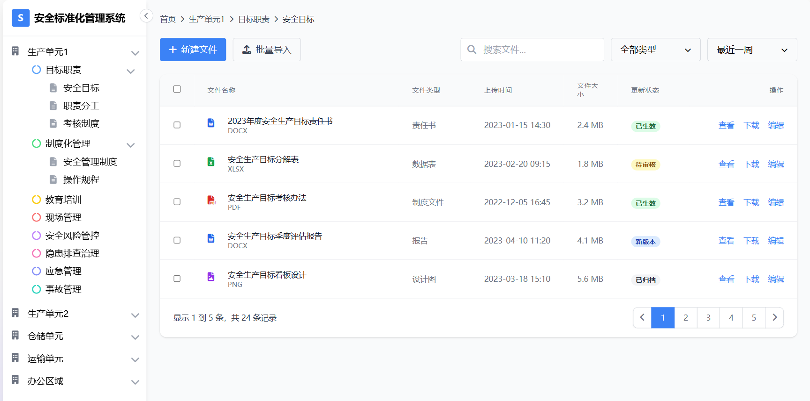
1、画面入口：业务管理->安全标准化提升->安全标准化提升
2、画面功能说明：
序号 | 画面功能 | 功能及逻辑说明 | 备注
1 | 新增 | 打开新增页面，按照页面中字段的要求，新增一条记录。
2 | 修改 | 选择一条记录，点击【修改】，根据需求进行修改并保存。
4 | 删除 | 选择一条记录，点击【删除】对此记录进行删除。
5 | 查看详情 | 选择一条记录，点击【详情】，查看记录的详细信息。
6 | 导入 | 根据预制好的模板，进行批量导入。
7 | 导出 | 根据查询条件，批量导出Excel文件。
8 | 查询 | 根据查询条件筛选记录。

数据库表
1、涉及的数据库表
序号 | 数据库表名 | 数据库表描述 | 备注
1 | EHS_SAFE_STANDARD | 安全标准化表 | 表的详细定义见“镔鑫智慧安全二期数据库说明书”
2、画面说明与数据库表的映射
序号 | 画面说明 |  | 数据来源
序号 | 名称 | 屏幕数据区域 | 数据表 | 列名 | 备注
1 | 文件名称 | 查询条件 | EHS_SAFE_STANDARD | FILE_NAME
2 | 文件类型 |  | EHS_SAFE_STANDARD | FILE_TYPE
3 | 安全标准化类型 |  | EHS_SAFE_STANDARD | STANDARD_TYPE

逻辑处理
安全标准化增加及编辑
- 输入
序号 | 名称 | 取值 | 类型 | 单位 | 必输 | 备注
1 | 文件名称 | 字符串：最大长度1000个字符 | 文本框 |  | 是
2 | 文件类型 | 字典：从文件类型里面选择 | 下拉框 |  | 是
3 | 安全标准化类型 | 字典：从安全标准化类型里面选择 | 下拉框 |  | 是
- 处理逻辑

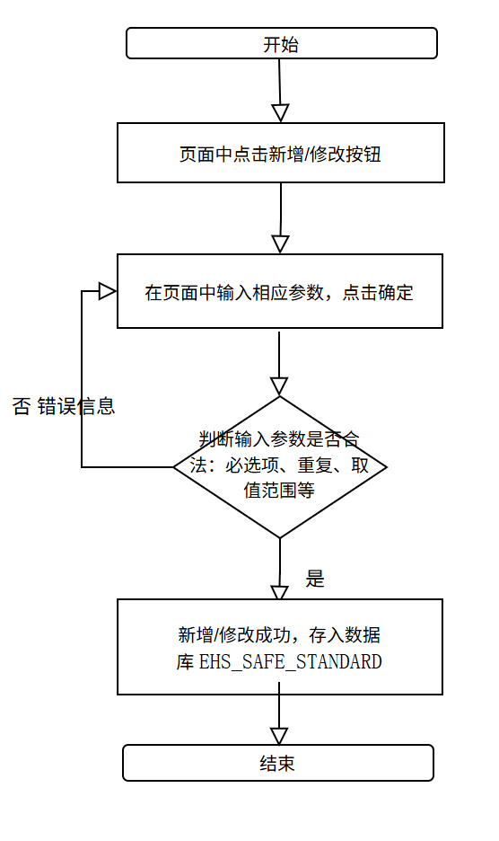

- 输出
序号 | 返回码 | 返回提示信息 | 说明
1 | code：2000 | 成功 | Data:返回值
2 | code：5000 | 失败 | Data:null;失败原因根据具体操作变化

应急管理提升模块

功能描述
新增应急物资点检模块，新建应急物资点检以及问题整改流程，包括消防器材、空气呼吸器等设备。

应急物资点检清单子功能
空气呼吸器、灭火器等需要点检应急物资清单维护。

画面设计
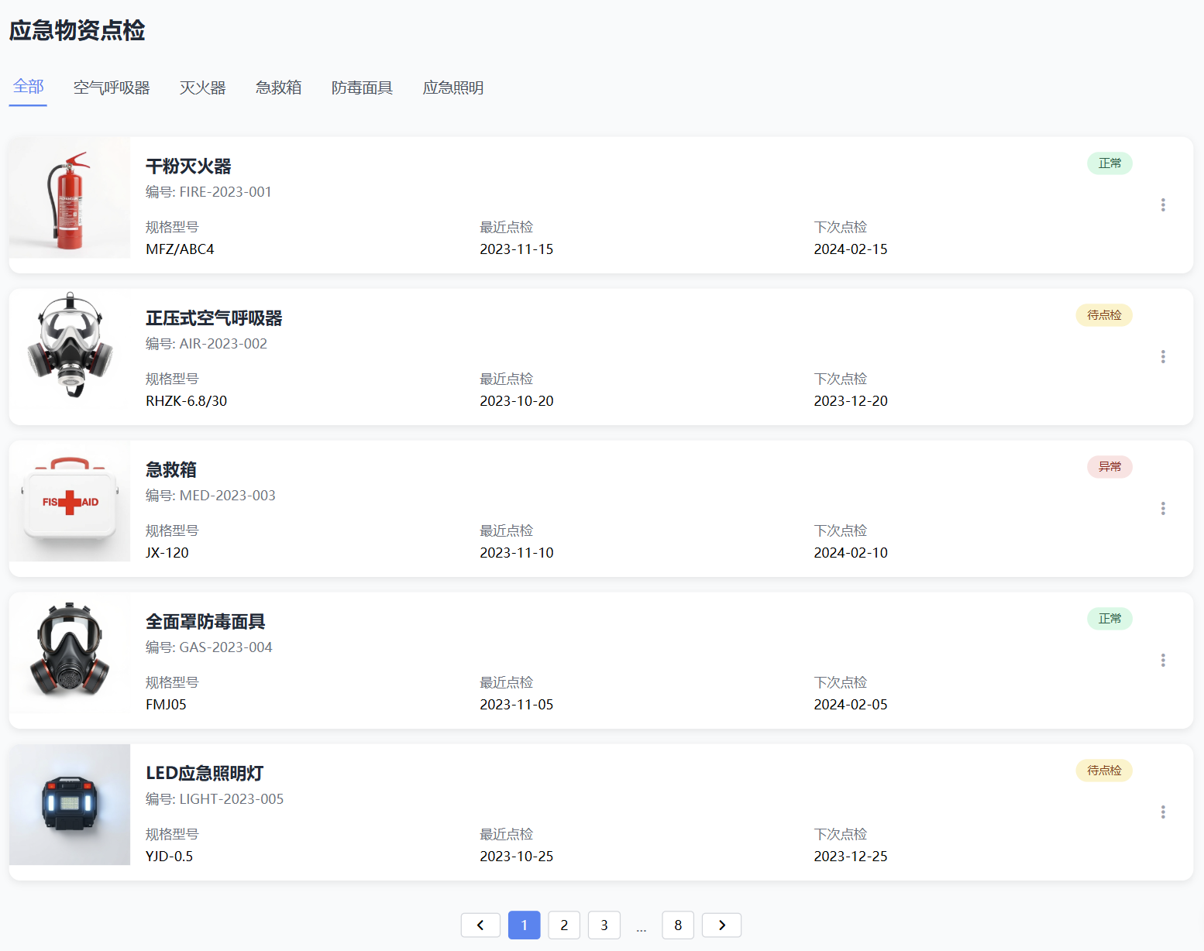
1、画面入口：业务管理->应急管理提升->应急物资点检清单
2、画面功能说明：
序号 | 画面功能 | 功能及逻辑说明 | 备注
1 | 新增 | 打开新增页面，按照页面中字段的要求，新增一条记录。
2 | 修改 | 选择一条记录，点击【修改】，根据需求进行修改并保存。
3 | 启用/禁用 | 选择一条记录，点击【启用/禁用】重置记录状态。
4 | 删除 | 选择一条记录，点击【删除】对此记录进行删除。
5 | 查看详情 | 选择一条记录，点击【详情】，查看记录的详细信息。
6 | 导入 | 根据预制好的模板，进行批量导入。
7 | 导出 | 根据查询条件，批量导出Excel文件。
8 | 查询 | 根据查询条件筛选记录。

数据库表
1、涉及的数据库表
序号 | 数据库表名 | 数据库表描述 | 备注
1 | EHS_EMER_MATERIAL_CHECK_INFO | 应急物资点检清单表 | 表的详细定义见“镔鑫智慧安全二期数据库说明书”
2、画面说明与数据库表的映射
序号 | 画面说明 |  | 数据来源
序号 | 名称 | 屏幕数据区域 | 数据表 | 列名 | 备注
1 | 物资类型 | 查询条件 | EHS_EMER_MATERIAL_CHECK_INFO | MATERIAL_TYPE
2 | 物资编号 |  | EHS_EMER_MATERIAL_CHECK_INFO | MATERIAL_NO
3 | 规格型号 |  | EHS_EMER_MATERIAL_CHECK_INFO | MATERIAL_SPEC_MODEL
4 | 最近点检日期 |  | EHS_EMER_MATERIAL_CHECK_INFO | LATEST_CHECK_DATE
5 | 下次点检日期 |  | EHS_EMER_MATERIAL_CHECK_INFO | NEXT_CHECK_DATE
6 | 状态 |  | EHS_EMER_MATERIAL_CHECK_INFO | STATUS
7 | 附件 |  | EHS_EMER_MATERIAL_CHECK_INFO | FILE_ID

逻辑处理
应急物资点检清单增加及编辑
- 输入
序号 | 名称 | 取值 | 类型 | 单位 | 必输 | 备注
1 | 物资类型 | 字典：从物资类型里面选择 | 下拉框 |  | 是
2 | 物资编号 | 字符串：最大长度1000个字符 | 文本框 |  | 是
3 | 规格型号 | 字符串：最大长度1000个字符 | 文本框 |  | 是
4 | 最近点检日期 | 字符串：时间 | 时间框 |  | 是
5 | 下次点检日期 | 字符串：时间 | 时间框 |  | 是
6 | 状态 | 字典：从状态里面选择 | 下拉框 |  | 是
7 | 附件 | 字符串：附件id | 文件框 |  | 否
- 处理逻辑

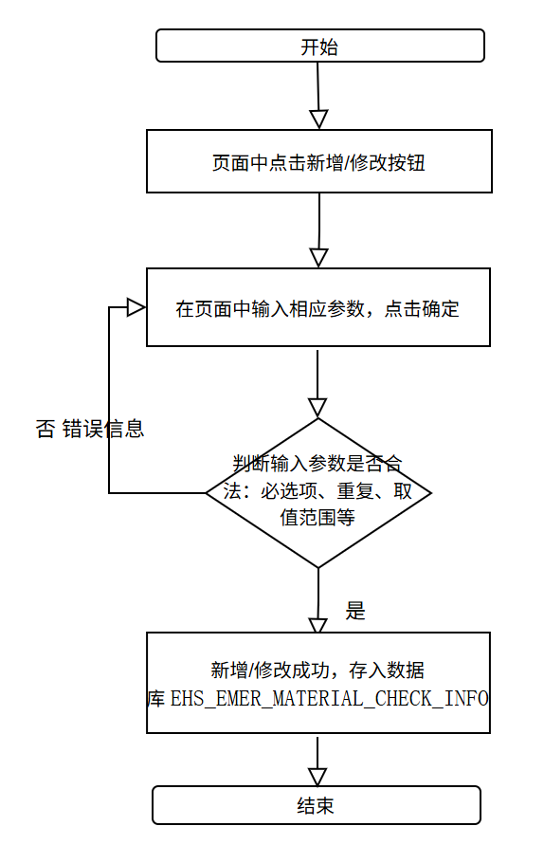

- 输出
序号 | 返回码 | 返回提示信息 | 说明
1 | code：2000 | 成功 | Data:返回值
2 | code：5000 | 失败 | Data:null;失败原因根据具体操作变化

应急物资点检计划子功能
制定应急物资点检计划，包括点检内容、点检频率、点检人员等。

画面设计
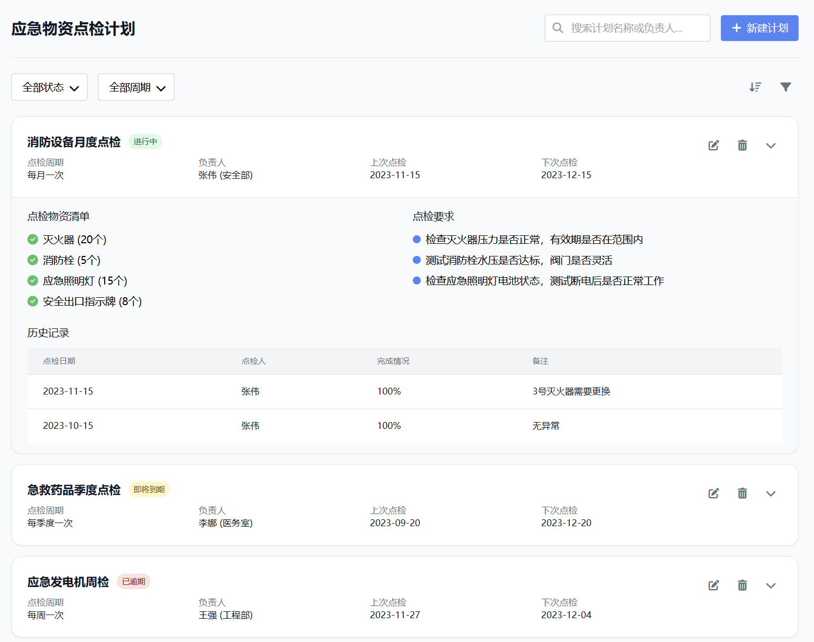
1、画面入口：业务管理->应急管理提升->应急物资点检计划
2、画面功能说明：
序号 | 画面功能 | 功能及逻辑说明 | 备注
1 | 新增 | 打开新增页面，按照页面中字段的要求，新增一条记录。
2 | 修改 | 选择一条记录，点击【修改】，根据需求进行修改并保存。
4 | 删除 | 选择一条记录，点击【删除】对此记录进行删除。
5 | 查看详情 | 选择一条记录，点击【详情】，查看记录的详细信息。
8 | 查询 | 根据查询条件筛选记录。

数据库表
1、涉及的数据库表
序号 | 数据库表名 | 数据库表描述 | 备注
1 | EHS_EMER_MATERIAL_PLAN | 应急物资点检计划表 | 表的详细定义见“镔鑫智慧安全二期数据库说明书”
 | EHS_EMER_MATERIAL_PLAN_POINT | 应急物资点检计划关联表 | 表的详细定义见“镔鑫智慧安全二期数据库说明书”
2、画面说明与数据库表的映射
序号 | 画面说明 |  | 数据来源
序号 | 名称 | 屏幕数据区域 | 数据表 | 列名 | 备注
1 | 计划名称 |  | EHS_EMER_MATERIAL_PLAN | PLAN_NAME
2 | 点检周期 |  | EHS_EMER_MATERIAL_PLAN | CYCLE
3 | 负责人 |  | EHS_EMER_MATERIAL_PLAN | MANAGER_NO
4 | 上次点检时间 |  | EHS_EMER_MATERIAL_PLAN | LATEST_CHECK_DATE
5 | 下次点检时间 |  | EHS_EMER_MATERIAL_PLAN | NEXT_CHECK_DATE
6 | 点检物资 |  | EHS_EMER_MATERIAL_PLAN_POINT | MATERIAL_ID
7 | 点检要求 |  | EHS_EMER_MATERIAL_PLAN_POINT | CHECK_MEASURE

逻辑处理
应急物资点检计划增加及编辑
- 输入
序号 | 名称 | 取值 | 类型 | 单位 | 必输 | 备注
1 | 计划名称 | 字符串：最大长度1000个字符 | 文本框 |  | 是
2 | 点检周期 | 字符串：从点检周期里面选择 | 文本框 |  | 是
3 | 负责人 | 字符串：从组织机构选择 | 选择框 |  | 是
4 | 上次点检时间 | 字符串：时间 | 文本框 |  | 是
5 | 下次点检时间 | 字符串：时间 | 下拉框 |  | 是
6 | 点检物资 | 数组：从物资列表中选择 | 选择框 |  | 是
7 | 点检要求 | 字符串：最大长度1000个字符 | 文本框 |  | 是
- 处理逻辑
- 创建计划：创建应急物资点检计划，制定检查责任人，检查内容，并发起。
- 执行计划：点检计划开始后，责任人进行应急物资的点检，点检完成后，生成对应的点检记录。
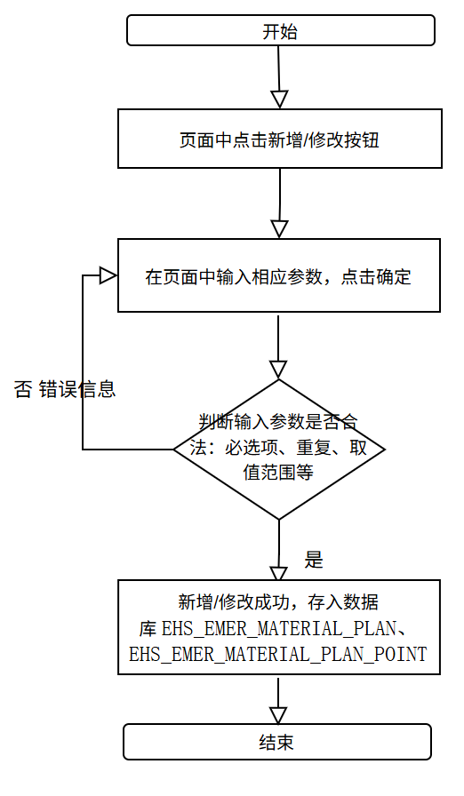

- 输出
序号 | 返回码 | 返回提示信息 | 说明
1 | code：2000 | 成功 | Data:返回值
2 | code：5000 | 失败 | Data:null;失败原因根据具体操作变化

应急物资点检子功能
点检人员在移动端进行应急物资点检，记录异常问题，异常问题反馈至属地负责人，属地负责人分派整改。整改责任人进行应急物资整改，整改完成后上传整改后照片，属地负责人进行验收。

画面设计
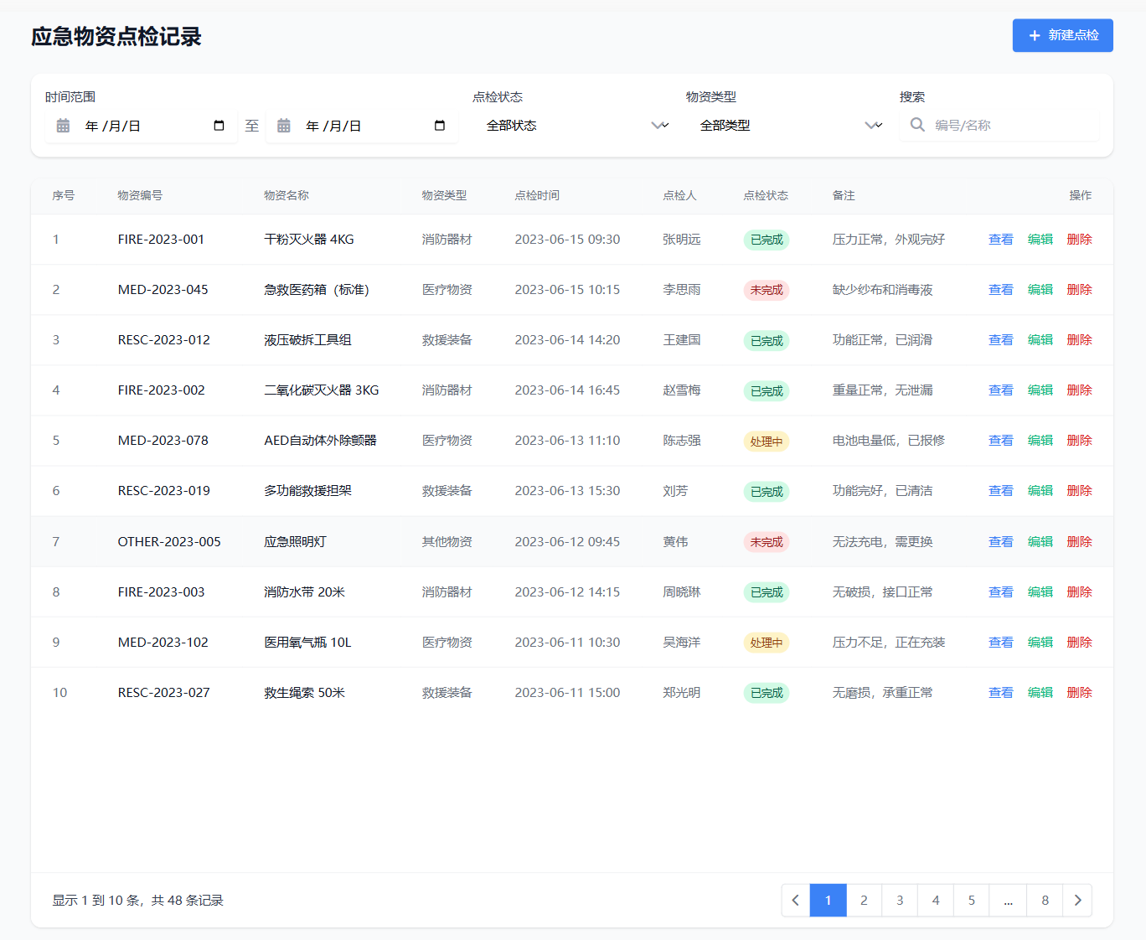
1、画面入口：业务管理->应急管理提升->应急物资点检记录
2、画面功能说明：
序号 | 画面功能 | 功能及逻辑说明 | 备注
1 | 新增 | 打开新增页面，按照页面中字段的要求，新增一条记录。
2 | 修改 | 选择一条记录，点击【修改】，根据需求进行修改并保存。
4 | 删除 | 选择一条记录，点击【删除】对此记录进行删除。
5 | 查看详情 | 选择一条记录，点击【详情】，查看记录的详细信息。
8 | 查询 | 根据查询条件筛选记录。

数据库表
1、涉及的数据库表
序号 | 数据库表名 | 数据库表描述 | 备注
1 | EHS_EMER_MATERIAL_CHECK_RECORD | 应急物资点检记录表 | 表的详细定义见“镔鑫智慧安全二期数据库说明书”
2、画面说明与数据库表的映射
序号 | 画面说明 |  | 数据来源
序号 | 名称 | 屏幕数据区域 | 数据表 | 列名 | 备注
1 | 物资编号 | 查询条件 | EHS_EMER_MATERIAL_CHECK_RECORD | MATERIAL_NO
2 | 物资名称 |  | EHS_EMER_MATERIAL_CHECK_RECORD | MATERIAL_NAME
3 | 物资类型 | 查询条件 | EHS_EMER_MATERIAL_CHECK_RECORD | MATERIAL_TYPE
4 | 点检时间 |  | EHS_EMER_MATERIAL_CHECK_RECORD | CHECK_DATE
5 | 点检人 |  | EHS_EMER_MATERIAL_CHECK_RECORD | CHECK_PERSON_NO
6 | 点检状态 |  | EHS_EMER_MATERIAL_CHECK_RECORD | CHECK_STATUS
7 | 备注 |  | EHS_EMER_MATERIAL_CHECK_RECORD | REMARK

逻辑处理
应急物资点检增加及编辑
- 输入
序号 | 名称 | 取值 | 类型 | 单位 | 必输 | 备注
1 | 物资编号 | 字符串：最大长度1000个字符 | 文本框 |  | 是
2 | 物资名称 | 字符串：最大长度1000个字符 | 文本框 |  | 是
3 | 物资类型 | 字典：从物资类型里面选择 | 下拉框 |  | 是
4 | 点检时间 | 字符串：时间 | 时间框 |  | 是
5 | 点检人 | 字典：从组织机构选择 | 选择框 |  | 是
6 | 点检状态 | 字典：从点检状态选择 | 下拉框 |  | 是
7 | 备注 | 字符串：最大长度1000个字符 | 文本框 |  | 否
- 处理逻辑

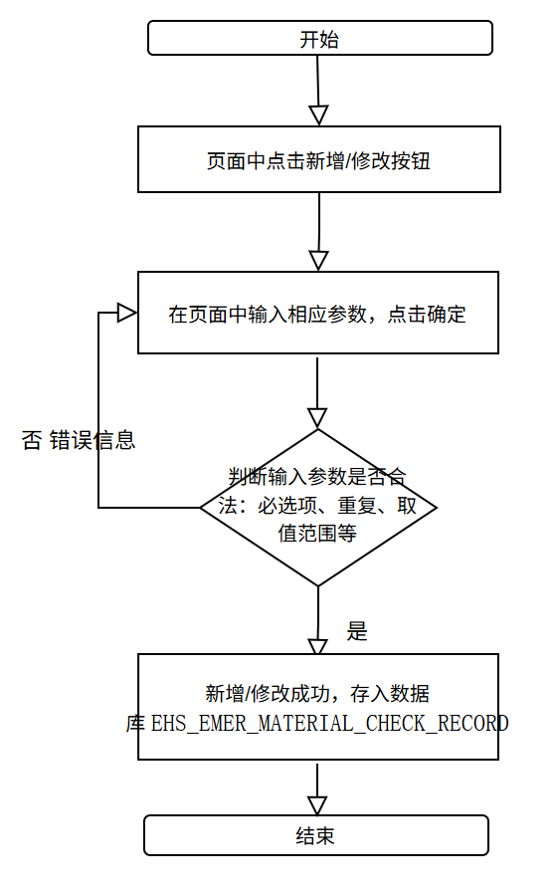

- 输出
序号 | 返回码 | 返回提示信息 | 说明
1 | code：2000 | 成功 | Data:返回值
2 | code：5000 | 失败 | Data:null;失败原因根据具体操作变化

人员综合档案模块

功能描述
新增模块，安全培训档案、违章违纪档案、职业健康档案、安全绩效档案，结合相关模块，形成所有人员的完整档案。

安全培训档案子功能
记录个人所有的培训档案，包括：计划性学习、每日一练、自主学习、三级培训教育等，记录对应获得学时，关联安全培训模块。

画面设计
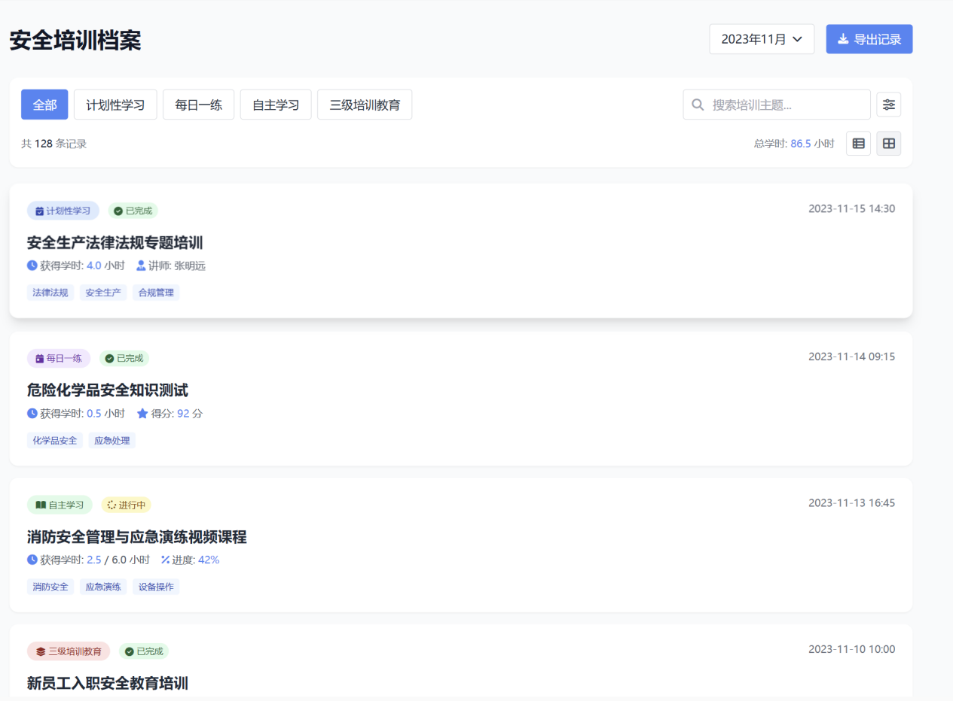
1、画面入口：业务管理->人员综合档案->安全培训档案
2、画面功能说明：
序号 | 画面功能 | 功能及逻辑说明 | 备注
1 | 查看详情 | 选择一条记录，点击【详情】，查看记录的详细信息。
2 | 导出 | 根据查询条件，批量导出Excel文件。
3 | 查询 | 根据查询条件筛选记录。

逻辑处理
安全培训档案增加及编辑
- 输入
无
- 处理逻辑

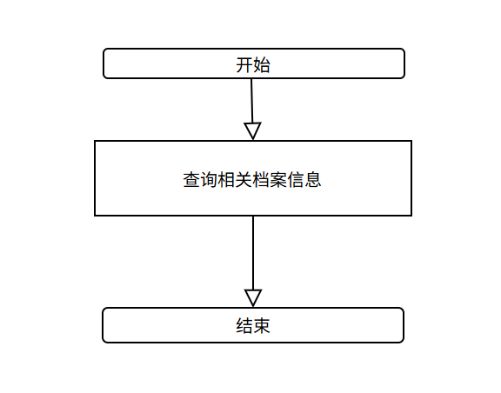

- 输出
序号 | 返回码 | 返回提示信息 | 说明
1 | code：2000 | 成功 | Data:返回值
2 | code：5000 | 失败 | Data:null;失败原因根据具体操作变化

违章违纪档案子功能
记录个人所有的违章记录，包括：以脸搜脸违章情况、作业违章情况、OA记录的违章情况，关联违章管理模块。

画面设计
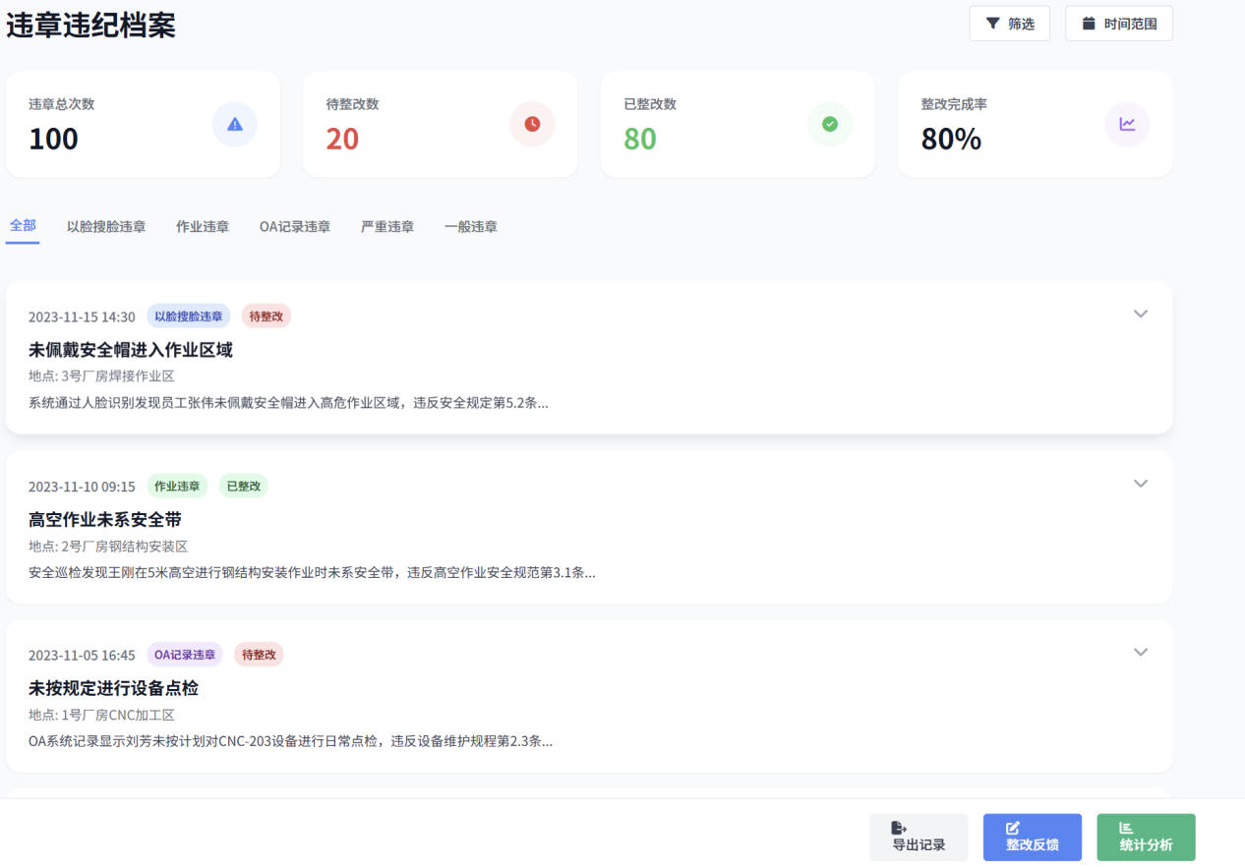
1、画面入口：业务管理->人员综合档案->违章违纪档案
2、画面功能说明：
序号 | 画面功能 | 功能及逻辑说明 | 备注
1 | 查看详情 | 选择一条记录，点击【详情】，查看记录的详细信息。
2 | 导出 | 根据查询条件，批量导出Excel文件。
3 | 查询 | 根据查询条件筛选记录。

逻辑处理
违章违纪档案增加及编辑
- 输入
无
- 处理逻辑

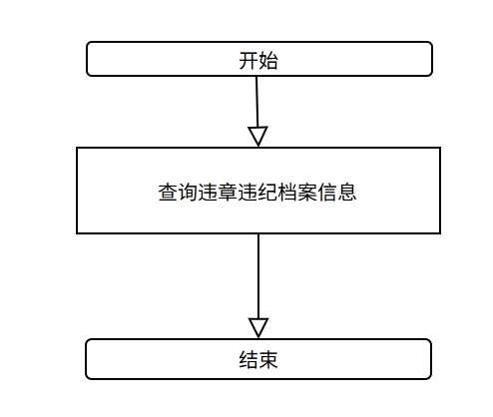

- 输出
序号 | 返回码 | 返回提示信息 | 说明
1 | code：2000 | 成功 | Data:返回值
2 | code：5000 | 失败 | Data:null;失败原因根据具体操作变化

职业健康档案子功能
记录个人所有的职业健康相关内容档案，关联职业健康模块。

画面设计
1、画面入口：业务管理->人员综合档案->职业健康档案
2、画面功能说明：
序号 | 画面功能 | 功能及逻辑说明 | 备注
5 | 查看详情 | 选择一条记录，点击【详情】，查看记录的详细信息。
7 | 导出 | 根据查询条件，批量导出Excel文件。
8 | 查询 | 根据查询条件筛选记录。

逻辑处理
职业健康档案查询
- 输入
无
- 处理逻辑

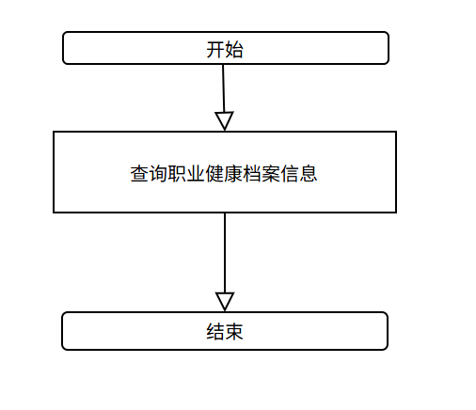

- 输出
序号 | 返回码 | 返回提示信息 | 说明
1 | code：2000 | 成功 | Data:返回值
2 | code：5000 | 失败 | Data:null;失败原因根据具体操作变化

安全绩效档案子功能
记录个人所有安全绩效情况，关联安全绩效模块。

画面设计
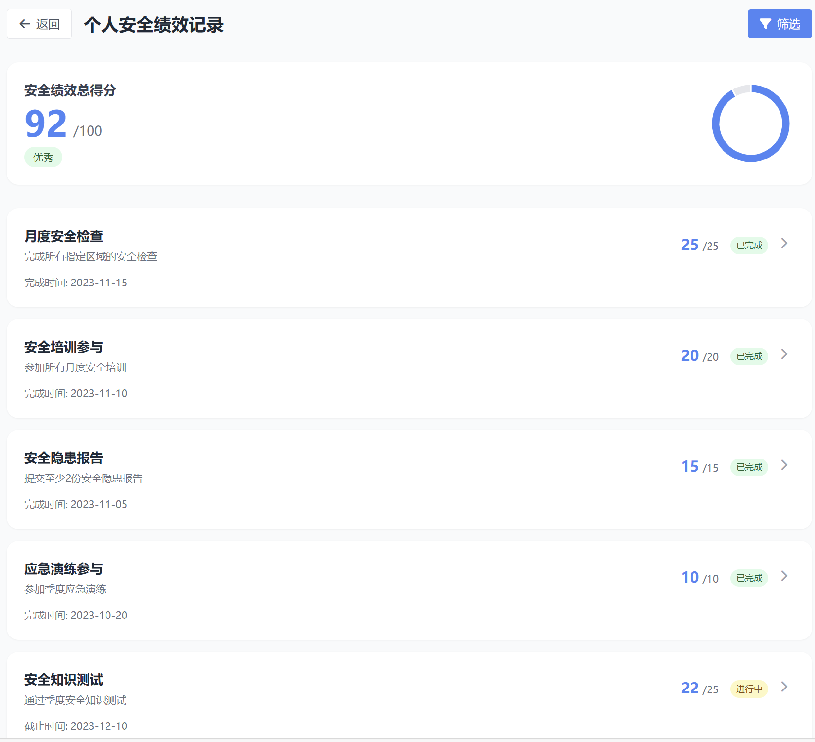
1、画面入口：业务管理->人员综合档案->安全绩效档案
2、画面功能说明：
序号 | 画面功能 | 功能及逻辑说明 | 备注
5 | 查看详情 | 选择一条记录，点击【详情】，查看记录的详细信息。
8 | 查询 | 根据查询条件筛选记录。

逻辑处理
安全绩效档案查询
- 输入
无
- 处理逻辑

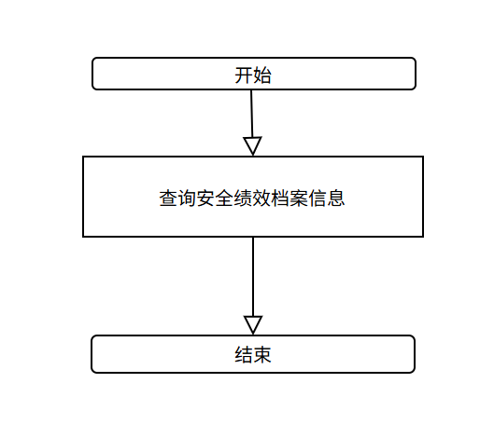

- 输出
序号 | 返回码 | 返回提示信息 | 说明
1 | code：2000 | 成功 | Data:返回值
2 | code：5000 | 失败 | Data:null;失败原因根据具体操作变化

智能动态监督模块

功能描述
利用 AI 图像识别技术，实时监测、识别离岗、倒地、玩手机、重点人员、玩手机、周界入侵、安全帽穿戴情况并自动预警，并推送信息至相关人员终端；同时，对违规行为自动记录分析，生成统计报表，为管理提供数据支持。

智能动态监督子功能
利旧智慧园区智能硬盘录像机设备，利用 AI 图像识别技术，实时监测、识别离岗、倒地、玩手机、重点人员、玩手机、周界入侵、安全帽穿戴情况，并推送信息至相关人员终端；同时，对违规行为自动记录分析，生成统计报表，为管理提供数据支持。

画面设计
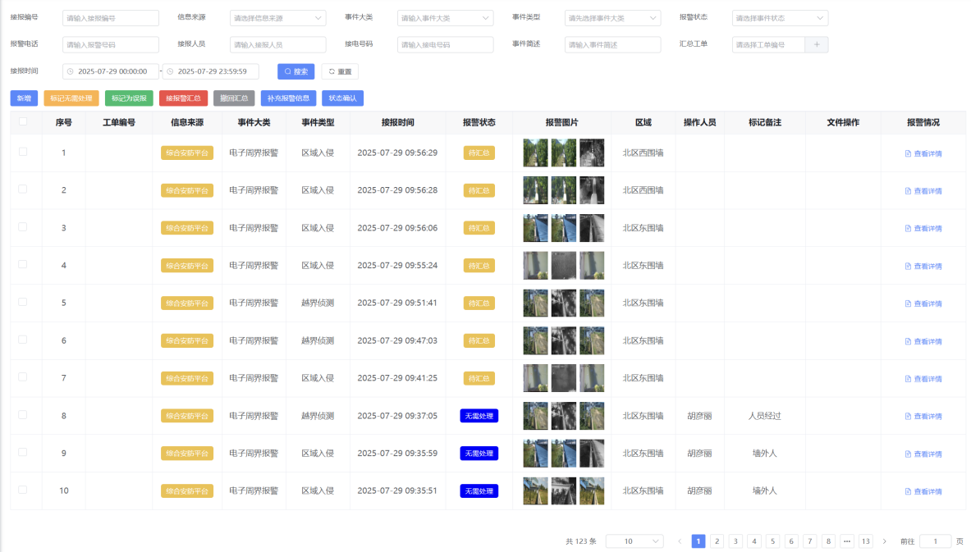
1、画面入口：业务管理->智能动态监督->智能动态监督
2、画面功能说明：
序号 | 画面功能 | 功能及逻辑说明 | 备注
1 | 新增 | 打开新增页面，按照页面中字段的要求，新增一条记录。
2 | 修改 | 选择一条记录，点击【修改】，根据需求进行修改并保存。
4 | 删除 | 选择一条记录，点击【删除】对此记录进行删除。
5 | 查看详情 | 选择一条记录，点击【详情】，查看记录的详细信息。
6 | 误报 | 判断推送的信息是否为误报。
7 | 处置 | 处理推送过来的信息。
8 | 查询 | 根据查询条件筛选记录。

数据库表
1、涉及的数据库表
序号 | 数据库表名 | 数据库表描述 | 备注
1 | EHS_INTELL_DYNAMIC_SUPERVISION | 监督信息表 | 表的详细定义见“镔鑫智慧安全二期数据库说明书”
2 | EHS_INTELL_DYNAMIC_SUPERVISION_RECORD | 处理记录表 | 表的详细定义见“镔鑫智慧安全二期数据库说明书”
2、画面说明与数据库表的映射
序号 | 画面说明 |  | 数据来源
序号 | 名称 | 屏幕数据区域 | 数据表 | 列名 | 备注
1 | 信息来源 | 查询条件 | EHS_INTELL_DYNAMIC_SUPERVISION | SOURCE
2 | 事件大类 | 查询条件 | EHS_INTELL_DYNAMIC_SUPERVISION | EVENT_CATEGORY
3 | 事件类型 |  | EHS_INTELL_DYNAMIC_SUPERVISION | EVENT_TYPE
4 | 接报时间 |  | EHS_INTELL_DYNAMIC_SUPERVISION | EVENT_TIME
5 | 区域 |  | EHS_INTELL_DYNAMIC_SUPERVISION | AREA
6 | 报警图片 |  | EHS_INTELL_DYNAMIC_SUPERVISION | ALARM_PIC_ID

逻辑处理
报警信息接收及处理
- 输入
无
- 处理逻辑
- 智能接入：对接海康平台的AI识别算法，对相关预警的数据进行处理并生成记录。
- 数据处理：需要处理的数据，设定处理人，处理人处理完成后，更新对应数据。
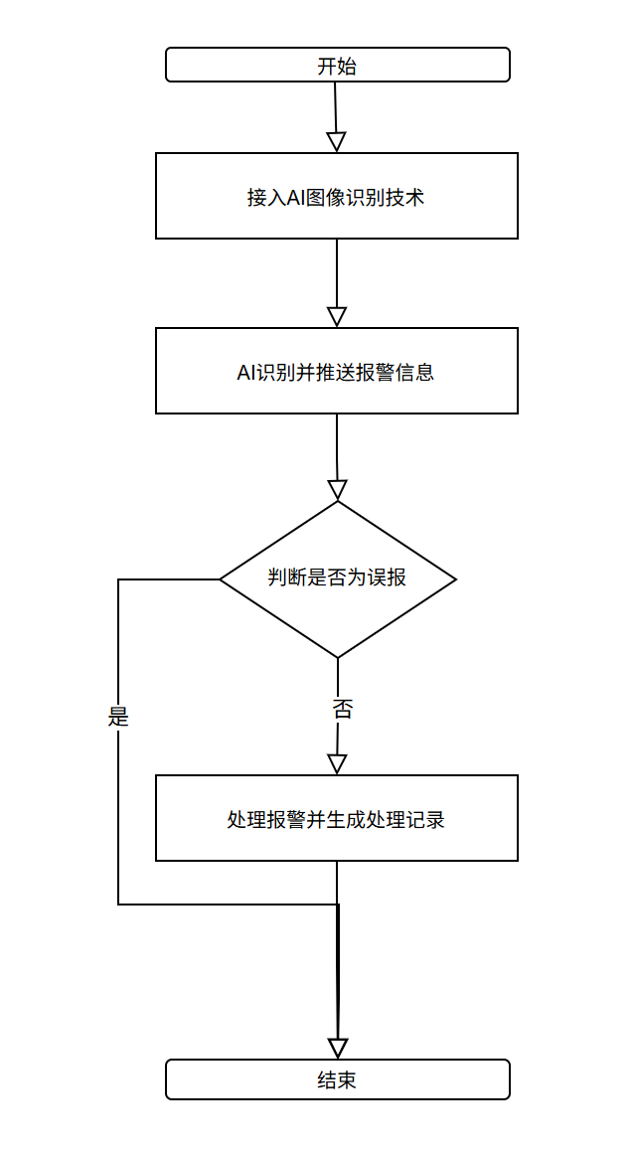

- 输出
序号 | 返回码 | 返回提示信息 | 说明
1 | code：2000 | 成功 | Data:返回值
2 | code：5000 | 失败 | Data:null;失败原因根据具体操作变化

危险化学品管理

功能描述
建立线上危险化学品管控台账，内容包括：厂部、车间、危险化学品名称、CAS号、危险性类别、采购日期等，以及对应的照片。

危化品台账管理子功能
建立线上危险化学品管控台账，包括（厂部、车间、危险化学品名称、CAS号、危险性类别、采购日期、供应商、采购数量、入库日期、存放具体位置、领用日期、领用人、领用数量、用途、处置日期、处置方式、安全技术说明书、保管人、容器类型、储存条件、剩余库存数量、照片、备注）。

画面设计
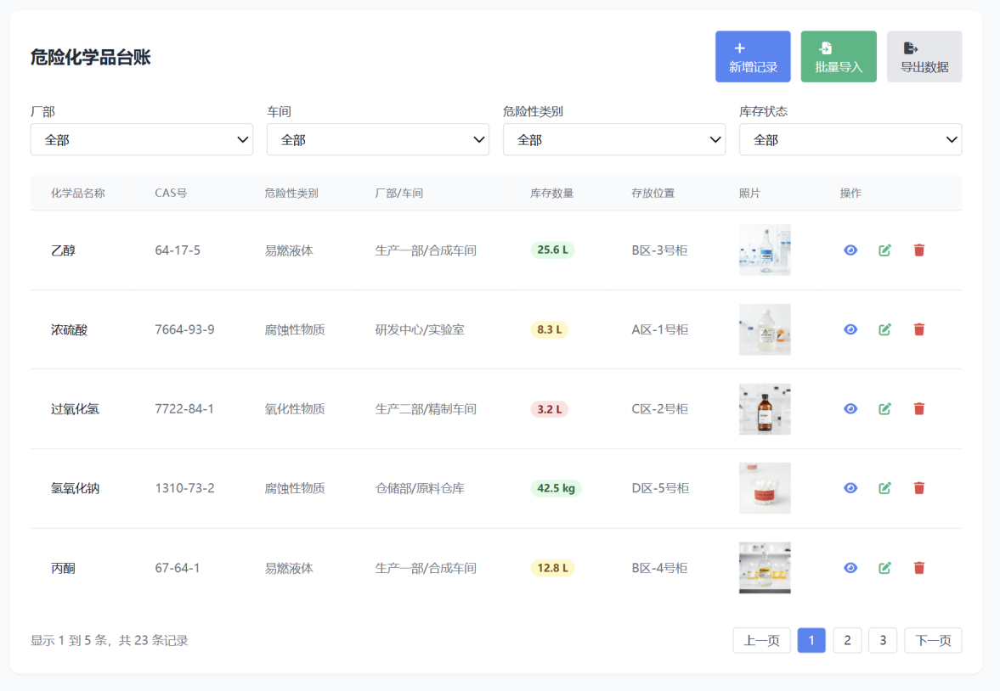
1、画面入口：业务管理->危险化学品管理->危化品台账管理
2、画面功能说明：
序号 | 画面功能 | 功能及逻辑说明 | 备注
1 | 新增 | 打开新增页面，按照页面中字段的要求，新增一条记录。
2 | 修改 | 选择一条记录，点击【修改】，根据需求进行修改并保存。
4 | 删除 | 选择一条记录，点击【删除】对此记录进行删除。
5 | 查看详情 | 选择一条记录，点击【详情】，查看记录的详细信息。
6 | 导入 | 根据预制好的模板，进行批量导入。
7 | 导出 | 根据查询条件，批量导出Excel文件。
8 | 查询 | 根据查询条件筛选记录。

数据库表
1、涉及的数据库表
序号 | 数据库表名 | 数据库表描述 | 备注
1 | EHS_DAN_CHEMICALS | 危险化学品表 | 表的详细定义见“镔鑫智慧安全二期数据库说明书”
2、画面说明与数据库表的映射
序号 | 画面说明 |  | 数据来源
序号 | 名称 | 屏幕数据区域 | 数据表 | 列名 | 备注
1 | 化学品名称 | 查询条件 | EHS_DAN_CHEMICALS | NAME
2 | CAS号 |  | EHS_DAN_CHEMICALS | CAS_NO
 | 危险性类别 |  | EHS_DAN_CHEMICALS | DAN_CATEGORY
 | 场部 | 查询条件 | EHS_DAN_CHEMICALS | FACTORY_ID
 | 车间 | 查询条件 | EHS_DAN_CHEMICALS | WORKSHOP_ID
 | 库存数量 |  | EHS_DAN_CHEMICALS | REMAIN_COUNT
 | 存放位置 |  | EHS_DAN_CHEMICALS | LOCALTION
 | 照片 |  | EHS_DAN_CHEMICALS | PIC_ID

逻辑处理
危化品台账增加及编辑
- 输入
序号 | 名称 | 取值 | 类型 | 单位 | 必输 | 备注
1 | 化学品名称 | 字符串：最大长度1000个字符 | 文本框 |  | 是
2 | CAS号 | 字符串：最大长度1000个字符 | 文本框 |  | 是
3 | 危险性类别 | 字典：危险性类别子类型 | 文本框 |  | 是
4 | 场部 | 字符串：组织机构中选择 | 下拉框 |  | 是
5 | 车间 | 符串：组织机构中选择 | 下拉框 |  | 是
6 | 库存数量 | 数字：0=-100000 | 文本框 |  | 是
7 | 存放位置 | 字符串：最大长度1000个字符 | 文本框 |  | 是
8 | 照片 | 字符串：附件Id | 文件框 |  | 是
- 处理逻辑

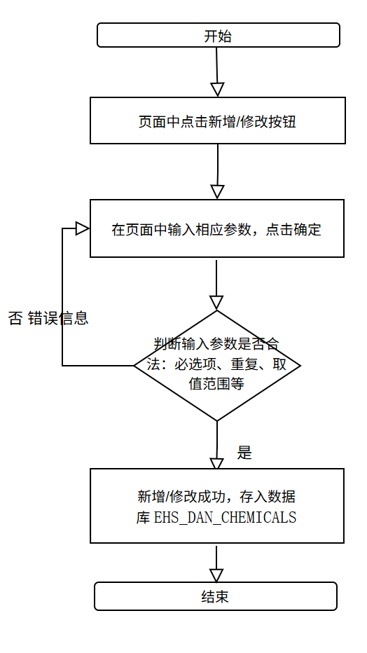

- 输出
序号 | 返回码 | 返回提示信息 | 说明
1 | code：2000 | 成功 | Data:返回值
2 | code：5000 | 失败 | Data:null;失败原因根据具体操作变化

制氧设备台账管理子功能
制氧储罐、氨水罐：日生产量、日使用量、充装人员、充装时间、充装量。

画面设计
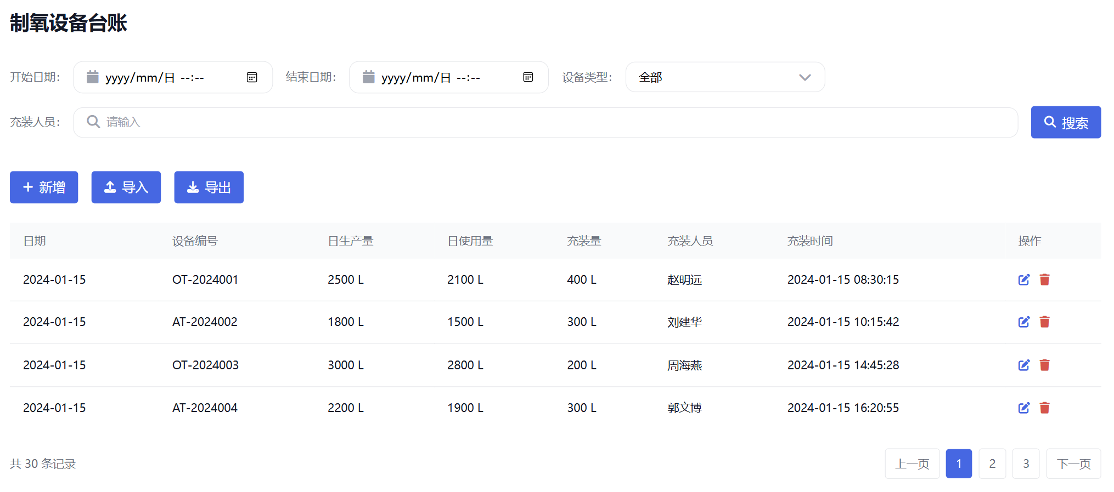
1、画面入口：业务管理->危险化学品管理->制氧设备台账
2、画面功能说明：
序号 | 画面功能 | 功能及逻辑说明 | 备注
1 | 新增 | 打开新增页面，按照页面中字段的要求，新增一条记录。
2 | 修改 | 选择一条记录，点击【修改】，根据需求进行修改并保存。
4 | 删除 | 选择一条记录，点击【删除】对此记录进行删除。
5 | 查看详情 | 选择一条记录，点击【详情】，查看记录的详细信息。
6 | 导入 | 根据预制好的模板，进行批量导入。
7 | 导出 | 根据查询条件，批量导出Excel文件。
8 | 查询 | 根据查询条件筛选记录。

数据库表
1、涉及的数据库表
序号 | 数据库表名 | 数据库表描述 | 备注
1 | EHS_DAN_OXYGEN_DEVICE | 制氧设备台账表 | 表的详细定义见“镔鑫智慧安全二期数据库说明书”
2、画面说明与数据库表的映射
序号 | 画面说明 |  | 数据来源
序号 | 名称 | 屏幕数据区域 | 数据表 | 列名 | 备注
1 | 日期 | 查询条件 | EHS_DAN_OXYGEN_DEVICE | OXYGEN_DATE
2 | 设备编号 |  | EHS_DAN_OXYGEN_DEVICE | DEVICE_NO
3 | 日生产量 |  | EHS_DAN_OXYGEN_DEVICE | DAILY_PRODUCT_COUNT
4 | 日使用量 |  | EHS_DAN_OXYGEN_DEVICE | DAILY_USE_COUNT
5 | 充装量 |  | EHS_DAN_OXYGEN_DEVICE | FILLING_COUNT
6 | 充装人员 |  | EHS_DAN_OXYGEN_DEVICE | FILLING_PERSON_NO

逻辑处理
制氧设备台账增加及编辑
- 输入
序号 | 名称 | 取值 | 类型 | 单位 | 必输 | 备注
1 | 日期 | 字符串：日期 | 时间框 |  | 是
2 | 设备编号 | 字符串：最大长度1000个字符 | 文本框 |  | 是
3 | 日生产量 | 数字：0-10000000 | 文本框 |  | 是
4 | 日使用量 | 数字：0-10000000 | 文本框 |  | 是
5 | 充装量 | 字典：从充装量选择 | 文本框 |  | 是
6 | 充装人员 | 接口：组织机构中选择 | 多选框 |  | 是
- 处理逻辑

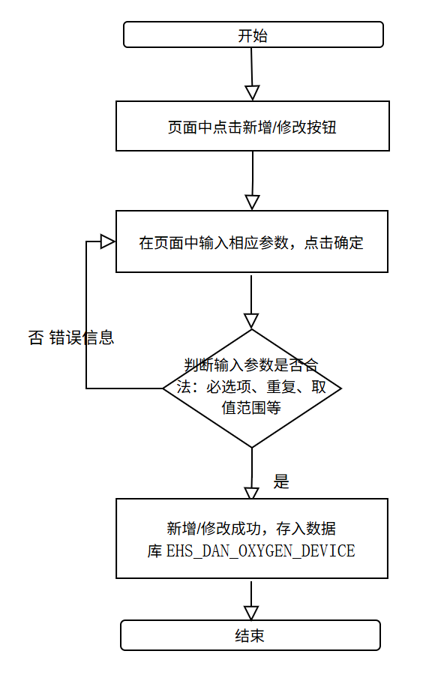

- 输出
序号 | 返回码 | 返回提示信息 | 说明
1 | code：2000 | 成功 | Data:返回值
2 | code：5000 | 失败 | Data:null;失败原因根据具体操作变化

危化品到期提醒子功能
可自主添加设备线上台账记录，到期进行针对的推送提醒，以及状态提示。

画面设计
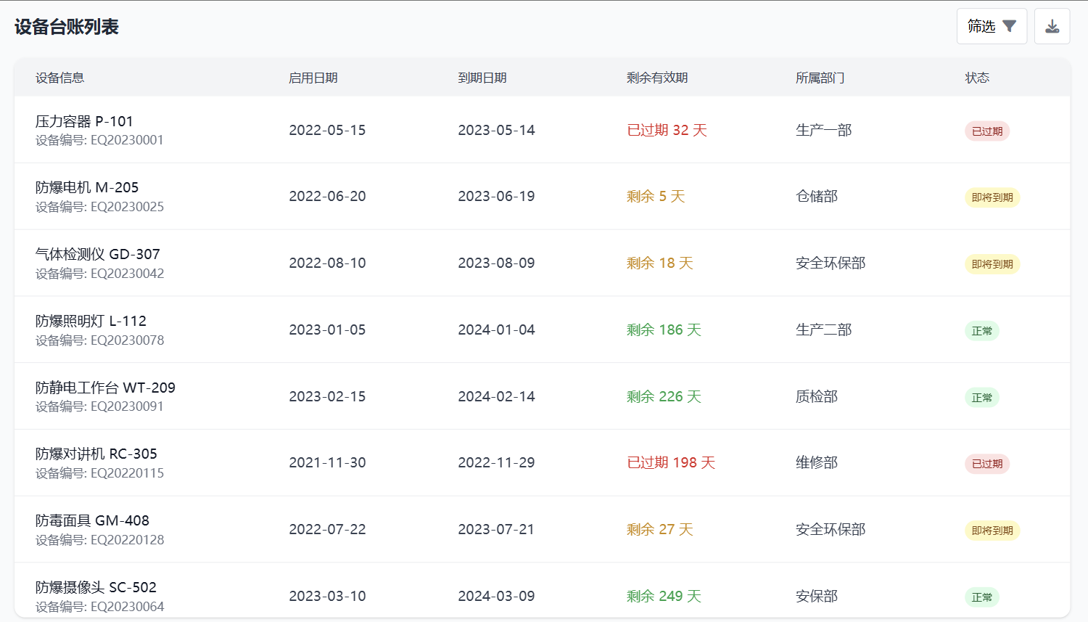
1、画面入口：业务管理->危险化学品管理->危化品到期提醒
2、画面功能说明：
序号 | 画面功能 | 功能及逻辑说明 | 备注
5 | 查看详情 | 选择一条记录，点击【详情】，查看记录的详细信息。
8 | 查询 | 根据查询条件筛选记录。

数据库表
1、涉及的数据库表
序号 | 数据库表名 | 数据库表描述 | 备注
1 | EHS_DAN_CHEMICALS_RECORD | 危化品到期记录表 | 表的详细定义见“镔鑫智慧安全二期数据库说明书”
2、画面说明与数据库表的映射
序号 | 画面说明 |  | 数据来源
序号 | 名称 | 屏幕数据区域 | 数据表 | 列名 | 备注
1 | 设备信息 |  | EHS_DAN_CHEMICALS_RECORD | DEVICE_INFO
2 | 启用日期 |  | EHS_DAN_CHEMICALS_RECORD | START_DATE
 | 到期日期 |  | EHS_DAN_CHEMICALS_RECORD | DEADLINE
 | 剩余有效期 |  | EHS_DAN_CHEMICALS_RECORD | REMAIN_INTEVAL
 | 所属部门 |  | EHS_DAN_CHEMICALS_RECORD | DEPT_ID
 | 状态 |  | EHS_DAN_CHEMICALS_RECORD | STATUS

逻辑处理
危化品到期提醒
- 输入
无
- 处理逻辑

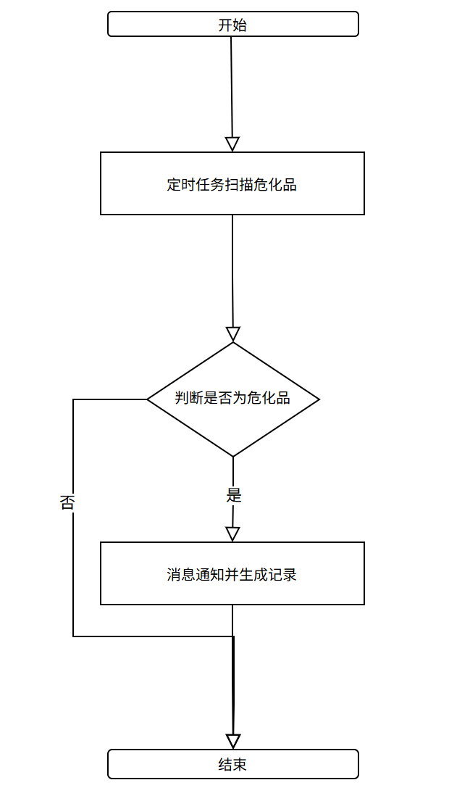

- 输出
序号 | 返回码 | 返回提示信息 | 说明
1 | code：2000 | 成功 | Data:返回值
2 | code：5000 | 失败 | Data:null;失败原因根据具体操作变化

区域网格化管理模块

功能描述
有限空间台账管理；设定有限空间点位名称、编号、有限空间类型、所在区域/名称、负责人、主要危险因素、防范及管控措施、有限空间等级、现场照片。可关联有限空间作业。
本质安全管理台账：管理本质安全管理工作的问题梳理文档以及方案实施文档。

有限空间管理子功能
有限空间台账管理；设定有限空间点位名称、编号、有限空间类型、所在区域/名称、负责人、主要危险因素、防范及管控措施、有限空间等级、现场照片。可关联有限空间作业。

画面设计
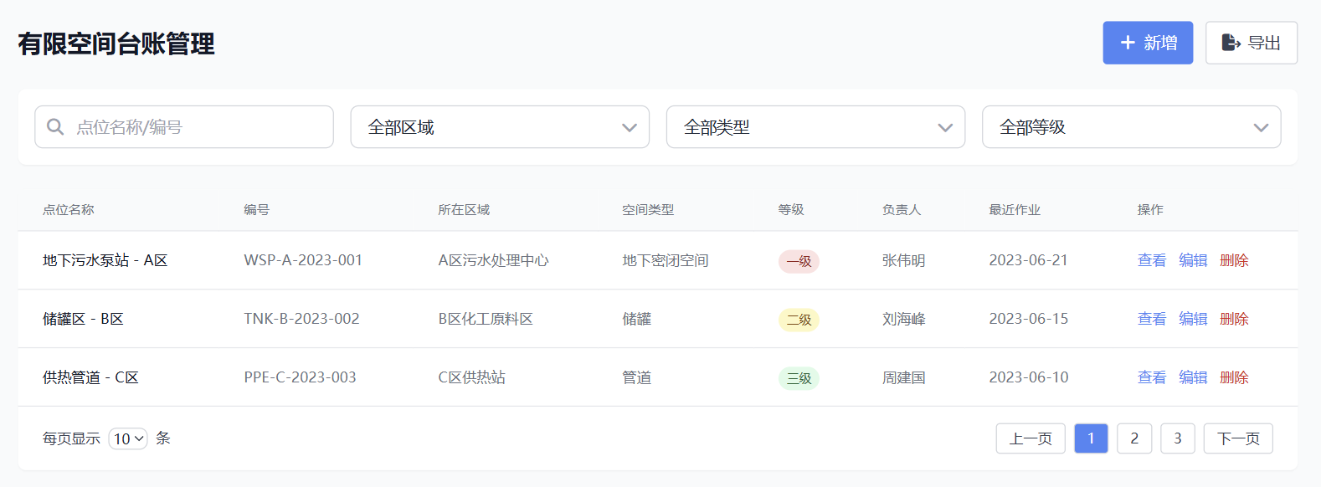
1、画面入口：业务管理->区域网格化管理->有限空间管理
2、画面功能说明：
序号 | 画面功能 | 功能及逻辑说明 | 备注
1 | 新增 | 打开新增页面，按照页面中字段的要求，新增一条记录。
2 | 修改 | 选择一条记录，点击【修改】，根据需求进行修改并保存。
4 | 删除 | 选择一条记录，点击【删除】对此记录进行删除。
5 | 查看详情 | 选择一条记录，点击【详情】，查看记录的详细信息。
7 | 导出 | 根据查询条件，批量导出Excel文件。
8 | 查询 | 根据查询条件筛选记录。

数据库表
1、涉及的数据库表
序号 | 数据库表名 | 数据库表描述 | 备注
1 | EHS_REGION_LIMIT_SPACE | 有限空间表 | 表的详细定义见“镔鑫智慧安全二期数据库说明书”
2、画面说明与数据库表的映射
序号 | 画面说明 |  | 数据来源
序号 | 名称 | 屏幕数据区域 | 数据表 | 列名 | 备注
1 | 点位名称 | 查询条件 | EHS_REGION_LIMIT_SPACE | POINT_NAME
2 | 编号 |  | EHS_REGION_LIMIT_SPACE | POINT_NO
 | 所在区域 | 查询条件 | EHS_REGION_LIMIT_SPACE | LOCAT_AREA
 | 空间类型 |  | EHS_REGION_LIMIT_SPACE | SPACE_TYPE
 | 等级 | 查询条件 | EHS_REGION_LIMIT_SPACE | SPACE_LEVEL
 | 负责人 |  | EHS_REGION_LIMIT_SPACE | LEADER_NO
 | 最近作业时间 |  | EHS_REGION_LIMIT_SPACE | LATEST_JOB_TIME

逻辑处理
有限空间表增加及编辑
- 输入
序号 | 名称 | 取值 | 类型 | 单位 | 必输 | 备注
1 | 点位名称 | 字符串：最大长度1000个字符 | 文本框 |  | 是
2 | 编号 | 字符串：最大长度1000个字符 | 文本框 |  | 是
3 | 所在区域 | 接口：从所在区域接口中选择 | 选择框 |  | 是
4 | 空间类型 | 字典：从空间类型选择 | 下拉框 |  | 是
5 | 等级 | 字典：从等级选择 | 下拉框 |  | 是
6 | 负责人 | 接口：从组织机构选择 | 选择框 |  | 是
7 | 最近作业时间 | 字符串：时间 | 时间框 |  | 是
- 处理逻辑

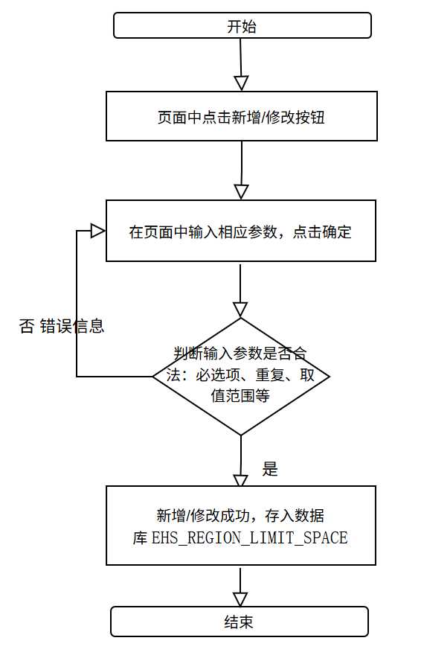

- 输出
序号 | 返回码 | 返回提示信息 | 说明
1 | code：2000 | 成功 | Data:返回值
2 | code：5000 | 失败 | Data:null;失败原因根据具体操作变化

相关影响
1）“危险作业许可证”：许可证创建有限空间作业时，选择对应的区域。

区域划分管理子功能
区域管理；设定区域名称、编号、负责人、主要危险因素、防范及管控措施。可关联有限空间作业。

画面设计
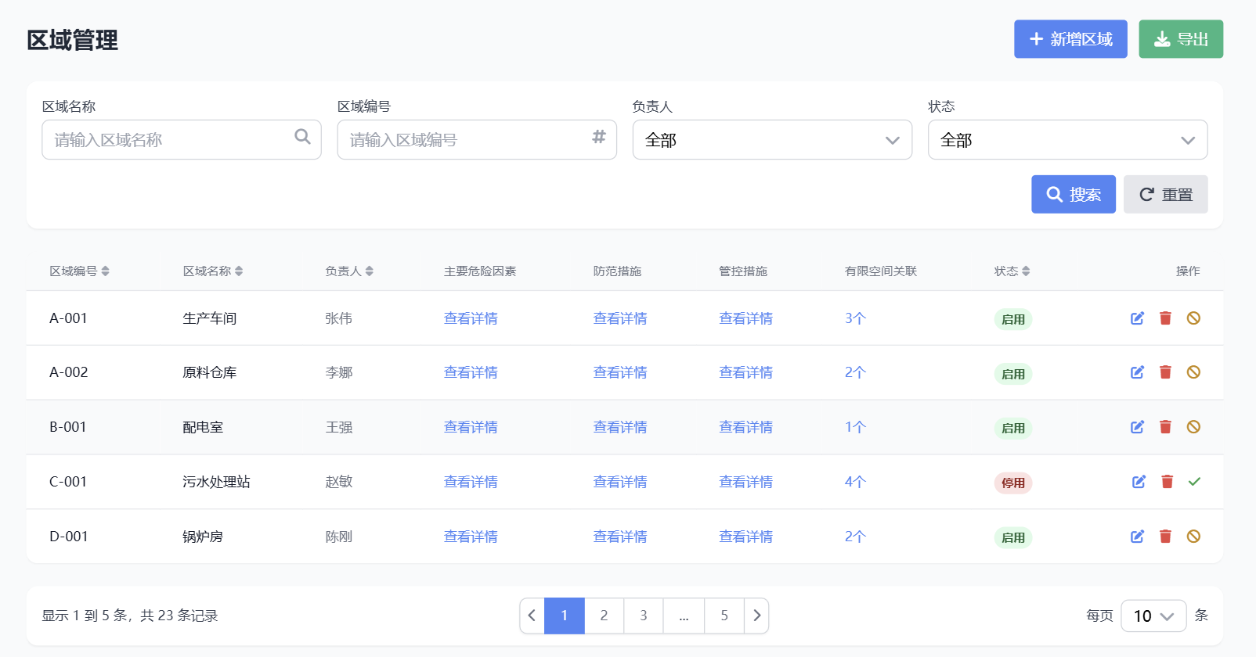
1、画面入口：业务管理->区域网格化管理->区域划分管理
2、画面功能说明：
序号 | 画面功能 | 功能及逻辑说明 | 备注
1 | 新增 | 打开新增页面，按照页面中字段的要求，新增一条记录。
2 | 修改 | 选择一条记录，点击【修改】，根据需求进行修改并保存。
4 | 删除 | 选择一条记录，点击【删除】对此记录进行删除。
5 | 查看详情 | 选择一条记录，点击【详情】，查看记录的详细信息。
7 | 导出 | 根据查询条件，批量导出Excel文件。
8 | 查询 | 根据查询条件筛选记录。

数据库表
1、涉及的数据库表
序号 | 数据库表名 | 数据库表描述 | 备注
1 | EHS_REGION_INFO | 区域划分表 | 表的详细定义见“镔鑫智慧安全二期数据库说明书”
2 | EHS_REGION_INFO_LIMIT_RECORD | 区域与有限空间关联记录 | 表的详细定义见“镔鑫智慧安全二期数据库说明书”
2、画面说明与数据库表的映射
序号 | 画面说明 |  | 数据来源
序号 | 名称 | 屏幕数据区域 | 数据表 | 列名 | 备注
1 | 区域编号 | 查询条件 | EHS_REGION_INFO | REGION_NO
2 | 区域名称 | 查询条件 | EHS_REGION_INFO | REGION_NAME
3 | 负责人 | 查询条件 | EHS_REGION_INFO | REGION_LEADER_NO
4 | 主要危险因素 |  | EHS_REGION_INFO | RISK_FACTOR
5 | 防范措施 |  | EHS_REGION_INFO | HANDLE_MEASURE
6 | 管控措施 |  | EHS_REGION_INFO | CONTROL_MEASURE
7 | 有限空间关联 |  | EHS_REGION_INFO_LIMIT_RECORD | REGION_ID
8 | 状态 | 查询条件 | EHS_REGION_INFO | STATUS

逻辑处理
区域划分增加及编辑
- 输入
序号 | 名称 | 取值 | 类型 | 单位 | 必输 | 备注
1 | 区域编号 | 字符串：最大长度1000个字符 | 文本框 |  | 是
2 | 区域名称 | 字符串：最大长度1000个字符 | 文本框 |  | 是
3 | 负责人 | 接口：组织机构中选择 | 选择框 |  | 是
4 | 主要危险因素 | 字符串：最大长度1000个字符 | 文本框 |  | 是
5 | 防范措施 | 字符串：最大长度1000个字符 | 文本框 |  | 是
6 | 管控措施 | 字符串：最大长度1000个字符 | 文本框 |  | 是
7 | 有限空间关联 | 数字：0-1000000 | 文本框 |  | 否
8 | 状态 | 字典：从状态选择 | 下拉框 |  | 是
- 处理逻辑

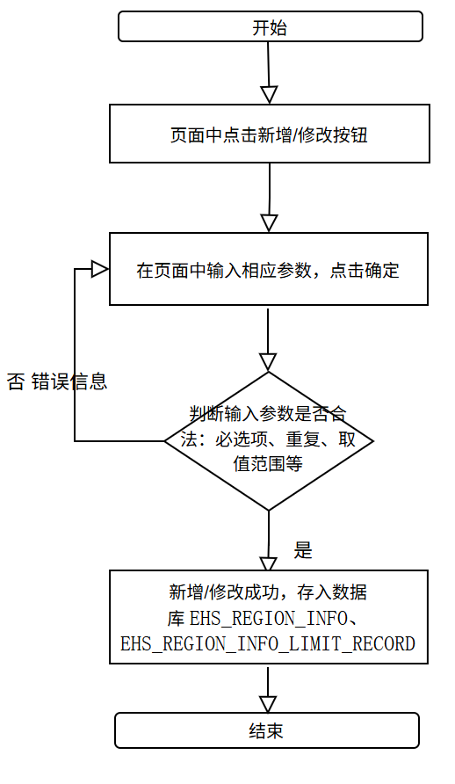

- 输出
序号 | 返回码 | 返回提示信息 | 说明
1 | code：2000 | 成功 | Data:返回值
2 | code：5000 | 失败 | Data:null;失败原因根据具体操作变化

本质安全文档维护子功能
本质安全管理台账：管理本质安全管理工作的问题梳理文档以及方案实施文档。

画面设计
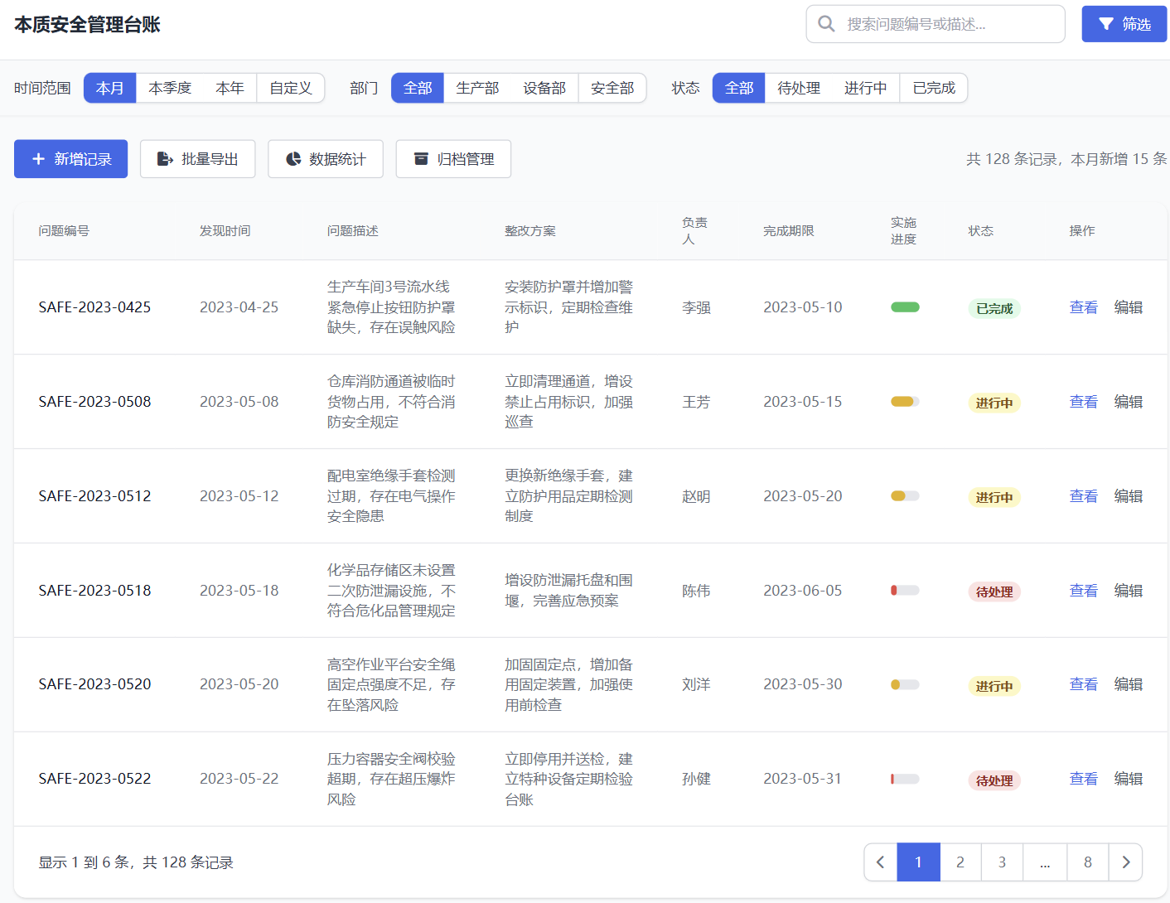
1、画面入口：业务管理->区域网格化管理->本质安全文档维护
2、画面功能说明：
序号 | 画面功能 | 功能及逻辑说明 | 备注
1 | 新增 | 打开新增页面，按照页面中字段的要求，新增一条记录。
2 | 修改 | 选择一条记录，点击【修改】，根据需求进行修改并保存。
3 | 数据统计 | 根据数据信息，多维度统计数据。
4 | 删除 | 选择一条记录，点击【删除】对此记录进行删除。
5 | 查看详情 | 选择一条记录，点击【详情】，查看记录的详细信息。
6 | 归档管理 | 对数据进行归档。
7 | 导出 | 根据查询条件，批量导出Excel文件。
8 | 查询 | 根据查询条件筛选记录。

数据库表
1、涉及的数据库表
序号 | 数据库表名 | 数据库表描述 | 备注
1 | EHS_REGION_SAFE_RECORD | 本质安全维护表 | 表的详细定义见“镔鑫智慧安全二期数据库说明书”
2、画面说明与数据库表的映射
序号 | 画面说明 |  | 数据来源
序号 | 名称 | 屏幕数据区域 | 数据表 | 列名 | 备注
1 | 问题编号 |  | EHS_REGION_SAFE_RECORD | SAFE_NO
2 | 发现时间 | 查询条件 | EHS_REGION_SAFE_RECORD | DISCOVER_TIME
3 | 问题描述 |  | EHS_REGION_SAFE_RECORD | SAFE_DESC
4 | 整改方案 |  | EHS_REGION_SAFE_RECORD | CORRECT_SCHEME
5 | 负责人 |  | EHS_REGION_SAFE_RECORD | SAFE_LEADER
6 | 完成期限 |  | EHS_REGION_SAFE_RECORD | DEADLINE
7 | 实施进度 |  | EHS_REGION_SAFE_RECORD | PROGRESS
8 | 状态 | 查询条件 | EHS_REGION_SAFE_RECORD | STATUS

逻辑处理
本质安全维护增加及编辑
- 输入
序号 | 名称 | 取值 | 类型 | 单位 | 必输 | 备注
1 | 问题编号 | 字符串：最大长度1000个字符 | 文本框 |  | 是
2 | 发现时间 | 字符串：时间 | 时间框 |  | 是
3 | 问题描述 | 字符串：最大长度1000个字符 | 文本框 |  | 是
4 | 整改方案 | 字符串：最大长度1000个字符 | 文本框 |  | 是
5 | 负责人 | 接口：从组织机构选择 | 下拉框 |  | 是
6 | 完成期限 | 字符串：时间 | 时间框 |  | 是
7 | 实施进度 | 数字：0-100 | 文本框 |  | 是
8 | 状态 | 字典：从状态选择 | 下拉框 |  | 是
- 处理逻辑

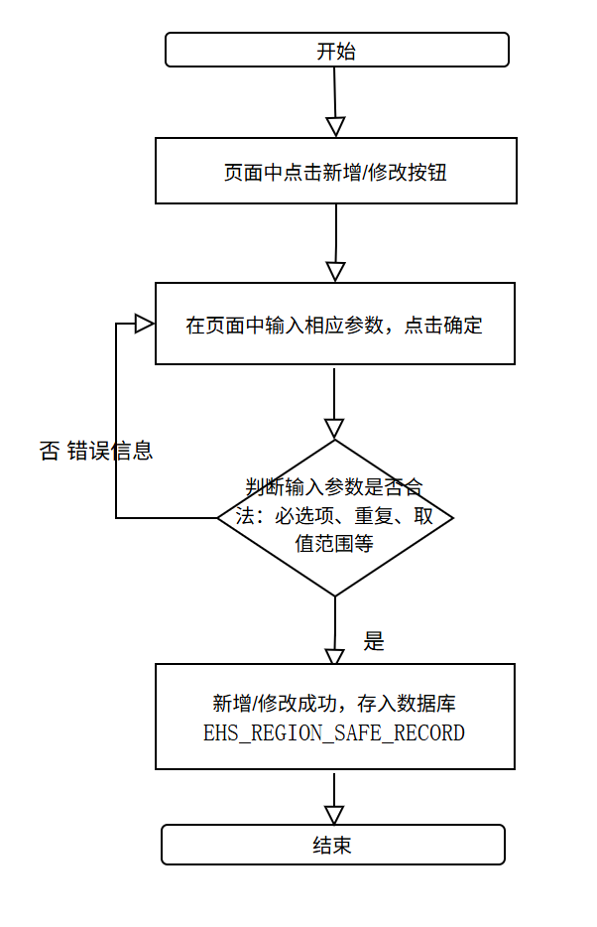

- 输出
序号 | 返回码 | 返回提示信息 | 说明
1 | code：2000 | 成功 | Data:返回值
2 | code：5000 | 失败 | Data:null;失败原因根据具体操作变化

倾斜摄影地图看板模块

功能描述
对接赛迪镔鑫总图服务的倾斜摄影地图，建设风险四色图图层以及危险区域管控图层。

地图对接/四色图展示子功能
对接赛迪镔鑫总图服务的倾斜摄影地图。

画面设计
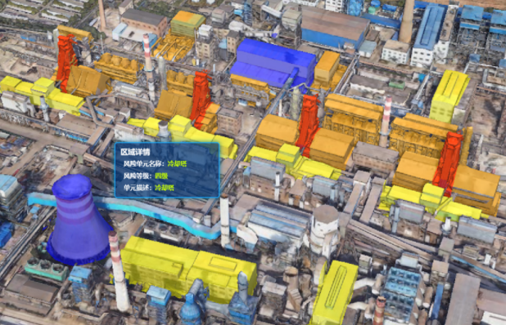
1、画面入口：业务管理->倾斜摄像->四色图
2、画面功能说明：
序号 | 画面功能 | 功能及逻辑说明 | 备注
5 | 查看 | 查看四色图信息。

逻辑处理
地图/四色图对接
- 输入
无
- 处理逻辑

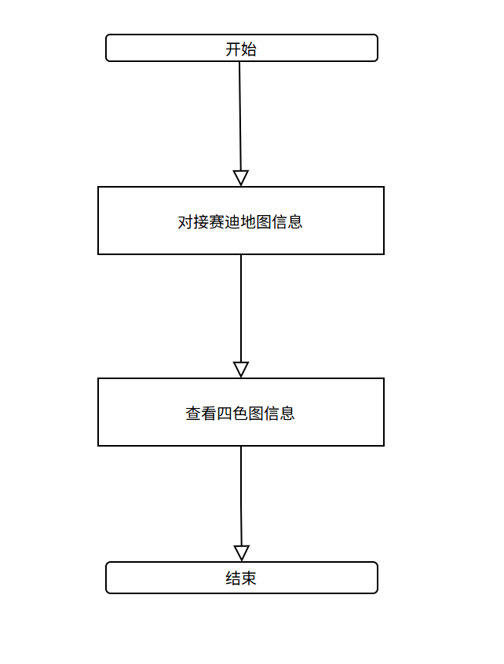

- 输出
序号 | 返回码 | 返回提示信息 | 说明
1 | code：2000 | 成功 | Data:返回值
2 | code：5000 | 失败 | Data:null;失败原因根据具体操作变化

危险区域展示子功能
在地图上绘制危险区域范围，在地图上进行展示。

画面设计
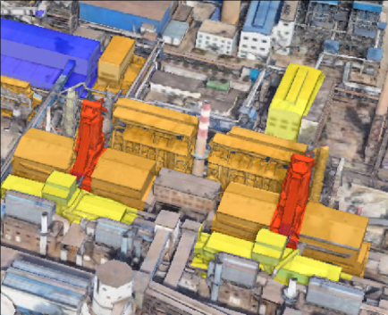
1、画面入口：业务管理->倾斜摄影->危险区域展示
2、画面功能说明：
序号 | 画面功能 | 功能及逻辑说明 | 备注
5 | 查看 | 展示危险区域。

逻辑处理
危险区域增加及编辑
- 输入
无
- 处理逻辑

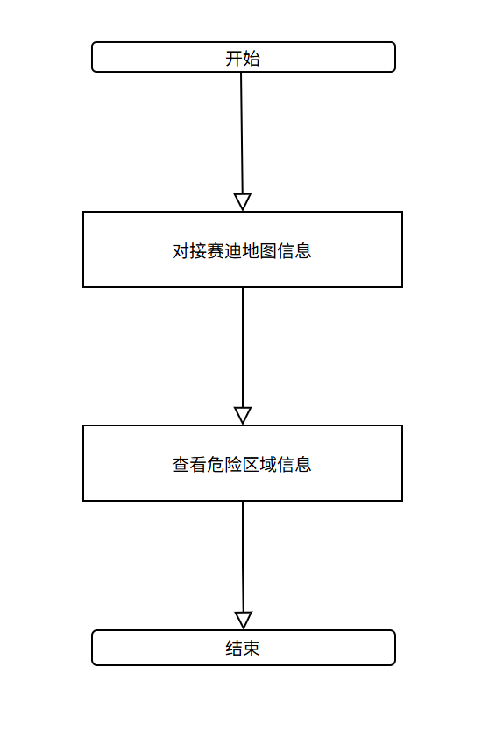

- 输出
序号 | 返回码 | 返回提示信息 | 说明
1 | code：2000 | 成功 | Data:返回值
2 | code：5000 | 失败 | Data:null;失败原因根据具体操作变化

安全培训教育模块

功能描述
增加自主学习课件评价、收藏、点赞功能，增加各个课件浏览量展示，自主新增三级培训教育分级管控流程，包括三级培训教育资料、公司、车间、班组三级培训教育，包括线上线下结合培训，各级培训学时管理，以及和人力与人才发展中心之间的培训任务委派，培训不合格退回等流程。

自主学习子功能
员工学习的自主学习课件，开发点赞功能，增加排序切换按钮，课件可根据点赞数量排序。员工学习的自主学习课件，增加收藏功能，增加收藏列表，员工可以查看、增加、删除收藏内容。展示自主学习课件浏览情况，每个课件的浏览量进行标识。每人每次点击课件进行一次浏览记录。自主学习可在电脑端进行。

画面设计
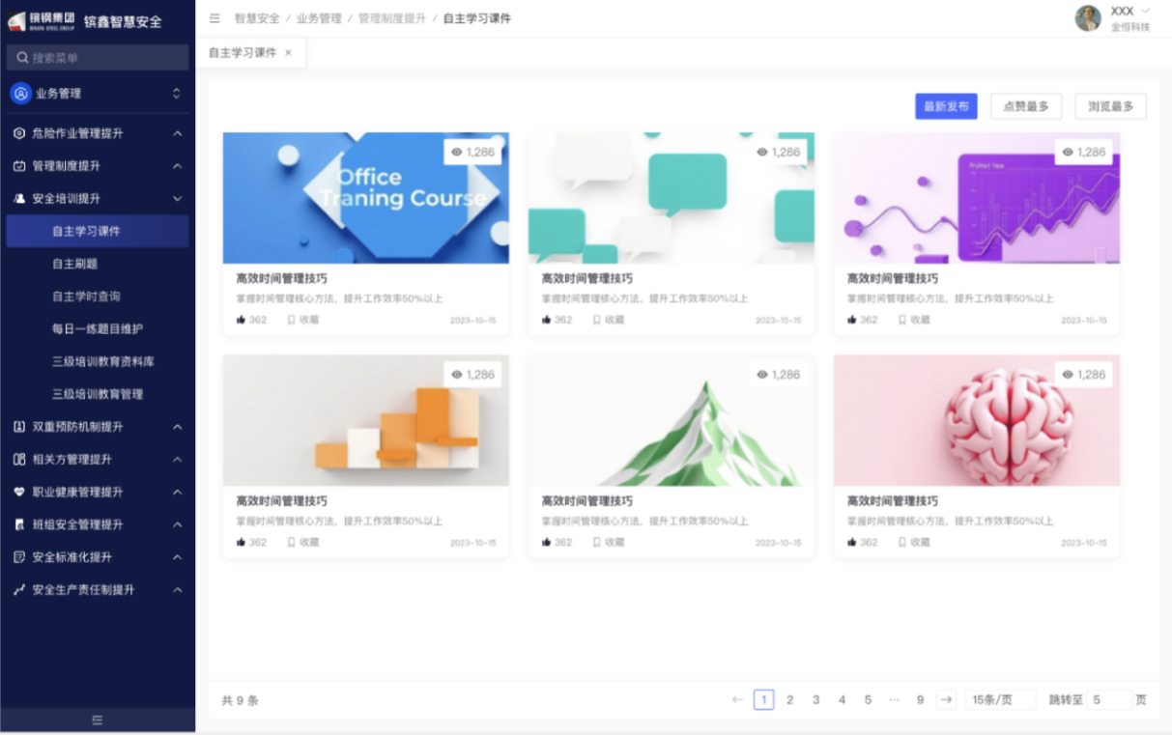
- 画面入口：业务管理->安全培训教育->自主学习
2、画面功能说明：
序号 | 画面功能 | 功能及逻辑说明 | 备注
1 | 点赞 | 记录点赞操作，生成员工点赞记录
2 | 收藏 | 记录收藏操作，生成员工收藏记录
3 | 查询 | 查看自己的点赞或者是收藏的课件

数据库表
1、涉及的数据库表
序号 | 数据库表名 | 数据库表描述 | 备注
1 | EHS_TRAIN_EXECUTE_RECORD_PROGRESS | 自主学习记录 | 表的详细定义见“镔鑫智慧安全二期数据库说明书”
2 | EHS_TRAIN_COURSEWARE_COLLECT | 课件点赞收藏记录 | 表的详细定义见“镔鑫智慧安全二期数据库说明书”
3 | EHS_TRAIN_COURSEWARE_MANAGE | 课件管理 | 表的详细定义见“镔鑫智慧安全二期数据库说明书”
2、画面说明与数据库表的映射
序号 | 画面说明 |  | 数据来源
序号 | 名称 | 屏幕数据区域 | 数据表 | 列名 | 备注
1 | 所在厂 | 查询条件 | EHS_TRAIN_COURSEWARE_MANAGE | BRANCH_ID
2 | 课件 |  | EHS_TRAIN_EXECUTE_RECORD_PROGRESS | COURSEWARE_MANAGE_ID

逻辑处理
- 输入
序号 | 名称 | 取值 | 类型 | 单位 | 必输 | 备注
1 | 课件 | 从课件类表里选择一个课件 | 下拉框 |  | 是
2 | 工号 | 当前登录人工号 | 文本框 |  | 是

- 处理逻辑
- 重复判定：同一个人工号+当天日期(yyyy-MM-dd)+课件id 组合一起，只能有一条数据，不能重复。
- 员工班组，车间，厂部信息需要明确，系统从题库中进行匹配，自动组成10道题目进行每日答题。

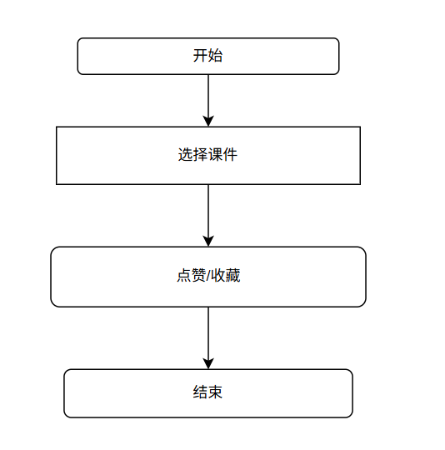
- 输出
序号 | 返回码 | 返回提示信息 | 说明
1 | code：2000 | 成功 | Data:返回值
2 | code：5000 | 失败 | Data:null;失败原因根据具体操作变化

自主刷题子功能
员工可选择题库，进行自主刷题，答题后可以看到对错与正确答案，可让员工自由练习。

画面设计
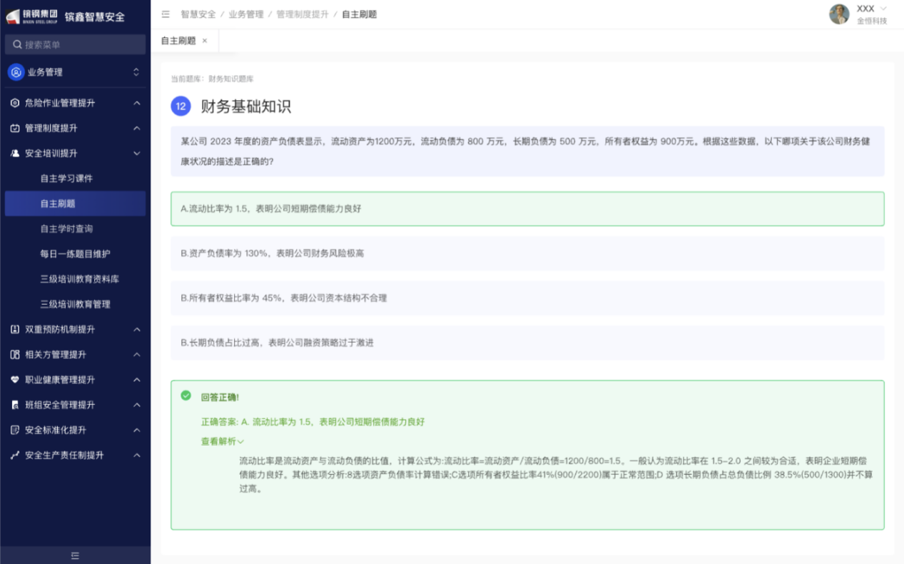
- 画面入口：业务管理->安全培训教育->自主学习
- 画面功能说明：
序号 | 画面功能 | 功能及逻辑说明
1 | 查询 | 查看自主答题题目
2 | 答题 | 按顺序答题
3 | 查看试题 | 答题后查看自己题目的题解

数据库表
1、涉及的数据库表
序号 | 数据库表名 | 数据库表描述 | 备注
1 | EHS_EXM_AUTO_QUESTION_RECORD | 自主答题练习记录 | 表的详细定义见“镔鑫智慧安全二期数据库说明书”
2 | EHS_EXM_QUESTION_BANK_MANAGEMENT | 题库管理 | 表的详细定义见“镔鑫智慧安全二期数据库说明书”
2、画面说明与数据库表的映射
序号 | 画面说明 |  | 数据来源
序号 | 名称 | 屏幕数据区域 | 数据表 | 列名 | 备注
1 | 所在厂 | 查询条件 | EHS_EXM_QUESTION_BANK_MANAGEMENT | BRANCH_ID
2 | 课件 |  | EHS_EXM_AUTO_QUESTION_RECORD | QUESTION_ID

逻辑处理
- 输入
序号 | 名称 | 取值 | 类型 | 单位 | 必输 | 备注
1 | 题库 | 根据用户信息自动选择对应题库 | 下拉框 |  | 是
2 | 题目 | 选择一道题目
- 处理逻辑
- 员工从各个每日一练标签的题库中，选择一个感兴趣的题库，进行答题操作。
- 系统记录员工答题痕迹，方便下次记忆整理。
- 对每个题库已经练习数量的友好提示。（10/100）
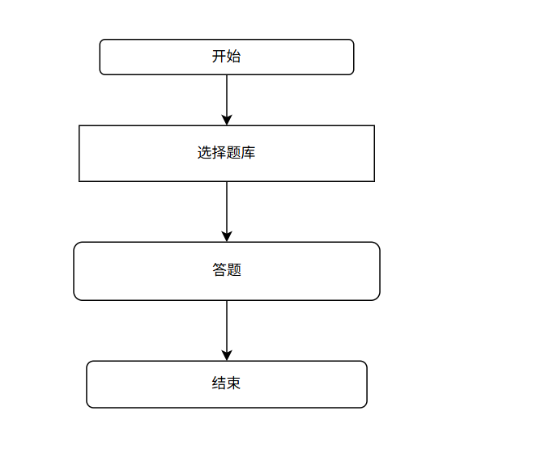
- 输出
序号 | 返回码 | 返回提示信息 | 说明
1 | code：2000 | 成功 | Data:返回值
2 | code：5000 | 失败 | Data:null;失败原因根据具体操作变化

自主学时查询子功能
全员可查自己已安全培训档案，包括总学时、当天学时、月度学时、季度学时、年度学时。

画面设计
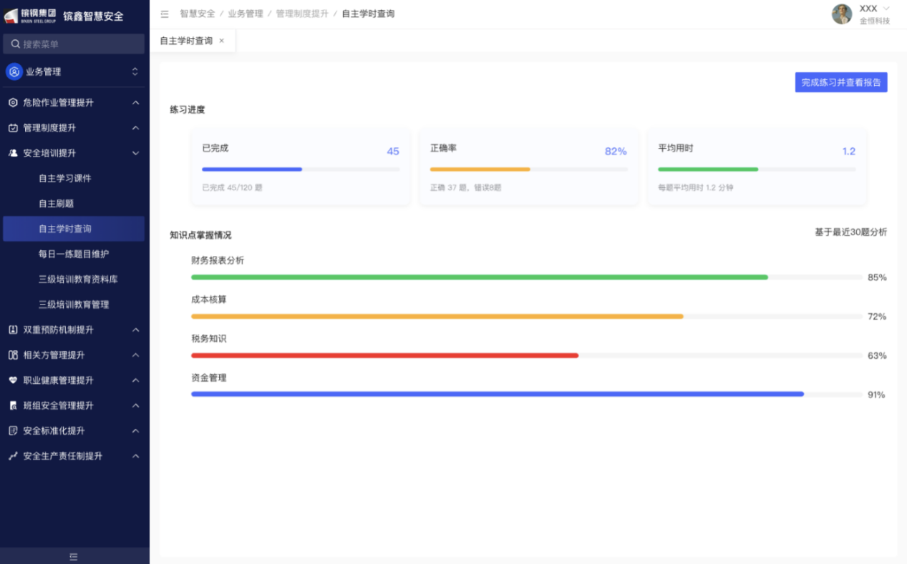
- 画面入口：业务管理->安全培训教育->自主学习
- 画面功能说明：
序号 | 画面功能 | 功能及逻辑说明 | 备注
1 | 查看课件 | 用户挑选自己感兴趣的课件观看学习
2 | 播放 | 播放视频
3 | 查看统计 | 查询自己的自主学习档案

数据库表
1、涉及的数据库表
序号 | 数据库表名 | 数据库表描述 | 备注
1 | EHS_EXM_AUTO_STUDY_RECORD | 自主学习时长记录 | 表的详细定义见“镔鑫智慧安全二期数据库说明书”
2 | EHS_TRAIN_COURSEWARE_MANAGE | 课件管理 | 表的详细定义见“镔鑫智慧安全二期数据库说明书”
2、画面说明与数据库表的映射
序号 | 画面说明 |  | 数据来源
序号 | 名称 | 屏幕数据区域 | 数据表 | 列名 | 备注
1 | 课件名称 | 查询条件 | EHS_TRAIN_COURSEWARE_MANAGE | COURSEWARE_NAME
2 | 员工姓名 |  | EHS_EXM_AUTO_STUDY_RECORD | STAFF_NAME
3 | 员工工号 |  | EHS_EXM_AUTO_STUDY_RECORD | STAFF_NO
4 | 厂部ID | 查询条件 | EHS_EXM_AUTO_STUDY_RECORD | BRANCH_ID

逻辑处理
- 输入
序号 | 名称 | 取值 | 类型 | 单位 | 必输 | 备注
1 | 所在厂 | 接口：下拉选择厂 | 下拉框 |  | 否
2 | 员工姓名 |  | 输入框 |  | 否
3 | 开始日期 |  | 日期选择框 |  | 否
4 | 结束日期 |  | 日期选择框 |  | 否
5 | 课件名称 |  | 输入框 |  | 否
- 处理逻辑
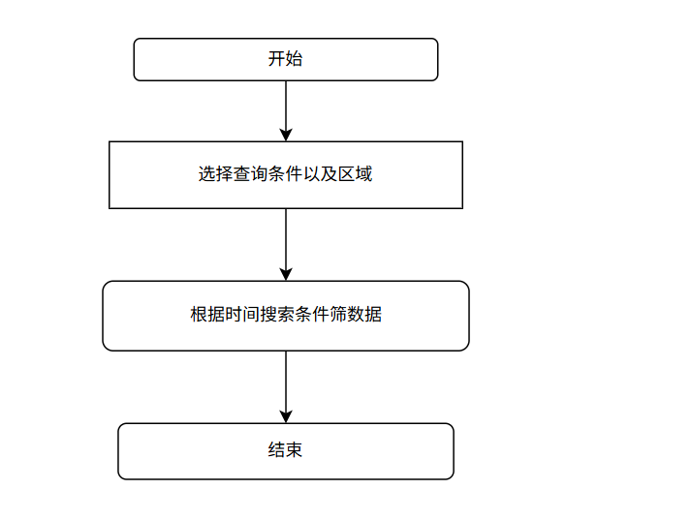
- 输出
序号 | 返回码 | 返回提示信息 | 说明
1 | code：2000 | 成功 | Data:返回值
2 | code：5000 | 失败 | Data:null;失败原因根据具体操作变化

每日一练提升子功能
所有人员按：分班组级、车间级、厂部及以上级划分每日一练题目。
一个班组的人，要有几题公司的，几题所在厂的，几题所在车间的，几题所在班组的，具体各几题可配置。车间层级人员几题所在厂的，几题所在车间的。
厂部层级及以上，安环部来配题库。可配置题目数量。

画面设计
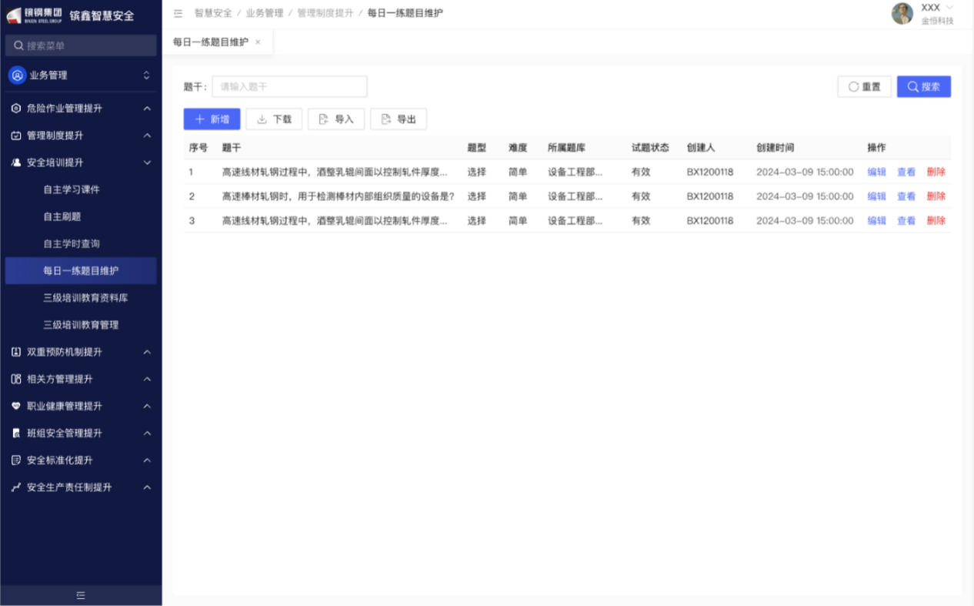
- 画面入口：业务管理->安全培训教育->自主学习
- 画面功能说明：
序号 | 画面功能 | 功能及逻辑说明 | 备注
1 | 答题 | 点击开始答题，根据规则系统自动匹配出题目

数据库表
1、涉及的数据库表
序号 | 数据库表名 | 数据库表描述 | 备注
1 | EHS_TRAIN_DAILY_CONFIG | 每日一练配置 | 表的详细定义见“镔鑫智慧安全二期数据库说明书”
2 | EHS_TRAIN_DAILY_CONFIG_DETAIL | 每日一练配置详情表 | 表的详细定义见“镔鑫智慧安全二期数据库说明书”
2、画面说明与数据库表的映射
序号 | 画面说明 |  | 数据来源
序号 | 名称 | 屏幕数据区域 | 数据表 | 列名 | 备注
1 | 题库名称 | 查询条件 | EHS_EXM_QUESTION_BANK_MANAGEMENT | BANK_NAME
2 | 员工姓名 |  | EHS_EXM_AUTO_STUDY_RECORD | STAFF_NAME
3 | 员工工号 |  | EHS_EXM_AUTO_STUDY_RECORD | STAFF_NO
4 | 厂部ID | 查询条件 | EHS_EXM_AUTO_STUDY_RECORD | BRANCH_ID

逻辑处理
- 输入
序号 | 名称 | 取值 | 类型 | 单位 | 必输 | 备注
1 | 所在厂 | 接口：下拉选择厂 | 下拉框 |  | 否
2 | 员工姓名 |  | 输入框 |  | 否
3 | 所在车间 | 接口：下拉选择车间 | 下拉框 |  | 否
4 | 所在班组 | 接口：下拉选择班组 | 下拉框 |  | 否
- 处理逻辑
- 重复判定：题库名称+题库标签每日一练，不能全部重复
- 题库层级选择，对应不同员工层级进行系统抽选题目。
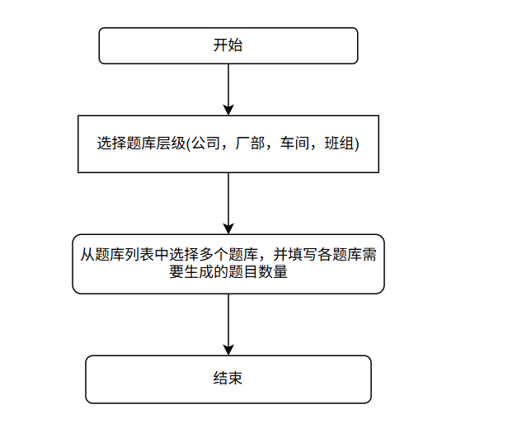
- 输出
序号 | 返回码 | 返回提示信息 | 说明
1 | code：2000 | 成功 | Data:返回值
2 | code：5000 | 失败 | Data:null;失败原因根据具体操作变化

三级培训教育资料管理子功能
建立三级培训教育独立学习资料库，维护三级培训相关资料，包括视频课件、PDF课件，维护课件层级。建立三级培训教育独立学习题库，维护三级培训题目，体型包括选择题、判断题、填空题，维护题库层级。可根据三级培训题库内容自动组卷，形成各级培训的试卷，包括维护总分、合格分值等。

画面设计
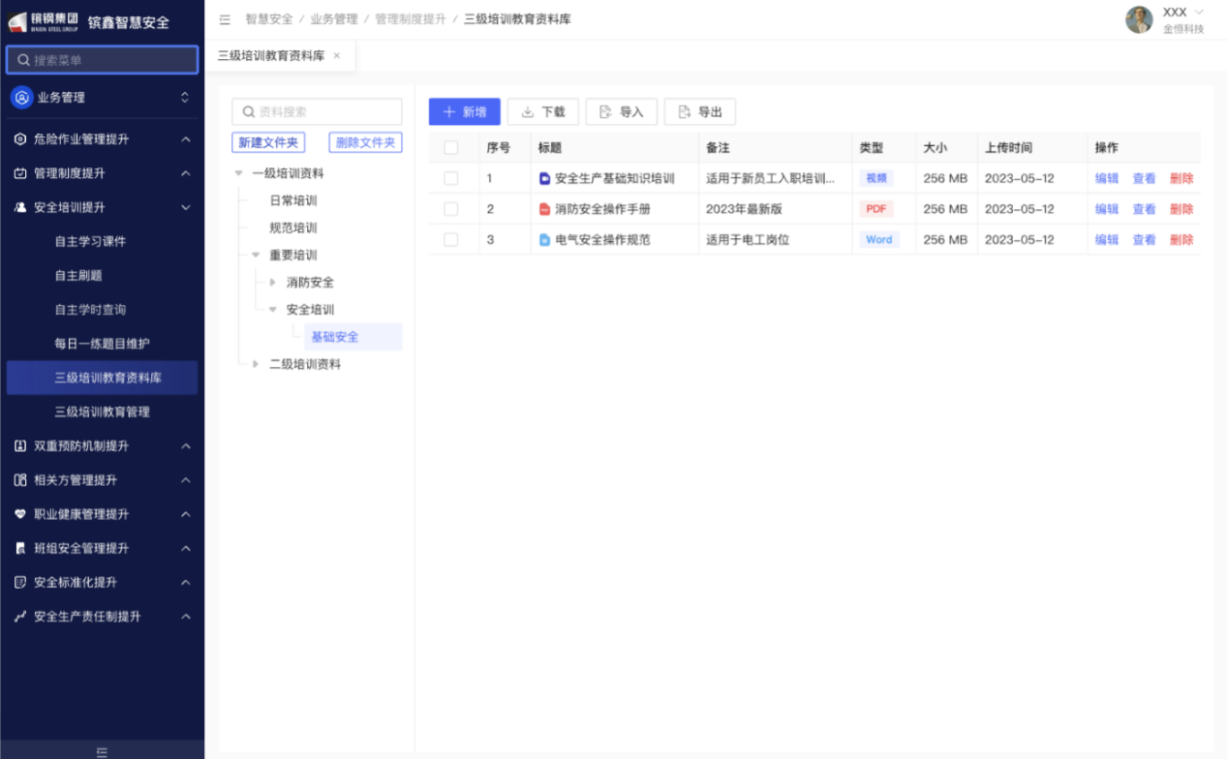
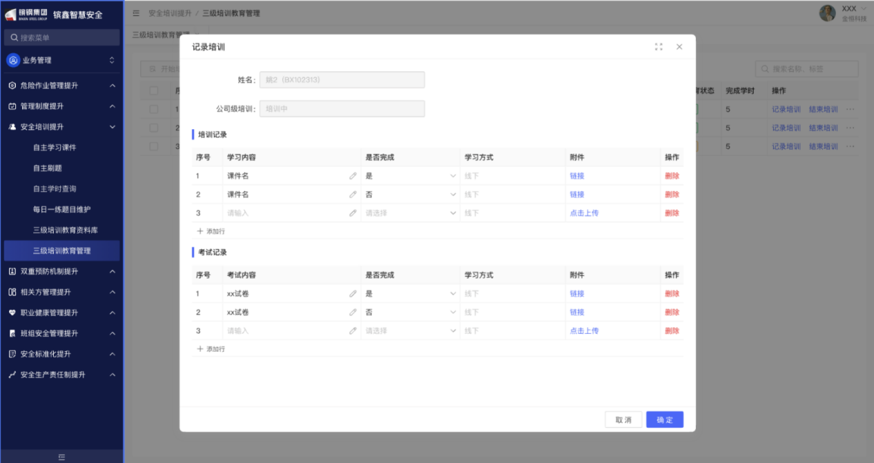
- 画面入口：业务管理->安全培训教育->自主学习
- 画面功能说明：
序号 | 画面功能 | 功能及逻辑说明 | 备注
1 | 查询 | 各字段检索
2 | 编辑 | 编辑操作步骤
3 | 删除 | 删除操作步骤
4 | 新增 | 新增操作步骤

数据库表
1、涉及的数据库表
序号 | 数据库表名 | 数据库表描述 | 备注
1 | EHS_THREE_SAFETY_STAFF_ARCHIVES | 三级安全教育人员档案 | 表的详细定义见“镔鑫智慧安全二期数据库说明书”
 | EHS_TRAIN_COURSEWARE_MANAGE | 培训课件 | 表的详细定义见“镔鑫智慧安全二期数据库说明书”
 | EHS_EXM_QUESTION_BANK_MANAGEMENT | 题库管理 | 表的详细定义见“镔鑫智慧安全二期数据库说明书”
2、画面说明与数据库表的映射
序号 | 画面说明 |  | 数据来源
序号 | 名称 | 屏幕数据区域 | 数据表 | 列名 | 备注
1 | 题库 | 查询条件 | EHS_EXM_QUESTION_BANK_MANAGEMENT | QUEXTION_ID
2 | 课件 |  | EHS_TRAIN_COURSEWARE_MANAGE | COURSEWARE_MANAGE_ID
3 | 试卷 |  | EHS_EXM_TEST_PAPER | PAPER_ID

逻辑处理
- 输入
序号 | 名称 | 取值 | 类型 | 单位 | 必输 | 备注
1 | 所在厂 | 接口：下拉选择厂 | 下拉框 |  | 否
2 | 员工姓名 |  | 输入框 |  | 否
3 | 所在车间 | 接口：下拉选择车间 | 下拉框 |  | 否
4 | 所在班组 | 接口：下拉选择班组 | 下拉框 |  | 否
5 | 课件名称 | 字符串：最大长度100个字符 | 文本框 |  | 是
6 | 试卷名称 | 字符串：最大长度100个字符 | 文本框 |  | 是
7 | 实施名称 | 字符串：最大长度100个字符 | 文本框 |  | 是
- 处理逻辑
- 重复判定：课件名称，试卷名称，实施名称，不能全部重复。
- 下发培训前，需创建题库，培训课件，考试试卷等基础信息。
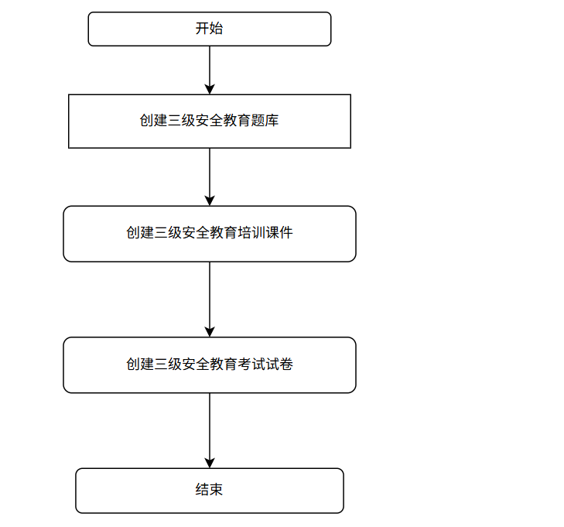
- 输出
序号 | 返回码 | 返回提示信息 | 说明
1 | code：2000 | 成功 | Data:返回值
2 | code：5000 | 失败 | Data:null;失败原因根据具体操作变化

三级培训教育子功能
从人力与人才发展中心门发起培训任务，选择相关新进正式人员，任务分配到安环部，人员到达安环部后，安环部接收公司级培训任务，开始培训，公司级培训结束后进行对应的车间级、班组级培训。三级培训每级记录时长。按开始时间（8或13点30或14点开始），到结束（12、或17点30或18点），上午下午按4小时计算。
培训方可根据培训情况退回新来人，人员信息会返回至人力与人才发展中心，选择重新分派或者辞退。

画面设计
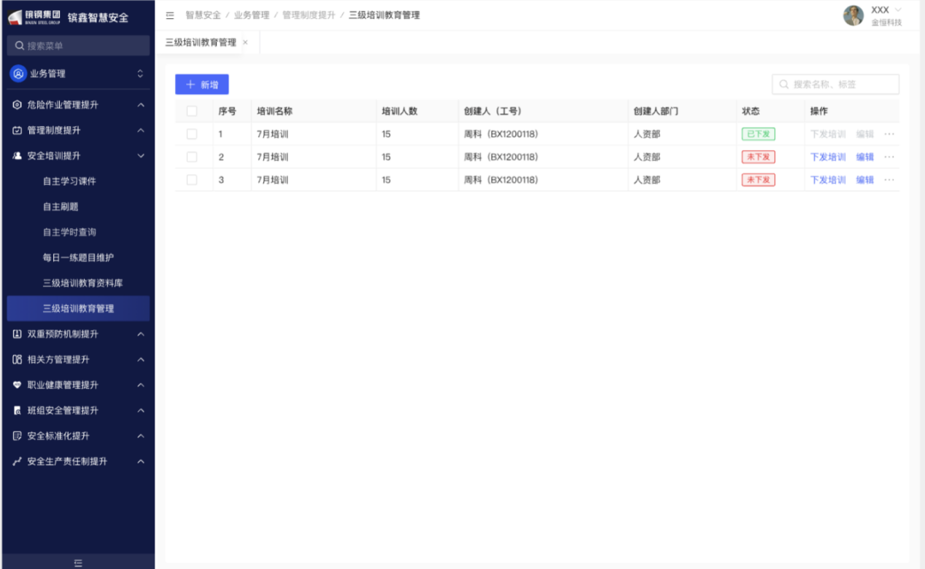
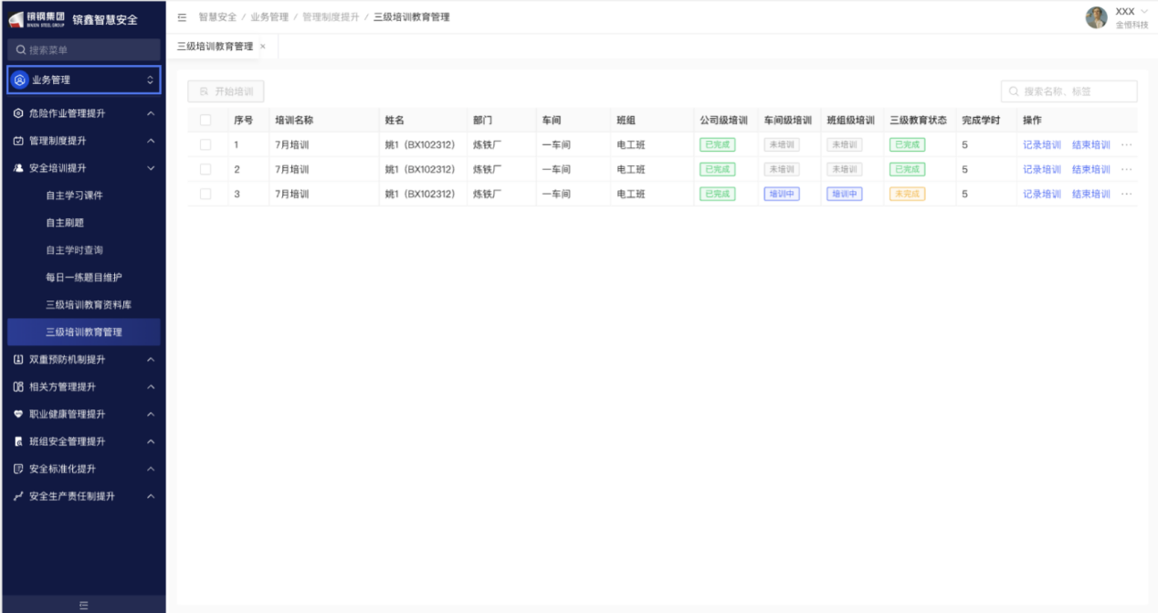
- 画面入口：安全教育培训->三级培训->培训计划申报
- 画面功能说明：
序号 | 画面功能 | 功能及逻辑说明 | 备注
1 | 查询 | 各字段检索
2 | 编辑 | 编辑操作步骤
3 | 删除 | 删除操作步骤
4 | 新增 | 新增操作步骤

数据库表
1、涉及的数据库表
序号 | 数据库表名 | 数据库表描述 | 备注
1 | EHS_THREE_SAFETY_STAFF_ARCHIVES | 三级安全教育人员档案 | 表的详细定义见“xxx数据库说明书”
 | EHS_TRAIN_COURSEWARE_MANAGE | 培训课件 | 表的详细定义见“xxx数据库说明书”
 | EHS_EXM_QUESTION_BANK_MANAGEMENT | 题库管理 | 表的详细定义见“xxx数据库说明书”
 | EHS_THREE_SAFETY_PLAN_STAFF_RECORD | 三级教育计划人员记录 | 表的详细定义见“xxx数据库说明书”
 | EHS_THREE_SAFETY_PLAN_STAFF | 三级教育计划人员表 | 表的详细定义见“xxx数据库说明书”
画面说明与数据库表的映射
序号 | 画面说明 |  | 数据来源
序号 | 名称 | 屏幕数据区域 | 数据表 | 列名 | 备注
1 | 题库 | 查询条件 | EHS_EXM_QUESTION_BANK_MANAGEMENT | QUEXTION_ID
2 | 课件 |  | EHS_TRAIN_COURSEWARE_MANAGE | COURSEWARE_MANAGE_ID
3 | 试卷 |  | EHS_EXM_TEST_PAPER | PAPER_ID

逻辑处理

- 输入
序号 | 名称 | 取值 | 类型 | 单位 | 必输 | 备注
1 | 所在厂 | 接口：下拉选择厂 | 下拉框 |  | 否
2 | 员工姓名 |  | 输入框 |  | 否
3 | 所在车间 | 接口：下拉选择车间 | 下拉框 |  | 否
4 | 所在班组 | 接口：下拉选择班组 | 下拉框 |  | 否
- 处理逻辑
- 输出
序号 | 返回码 | 返回提示信息 | 说明
1 | code：2000 | 成功 | Data:返回值
2 | code：5000 | 失败 | Data:null;失败原因根据具体操作变化

安全承诺书签订子功能
系统中维护安全承诺书范本，完成三级培训后，人员进行安全承诺书签订，可在移动端查看安全承诺书，并在移动端进行手写签名，生成手写签名图片，在系统中记录。

画面设计
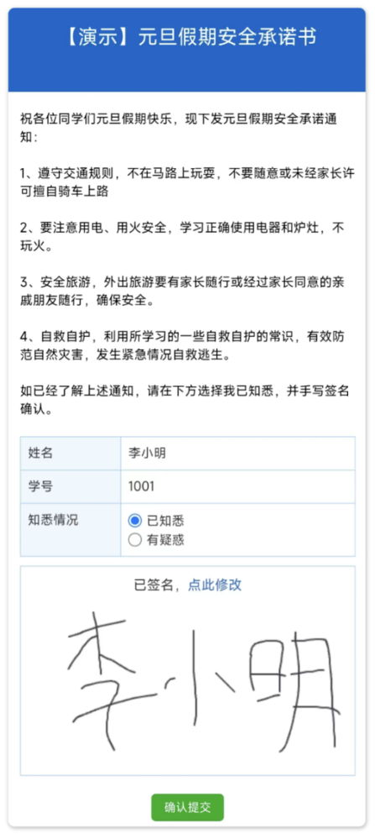
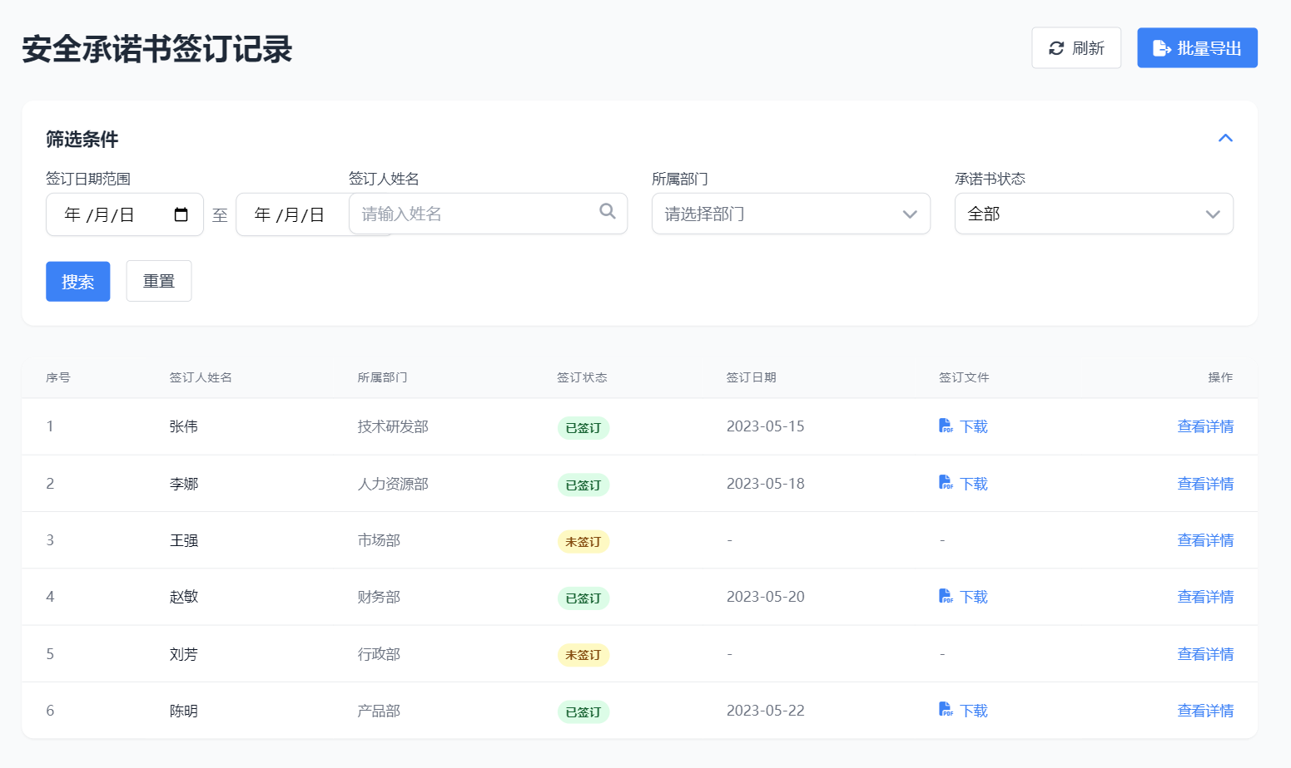
- 画面入口：安全教育培训->三级培训->安全承诺书
- 画面功能说明：
序号 | 画面功能 | 功能及逻辑说明 | 备注
1 | 查询 | 各字段检索
2 | 编辑 | 编辑操作步骤
3 | 签名 | 电子签名

数据库表
1、涉及的数据库表
序号 | 数据库表名 | 数据库表描述 | 备注
1 | EHS_THREE_SAFETY_STAFF_ARCHIVES | 三级安全教育人员档案 | 表的详细定义见“镔鑫智慧安全二期数据库说明书”
2 | EHS_TRAIN_COURSEWARE_MANAGE | 培训课件 | 表的详细定义见“镔鑫智慧安全二期数据库说明书”
3 | EHS_EXM_QUESTION_BANK_MANAGEMENT | 题库管理 | 表的详细定义见“镔鑫智慧安全二期数据库说明书”
4 | EHS_THREE_SAFETY_PLAN_STAFF_RECORD | 三级教育计划人员记录 | 表的详细定义见“镔鑫智慧安全二期数据库说明书”
5 | EHS_THREE_SAFETY_PLAN_STAFF | 三级教育计划人员表 | 表的详细定义见“镔鑫智慧安全二期数据库说明书”

逻辑设计
- 输入
序号 | 名称 | 取值 | 类型 | 单位 | 必输 | 备注
1 | 签名 | 电子签名 | 图片 |  | 否

- 处理逻辑
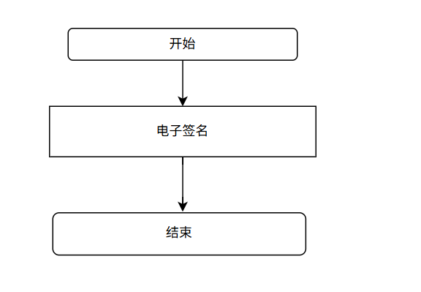
- 输出
序号 | 返回码 | 返回提示信息 | 说明
1 | code：2000 | 成功 | Data:返回值
2 | code：5000 | 失败 | Data:null;失败原因根据具体操作变化

双重预防机制模块

功能描述
新增隐患再整改功能，可标记需再整改隐患，委派人员进行再整改，验收，记录再整改记录。并且有隐患再整改统计，关联安全绩效，优化整改期限设置和整改超期提醒等。新隐患模块相关方人员也可使用。新增风险管控模块（新），建立风险档案，维护风险管理制度、风险台账、告知卡等。

隐患治理对接子功能
EHS隐患排查治理对接OA合理化建议，建立合理化建议隐患清单，接入合理化建议中需要进行整改的隐患（需OA中进行标识并推送），并按隐患治理流程进行隐患整改，整改进度同步至OA对应合理化建议处。

画面设计
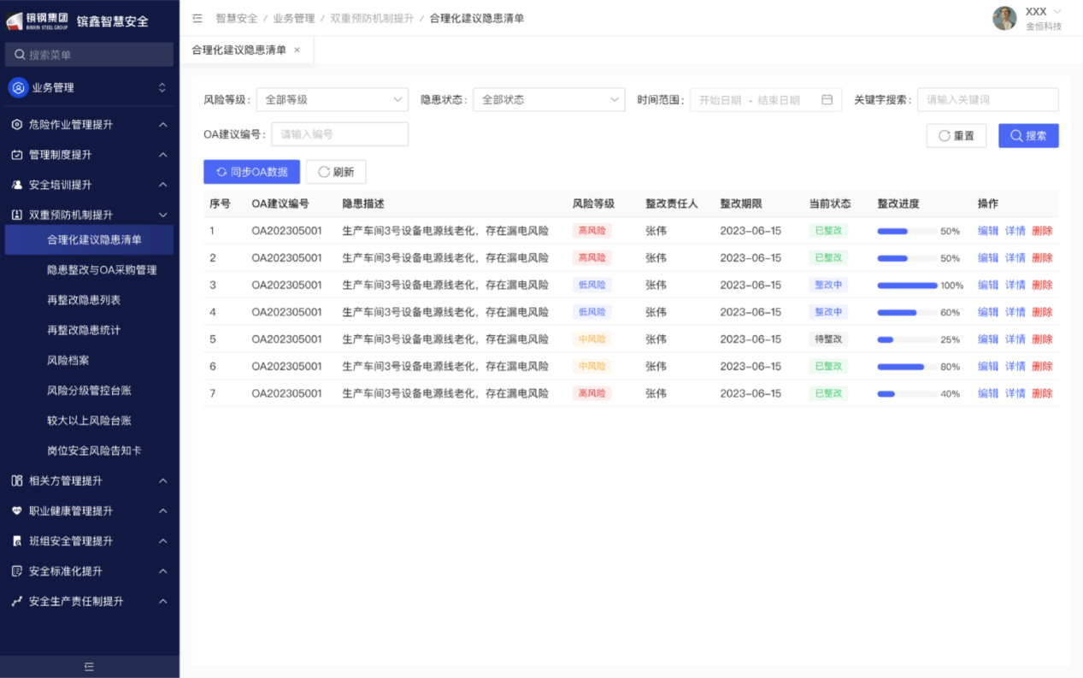
- 画面入口：双重预防机制->隐患治理->隐患整改管理
- 画面功能说明：
序号 | 画面功能 | 功能及逻辑说明 | 备注
1 | 同步 | 定时任务同步oa的隐患数据来源
2 | 查询 | 查询同步过来的隐患数据
3 | 导出 | pc端可导出数据

数据库表
1、涉及的数据库表
序号 | 数据库表名 | 数据库表描述 | 备注
1 | EHS_HT_RISK_CORRECT | 隐患整改表 | 表的详细定义见“xxx数据库说明书”
2、画面说明与数据库表的映射
序号 | 画面说明 |  | 数据来源
序号 | 名称 | 屏幕数据区域 | 数据表 | 列名 | 备注
1 | OA建议编号 | 查询条件 | EHS_HT_RISK_CORRECT | CORRECT_NO
2 | 隐患描述 |  | EHS_HT_RISK_CORRECT | PROBLEM_DESCRIPTION
3 | 整改责任人 |  | EHS_HT_RISK_CORRECT | DUTY_NAME
4 | 风险等级 |  | EHS_HT_RISK_CORRECT | RISK_LEVEL
 | 整改期限 |  | EHS_HT_RISK_CORRECT | CORRECT_PERIOD

逻辑设计
- 输入
序号 | 名称 | 取值 | 类型 | 单位 | 必输 | 备注
1 | OA建议编号 | oa同步时提供 | 文本框 |  | 是
2 | 隐患描述 | oa同步时提供 | 文本框 |  | 是
3 | 风险等级 | oa同步时提供 | 文本框 |  | 是
4 | 整改责任人 | 人员表选择 | 下拉框 |  | 是
5 | 整改期限 | 选择日期 | 日期选择框 |  | 是

- 处理逻辑
- 重复判定：各隐患来源下发时，需要判定当前隐患是否已经在整改中,整改数据不能重复。
- 隐患编号：从oa同步中，由oa系统传递。
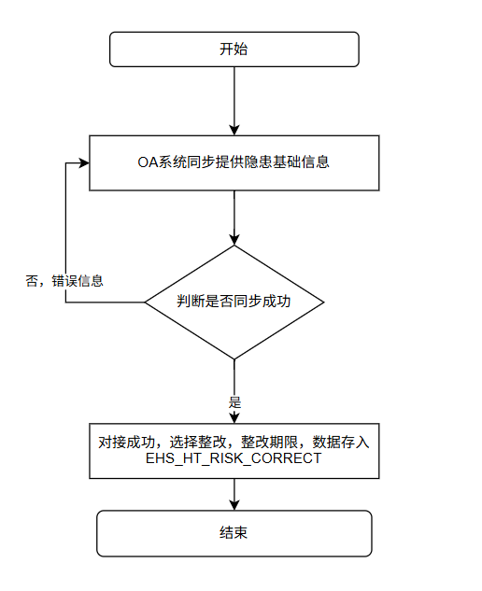
- 输出
序号 | 返回码 | 返回提示信息 | 说明
1 | code：2000 | 成功 | Data:返回值
2 | code：5000 | 失败 | Data:null;失败原因根据具体操作变化

隐患整改与OA采购管理同步子功能
隐患治理打通OA采购计划流程，隐患整改涉及报计划、采购的要和OA管理、同步进度。

画面设计
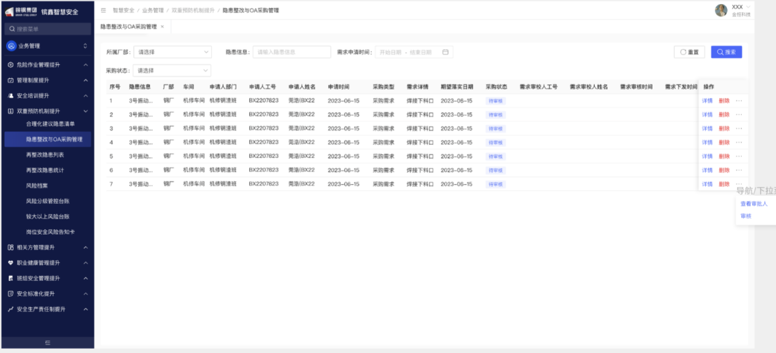
- 画面入口：双重预防机制->隐患治理->采购外委需求
- 画面功能说明：
序号 | 画面功能 | 功能及逻辑说明 | 备注
1 | 查看审批人 | 查看此申请审批人员
2 | 审核 | 审核此次申请
3 | 详情 | 查看OA处具体流程
4 | 删除 | 未发起审批前可删除这条申请

数据库表
1、涉及的数据库表
序号 | 数据库表名 | 数据库表描述 | 备注
1 | EHS_HT_RISK_CORRECT | 隐患整改表 | 表的详细定义见“镔鑫智慧安全二期数据库说明书”
2 | EHS_HT_RISK_OA_PURCHASE | 隐患治理对接OA采购信息 | 表的详细定义见“镔鑫智慧安全二期数据库说明书”

2、画面说明与数据库表的映射
序号 | 画面说明 |  | 数据来源
序号 | 名称 | 屏幕数据区域 | 数据表 | 列名 | 备注
1 | 采购编号 | 查询条件 | EHS_HT_RISK_CORRECT | CORRECT_NO
2 | 隐患描述 |  | EHS_HT_RISK_CORRECT | PROBLEM_DESCRIPTION
3 | 审核人 |  | EHS_HT_RISK_OA_PURCHASE | AUDITING_NAME
4 | 风险等级 |  | EHS_HT_RISK_CORRECT | RISK_LEVEL
5 | 整改期限 |  | EHS_HT_RISK_CORRECT | CORRECT_PERIOD

逻辑设计
- 输入
序号 | 名称 | 取值 | 类型 | 单位 | 必输 | 备注
1 | 采购编号 | 系统生成唯一编号传递给oa采购 | 文本框 |  | 是
 | 隐患描述 | oa同步时提供 | 文本框 |  | 是
 | 风险等级 | oa同步时提供 | 文本框 |  | 是
 | 整改责任人 | 人员表选择 | 下拉框 |  | 是
 | 整改期限 | 选择日期 | 日期选择框 |  | 是
- 处理逻辑
- 数据处理：员工填写整改情况时，手动判断是否需要进行外委采购需求。
- 审核处理：当前厂部安全科人员需要对员工提交的外委采购需求进行审核，审核通过的数据，将下发到oa系统中。
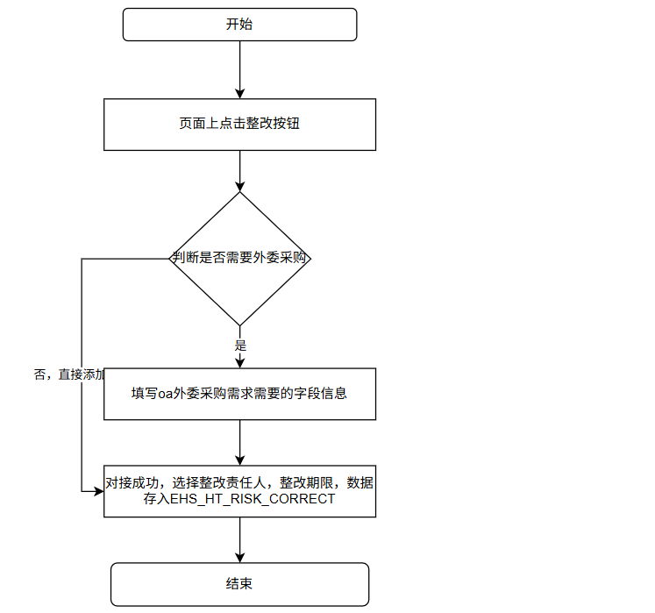
- 输出
序号 | 返回码 | 返回提示信息 | 说明
1 | code：2000 | 成功 | Data:返回值
2 | code：5000 | 失败 | Data:null;失败原因根据具体操作变化

隐患整改抽查子功能
对于已整改验收完成的隐患，由上级主管部门进行抽查，如不合格，可发起再整改流程，隐患整改人收到信息，进行再整改。隐患详情中加入隐患再整改记录详情。建立再整改隐患列表。

画面设计
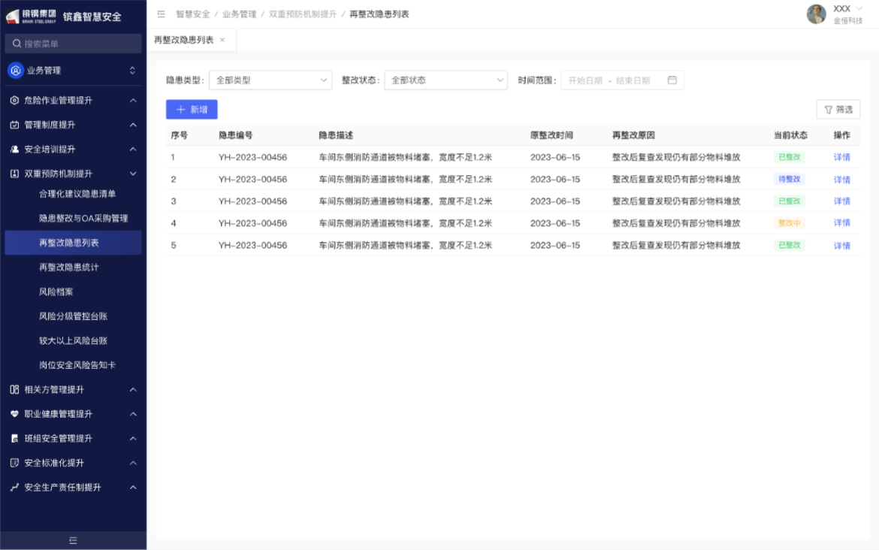
- 画面入口：双重预防机制->隐患治理->采购外委需求
- 画面功能说明：
序号 | 画面功能 | 功能及逻辑说明 | 备注
1 | 隐患再整改 | 选择隐患发起再整改。
2 | 查看详情 | 查看隐患详情，包括初次整改记录以及再整改记录。

数据库表
1、涉及的数据库表
序号 | 数据库表名 | 数据库表描述 | 备注
1 | EHS_HT_RISK_CORRECT | 隐患整改表 | 表的详细定义见“镔鑫智慧安全二期数据库说明书”
2 | EHS_HT_RISK_CORRECT_RECHECK | 隐患整改再整改表 | 表的详细定义见“镔鑫智慧安全二期数据库说明书”
2、画面说明与数据库表的映射
序号 | 画面说明 |  | 数据来源
序号 | 名称 | 屏幕数据区域 | 数据表 | 列名 | 备注
1 | 再整改理由 | 查询条件 | EHS_HT_RISK_CORRECT_RECHECK | RECHECK_REASON
2 | 隐患描述 |  | EHS_HT_RISK_CORRECT_RECHECK | PROBLEM_DESCRIPTION
 | 再整改问题照片 |  | EHS_HT_RISK_CORRECT_RECHECK | RECHECK_ISSUE_IMAGE

逻辑设计
- 输入
序号 | 名称 | 取值 | 类型 | 单位 | 必输 | 备注
1 | 再整改理由 | 字符串：最大长度1000个字符 | 文本框 |  | 是
2 | 隐患描述 | 字符串：最大长度1000个字符 | 文本框 |  | 是
3 | 再整改问题照片 | 图片上传 | 文本框 |  | 是
4 | 整改责任人 | 人员表选择 | 下拉框 |  | 是
5 | 整改期限 | 选择日期 | 日期选择框 |  | 是
- 处理逻辑
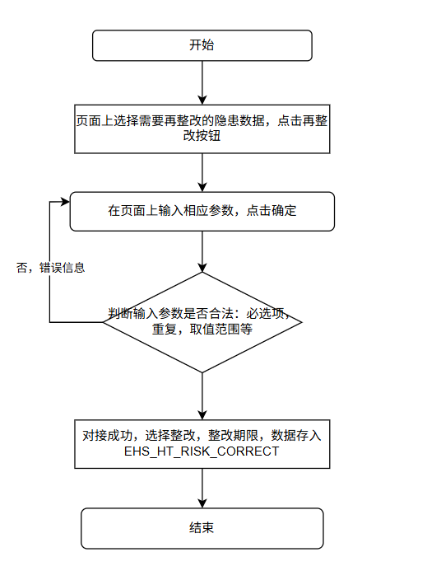
- 输出
序号 | 返回码 | 返回提示信息 | 说明
1 | code：2000 | 成功 | Data:返回值
2 | code：5000 | 失败 | Data:null;失败原因根据具体操作变化

再整改隐患统计子功能
绘制统计图表，对再整改隐患进行厂部级、时间划分的数量统计，以及同一隐患再整改的次数统计。

画面设计
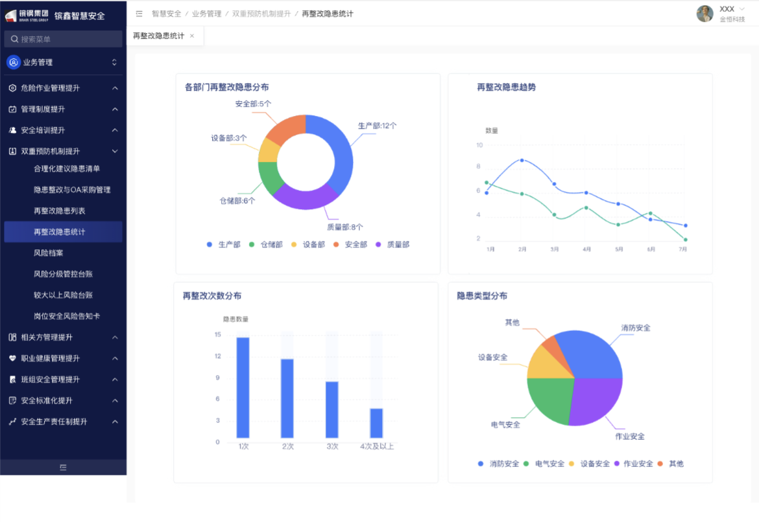
- 画面入口：双重预防机制->隐患治理->采购外委需求
- 画面功能说明：
序号 | 画面功能 | 功能及逻辑说明 | 备注
1 | 查询 | 厂部、隐患类型、时间段的检索

数据库表
1、涉及的数据库表
序号 | 数据库表名 | 数据库表描述 | 备注
1 | EHS_HT_RISK_CORRECT | 隐患整改表 | 表的详细定义见“镔鑫智慧安全二期数据库说明书”
 | EHS_HT_RISK_CORRECT_RECHECK | 隐患整改再整改表 | 表的详细定义见“镔鑫智慧安全二期数据库说明书”

逻辑设计
- 输入
序号 | 名称 | 取值 | 类型 | 单位 | 必输 | 备注
1 | 所在厂 | 接口：下拉选择厂 | 下拉框 |  | 否
 | 时间 | 日期选择器 | 下拉框 |  | 否
- 处理逻辑
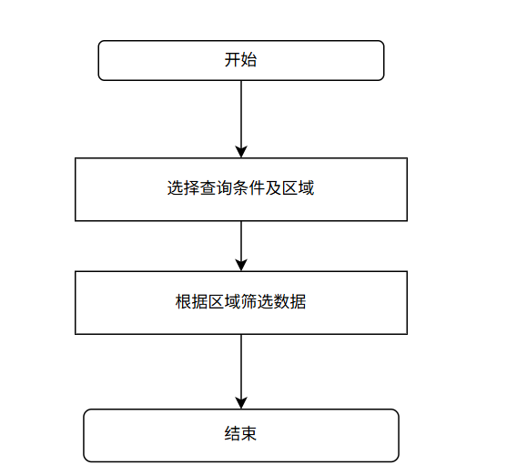
- 输出
序号 | 返回码 | 返回提示信息 | 说明
1 | code：2000 | 成功 | Data:返回值
2 | code：5000 | 失败 | Data:null;失败原因根据具体操作变化

联动安全绩效子功能
隐患再整改次数联动安全绩效进行扣分。

画面设计
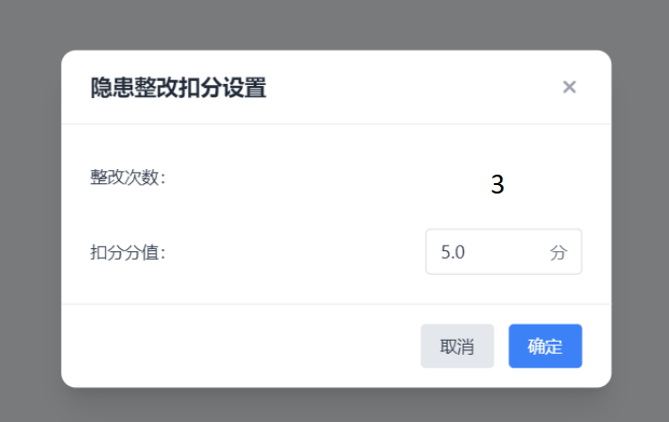
- 画面入口：双重预防机制->隐患治理->扣分
- 画面功能说明：
序号 | 画面功能 | 功能及逻辑说明 | 备注
1 | 扣分 | 选择对应隐患进行扣分

数据库表
1、涉及的数据库表
序号 | 数据库表名 | 数据库表描述 | 备注
1 | EHS_HT_RISK_CORRECT | 隐患整改表 | 表的详细定义见“镔鑫智慧安全二期数据库说明书”
2 | EHS_ORG_KPI_CHECK_UNIT | 班组绩效考核表 | 表的详细定义见“镔鑫智慧安全二期数据库说明书”

2、画面说明与数据库表的映射
序号 | 画面说明 |  | 数据来源
序号 | 名称 | 屏幕数据区域 | 数据表 | 列名 | 备注
1 | 扣分分值 | 查询条件 | EHS_ORG_KPI_CHECK_UNIT | DEDUCT_POINTS

逻辑设计

- 输入
序号 | 名称 | 取值 | 类型 | 单位 | 必输 | 备注
1 | 扣分 | 数字 | 输入框 |  | 否
 | 时间 | 日期选择器 | 下拉框 |  | 否
- 处理逻辑
1、数据联动：在每月1号或者是初始阶段，定时任务会统计上一月份扣分情况，数据绩效扣分记录将存储在绩效管理中。
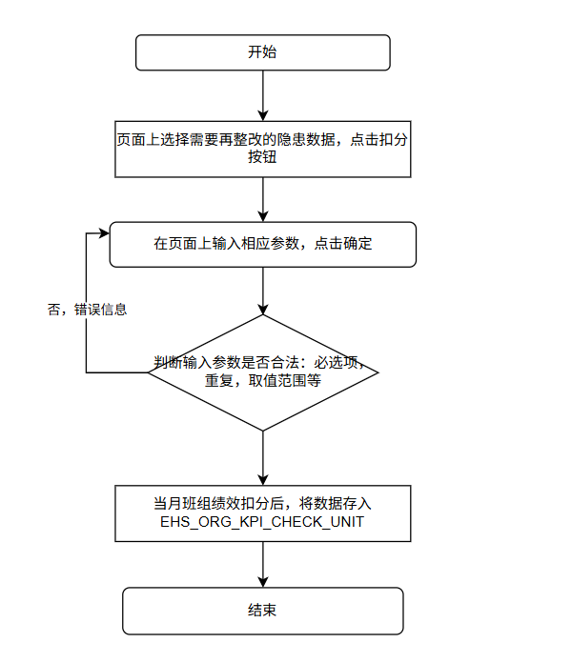
- 输出
序号 | 返回码 | 返回提示信息 | 说明
1 | code：2000 | 成功 | Data:返回值
2 | code：5000 | 失败 | Data:null;失败原因根据具体操作变化

风险分级管控台账子功能
维护风险点位台账，支持增删改查、导入、导出。

画面设计
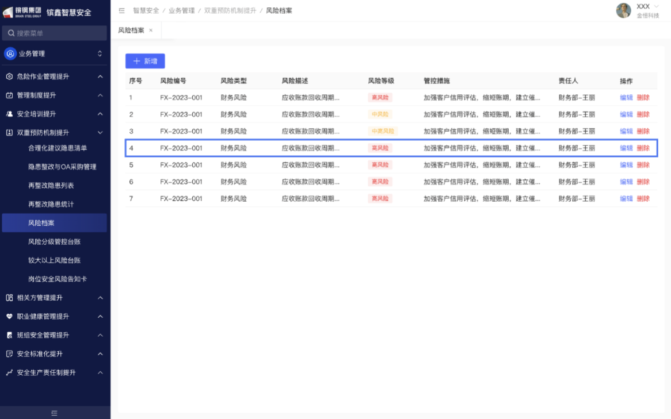
- 画面入口：双重预防机制->风险档案->风险分级管控
- 画面功能说明：
序号 | 画面功能 | 功能及逻辑说明 | 备注
1 | 查询 | 查询点位、点位详情
2 | 编辑 | 编辑操作步骤
3 | 删除 | 删除操作步骤
4 | 新增 | 新增操作步骤
5 | 导入 | 导入对应清单
6 | 导出 | 导出查询的数据

数据库表
1、涉及的数据库表
序号 | 数据库表名 | 数据库表描述 | 备注
1 | EHS_HT_RISK_GRADE_INFO | 风险分级管控台账 | 表的详细定义见“镔鑫智慧安全二期数据库说明书”
2、画面说明与数据库表的映射
序号 | 画面说明 |  | 数据来源
序号 | 名称 | 屏幕数据区域 | 数据表 | 列名 | 备注
1 | 风险编号 | 查询条件 | EHS_HT_RISK_GRADE_INFO | RISK_NO
2 | 风险类型 |  | EHS_HT_RISK_GRADE_INFO | RISK_TYPE
3 | 风险等级 |  | EHS_HT_RISK_GRADE_INFO | RISK_LEVEL
4 | 责任人 |  | EHS_HT_RISK_GRADE_INFO | DUTY_NAME
5 | 风险描述 |  | EHS_HT_RISK_GRADE_INFO | RISK_DESCRIPTION

逻辑设计

- 输入
序号 | 名称 | 取值 | 类型 | 单位 | 必输 | 备注
1 | 风险编号 | 字符串：最大长度1000个字符 | 文本框 |  | 是
2 | 风险类型 | 字典：风险类型子类型 | 下拉框 |  | 是
3 | 风险描述 | 字符串：最大长度1000个字符 | 文本框 |  | 是
4 | 风险等级 | 字典：风险等级子类型 | 下拉框 |  | 是
5 | 管控措施 | 字符串：最大长度1000个字符 | 文本框 |  | 是
6 | 责任人 | 人员列表里选择 | 下拉框 |  | 是
- 处理逻辑
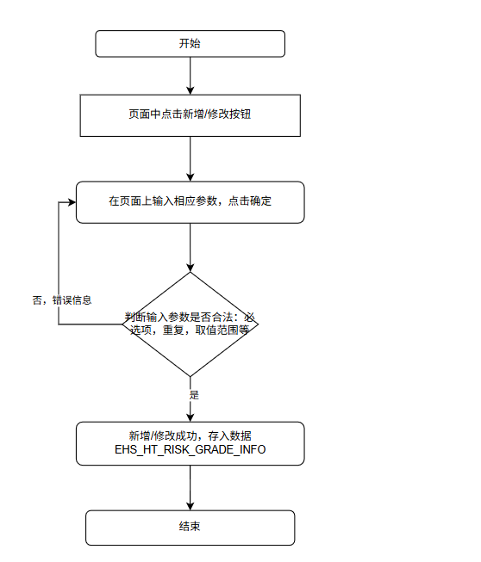
- 输出
序号 | 返回码 | 返回提示信息 | 说明
1 | code：2000 | 成功 | Data:返回值
2 | code：5000 | 失败 | Data:null;失败原因根据具体操作变化

较大以上风险安全档案子功能
根据风险分级管控台账，形成较大以上安全风险档案。

画面设计
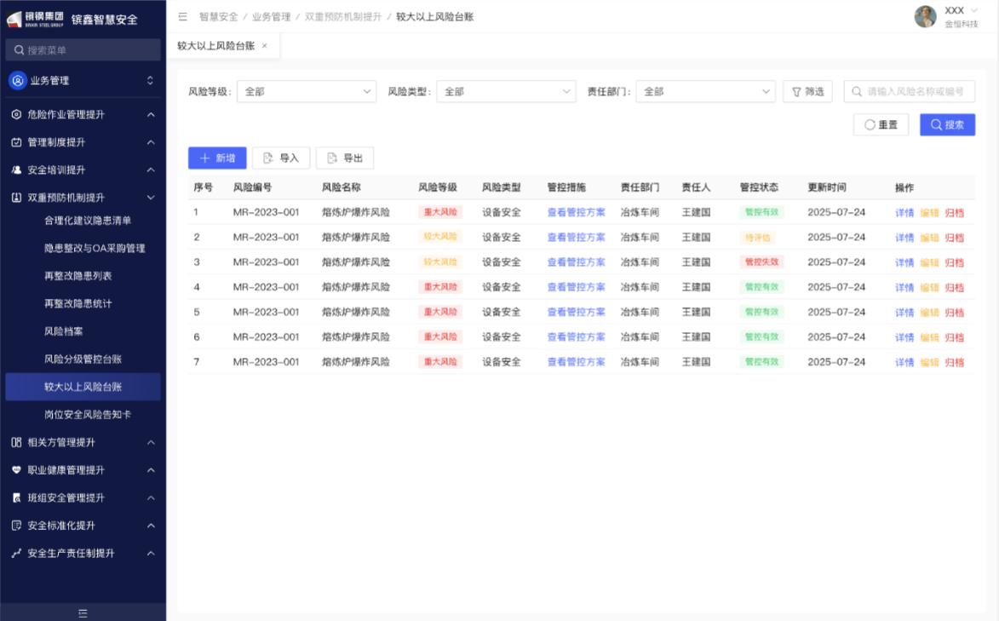
- 画面入口：双重预防机制->风险档案->风险分级管控
- 画面功能说明：
序号 | 画面功能 | 功能及逻辑说明 | 备注
1 | 查询 | 查询点位、点位详情
2 | 导入 | 导入对应清单
3 | 导出 | 导入对应清单

数据库表
1、涉及的数据库表
序号 | 数据库表名 | 数据库表描述 | 备注
1 | EHS_HT_RISK_GRADE_INFO | 风险分级管控台账 | 表的详细定义见“镔鑫智慧安全二期数据库说明书”
2、画面说明与数据库表的映射
序号 | 画面说明 |  | 数据来源
序号 | 名称 | 屏幕数据区域 | 数据表 | 列名 | 备注
1 | 风险编号 | 查询条件 | EHS_HT_RISK_GRADE_INFO | RISK_NO
2 | 风险类型 |  | EHS_HT_RISK_GRADE_INFO | RISK_TYPE
3 | 风险等级 |  | EHS_HT_RISK_GRADE_INFO | RISK_LEVEL
4 | 责任人 |  | EHS_HT_RISK_GRADE_INFO | DUTY_NAME
5 | 风险描述 |  | EHS_HT_RISK_GRADE_INFO | RISK_DESCRIPTION

逻辑设计
- 输入
序号 | 名称 | 取值 | 类型 | 单位 | 必输 | 备注
1 | 风险编号 | 字符串：最大长度1000个字符 | 文本框 |  | 是
 | 风险类型 | 字典：风险类型子类型 | 下拉框 |  | 是
 | 风险描述 | 字符串：最大长度1000个字符 | 文本框 |  | 是
 | 风险等级 | 字典：风险等级子类型 | 下拉框 |  | 是
 | 管控措施 | 字符串：最大长度1000个字符 | 文本框 |  | 是
 | 责任人 | 人员列表里选择 | 下拉框 |  | 是
- 处理逻辑
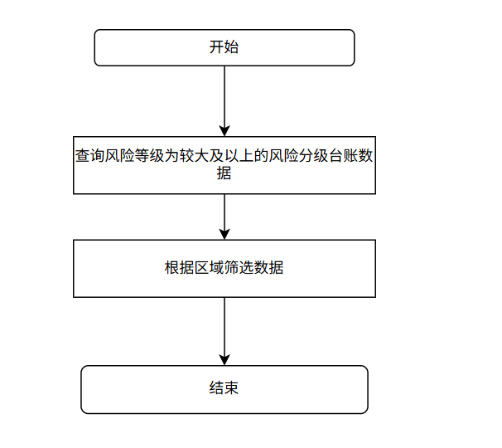
- 输出
序号 | 返回码 | 返回提示信息 | 说明
1 | code：2000 | 成功 | Data:返回值
2 | code：5000 | 失败 | Data:null;失败原因根据具体操作变化

岗位安全风险告知卡子功能
根据风险分级管控台账中的信息，形成较大以上安全风险告知卡。

画面设计
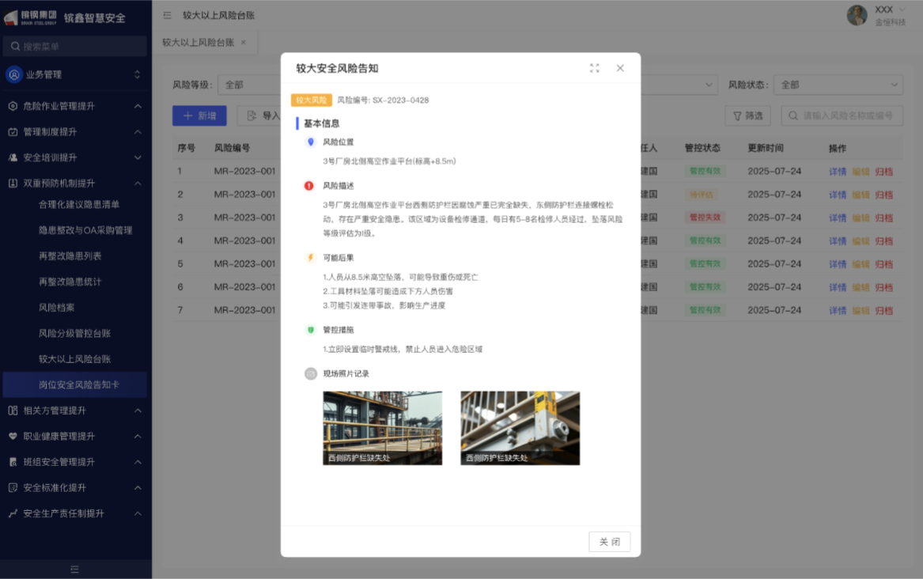
- 画面入口：双重预防机制->风险档案->风险分级管控
- 画面功能说明：
序号 | 画面功能 | 功能及逻辑说明 | 备注
1 | 查询 | 各字段检索、详情

数据库表
1、涉及的数据库表
序号 | 数据库表名 | 数据库表描述 | 备注
1 | EHS_HT_RISK_GRADE_INFO | 风险分级管控台账 | 表的详细定义见“镔鑫智慧安全二期数据库说明书”

逻辑设计
- 输入
序号 | 名称 | 取值 | 类型 | 单位 | 必输 | 备注
1 | 风险编号 | 字符串：最大长度1000个字符 | 文本框 |  | 是
 | 风险类型 | 字典：风险类型子类型 | 下拉框 |  | 是
 | 风险描述 | 字符串：最大长度1000个字符 | 文本框 |  | 是
 | 风险等级 | 字典：风险等级子类型 | 下拉框 |  | 是
 | 管控措施 | 字符串：最大长度1000个字符 | 文本框 |  | 是
 | 责任人 | 人员列表里选择 | 下拉框 |  | 是
- 处理逻辑
- 输出
序号 | 返回码 | 返回提示信息 | 说明
1 | code：2000 | 成功 | Data:返回值
2 | code：5000 | 失败 | Data:null;失败原因根据具体操作变化

班组安全管理模块

功能描述
对所有班前班后会会议室进行管理，配置对应的摄像机（摄像机由甲方安装，接入办公网，可调用甲方硬盘录像机中录像）。

会议室摄像机管理子功能
对所有班前班后会会议室进行管理，配置对应的摄像机（摄像机由甲方安装，接入办公网，可调用甲方硬盘录像机中录像）。

画面设计
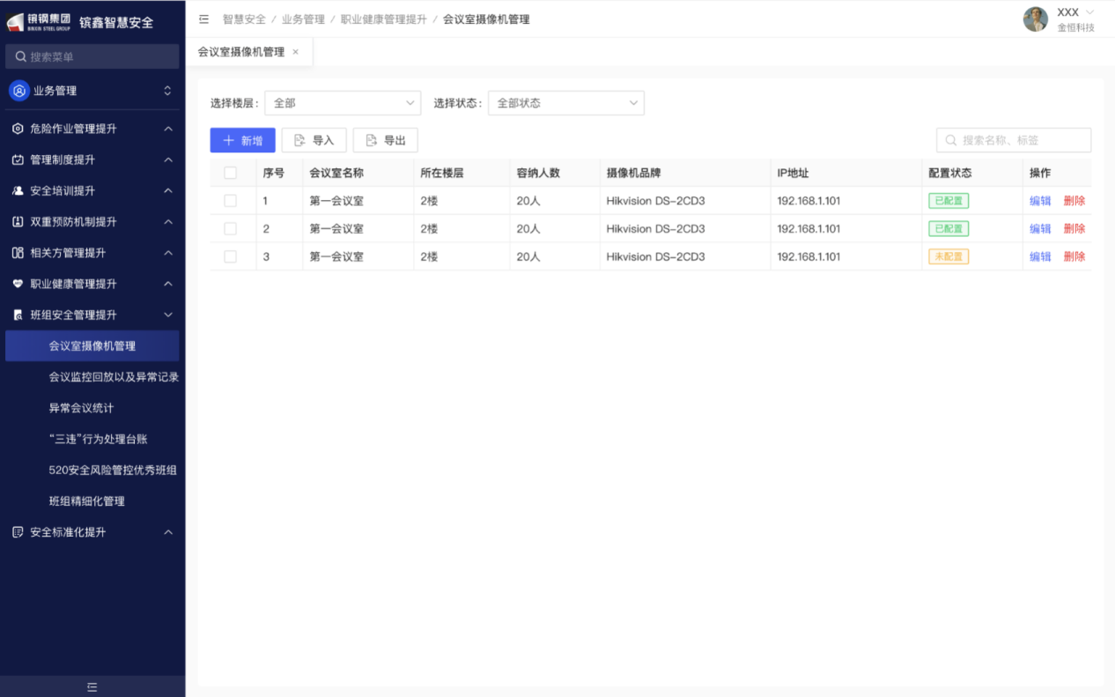
- 画面入口：班组安全管理->会议室摄像机管理>会议室
- 画面功能说明：
序号 | 画面功能 | 功能及逻辑说明 | 备注
1 | 查询 | 各字段检索、详情
2 | 编辑 | 编辑操作步骤
3 | 删除 | 删除操作步骤
4 | 新增 | 新增操作步骤

数据库表
1、涉及的数据库表
序号 | 数据库表名 | 数据库表描述 | 备注
1 | EHS_MEETING_CAMERA_INFO | 会议室摄像机管理 | 表的详细定义见“镔鑫智慧安全二期数据库说明书”
 | EHS_MEETING_CAMERA_TEAM | 会议室班组绑定表 | 表的详细定义见“镔鑫智慧安全二期数据库说明书”
2、画面说明与数据库表的映射
序号 | 画面说明 |  | 数据来源
序号 | 名称 | 屏幕数据区域 | 数据表 | 列名 | 备注
1 | 会议室名称 | 查询条件 | EHS_MEETING_CAMERA_INFO | ROOM_NAME
2 | 楼层 |  | EHS_MEETING_CAMERA_INFO | ROOM_FLOOR
 | 摄像机品牌 |  | EHS_MEETING_CAMERA_INFO | CAMERA_BRAND
 | IP地址 |  | EHS_MEETING_CAMERA_INFO | IP_ADDRESS

逻辑处理
- 输入
序号 | 名称 | 取值 | 类型 | 单位 | 必输 | 备注
1 | 所在厂 | 接口：下拉选择厂 | 下拉框 |  | 否
 | 会议室名称 | 字符串：最大长度1000个字符 | 文本框 |  | 是
 | 摄像机品牌 | 字符串：最大长度1000个字符 | 文本框 |  | 是
 | IP地址 | 字符串：最大长度1000个字符 | 文本框 |  | 是
 | 所在楼层 | 字符串：最大长度1000个字符 | 文本框 |  | 是
- 处理逻辑
1、班组绑定：会议室摄像机与班组绑定关系为一对多。
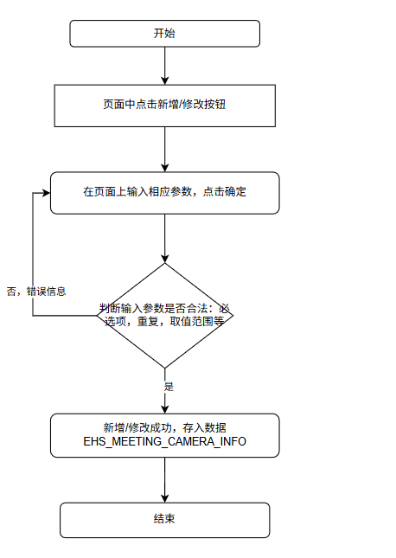
- 输出
序号 | 返回码 | 返回提示信息 | 说明
1 | code：2000 | 成功 | Data:返回值
2 | code：5000 | 失败 | Data:null;失败原因根据具体操作变化

会议监控回放与异常记录子功能
可根据班前、班后会开始结束时间，调出对应时间段的视频监控回放。人员查看监控时，发现会议异常，可记录会议异常信息。

画面设计
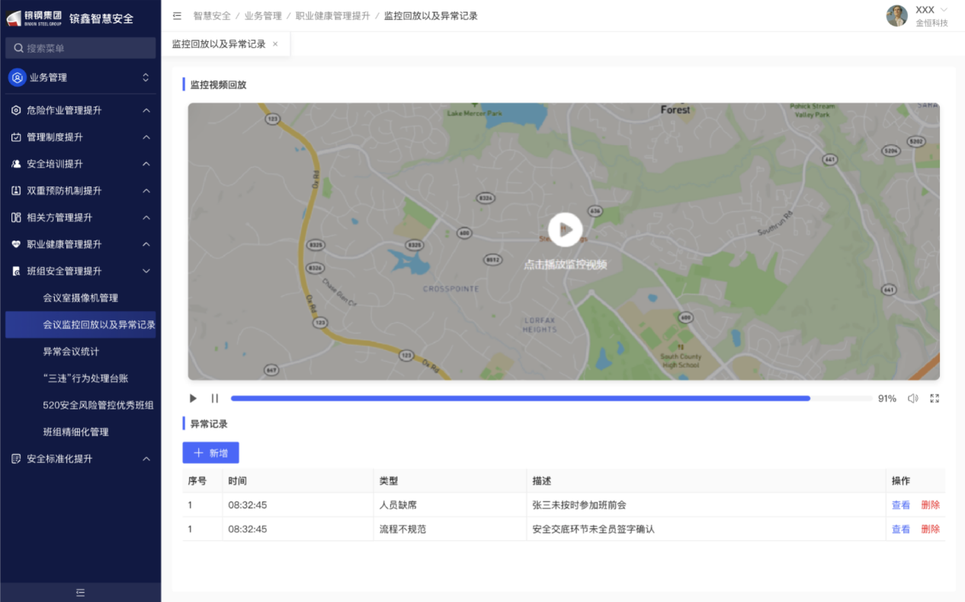
- 画面入口：班组安全管理->会议室摄像机管理>会议室
- 画面功能说明：
序号 | 画面功能 | 功能及逻辑说明 | 备注
1 | 查询 | 各字段检索、详情
2 | 编辑 | 编辑操作步骤
3 | 删除 | 删除操作步骤
4 | 新增 | 新增操作步骤

数据库表
1、涉及的数据库表
序号 | 数据库表名 | 数据库表描述 | 备注
1 | EHS_LIVE_TEAM_ABNORMAL_RECORD | 会议异常记录表 | 表的详细定义见“镔鑫智慧安全二期数据库说明书”
2、画面说明与数据库表的映射
序号 | 画面说明 |  | 数据来源
序号 | 名称 | 屏幕数据区域 | 数据表 | 列名 | 备注
1 | 时间 | 查询条件 | EHS_LIVE_TEAM_ABNORMAL_RECORD | ABNORMAL_TIME
2 | 类型 |  | EHS_LIVE_TEAM_ABNORMAL_RECORD | ABNORMAL_TYPE
3 | 描述 |  | EHS_LIVE_TEAM_ABNORMAL_RECORD | ABNORMAL_CONTENT

逻辑处理
- 输入
序号 | 名称 | 取值 | 类型 | 单位 | 必输 | 备注
1 | 所在厂 | 接口：下拉选择厂 | 下拉框 |  | 否
2 | 时间 | 字符串：时间,YYYY-MM-DD HH:mi:ss | 文本框 |  | 是
3 | 类型 | 字典：异常类型 | 下拉框 |  | 是
4 | 描述 | 字符串：最大长度1000个字符 | 文本框 |  | 是
- 处理逻辑
1、监控回放：对接海康平台，根据摄像机唯一编码，调用海康接口，输入开始时间与结束时间，查看历史视频。
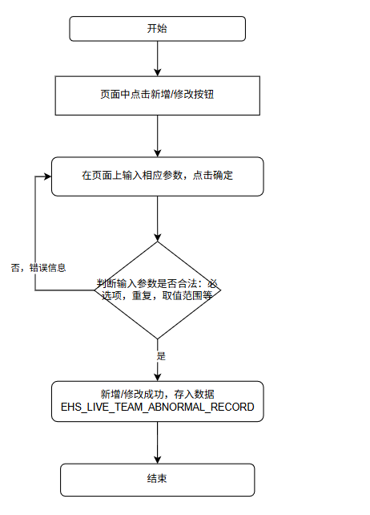
- 输出
序号 | 返回码 | 返回提示信息 | 说明
1 | code：2000 | 成功 | Data:返回值
2 | code：5000 | 失败 | Data:null;失败原因根据具体操作变化

异常会议统计
统计异常会议数量，可根据班组维度进行统计。

画面设计
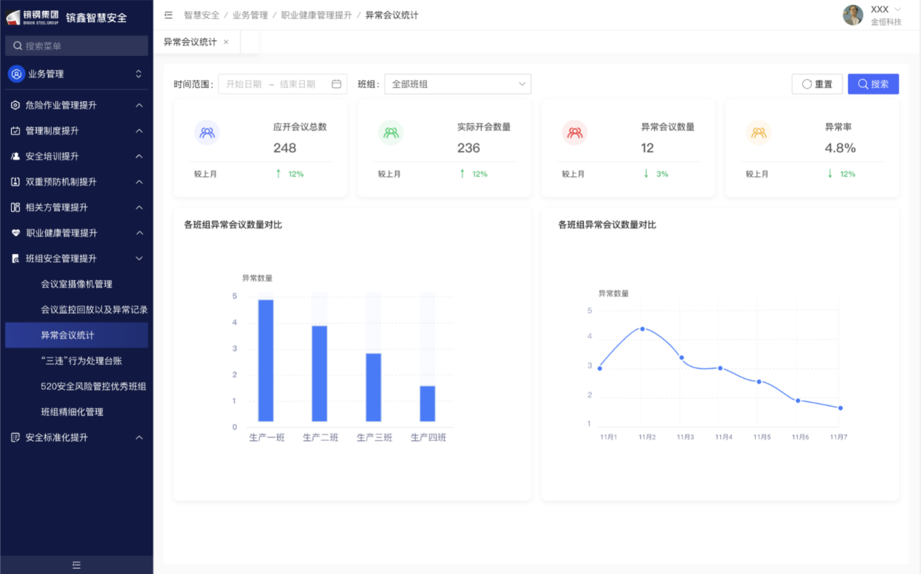
- 画面入口：班组安全管理->会议室摄像机管理>会议室
- 画面功能说明：
序号 | 画面功能 | 功能及逻辑说明 | 备注
1 | 查询 | 各字段检索、详情

数据库表
1、涉及的数据库表
序号 | 数据库表名 | 数据库表描述 | 备注
1 | EHS_LIVE_TEAM_ABNORMAL_RECORD | 交接班异常信息记录表 | 表的详细定义见“镔鑫智慧安全二期数据库说明书”
2、画面说明与数据库表的映射
序号 | 画面说明 |  | 数据来源
序号 | 名称 | 屏幕数据区域 | 数据表 | 列名 | 备注
1 | 时间 | 查询条件 | EHS_LIVE_TEAM_ABNORMAL_RECORD | ABNORMAL_TIME
2 | 类型 |  | EHS_LIVE_TEAM_ABNORMAL_RECORD | ABNORMAL_TYPE
3 | 描述 |  | EHS_LIVE_TEAM_ABNORMAL_RECORD | ABNORMAL_CONTENT

逻辑处理
- 输入
序号 | 名称 | 取值 | 类型 | 单位 | 必输 | 备注
1 | 所在厂 | 接口：下拉选择厂 | 下拉框 |  | 否
 | 时间 | 时间选择器 | 下拉 |  | 否
- 处理逻辑
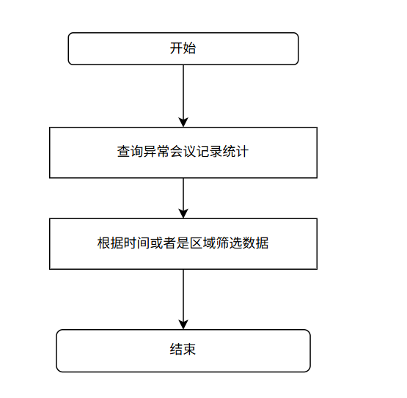
- 输出
序号 | 返回码 | 返回提示信息 | 说明
1 | code：2000 | 成功 | Data:返回值
2 | code：5000 | 失败 | Data:null;失败原因根据具体操作变化

班组基础管理制度子功能
建立班组制度台账，包括：班组安全教育制度、班组安全检查制度、班前（后）会议管理制度、班组安全活动制度、班组交接班制度、班组互保联保制度、班组事故管理制度、班组安全台账管理制度，部门、班组认为需要制定的其它制度。

画面设计
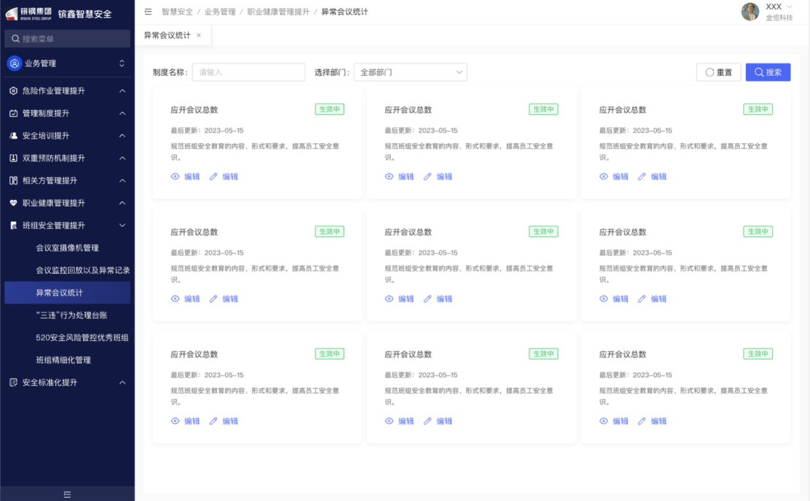
- 画面入口：班组安全管理->班组精细化管理>班组管理
- 画面功能说明：
序号 | 画面功能 | 功能及逻辑说明 | 备注
1 | 查询 | 各字段检索、详情

数据库表
1、涉及的数据库表
序号 | 数据库表名 | 数据库表描述 | 备注
1 | EHS_TEAM_ISM_INFO | 班组制度台账 | 表的详细定义见“镔鑫智慧安全二期数据库说明书”
2、画面说明与数据库表的映射
序号 | 画面说明 |  | 数据来源
序号 | 名称 | 屏幕数据区域 | 数据表 | 列名 | 备注
1 | 班组名称 | 查询条件 | EHS_TEAM_SEGMENT_INFO | SEGMENT_NAME
2 | 类型 |  | EHS_TEAM_SEGMENT_INFO | ISM_TYPE
3 | 所属厂部 |  | EHS_TEAM_SEGMENT_INFO | BRANCH_ID

逻辑处理
- 输入
序号 | 名称 | 取值 | 类型 | 单位 | 必输 | 备注
1 | 所在厂 | 接口：下拉选择厂 | 下拉框 |  | 否
- 处理逻辑
1、重复判定：班组+类型，不能全部重复。
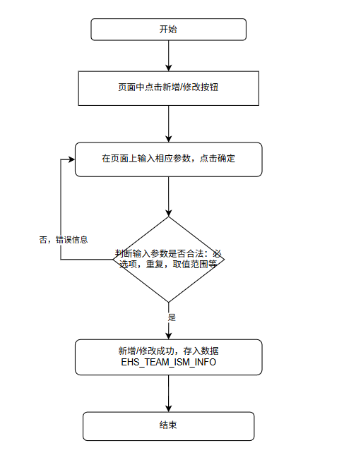
- 输出
序号 | 返回码 | 返回提示信息 | 说明
1 | code：2000 | 成功 | Data:返回值
2 | code：5000 | 失败 | Data:null;失败原因根据具体操作变化

“520安全风险管控优秀班组”子功能
维护标准评估表，组织“520安全风险管控优秀班组”检查，对班组进行打分并统计。

画面设计
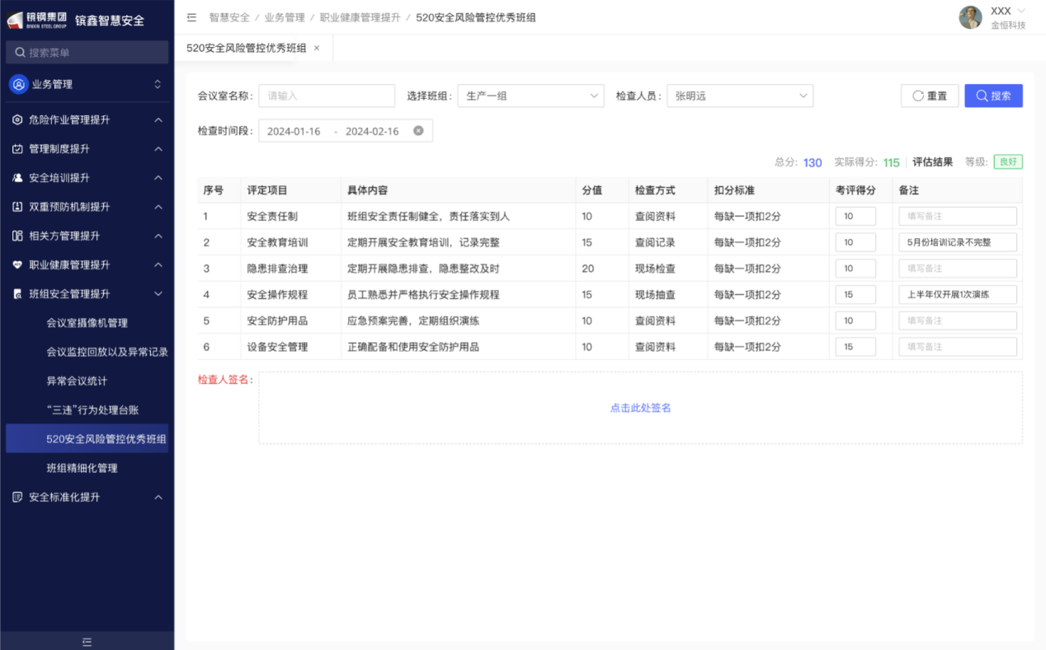
- 画面入口：班组安全管理->安全风险管控优秀班组>班组管理
- 画面功能说明：
序号 | 画面功能 | 功能及逻辑说明 | 备注
1 | 打分 | 根据检查项对班组进行打分。

数据库表
1、涉及的数据库表
序号 | 数据库表名 | 数据库表描述 | 备注
1 | EHS_ORG_DEDUCT_POINTS_RECORD | 班组扣分台账 | 表的详细定义见“镔鑫智慧安全二期数据库说明书”
2、画面说明与数据库表的映射
序号 | 画面说明 |  | 数据来源
序号 | 名称 | 屏幕数据区域 | 数据表 | 列名 | 备注
1 | 评定项目 | 查询条件 | EHS_ORG_DEDUCT_POINTS_RECORD | PROGRAM_NAME
2 | 具体内容 |  | EHS_ORG_DEDUCT_POINTS_RECORD | PROGRAM_CONTENT
 | 检查方式 |  | EHS_ORG_DEDUCT_POINTS_RECORD | CHECK_METHOD

逻辑处理
- 输入
序号 | 名称 | 取值 | 类型 | 单位 | 必输 | 备注
1 | 所在厂 | 接口：下拉选择厂 | 下拉框 |  | 否
2 | 评定项目 | 字符串：最大长度1000个字符 | 文本框 |  | 是
3 | 评定内容 | 字符串：最大长度1000个字符 | 文本框 |  | 是
4 | 检查方式 | 字典：检查方式 | 下拉框 |  | 是
- 处理逻辑
- 输出
序号 | 返回码 | 返回提示信息 | 说明
1 | code：2000 | 成功 | Data:返回值
2 | code：5000 | 失败 | Data:null;失败原因根据具体操作变化

班组细化管理子功能
系统中可维护甲乙丙丁班组，并放置对应人员，进行班组安全管理业务操作。支持增删改查以及导入导出。

画面设计
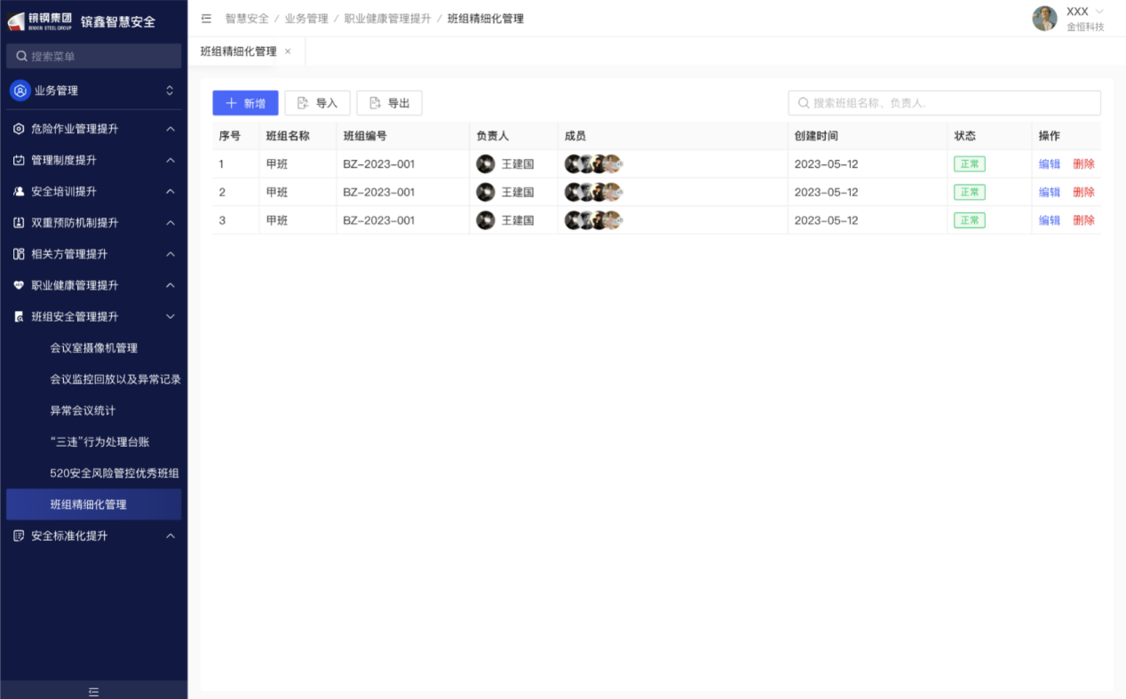
- 画面入口：班组安全管理->安全风险管控优秀班组>班组管理
- 画面功能说明：
序号 | 画面功能 | 功能及逻辑说明 | 备注
1 | 查询 | 各字段检索、详情
2 | 编辑 | 编辑操作步骤
3 | 删除 | 删除操作步骤
4 | 新增 | 新增操作步骤

数据库表
1、涉及的数据库表
序号 | 数据库表名 | 数据库表描述 | 备注
1 | EHS_TEAM_SEGMENT_INFO | 班组细化台账 | 表的详细定义见“镔鑫智慧安全二期数据库说明书”
2 | EHS_TEAM_SEGMENT_STAFF | 班组细化成员台账 | 表的详细定义见“镔鑫智慧安全二期数据库说明书”
2、画面说明与数据库表的映射
序号 | 画面说明 |  | 数据来源
序号 | 名称 | 屏幕数据区域 | 数据表 | 列名 | 备注
1 | 班组名称 | 查询条件 | EHS_TEAM_SEGMENT_INFO | SEGMENT_NAME
2 | 班组编号 |  | EHS_TEAM_SEGMENT_INFO | SEGMENT_NO
3 | 负责人 |  | EHS_TEAM_SEGMENT_INFO | SEGMENT_DUTY_NO

逻辑处理
- 输入
序号 | 名称 | 取值 | 类型 | 单位 | 必输 | 备注
1 | 所在厂 | 接口：下拉选择厂 | 下拉框 |  | 否
 | 班组名称 | 字符串：最大长度1000个字符 | 文本框 |  | 是
 | 班组编号 | 字符串：最大长度1000个字符 | 文本框 |  | 是
 | 负责人 | 选人：人员接口 | 下拉框 |  | 是
- 处理逻辑
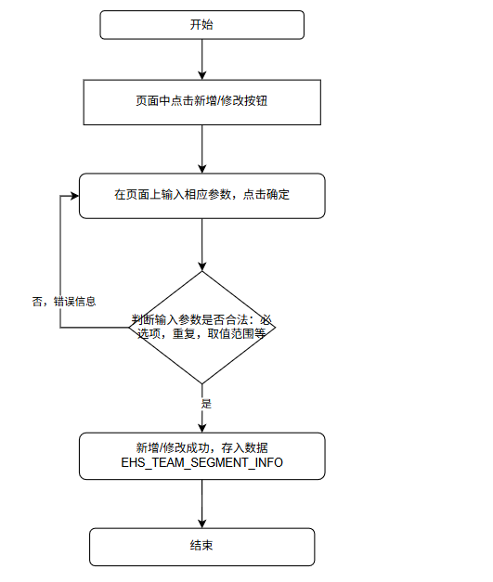
- 输出
序号 | 返回码 | 返回提示信息 | 说明
1 | code：2000 | 成功 | Data:返回值
2 | code：5000 | 失败 | Data:null;失败原因根据具体操作变化

安全生产责任制模块

功能描述
履职评价范围扩大到全员，履职任务增加分值，并且设立月度任务与季度任务，统计月度、季度、年度履职情况，领导履职情况关联安全绩效。建立岗位表，岗位履职清单，人员匹配岗位，进行履职填报，以及关联别的模块，进行履职任务完成情况自动关联。

履职任务管理子功能
履职人员的职务管理。同步OA组织机构中岗位职务。需要保留人为配置的功能。分多种类履职任务。包括：月度任务、季度任务、半年任务、全年任务，不同履职任务有对应的分值，季度任务在季度结束时算分，半年任务在6月份结束计算，全年任务在12月结束计算。上一层级人员为下一层级人员分派任务。

画面设计
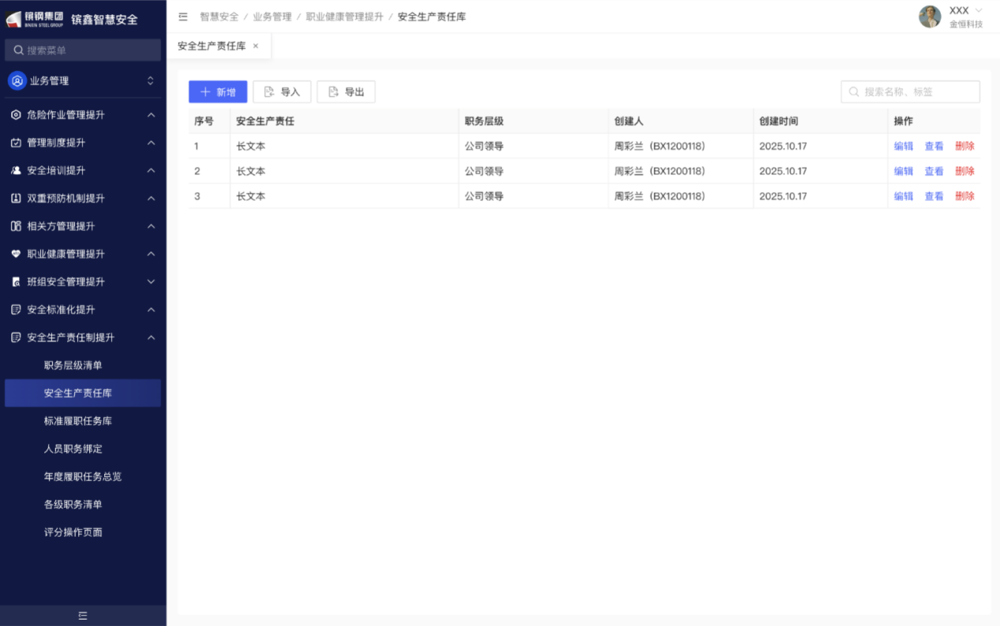
安全生产责任库
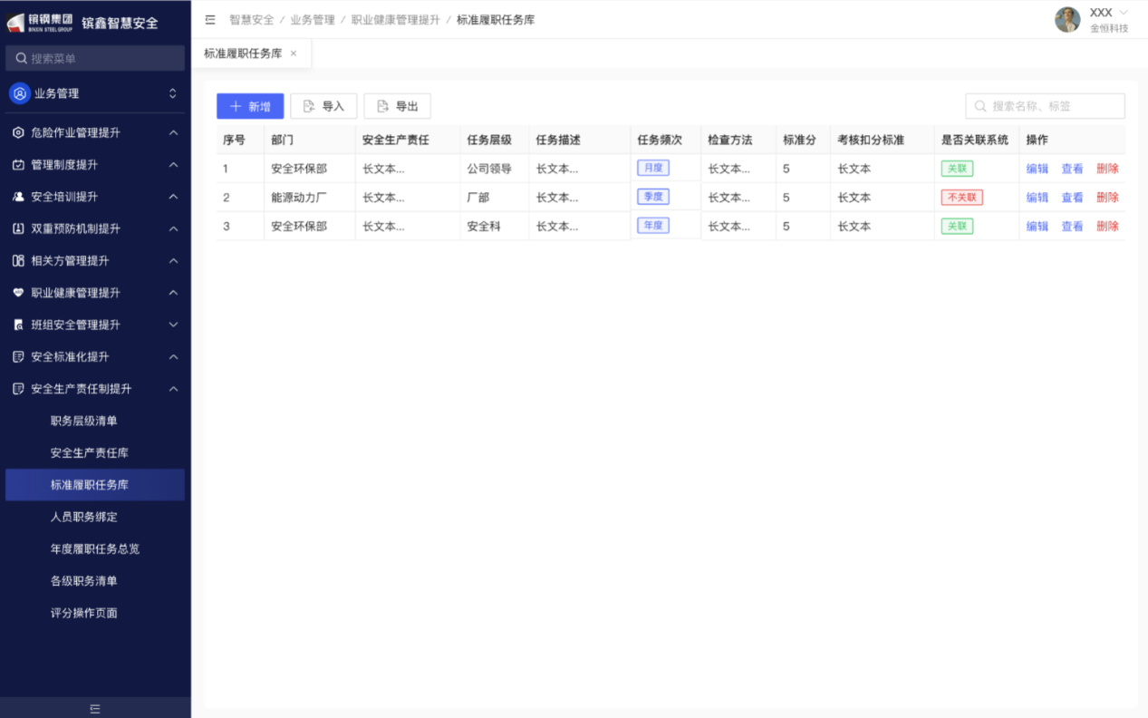
标准履职任务库
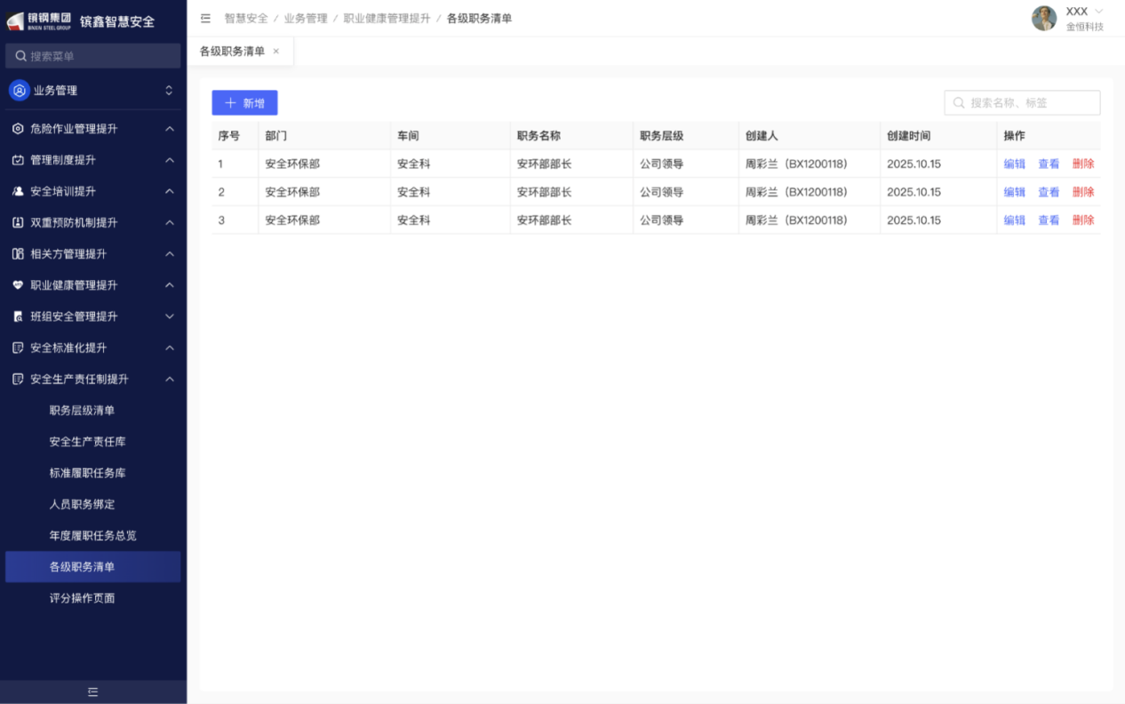
- 画面入口：安全生产责任制->安全生产->安全生产责任库
- 画面功能说明：
序号 | 画面功能 | 功能及逻辑说明 | 备注
1 | 查询 | 各字段检索、详情
2 | 编辑 | 编辑操作步骤
3 | 删除 | 删除操作步骤
4 | 新增 | 新增操作步骤

数据库表
1、涉及的数据库表
序号 | 数据库表名 | 数据库表描述 | 备注
1 | EHS_PRODUCT_DUTY_INFO | 安全生产责任库 | 表的详细定义见“镔鑫智慧安全二期数据库说明书”
2 | EHS_DUTY_TASK_INFO | 标准履职任务库 | 表的详细定义见“镔鑫智慧安全二期数据库说明书”
3 | EHS_DUTY_TASK_ANNUAL_INFO | 年度履职任务表 | 表的详细定义见“镔鑫智慧安全二期数据库说明书”
2、画面说明与数据库表的映射
序号 | 画面说明 |  | 数据来源
序号 | 名称 | 屏幕数据区域 | 数据表 | 列名 | 备注
1 | 安全生产责任 | 查询条件 | EHS_PRODUCT_DUTY_INFO | DUTY_CONTENT
2 | 任务描述 |  | EHS_DUTY_TASK_INFO | TASK_CONTENT
 | 任务频次 |  | EHS_DUTY_TASK_INFO | DUTY_FREQUENCY
 | 检查方法 |  | EHS_DUTY_TASK_INFO | CHECK_METHOD
 | 标准分 |  | EHS_DUTY_TASK_INFO | STANDARD_SCORE
 | 扣分标准 |  | EHS_DUTY_TASK_INFO | DEDUCT_STANDARD

逻辑处理
新增：标准履职任务库
- 输入
序号 | 名称 | 取值 | 类型 | 单位 | 必输 | 备注
1 | 所在厂 | 接口：下拉选择厂 | 下拉框 |  | 否
2 | 安全生产责任 | 字符串：最大长度1000个字符 | 文本框 |  | 是
3 | 任务描述 | 字符串：最大长度1000个字符 | 文本框 |  | 是
4 | 任务频次 | 字符串：最大长度1000个字符 | 文本框 |  | 是
5 | 检查方法 | 字符串：最大长度1000个字符 | 文本框 |  | 是
6 | 标准分 | 数字，范围为1~10 | 文本框 |  | 是
7 | 扣分标准 | 字符串：最大长度1000个字符 | 文本框 |  | 是
- 处理逻辑
1、重复判定: 安全生产责任，任务描述不能全部重复。
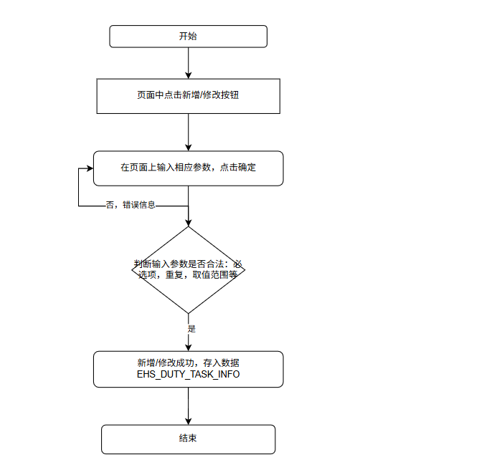
- 输出
序号 | 返回码 | 返回提示信息 | 说明
1 | code：2000 | 成功 | Data:返回值
2 | code：5000 | 失败 | Data:null;失败原因根据具体操作变化

履职评分子功能
当任务完成情况评分，根据任务分值，对公司领导、厂部长、车间主任、班组长、全员进行安全履职评分。

画面设计
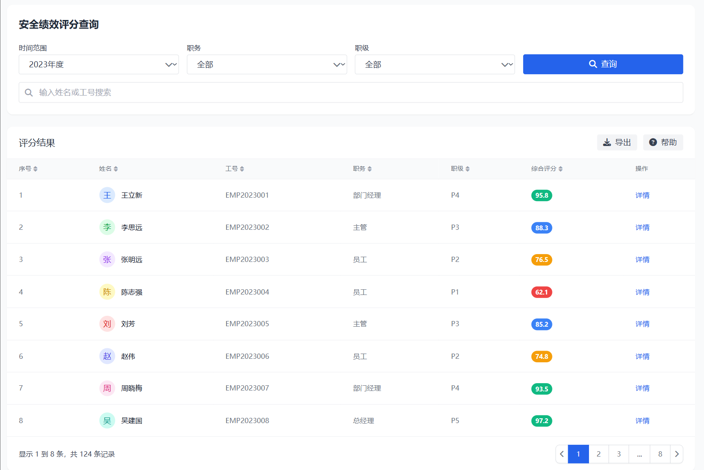
- 画面入口：安全生产责任制->安全生产->安全生产责任库
- 画面功能说明：
序号 | 画面功能 | 功能及逻辑说明 | 备注
1 | 查询 | 各字段检索、详情
2 | 打分 | 对履职进行打分，评价

数据库表
1、涉及的数据库表
序号 | 数据库表名 | 数据库表描述 | 备注
1 | EHS_PRODUCT_DUTY_INFO | 安全生产责任库 | 表的详细定义见“镔鑫智慧安全二期数据库说明书”
2 | EHS_DUTY_TASK_INFO | 标准履职任务库 | 表的详细定义见“镔鑫智慧安全二期数据库说明书”
3 | EHS_DUTY_TASK_ANNUAL_INFO | 年度履职任务表 | 表的详细定义见“镔鑫智慧安全二期数据库说明书”
2、画面说明与数据库表的映射
序号 | 画面说明 |  | 数据来源
序号 | 名称 | 屏幕数据区域 | 数据表 | 列名 | 备注
1 | 安全生产责任 | 查询条件 | EHS_PRODUCT_DUTY_INFO | DUTY_CONTENT
2 | 任务描述 |  | EHS_DUTY_TASK_INFO | TASK_CONTENT
 | 任务频次 |  | EHS_DUTY_TASK_INFO | DUTY_FREQUENCY
 | 检查方法 |  | EHS_DUTY_TASK_INFO | CHECK_METHOD
 | 标准分 |  | EHS_DUTY_TASK_INFO | STANDARD_SCORE
 | 扣分标准 |  | EHS_DUTY_TASK_INFO | DEDUCT_STANDARD

逻辑处理
- 输入
序号 | 名称 | 取值 | 类型 | 单位 | 必输 | 备注
1 | 所在厂 | 接口：下拉选择厂 | 下拉框 |  | 否
 | 评分 | 字符串：最大长度1000个字符 | 文本框
- 处理逻辑
1、履职填写：定时任务根据频率，同步每月，每季度，上半年，全年的履职任务，用户在期限内填写已完成的履职情况。
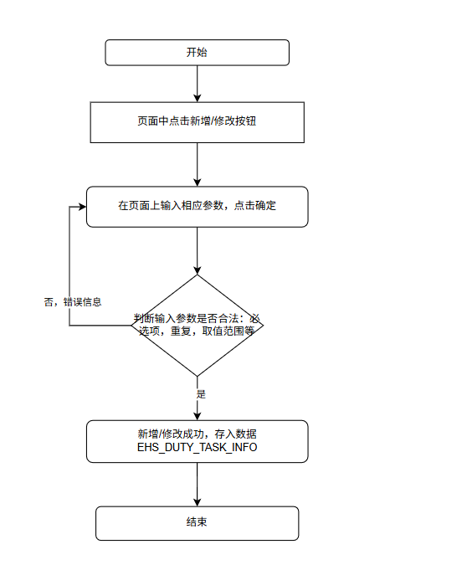
- 输出
序号 | 返回码 | 返回提示信息 | 说明
1 | code：2000 | 成功 | Data:返回值
2 | code：5000 | 失败 | Data:null;失败原因根据具体操作变化

评分统计子功能
查询不同人员安全绩效评分情况，可查询年度评分、每月评分、包括职务、职级等筛选。

画面设计
1、画面入口：双重预防机制->风险档案->风险分级管控
2、画面功能说明：
序号 | 画面功能 | 功能及逻辑说明 | 备注
1 | 查询 | 各字段检索、详情

数据库表
1、涉及的数据库表
序号 | 数据库表名 | 数据库表描述 | 备注
1 | EHS_HT_RISK_GRADE_INFO | 风险分级管控台账 | 表的详细定义见“镔鑫智慧安全二期数据库说明书”
2、画面说明与数据库表的映射
序号 | 画面说明 |  | 数据来源
序号 | 名称 | 屏幕数据区域 | 数据表 | 列名 | 备注
1 | 风险编号 | 查询条件 | EHS_HT_RISK_GRADE_INFO | RISK_NO
2 | 风险类型 |  | EHS_HT_RISK_GRADE_INFO | RISK_TYPE

逻辑处理
- 输入
序号 | 名称 | 取值 | 类型 | 单位 | 必输 | 备注
1 | 所在厂 | 接口：下拉选择厂 | 下拉框 |  | 否
- 处理逻辑
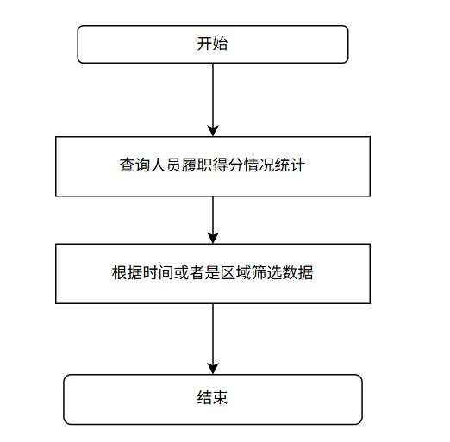
- 输出
序号 | 返回码 | 返回提示信息 | 说明
1 | code：2000 | 成功 | Data:返回值
2 | code：5000 | 失败 | Data:null;失败原因根据具体操作变化

安全绩效模块

功能描述
安全绩效联动管控，将履职管理中的人员月度评分，同步至安全绩效，进行绩效评分。

管理层安全绩效评价子功能
新增管理层人员的安全绩效评价功能，结合全员安全绩效评价和管理层安全生产责任制评分，设置权重，进行管理层安全绩效评价。

画面设计
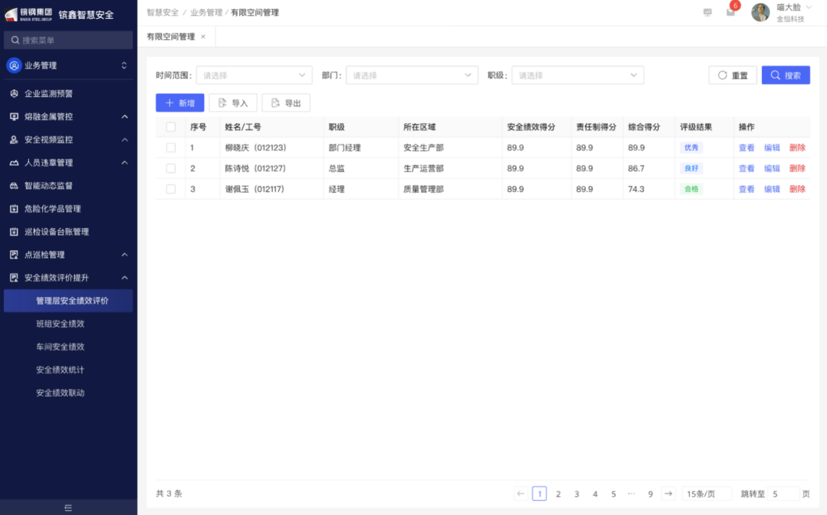
- 画面入口：机构和职责->绩效扣分->管理层安全绩效评价
- 画面功能说明：
序号 | 画面功能 | 功能及逻辑说明 | 备注
1 | 查询 | 各字段检索、详情

数据库表
1、涉及的数据库表
序号 | 数据库表名 | 数据库表描述 | 备注
1 | EHS_DUTY_TASK_STATISTICS | 月度履职任务统计 | 表的详细定义见“镔鑫智慧安全二期数据库说明书”

逻辑处理
- 输入
序号 | 名称 | 取值 | 类型 | 单位 | 必输 | 备注
1 | 所在厂 | 接口：下拉选择厂 | 下拉框 |  | 否
 | 扣分人员 | 字符串：最大长度1000个字符 | 文本框
- 处理逻辑
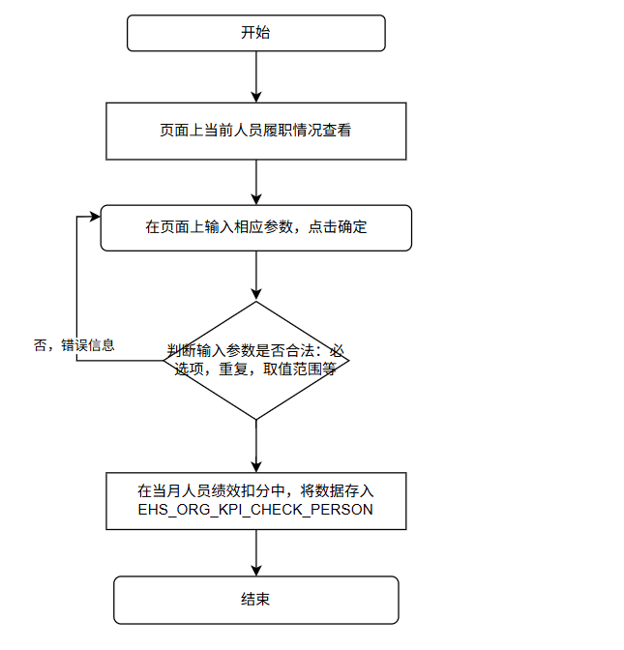
- 输出
序号 | 返回码 | 返回提示信息 | 说明
1 | code：2000 | 成功 | Data:返回值
2 | code：5000 | 失败 | Data:null;失败原因根据具体操作变化

班组安全绩效子功能
新增班组的组织安全绩效评价功能，根据班组安全绩效检查表，进行班组每月安全绩效的评分。

画面设计
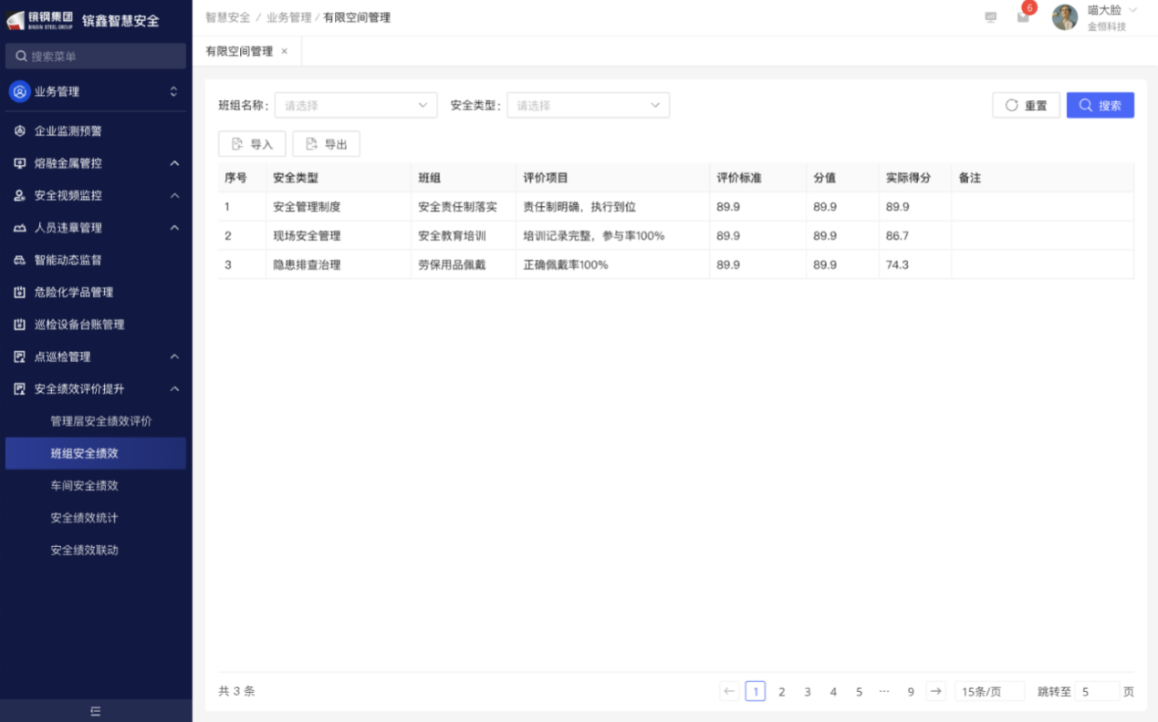
- 画面入口：机构和职责->绩效扣分->班组管理绩效
- 画面功能说明：
序号 | 画面功能 | 功能及逻辑说明 | 备注
1 | 查询 | 各字段检索、详情

数据库表
1、涉及的数据库表
序号 | 数据库表名 | 数据库表描述 | 备注
1 | EHS_DUTY_TASK_STATISTICS | 月度履职任务统计 | 表的详细定义见“镔鑫智慧安全二期数据库说明书”
 | EHS_ORG_KPI_CHECK_UNIT | 班组绩效扣分表 | 表的详细定义见“镔鑫智慧安全二期数据库说明书”

逻辑处理
- 输入
序号 | 名称 | 取值 | 类型 | 单位 | 必输 | 备注
1 | 所在厂 | 接口：下拉选择厂 | 下拉框 |  | 否
- 处理逻辑
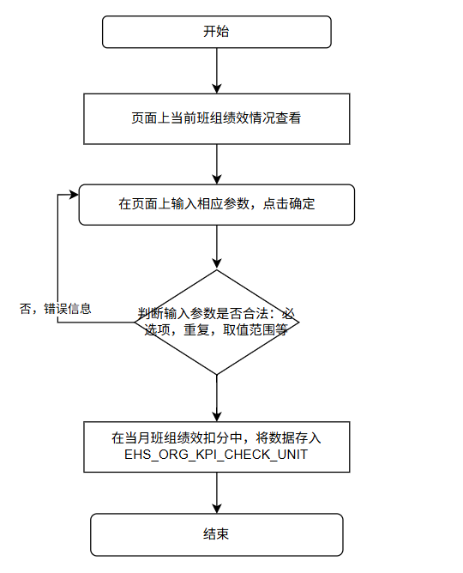
- 输出
序号 | 返回码 | 返回提示信息 | 说明
1 | code：2000 | 成功 | Data:返回值
2 | code：5000 | 失败 | Data:null;失败原因根据具体操作变化

车间安全绩效子功能
新增车间的组织安全绩效评价功能，根据车间的班组的安全绩效进行计算，车间绩效分为车间内所有班组的平均分。

画面设计
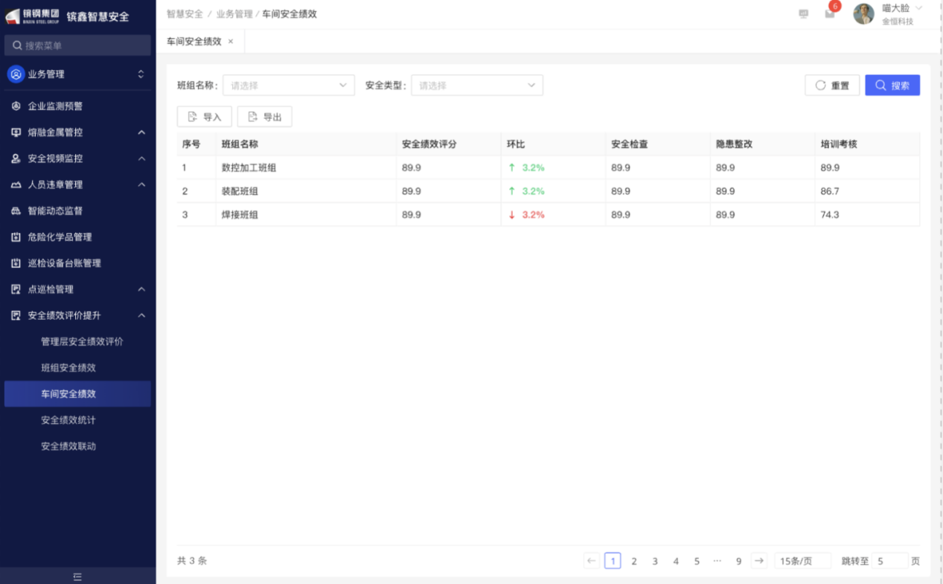
- 画面入口：机构和职责->绩效扣分->车间管理绩效
- 画面功能说明：
序号 | 画面功能 | 功能及逻辑说明 | 备注
1 | 查询 | 各字段检索、详情

数据库表
1、涉及的数据库表
序号 | 数据库表名 | 数据库表描述 | 备注
1 | EHS_DUTY_TASK_STATISTICS | 月度履职任务统计 | 表的详细定义见“镔鑫智慧安全二期数据库说明书”
2 | EHS_ORG_KPI_CHECK_UNIT | 班组绩效扣分表 | 表的详细定义见“镔鑫智慧安全二期数据库说明书”

逻辑处理
- 输入
序号 | 名称 | 取值 | 类型 | 单位 | 必输 | 备注
1 | 所在厂 | 接口：下拉选择厂 | 下拉框 |  | 否
- 处理逻辑
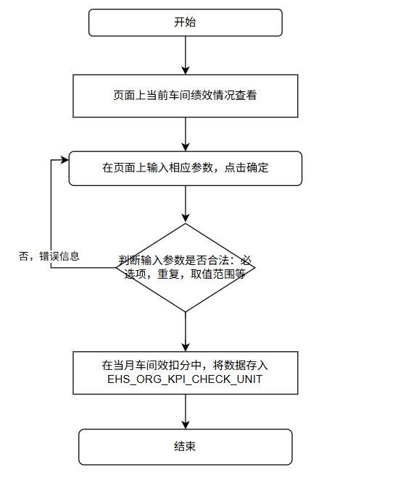
- 输出
序号 | 返回码 | 返回提示信息 | 说明
1 | code：2000 | 成功 | Data:返回值
2 | code：5000 | 失败 | Data:null;失败原因根据具体操作变化

安全绩效统计子功能
对班组、车间、厂部安全绩效成绩查询，根据安全绩效得分进行排序、展示。

画面设计
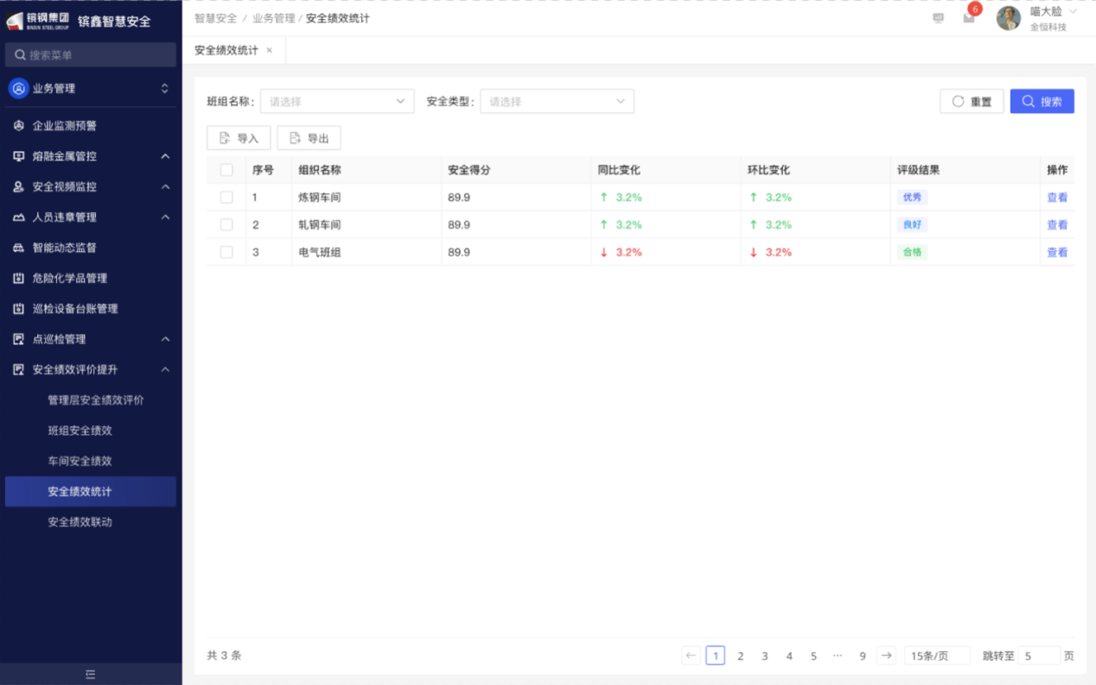
- 画面入口：机构和职责->绩效扣分->统计
- 画面功能说明：
序号 | 画面功能 | 功能及逻辑说明 | 备注
1 | 查询 | 各字段检索、详情

数据库表
1、涉及的数据库表
序号 | 数据库表名 | 数据库表描述 | 备注
1 | EHS_DUTY_TASK_STATISTICS | 月度履职任务统计 | 表的详细定义见“镔鑫智慧安全二期数据库说明书”
2 | EHS_ORG_KPI_CHECK_UNIT | 班组绩效扣分表 | 表的详细定义见“镔鑫智慧安全二期数据库说明书”

逻辑处理
- 输入
序号 | 名称 | 取值 | 类型 | 单位 | 必输 | 备注
1 | 所在厂 | 接口：下拉选择厂 | 下拉框 |  | 否
- 处理逻辑
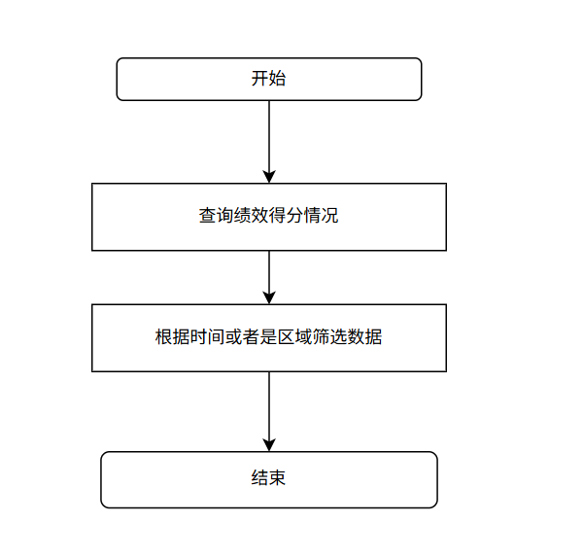
- 输出
序号 | 返回码 | 返回提示信息 | 说明
1 | code：2000 | 成功 | Data:返回值
2 | code：5000 | 失败 | Data:null;失败原因根据具体操作变化

熔融金属管控模块

功能描述
实现熔融金属罐、包、盆、一罐一档档案。从智能制造平台接入熔融金属数据，进行预警，以及记录熔融金属点检情况。

熔融金属基础数据维护子功能
实现熔融金属罐、包、盆、一罐一档档案。从智能制造平台接入熔融金属数据，进行预警，以及记录熔融金属点检情况。
原始质检（产品合格证、永久层材料）、砌筑检验（多次）、烘烤记录（多次）、使用频次（实时更新）、在线检测检查（实时更新）、耳轴焊缝检验检测报告（每年）。

画面设计
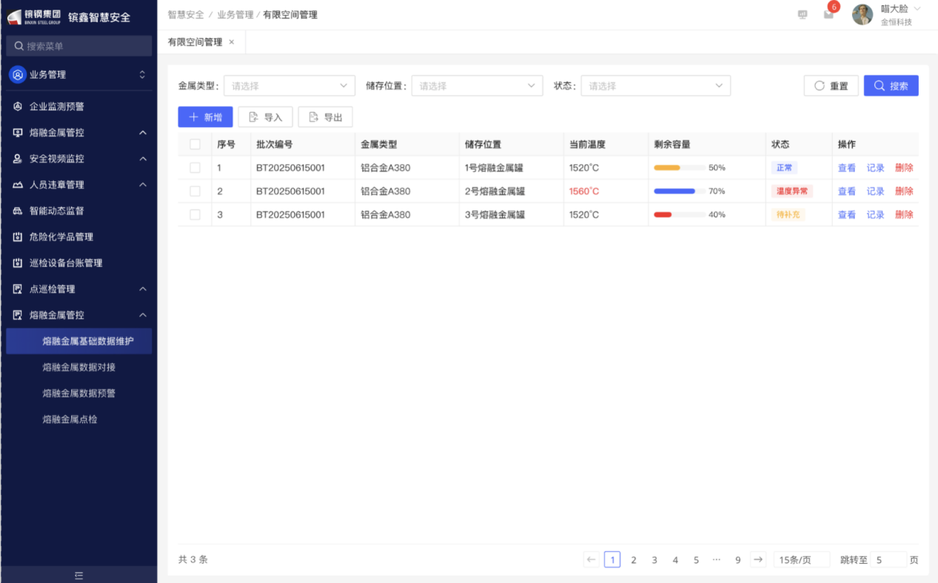
- 画面入口：熔融金属管控->熔融基础数据->数据维护
- 画面功能说明：
序号 | 画面功能 | 功能及逻辑说明 | 备注
1 | 查询 | 各字段检索、详情
2 | 编辑 | 编辑操作步骤
3 | 删除 | 删除操作步骤
4 | 新增 | 新增操作步骤

数据库表
1、涉及的数据库表
序号 | 数据库表名 | 数据库表描述 | 备注
1 | FAC_MOLTEN_METAL_CRANE | 熔融金属表 | 表的详细定义见“镔鑫智慧安全二期数据库说明书”
2、画面说明与数据库表的映射
序号 | 画面说明 |  | 数据来源
序号 | 名称 | 屏幕数据区域 | 数据表 | 列名 | 备注
1 | 批次编号 | 查询条件 | FAC_MOLTEN_METAL_CRANE | FACILITY_CODE
2 | 金属类型 |  | FAC_MOLTEN_METAL_CRANE | FACILITY_TYPE
3 | 存储位置 |  | FAC_MOLTEN_METAL_CRANE | STORE_LOCATION
4 | 当前温度 |  | FAC_MOLTEN_METAL_CRANE | TEMPERATURE

逻辑设计

- 输入
序号 | 名称 | 取值 | 类型 | 单位 | 必输 | 备注
1 | 批次编号 | 字符串：最大长度1000个字符 | 文本框 |  | 否
2 | 金属类型 | 字典：金属类型 | 下拉框 |  | 否
3 | 存储位置 | 字符串：最大长度1000个字符 | 文本框 |  | 否
- 处理逻辑
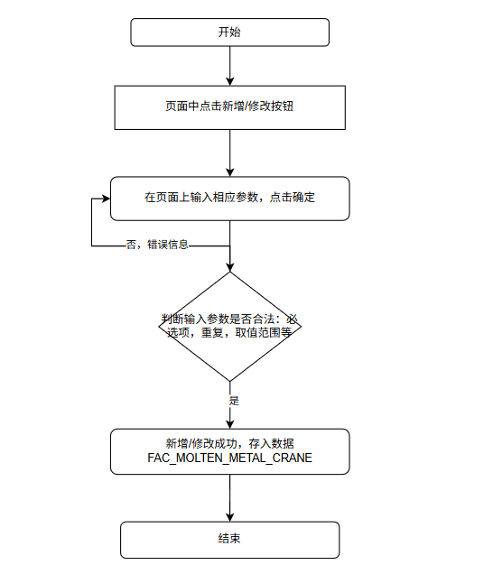
- 输出
序号 | 返回码 | 返回提示信息 | 说明
1 | code：2000 | 成功 | Data:返回值
2 | code：5000 | 失败 | Data:null;失败原因根据具体操作变化

熔融金属数据对接子功能
与智能制造平台对接熔融金属相关数据。

画面设计
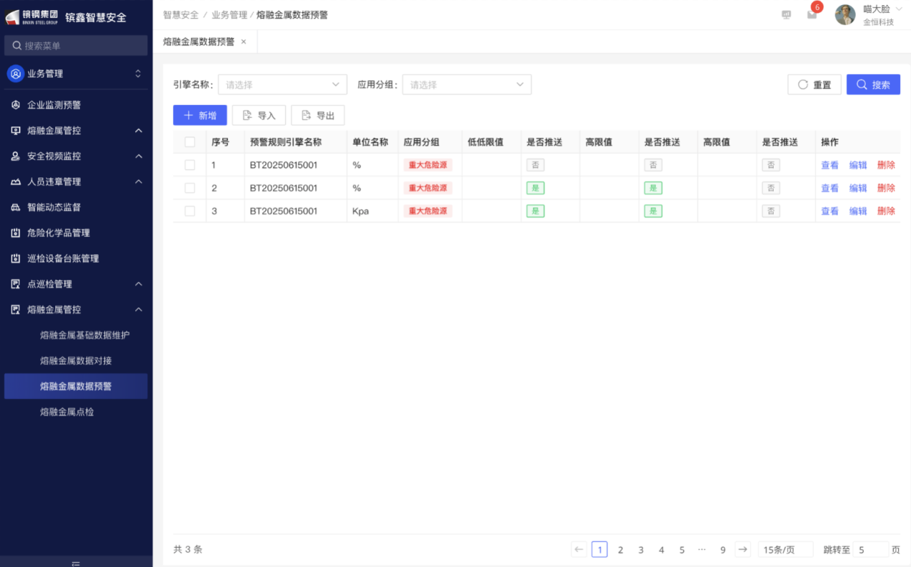
- 画面入口：熔融金属管控->熔融基础数据->数据维护
- 画面功能说明：
序号 | 画面功能 | 功能及逻辑说明 | 备注
1 | 查询 | 各字段检索、详情

数据库表
1、涉及的数据库表
序号 | 数据库表名 | 数据库表描述 | 备注
1 | FAC_MOLTEN_METAL_CRANE | 熔融金属表 | 表的详细定义见“镔鑫智慧安全二期数据库说明书”
2、画面说明与数据库表的映射
序号 | 画面说明 |  | 数据来源
序号 | 名称 | 屏幕数据区域 | 数据表 | 列名 | 备注
1 | 批次编号 | 查询条件 | FAC_MOLTEN_METAL_CRANE | FACILITY_CODE
2 | 金属类型 |  | FAC_MOLTEN_METAL_CRANE | FACILITY_TYPE
3 | 存储位置 |  | FAC_MOLTEN_METAL_CRANE | STORE_LOCATION
4 | 当前温度 |  | FAC_MOLTEN_METAL_CRANE | TEMPERATURE

逻辑设计

- 输入
序号 | 名称 | 取值 | 类型 | 单位 | 必输 | 备注
1 | 批次编号 | 字符串：最大长度1000个字符 | 文本框 |  | 否
2 | 金属类型 | 字典：金属类型 | 下拉框 |  | 否
3 | 存储位置 | 字符串：最大长度1000个字符 | 文本框 |  | 否
- 处理逻辑
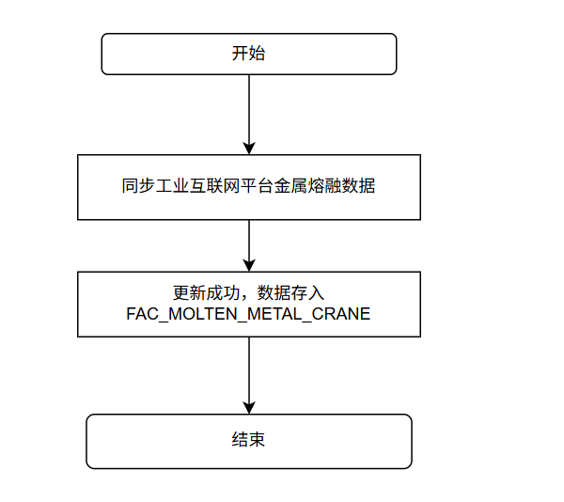
- 输出
序号 | 返回码 | 返回提示信息 | 说明
1 | code：2000 | 成功 | Data:返回值
2 | code：5000 | 失败 | Data:null;失败原因根据具体操作变化

熔融金属数据预警子功能
设置相关阈值，实现融金属数据多级检测、预警，以及相应的推送和闭环处置。

画面设计
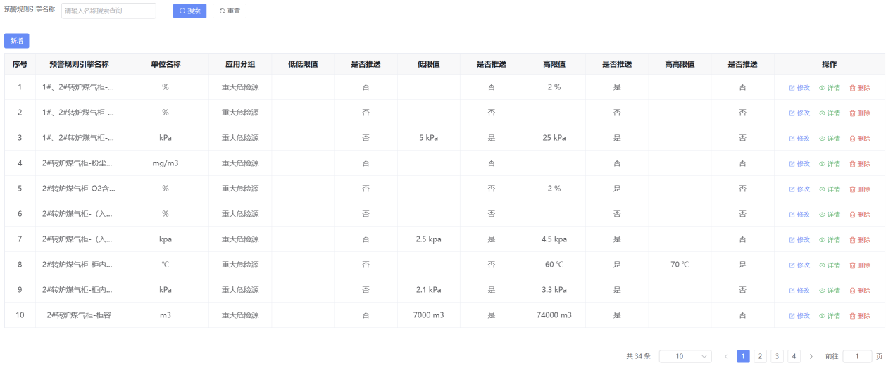
- 画面入口：熔融金属管控->熔融基础数据->数据维护
- 画面功能说明：
序号 | 画面功能 | 功能及逻辑说明 | 备注
1 | 查询 | 各字段检索、详情

数据库表
1、涉及的数据库表
序号 | 数据库表名 | 数据库表描述 | 备注
1 | FAC_MOLTEN_METAL_CRANE | 熔融金属表 | 表的详细定义见“镔鑫智慧安全二期数据库说明书”
2、画面说明与数据库表的映射
序号 | 画面说明 |  | 数据来源
序号 | 名称 | 屏幕数据区域 | 数据表 | 列名 | 备注
1 | 批次编号 | 查询条件 | FAC_MOLTEN_METAL_CRANE | FACILITY_CODE
2 | 金属类型 |  | FAC_MOLTEN_METAL_CRANE | FACILITY_TYPE
3 | 存储位置 |  | FAC_MOLTEN_METAL_CRANE | STORE_LOCATION
4 | 当前温度 |  | FAC_MOLTEN_METAL_CRANE | TEMPERATURE

逻辑设计

- 输入
序号 | 名称 | 取值 | 类型 | 单位 | 必输 | 备注
1 | 批次编号 | 字符串：最大长度1000个字符 | 文本框 |  | 否
2 | 金属类型 | 字典：金属类型 | 下拉框 |  | 否
3 | 存储位置 | 字符串：最大长度1000个字符 | 文本框 |  | 否
- 处理逻辑
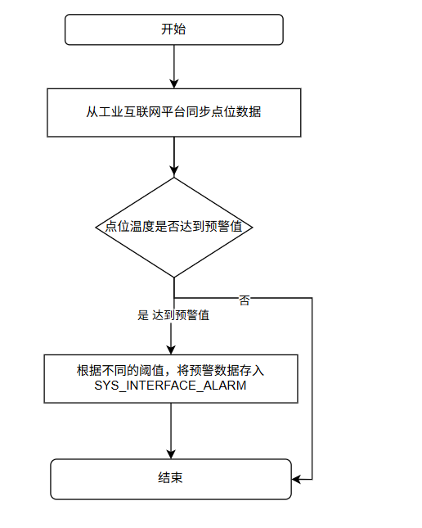
- 输出
序号 | 返回码 | 返回提示信息 | 说明
1 | code：2000 | 成功 | Data:返回值
2 | code：5000 | 失败 | Data:null;失败原因根据具体操作变化

熔融金属点检子功能
设置熔融金属点检部位，分配任务至对应人员，进行熔融金属周期性点检。

画面设计
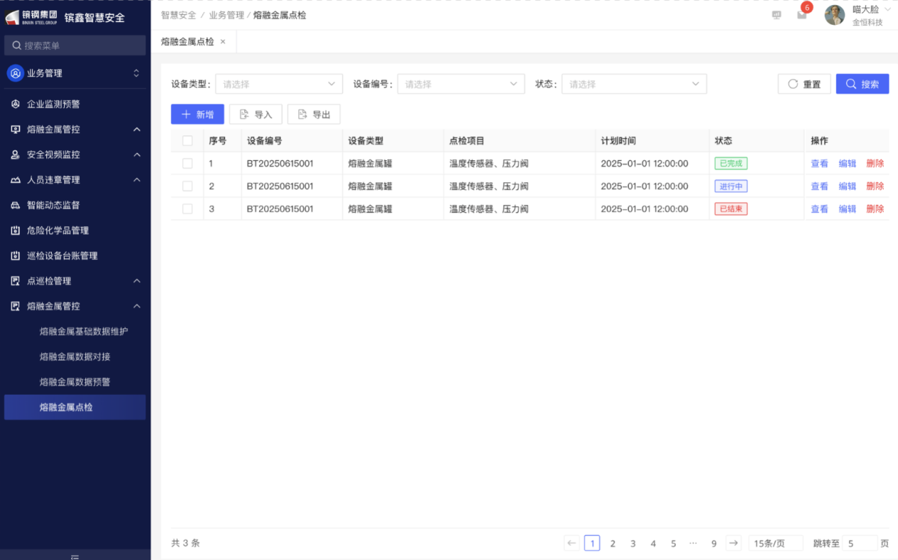
- 画面入口：熔融金属管控->熔融基础数据->熔融金属点检
- 画面功能说明：
序号 | 画面功能 | 功能及逻辑说明 | 备注
1 | 查询 | 各字段检索、详情
2 | 编辑 | 编辑操作步骤
3 | 删除 | 删除操作步骤
4 | 新增 | 新增操作步骤

数据库表
1、涉及的数据库表
序号 | 数据库表名 | 数据库表描述 | 备注
1 | FAC_MOLTEN_METAL_CRANE | 熔融金属表 | 表的详细定义见“镔鑫智慧安全二期数据库说明书”
2、画面说明与数据库表的映射
序号 | 画面说明 |  | 数据来源
序号 | 名称 | 屏幕数据区域 | 数据表 | 列名 | 备注
1 | 批次编号 | 查询条件 | FAC_MOLTEN_METAL_CRANE | FACILITY_CODE
2 | 金属类型 |  | FAC_MOLTEN_METAL_CRANE | FACILITY_TYPE
3 | 存储位置 |  | FAC_MOLTEN_METAL_CRANE | STORE_LOCATION
4 | 当前温度 |  | FAC_MOLTEN_METAL_CRANE | TEMPERATURE

逻辑设计

- 输入
序号 | 名称 | 取值 | 类型 | 单位 | 必输 | 备注
1 | 设备编号 | 字符串：最大长度1000个字符 | 文本框 |  | 否
 | 点检情况 | 字符串：最大长度1000个字符 | 文本框 |  | 是
- 处理逻辑
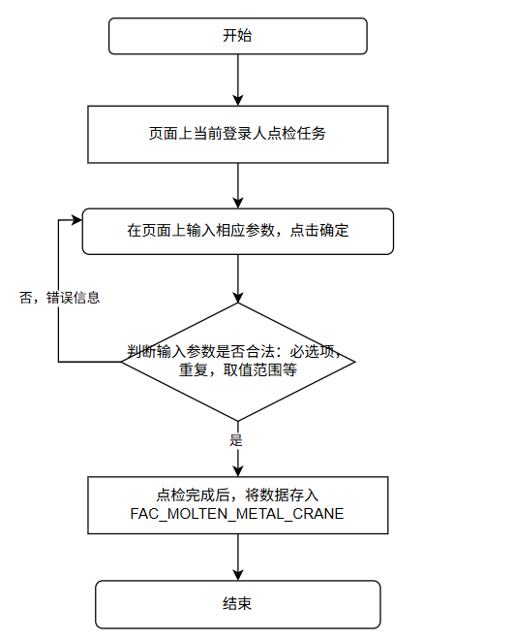
- 输出
序号 | 返回码 | 返回提示信息 | 说明
1 | code：2000 | 成功 | Data:返回值
2 | code：5000 | 失败 | Data:null;失败原因根据具体操作变化

安全视频监控模块

功能描述
现场相关安全管理监控视频，从监控平台中接入至安全平台，进行分类管理，支持查看实时监控，以及录像信息。（录像为调取现场硬盘录像机中录像，或调取镔鑫云存储录像）。

安全视频监控子功能
现场相关安全管理监控视频，从监控平台中接入至安全平台，进行分类管理，支持查看实时监控，以及录像信息。（录像为调取现场硬盘录像机中录像，或调取镔鑫云存储录像）。

画面设计
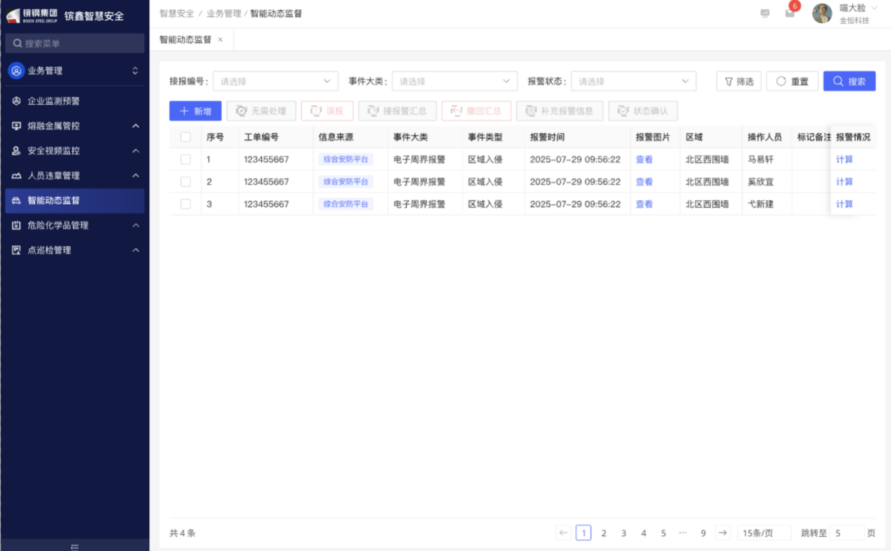
- 画面入口：智能动态监督->视频监控->智能动态监督
- 画面功能说明：
序号 | 画面功能 | 功能及逻辑说明 | 备注
1 | 调取接入 | 调取新接入的海康平台的视频信号

数据库表
1、涉及的数据库表
序号 | 数据库表名 | 数据库表描述 | 备注
1 | EHS_WARN_VIDEO_MONITOR_INFO | 视频监测点管理表 | 表的详细定义见“镔鑫智慧安全二期数据库说明书”
2、画面说明与数据库表的映射
序号 | 画面说明 |  | 数据来源
序号 | 名称 | 屏幕数据区域 | 数据表 | 列名 | 备注
1 | 工单编号 | 查询条件 | EHS_WARN_VIDEO_MONITOR_INFO | ORDER_NO
2 | 信息来源 |  | EHS_WARN_VIDEO_MONITOR_INFO | MESSAGE_RESOURCE
 | 事件类型 |  | EHS_WARN_VIDEO_MONITOR_INFO | EARLY_WARNING_TYPE

逻辑设计

- 输入
序号 | 名称 | 取值 | 类型 | 单位 | 必输 | 备注
1 | 工单编号 | 字符串：最大长度1000个字符 | 文本框 |  | 否
 | 时间 | 字符串：时间,YYYY-MM-DD HH:mi:ss | 文本框
 | 原因 | 字符串：最大长度1000个字符 | 文本框
- 处理逻辑
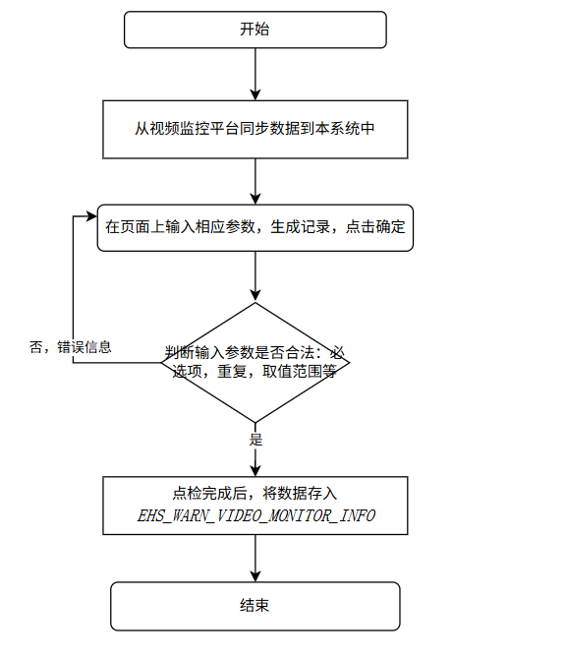
- 输出
序号 | 返回码 | 返回提示信息 | 说明
1 | code：2000 | 成功 | Data:返回值
2 | code：5000 | 失败 | Data:null;失败原因根据具体操作变化

人员违章管理模块

功能描述
新增模块，内部人员、外部人员违章管理，关联危险作业管理以及OA同步违章信息，增加内部人员以脸搜脸记录违章功能，违章情况记录到安全绩效。

违章联动个人绩效子功能
同步到班组、车间安全绩效。人员违章记录同步到个人绩效中，并进行扣分。个人绩效中可反查具体违章数据。

画面设计
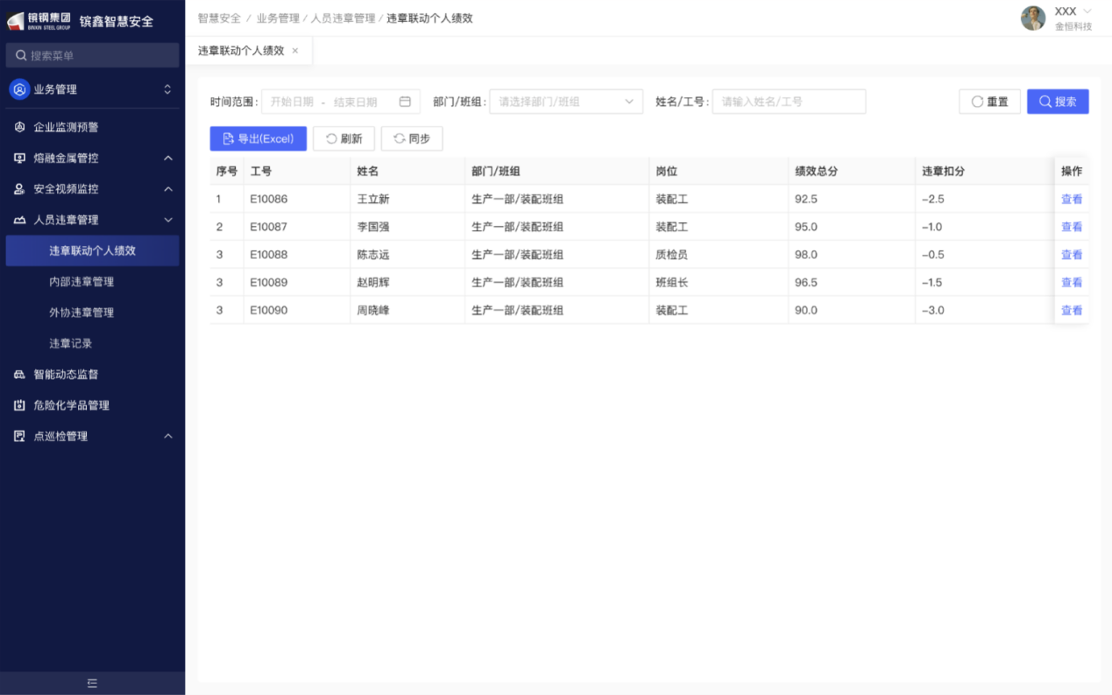
- 画面入口：业务管理->人员违章管理->违章联动个人绩效
- 画面功能说明：
序号 | 画面功能 | 功能及逻辑说明 | 备注
1 | 查询 | 各字段检索、详情
2 | 编辑 | 编辑操作步骤
3 | 删除 | 删除操作步骤
4 | 新增 | 新增操作步骤

数据库表
1、涉及的数据库表
序号 | 数据库表名 | 数据库表描述 | 备注
1 | EHS_REL_ILLEGAL_MANAGE_PERSON | 人员违章信息 | 表的详细定义见“镔鑫智慧安全二期数据库说明书”
 | EHS_ORG_KPI_CHECK_PERSON | 个人绩效 | 表的详细定义见“镔鑫智慧安全二期数据库说明书”
2、画面说明与数据库表的映射
序号 | 画面说明 |  | 数据来源
序号 | 名称 | 屏幕数据区域 | 数据表 | 列名 | 备注
1 | 工号 | 查询条件 | EHS_REL_ILLEGAL_MANAGE_PERSON | STAFF_NO
2 | 姓名 |  | EHS_REL_ILLEGAL_MANAGE_PERSON | STAFF_NAME
 | 岗位 |  | EHS_REL_ILLEGAL_MANAGE_PERSON | POST
 | 绩效总分 |  | EHS_REL_ILLEGAL_MANAGE_PERSON | ANNUAL_TOTAL_POINTS

逻辑设计

- 输入
序号 | 名称 | 取值 | 类型 | 单位 | 必输 | 备注
1 | 所在厂 | 接口：下拉选择厂 | 下拉框 |  | 否
- 处理逻辑
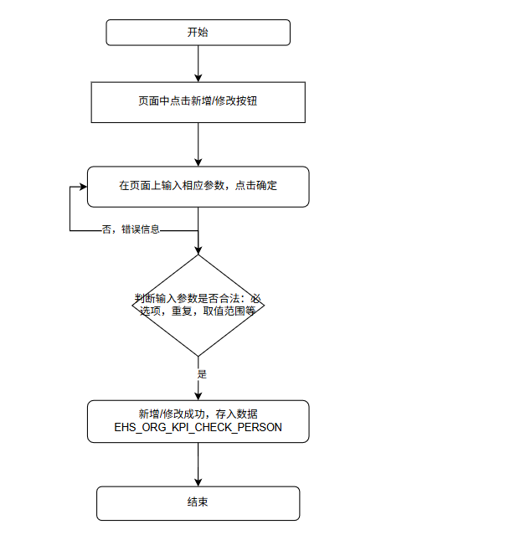
- 输出
序号 | 返回码 | 返回提示信息 | 说明
1 | code：2000 | 成功 | Data:返回值
2 | code：5000 | 失败 | Data:null;失败原因根据具体操作变化

内部违章管理子功能
由安环部、属地分厂检查、巡检过程中，发现人员违章，可记录违章行为。
新增以脸搜脸检查方式，可对内部人员使用，记录违章行为。危险作业管理、从OA带出人员违章。设置专门权限进行管理。

画面设计
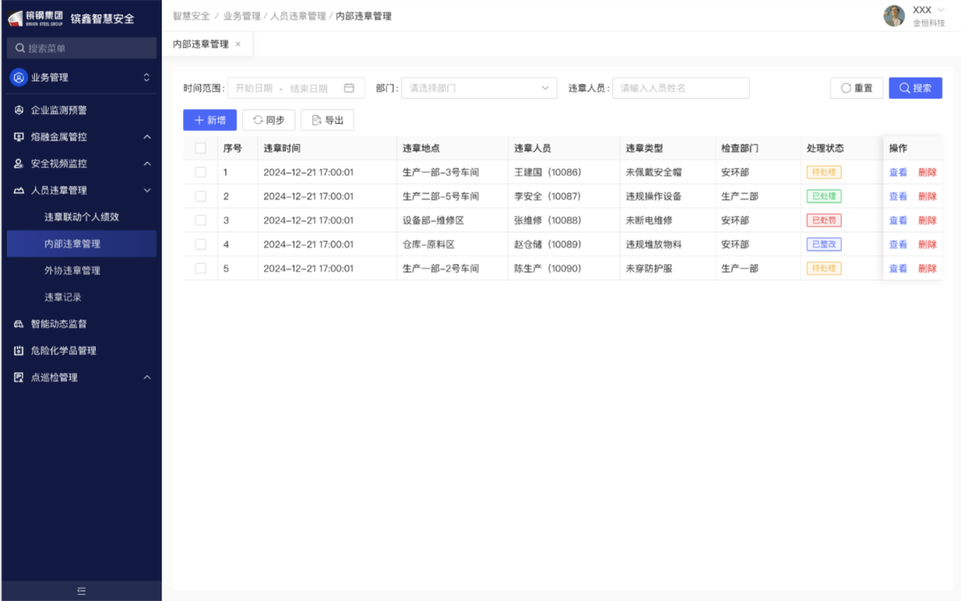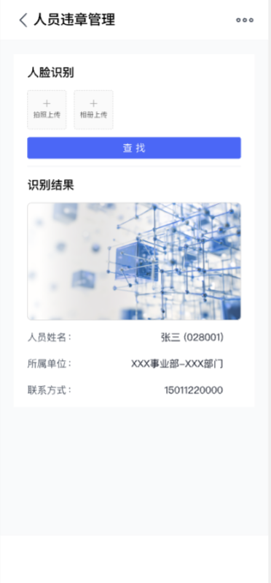
- 画面入口：业务管理->人员违章管理->内部违章
- 画面功能说明：
序号 | 画面功能 | 功能及逻辑说明 | 备注
1 | 查询 | 各字段检索、详情
2 | 编辑 | 编辑操作步骤
3 | 删除 | 删除操作步骤
4 | 新增 | 新增操作步骤

数据库表
1、涉及的数据库表
序号 | 数据库表名 | 数据库表描述 | 备注
1 | EHS_REL_ILLEGAL_MANAGE_PERSON | 人员违章信息 | 表的详细定义见“镔鑫智慧安全二期数据库说明书”
 | EHS_ORG_KPI_CHECK_PERSON | 个人绩效 | 表的详细定义见“镔鑫智慧安全二期数据库说明书”
2、画面说明与数据库表的映射
序号 | 画面说明 |  | 数据来源
序号 | 名称 | 屏幕数据区域 | 数据表 | 列名 | 备注
1 | 工号 | 查询条件 | EHS_REL_ILLEGAL_MANAGE_PERSON | STAFF_NO
2 | 姓名 |  | EHS_REL_ILLEGAL_MANAGE_PERSON | STAFF_NAME
3 | 岗位 |  | EHS_REL_ILLEGAL_MANAGE_PERSON | POST
4 | 绩效总分 |  | EHS_REL_ILLEGAL_MANAGE_PERSON | ANNUAL_TOTAL_POINTS

逻辑设计

- 输入
序号 | 名称 | 取值 | 类型 | 单位 | 必输 | 备注
1 | 所在厂 | 接口：下拉选择厂 | 下拉框 |  | 否
- 处理逻辑
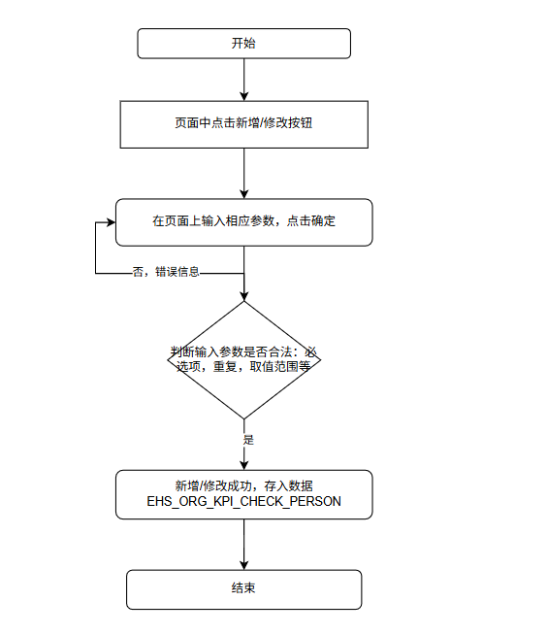
- 输出
序号 | 返回码 | 返回提示信息 | 说明
1 | code：2000 | 成功 | Data:返回值
2 | code：5000 | 失败 | Data:null;失败原因根据具体操作变化

外协违章管理子功能
违章记录方式有：以脸搜脸、危险作业管理。设置专门权限进行管理。

画面设计
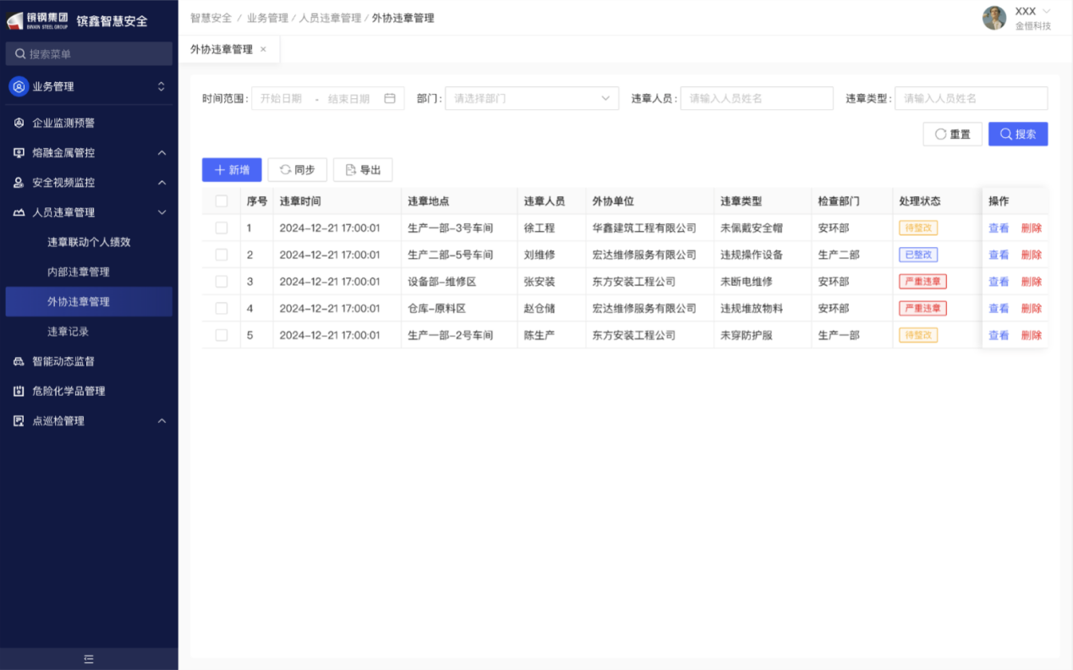
- 画面入口：业务管理->人员违章管理->外部违章
- 画面功能说明：
序号 | 画面功能 | 功能及逻辑说明 | 备注
1 | 查询 | 各字段检索、详情
2 | 编辑 | 编辑操作步骤
3 | 删除 | 删除操作步骤
4 | 新增 | 新增操作步骤

数据库表
1、涉及的数据库表
序号 | 数据库表名 | 数据库表描述 | 备注
1 | EHS_REL_ILLEGAL_MANAGE_PERSON | 人员违章信息 | 表的详细定义见“镔鑫智慧安全二期数据库说明书”
 | EHS_ORG_KPI_CHECK_PERSON | 个人绩效 | 表的详细定义见“镔鑫智慧安全二期数据库说明书”
2、画面说明与数据库表的映射
序号 | 画面说明 |  | 数据来源
序号 | 名称 | 屏幕数据区域 | 数据表 | 列名 | 备注
1 | 工号 | 查询条件 | EHS_REL_ILLEGAL_MANAGE_PERSON | STAFF_NO
2 | 姓名 |  | EHS_REL_ILLEGAL_MANAGE_PERSON | STAFF_NAME
3 | 岗位 |  | EHS_REL_ILLEGAL_MANAGE_PERSON | POST
4 | 绩效总分 |  | EHS_REL_ILLEGAL_MANAGE_PERSON | ANNUAL_TOTAL_POINTS

逻辑设计

- 输入
序号 | 名称 | 取值 | 类型 | 单位 | 必输 | 备注
1 | 所在厂 | 接口：下拉选择厂 | 下拉框 |  | 否
- 处理逻辑
- 输出
序号 | 返回码 | 返回提示信息 | 说明
1 | code：2000 | 成功 | Data:返回值
2 | code：5000 | 失败 | Data:null;失败原因根据具体操作变化

违章统计子功能
个人违章数进行进行统计、展示。

画面设计
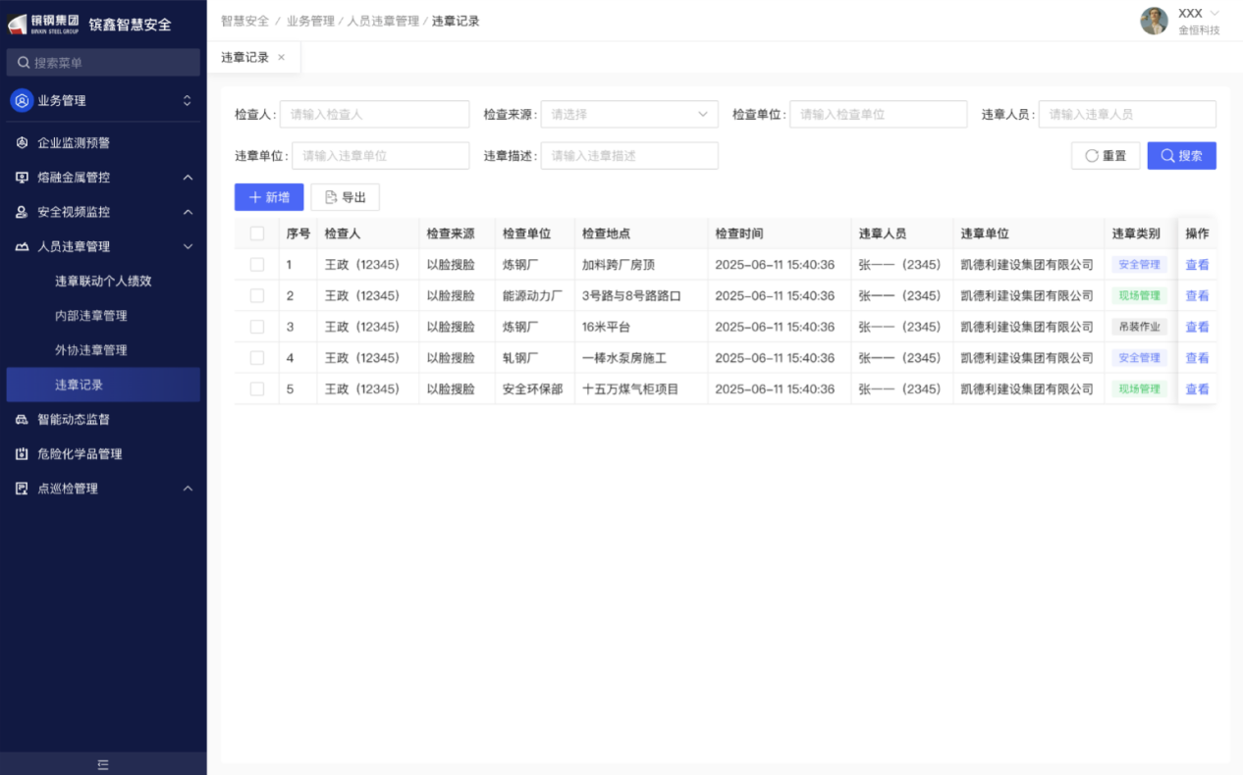
- 画面入口：业务管理->人员违章管理->违章统计
- 画面功能说明：
序号 | 画面功能 | 功能及逻辑说明 | 备注
1 | 查询 | 各字段检索、详情

数据库表
1、涉及的数据库表
序号 | 数据库表名 | 数据库表描述 | 备注
1 | EHS_REL_ILLEGAL_MANAGE_PERSON | 人员违章信息 | 表的详细定义见“镔鑫智慧安全二期数据库说明书”
 | EHS_ORG_KPI_CHECK_PERSON | 个人绩效 | 表的详细定义见“镔鑫智慧安全二期数据库说明书”
2、画面说明与数据库表的映射
序号 | 画面说明 |  | 数据来源
序号 | 名称 | 屏幕数据区域 | 数据表 | 列名 | 备注
1 | 工号 | 查询条件 | EHS_REL_ILLEGAL_MANAGE_PERSON | STAFF_NO
2 | 姓名 |  | EHS_REL_ILLEGAL_MANAGE_PERSON | STAFF_NAME
3 | 岗位 |  | EHS_REL_ILLEGAL_MANAGE_PERSON | POST
4 | 绩效总分 |  | EHS_REL_ILLEGAL_MANAGE_PERSON | ANNUAL_TOTAL_POINTS

逻辑设计

- 输入
序号 | 名称 | 取值 | 类型 | 单位 | 必输 | 备注
1 | 所在厂 | 接口：下拉选择厂 | 下拉框 |  | 否
- 处理逻辑
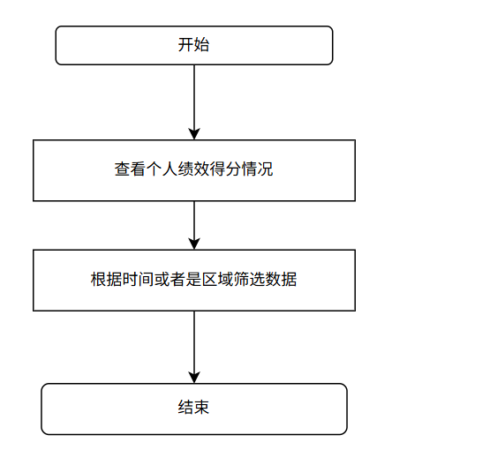
- 输出
序号 | 返回码 | 返回提示信息 | 说明
1 | code：2000 | 成功 | Data:返回值
2 | code：5000 | 失败 | Data:null;失败原因根据具体操作变化

检验检测管理模块

功能描述
安全设施检测报告。防雷检测报告、防爆电器、煤气报警器、呼吸器、电动手动工具、绝缘工具等相关安全类检测报告、探伤监测报告。

功能描述
安全设施检测报告。防雷检测报告、防爆电器、煤气报警器、呼吸器、绝缘工具等相关安全类检测报告、探伤监测报告。按类型进行分类管理、查询。
包括：防雷检测；探伤检测：（钢包、铁包、中间包、渣盆、渣罐、冶金吊等）；防爆电器检测；煤气报警仪检测设置板块，区分各厂部进行上传。

画面设计
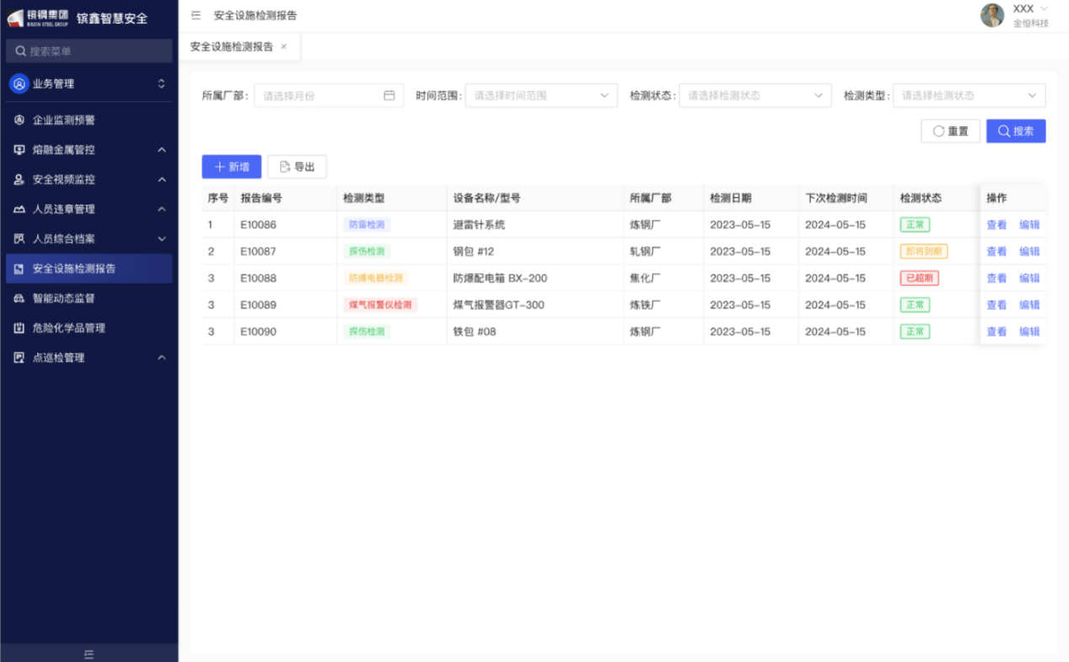
- 画面入口：业务管理->安全设施检测报告->安全设施检测报告
- 画面功能说明：
序号 | 画面功能 | 功能及逻辑说明 | 备注
1 | 查询 | 各字段检索、详情
2 | 编辑 | 编辑操作步骤
3 | 删除 | 删除操作步骤
4 | 新增 | 新增操作步骤

数据库表
1、涉及的数据库表
序号 | 数据库表名 | 数据库表描述 | 备注
1 | EHS_SAFETY_FACILITY_CHECK | 安全设施检测报告 | 表的详细定义见“镔鑫智慧安全二期数据库说明书”
2、画面说明与数据库表的映射
序号 | 画面说明 |  | 数据来源
序号 | 名称 | 屏幕数据区域 | 数据表 | 列名 | 备注
1 | 报告编号 | 查询条件 | EHS_SAFETY_FACILITY_CHECK | CHECK_REPORT_NO
2 | 检测类型 |  | EHS_SAFETY_FACILITY_CHECK | CHECK_TYPE
3 | 设备名称 |  | EHS_SAFETY_FACILITY_CHECK | FACILITY_NAME
4 | 检测日期 |  | EHS_SAFETY_FACILITY_CHECK | CHECK_DATE

逻辑设计

- 输入
序号 | 名称 | 取值 | 类型 | 单位 | 必输 | 备注
1 | 所在厂 | 接口：下拉选择厂 | 下拉框 |  | 否
- 处理逻辑
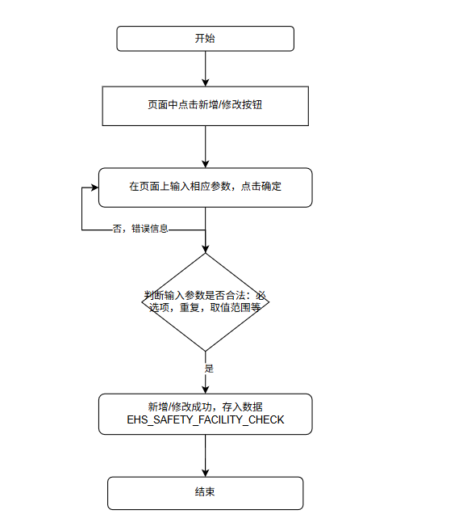
- 输出
序号 | 返回码 | 返回提示信息 | 说明
1 | code：2000 | 成功 | Data:返回值
2 | code：5000 | 失败 | Data:null;失败原因根据具体操作变化

点巡检管理模块

功能描述
针对空气呼吸器、煤气报警器、气瓶等设备进行点巡检管理，维护相关设备台账，指定对应人员进行定期巡检以及问题的整改。

点检计划管理子功能
针对空气呼吸器、煤气报警器、气瓶等设备台账录入，支持增删改查、导入导出。

画面设计
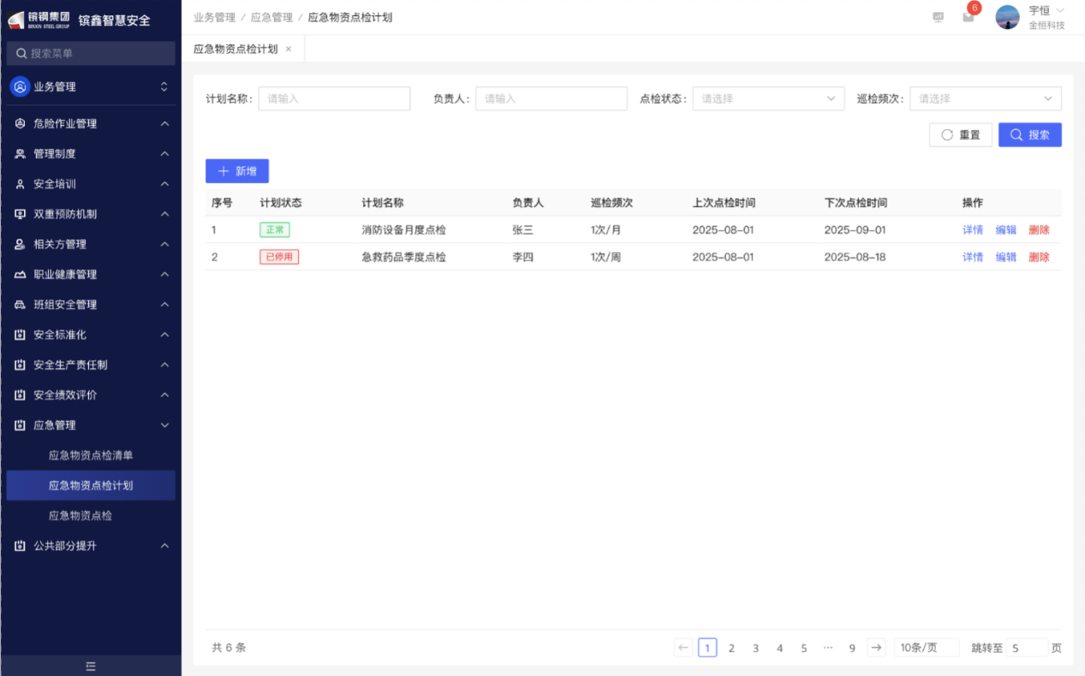
- 画面入口：业务管理->应急物资点检计划->点检计划
- 画面功能说明：
序号 | 画面功能 | 功能及逻辑说明 | 备注
1 | 查询 | 各字段检索、详情
2 | 编辑 | 编辑操作步骤
3 | 删除 | 删除操作步骤
4 | 新增 | 新增操作步骤

数据库表
1、涉及的数据库表
序号 | 数据库表名 | 数据库表描述 | 备注
1 | EHS_INSPECTION_PLAN | 点巡检计划 | 表的详细定义见“镔鑫智慧安全二期数据库说明书”
2、画面说明与数据库表的映射
序号 | 画面说明 |  | 数据来源
序号 | 名称 | 屏幕数据区域 | 数据表 | 列名 | 备注
1 | 计划名称 | 查询条件 | EHS_INSPECTION_PLAN | PLAN_NAME
2 | 巡检频次 |  | EHS_INSPECTION_PLAN | INSPECTION_RATE
3 | 点检时间 |  | EHS_INSPECTION_PLAN | INSPECTION_TIME

逻辑设计

- 输入
序号 | 名称 | 取值 | 类型 | 单位 | 必输 | 备注
1 | 所在厂 | 接口：下拉选择厂 | 下拉框 |  | 否
 | 巡检内容 | 字符串：最大长度1000个字符 | 文本框 |  | 是
- 处理逻辑
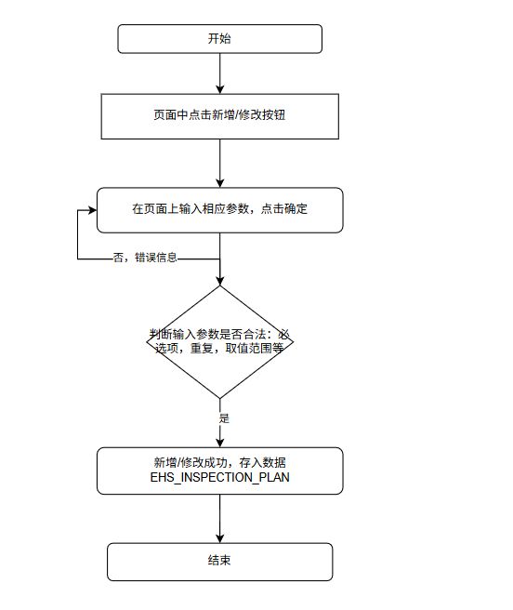
- 输出
序号 | 返回码 | 返回提示信息 | 说明
1 | code：2000 | 成功 | Data:返回值
2 | code：5000 | 失败 | Data:null;失败原因根据具体操作变化

点巡检管理子功能
针对空气呼吸器、煤气报警器、气瓶等设备点巡检任务分配，包括检查表、检查人、检查频率等。

画面设计
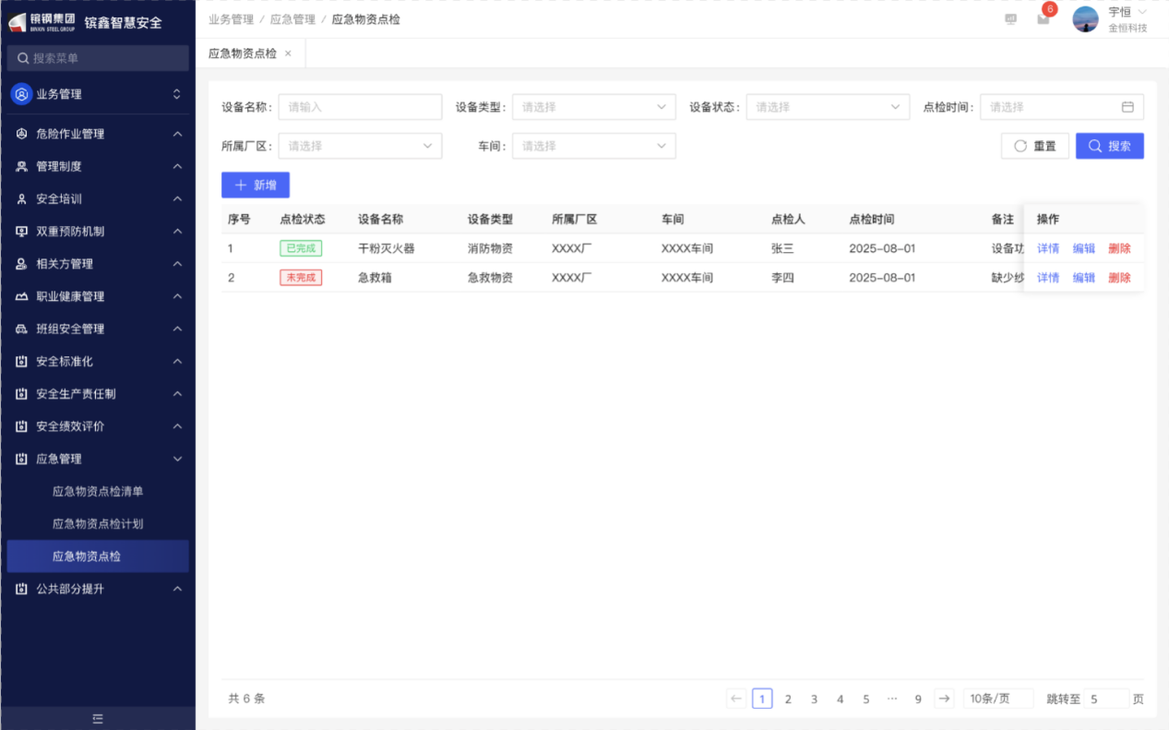
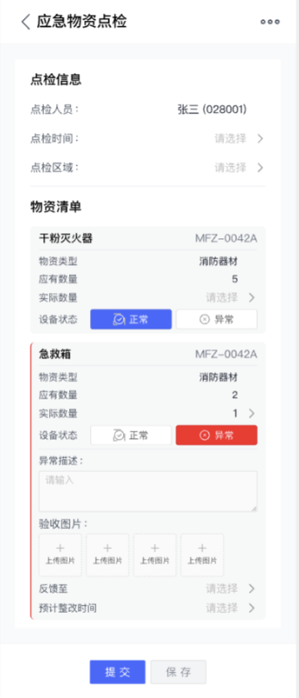
- 画面入口：业务管理->应急物资点检计划->点检计划
- 画面功能说明：
序号 | 画面功能 | 功能及逻辑说明 | 备注
1 | 查询 | 各字段检索、详情
2 | 编辑 | 编辑操作步骤
3 | 删除 | 删除操作步骤
4 | 新增 | 新增操作步骤

数据库表
1、涉及的数据库表
序号 | 数据库表名 | 数据库表描述 | 备注
1 | EHS_INSPECTION_PLAN | 点巡检计划 | 表的详细定义见“镔鑫智慧安全二期数据库说明书”
2、画面说明与数据库表的映射
序号 | 画面说明 |  | 数据来源
序号 | 名称 | 屏幕数据区域 | 数据表 | 列名 | 备注
1 | 计划名称 | 查询条件 | EHS_INSPECTION_PLAN | PLAN_NAME
2 | 巡检频次 |  | EHS_INSPECTION_PLAN | INSPECTION_RATE
3 | 点检时间 |  | EHS_INSPECTION_PLAN | INSPECTION_TIME

逻辑设计

- 输入
序号 | 名称 | 取值 | 类型 | 单位 | 必输 | 备注
1 | 所在厂 | 接口：下拉选择厂 | 下拉框 |  | 否
- 处理逻辑
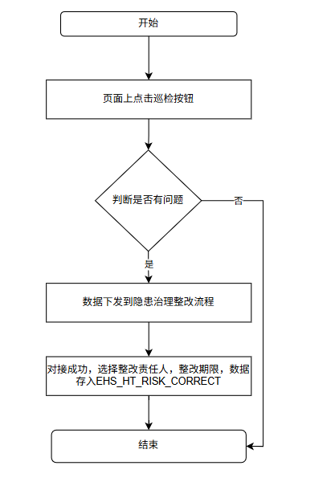
- 输出
序号 | 返回码 | 返回提示信息 | 说明
1 | code：2000 | 成功 | Data:返回值
2 | code：5000 | 失败 | Data:null;失败原因根据具体操作变化

相关统计子功能
点巡检相关问题统计。

画面设计
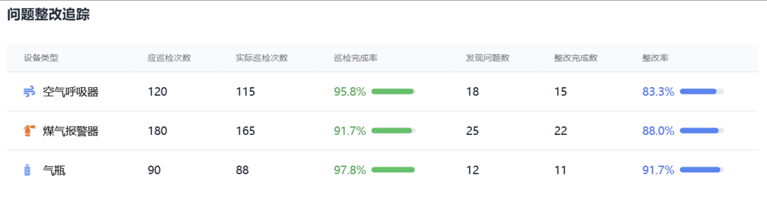
- 画面入口：业务管理->应急物资点检计划->点检计划
- 画面功能说明：
序号 | 画面功能 | 功能及逻辑说明 | 备注
1 | 查询 | 各字段检索、详情

数据库表
1、涉及的数据库表
序号 | 数据库表名 | 数据库表描述 | 备注
1 | EHS_INSPECTION_PLAN | 点巡检计划 | 表的详细定义见“镔鑫智慧安全二期数据库说明书”
2、画面说明与数据库表的映射
序号 | 画面说明 |  | 数据来源
序号 | 名称 | 屏幕数据区域 | 数据表 | 列名 | 备注
1 | 计划名称 | 查询条件 | EHS_INSPECTION_PLAN | PLAN_NAME
2 | 巡检频次 |  | EHS_INSPECTION_PLAN | INSPECTION_RATE
3 | 点检时间 |  | EHS_INSPECTION_PLAN | INSPECTION_TIME

逻辑设计

- 输入
序号 | 名称 | 取值 | 类型 | 单位 | 必输 | 备注
1 | 所在厂 | 接口：下拉选择厂 | 下拉框 |  | 否
- 处理逻辑
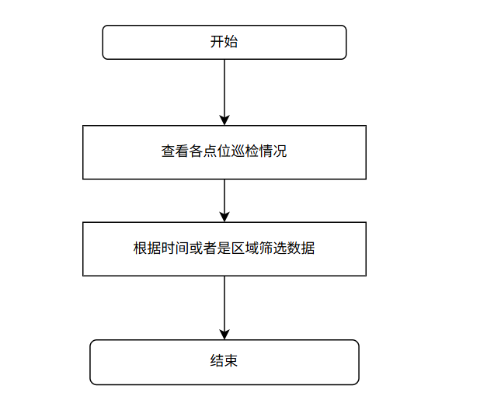
- 输出
序号 | 返回码 | 返回提示信息 | 说明
1 | code：2000 | 成功 | Data:返回值
2 | code：5000 | 失败 | Data:null;失败原因根据具体操作变化

附录

参考资料
参考文件 | 备注
《镔鑫智慧安全二期项目技术协议》
《镔鑫智慧安全二期项目需求规格说明书》

接口文档
接口见文档“镔鑫智慧安全二期项目接口文档.docx”

数据库文档
数据库表结构见文档“镔鑫智慧安全二期项目数据库说明文档.docx”

